BỘ GIÁO DỤC VÀ ĐÀO TẠO
TRƯỜNG ĐẠI HỌC NÔNG LÂM TP HCM
KHOA CÔNG NGHỆ THÔNG TIN



TIỂU LUẬN TỐT NGHIỆP

XÂY DỰNG NỀN TẢNG MẠNG XÃ HỘI DÀNH CHO SINH VIÊN NÔNG LÂM ỨNG DỤNG SPRING BOOT, REACTJS VÀ RESTFUL API

Ngành: :Công Nghệ Thông Tin
Niên khoá :2022-2026
Lớp :DH22DTA
Sinh viên thực hiện :Nguyễn Quang Thoại

Ư/2014

BỘ GIÁO DỤC VÀ ĐÀO TẠO

TRƯỜNG ĐẠI HỌC NÔNG LÂM TP HCM

KHOA CÔNG NGHỆ THÔNG TIN



TIỂU LUẬN TỐT NGHIỆP
XÂY DỰNG NỀN TẢNG MẠNG XÃ HỘI DÀNH CHO SINH VIÊN NÔNG LÂM ỨNG DỤNG SPRING BOOT, REACTJS VÀ RESTFUL API

CÁN BỘ HƯỚNG DẪN SINH VIÊN THỰC HIỆN
Ths. Trần Lê Như Quỳnh Nguyễn Quang Thoại. (MSSV:22130273)

TP.HỒ CHÍ MINH, 14 tháng 4 năm 2026

Ư/2014

BỘ GIÁO DỤC VÀ ĐÀO TẠO

TRƯỜNG ĐẠI HỌC NÔNG LÂM TP HCM

KHOA CÔNG NGHỆ THÔNG TIN



TIỂU LUẬN TỐT NGHIỆP
TÊN ĐỀ TÀI

CÁN BỘ HƯỚNG DẪN SINH VIÊN THỰC HIỆN
TS. Lê………………… 1. Nguyễn Văn A…. (MSSV:…..)
Ths. Nguyễn………….. 2. Lê V…..……........(MSSV:….)

TP.HỒ CHÍ MINH, tháng năm

Ư/2014

DANH SÁCH CHỮ VIẾT TẮT
Chữ viết tắt | Ý nghĩa
API | Application Programming Interface
REST | Representational State Transfer
RESTful API | API được xây dựng theo kiến trúc REST
SPA | Single Page Application
UI | User Interface
UX | User Experience
HTTP | HyperText Transfer Protocol
HTTPS | HyperText Transfer Protocol Secure
URL | Uniform Resource Locator
JSON | JavaScript Object Notation
HTML | HyperText Markup Language
CSS | Cascading Style Sheets
JS | JavaScript
SQL | Structured Query Language
CSDL | Cơ sở dữ liệu
MySQL | Hệ quản trị cơ sở dữ liệu quan hệ MySQL
OTP | One-Time Password
MSSV | Mã số sinh viên
NLU | Nong Lam University
TP.HCM | Thành phố Hồ Chí Minh
UC | Use Case
RBAC | Role-Based Access Control
ORM | Object-Relational Mapping
JPA | Java Persistence API

DANH MỤC HÌNH ẢNH
Ảnh 1. Logo Facebook 6
Ảnh 2. Logo Discord. 6
Ảnh 3. Logo X 7
Ảnh 4. Logo React 8
Ảnh 5. Logo Spring Boot 9
Ảnh 6. Ảnh 6: Logo MySQL 9
Ảnh 7. Logo WebSocket 11
Ảnh 8. Logo Cloudinary 11
Ảnh 9. Lược đồ kiến trúc hệ thống 19
Ảnh 10. Sơ đồ lớp tổng quan 22
Ảnh 11. Lược đồ usecase tổng quát 24
Ảnh 12. Lược đồ tổng quan cơ sở dữ liệu 27
Ảnh 13. Class diagram đăng ký tài khoản nội bộ bằng email trường 63
Ảnh 14. Sơ đồ activity đăng ký tài khoản 65
Ảnh 15. Sequence diagram đăng ký tài khoản 66
Ảnh 16. Class diagram đăng nhập bằng email trường 67
Ảnh 17. Sơ đồ activity Đăng nhập 69
Ảnh 18. Sequence diagram đăng nhập 69
Ảnh 19. Class diagram chức năng tạo nhóm lớp bằng file excel 73
Ảnh 20. Sơ đồ activity tạo nhóm bằng file excel. 75
Ảnh 21. Sequence diagram tạo nhóm bằng file excel. 76
Ảnh 22. Class diagram chức năng thêm cố vấn học tập vào nhóm 79
Ảnh 23. Sơ đồ activity thêm cố vấn học tập vào nhóm. 81
Ảnh 24. Sequence diagram thêm cố vấn học tập vào nhóm. 82
Ảnh 25. Class diagram chức năng thông báo cấp truwfnng gửi cho khác khoa 84
Ảnh 26. Sơ đồ activity gửi thông báo cho các đoàn khoa. 86
Ảnh 27. Sequence diagram gửi thông báo cho các đoàn khoa. 86
Ảnh 28. Class diagram chức năng gửi thông báo đến các nhóm 88
Ảnh 29. Sơ đồ activity gửi thông báo đến các nhóm. 89
Ảnh 30. Sequence diagram gửi thông báo đến các nhóm. 90
Ảnh 31. Class diagram chức năng thêm sinh viên vào nhóm bằng file excel 92
Ảnh 32. Sơ đồ activity thêm sinh viên vào nhóm bằng file excel 94
Ảnh 33. Sequence diagram thêm sinh viên vào nhóm bằng file excel. 94
Ảnh 34. Giao diện đăng nhập 101
Ảnh 35. Trang đăng ký 102
Ảnh 36. Nhập thông tin đăng ký (a) 103
Ảnh 37. Nhập thông tin đăng ký (b) 104
Ảnh 38. Giao diện trang chủ 105
Ảnh 39. Truy cập hồ sơ cá nhân 106
Ảnh 40. Trang cá nhân (a) 107
Ảnh 41. Trang cá nhân (b) 108
Ảnh 42. Chỉnh sửa hồ sơ cá nhân 109
Ảnh 43. Giao diện form đăng bài 110
Ảnh 44. Chia sẻ bài viết 111
Ảnh 45. Giao diện tìm kiếm 112
Ảnh 46. Chọn nút kết bạn 113
Ảnh 47. Lời mời kết bạn 114
Ảnh 48. Danh sách nhóm 115
Ảnh 49. Tạo nhóm bằng file excel 116
Ảnh 50. Trang chi tiết nhóm 117
Ảnh 51. Thêm cố vấn học tập 118
Ảnh 52. Thêm sinh viên bằng file excel 119
Ảnh 53. Tạo cuộc bình chọn 120
Ảnh 54. Đăng cuộc bình chọn 121
Ảnh 55. Gửi thông báo đến nhiều nhóm (a) 121
Ảnh 56. Gửi thông báo đến nhiều nhóm (b) 122
Ảnh 57. Trang tin nhắn 123
Ảnh 58. Nút gửi thông báo cho đoàn 123
Ảnh 59. Chọn khoa để nhận thông báo 124
Ảnh 60. Nhập nội dung để gửi đi 124
Ảnh 61. Report 1 người dùng 125
Ảnh 62. Vào trang chức năng admin 126
Ảnh 63. Trang quản lý của admin 126
Ảnh 64. Nơi xử lí báo cáo 127
Ảnh 65. Class diagram chức năng đăng xuất 128
Ảnh 66. Sơ đồ activity đăng xuất 130
Ảnh 67. Sequence diagram đăng xuất 131
Ảnh 68. Class diagram chức năng đổi mật khẩu 132
Ảnh 69. Sơ đồ activity đổi mật khẩu 134
Ảnh 70. Sequence diagram đổi mật khẩu 134
Ảnh 71. Class diagram cập nhật thông tin cá nhân 135
Ảnh 72. Sơ đồ activity cập nhật thông tin cá nhân 137
Ảnh 73. Sequence diagram cập nhật thông tin cá nhân 137
Ảnh 74. Class diagram chức năng đăng bài viết 138
Ảnh 75. Sơ đồ activity đăng bài viết 140
Ảnh 76. Sequence diagram đăng bài viết 140
Ảnh 77. Class diagram chức năng chỉnh sửa bài viết 141
Ảnh 78. . Sơ đồ activity chỉnh sửa bài viết 143
Ảnh 79. Sequence diagram chỉnh sửa bài viết 143
Ảnh 80. Class diagram xóa bài viết 144
Ảnh 81. Sơ đồ activity xóa bài viết 146
Ảnh 82. Sequence diagram xóa bài viết 146
Ảnh 83. Class diagram chức năng đăng cuộc bình chọn 147
Ảnh 84. . Sơ đồ activity đăng bình chọn 149
Ảnh 85. Sequence diagram đăng bình chọn 149
Ảnh 86. Class diagram chức năng bình chọn trong bài khảo sát 150
Ảnh 87. Sơ đồ activity bình chọn bài viết 152
Ảnh 88. Sequence diagram bình chọn bài viết 153
Ảnh 89. Class diagram chức năng thích bài viết 153
Ảnh 90. Sơ đồ activity thích bài viết. 155
Ảnh 91. Sequence diagram thích bài viết 156
Ảnh 92. Class diagram chức năng bình luận bài viết 156
Ảnh 93. Sơ đồ activity bình luận bài viết. 158
Ảnh 94. Sequence diagram bình luận bài viết. 158
Ảnh 95. Class diagram chức năng chia sẻ bài viết 159
Ảnh 96. Sơ đồ activity chia sẻ bài viết. 161
Ảnh 97. Sequence diagram chia sẻ bài viết. 161
Ảnh 98. Class diagram chức năng gửi tin nhắn 162
Ảnh 99. Sơ đồ activity gửi tin nhắn. 163
Ảnh 100. Sequence diagram gửi tin nhắn. 164
Ảnh 101. Class diagram chức năng thu hồi tin nhắn 164
Ảnh 102. Sơ đồ activity thu hồi tin nhắn 166
Ảnh 103. Sequence digram thu hồi tin nhắn 166
Ảnh 104. Class diagram chức năng gửi lời mời kết bạn 167
Ảnh 105. Sơ đồ activity gửi lời mời kết bạn. 168
Ảnh 106. Sequence diagram gửi lời mời kết bạn. 169
Ảnh 107. Class diagram chức năng chấp nhận kết bạn 169
Ảnh 108. Sơ đồ activity chấp nhận kết bạn. 171
Ảnh 109. Sequence diagram chấp nhận kết bạn. 171
Ảnh 110. Class diagram chức năng hủy kết bạn 172
Ảnh 111. Sơ đồ activity hủy kết bạn. 174
Ảnh 112. Sequence diagram hủy kết bạn. 174
Ảnh 113. Class diagram chức năng xem thông báo 175
Ảnh 114. Sơ đồ activity xem thông báo. 177
Ảnh 115. Sequence diagram xem thông báo. 177
Ảnh 116. Class diagram chức năng tìm kiếm 178
Ảnh 117. Sơ đồ activity tìm kiếm. 179
Ảnh 118. Sequence diagram tìm kiếm. 180
Ảnh 119. Class diagram chức năng tạo nhóm 181
Ảnh 120. Sơ đồ activity tạo nhóm. 183
Ảnh 121. Sequence digram tạo nhóm. 184
Ảnh 122. Class diagram chức năng xin vào nhóm 184
Ảnh 123. Sơ đồ activity xin vào nhóm. 186
Ảnh 124. Sequence diagram xin vào nhóm. 186
Ảnh 125. Class diagram chức năng xóa nhóm 187
Ảnh 126. Sơ đồ activity xóa nhóm 189
Ảnh 127. Sequence diagram xóa nhóm 189
Ảnh 128. Class diagram chức năng rời nhóm 190
Ảnh 129. Sơ đồ activity rời nhóm. 192
Ảnh 130. Sequence diagram rời nhóm. 192
Ảnh 131. Class diagram chức năng phê duyệt thành viên 193
Ảnh 132. Sơ đồ activity phê duyệt thành viên. 195
Ảnh 133. Sequence diagrm phê duyệt thành viên. 195
Ảnh 134. Sơ đồ activity xóa thành viên trong nhóm. 198
Ảnh 135. Sequence diagram xóa thành viên trong nhóm. 198
Ảnh 136. Class diagram chức năng báo cáo người dùng 199
Ảnh 137. Sơ đồ activity báo cáo người dùng. 200
Ảnh 138. Sequence diagram báo cáo người dùng 201
Ảnh 139. Class diagram chức năng báo cáo bài viết 201
Ảnh 140. Sơ đồ activity báo cáo bài viết. 203
Ảnh 141. Sequence diagram báo cáo bài viết 203
Ảnh 142. Class diagram chức năng phê duyệt báo cáo người dùng 204
Ảnh 143. Sơ đồ activity phê duyệt báo cáo người dùng. 206
Ảnh 144. Sequence diagram phê duyệt báo cáo người dùng 206
Ảnh 145. Class diagram chức năng xem danh sách bài viết 207
Ảnh 146. Sơ đồ activity xem danh sách bài viết. 208
Ảnh 147. Sequence diagram xem danh sách bài viết.(Admin) 209
Ảnh 148. Class diagram chức năng xóa bài viết (Kiểm duyệt) 209
Ảnh 149. Sơ đồ activity xóa bài viết (Kiếm duyệt). 211
Ảnh 150. Sequence diagram xóa bài viết (Kiểm duyệt). 211
Ảnh 151. Class diagram chức năng xem danh sách người dùng 212
Ảnh 152. Sơ đồ activity xem danh sách người dùng. 213
Ảnh 153. Sequence diagram xem danh sách người dùng. 214
Ảnh 154. Class diagram chức năng xóa người dùng 214
Ảnh 155. Sơ đồ activity xóa người dùng. 216
Ảnh 156. Sequence diagram xóa người dùng. 216
Ảnh 157. Class diagram chức năng khóa người dùng 217
Ảnh 158. Sơ đồ activity khóa người dùng. 219
Ảnh 159. Sequence diagram khóa người dùng. 220

DANH MỤC BẢNG
Bảng 1. Bảng danh sách usecase 26
Bảng 2. Bảng faculties (Quản lý Khoa) 28
Bảng 3. Bảng majors (Quản lý Ngành học) 29
Bảng 4. Bảng users (Quản lý Người dùng) 32
Bảng 5. Bảng groups (Quản lý Hội nhóm) 34
Bảng 6. Bảng messages (Quản lý Tin nhắn) 37
Bảng 7. Bảng otp_tokens (Quản lý Mã OTP) 38
Bảng 8. Bảng posts (Quản lý Bài viết) 39
Bảng 9. Bảng poll_options (Tùy chọn Khảo sát) 40
Bảng 10. Bảng poll_votes (Lượt biểu quyết) 41
Bảng 11. Bảng post_media (File đính kèm Bài viết) 42
Bảng 12. Bảng post_comments (Bình luận Bài viết) 44
Bảng 13. Bảng comment_media (Ảnh Bình luận) 46
Bảng 14. Bảng post_likes (Lượt Thích Bài viết) 47
Bảng 15. Bảng comment_likes (Lượt Thích Bình luận) 47
Bảng 16. Bảng friendships (Danh sách Bạn bè) 48
Bảng 17. Bảng friend_requests (Lời mời Kết bạn) 49
Bảng 18. Bảng notifications (Thông báo Hệ thống) 51
Bảng 19. Bảng blocks (Danh sách Chặn) 52
Bảng 20. Bảng group_members (Thành viên Hội nhóm) 53
Bảng 21. Bảng group_posts (Bài viết trong Nhóm) 54
Bảng 22. Bảng group_join_requests (Yêu cầu gia nhập Nhóm) 55
Bảng 23. Bảng group_notifications (Thông báo nội bộ Nhóm) 56
Bảng 24. Bảng group_bans (Danh sách Cấm khỏi Nhóm) 57
Bảng 25. Bảng post_shares (Chia sẻ Bài viết) 59
Bảng 26. Bảng reports (Báo cáo vi phạm) 62
Bảng 27. Bảng đặc tả đăng ký tài khoản dùng email nội bộ 65
Bảng 28. Đặc tả đăng nhập bằng email trường 68
Bảng 29. Bảng đặc tả tạo nhóm bằng file excel 75
Bảng 30. Bảng đặc tả thêm cố vấn học tập vào nhóm 80
Bảng 31. Đặc tả đoàn trường gửi thông báo cho các đoàn khoa 85
Bảng 32. Bảng đặc tả chức năng gửi thông báo đến các nhóm 89
Bảng 33. Bảng đặc tả thêm sinh viên vào nhóm bằng file excel 93
Bảng 34. Bảng đặc tả chức năng đăng xuất 129
Bảng 35. Bảng đặc tả chức năng đổi mật khẩu 133
Bảng 36. Bảng đặc tả chức năng cập nhật thông tin cá nhân 136
Bảng 37. Bảng đặc tả chức năng đăng bài viết 139
Bảng 38. Bảng đặc tả chức năng chỉnh sửa bài viết 142
Bảng 39. Bảng đặc tả chức năng xóa bài viết 145
Bảng 40. Bảng đặc tả chức năng đăng bình chọn 148
Bảng 41. Bảng đặc tả chức năng bình chọn trong bài khảo sát 151
Bảng 42. Bảng đặc tả chức năng thích bài viết 154
Bảng 43. Bảng đặc tả chức năng bình luận bài viết 157
Bảng 44. Bảng đặc tả chức năng chia sẻ bài viết 160
Bảng 45. Bảng đặc tả chức năng gửi tin nhắn 163
Bảng 46. Bảng đặc tả chức năng thu hồi tin nhắn 165
Bảng 47. Bảng đặc tả chức năng gửi lời mời kết bạn 168
Bảng 48. Bảng đặc tả chức năng chấp nhận kế bạn 170
Bảng 49. Bảng đặt tả chức năng hủy kết bạn 173
Bảng 50. Bảng đặc tả chức năng xem thông báo 176
Bảng 51. Bảng đặc tả chức năng tìm kiếm 179
Bảng 52. Bảng đặt tả chức năng tạo nhóm 182
Bảng 53. Bảng dặc tả chức năng xin vào nhóm 185
Bảng 54. Bảng đặc tả chức năng xóa nhóm 188
Bảng 55. Bảng đặc tả chức năng rời nhóm 191
Bảng 56. Bảng đặc tả useacse phê duyệt thành viên 194
Bảng 57. Bảng dặc tả chức năng xóa thành viên trong nhóm 197
Bảng 58. Bảng đặc tả chức năng báo cáo người dùng 200
Bảng 59. Bảng đặc tả chức năng báo cáo bài viết 202
Bảng 60. Bảng đặc tả chức năng phê duyệt báo cáo người dùng 205
Bảng 61. Bảng đặc tả chức năng xem danh sách bài viết (Admin) 208
Bảng 62. Bảng đặc tả chức năng xóa bài viết (kiểm duyệt) 210
Bảng 63. Bảng đặc tả chức năng xem danh sách người dùng 213
Bảng 64. Bảng đặc tả chức năng xóa người dùng 215
Bảng 65. Bảng đặc tả chức năng khóa người dùng 218

TÓM TẮT
Đề tài "Mạng xã hội dành cho sinh viên Nông Lâm ứng dụng ReactJS, Spring Boot và RESTful API" được thực hiện nhằm xây dựng một nền tảng mạng xã hội nội bộ, khép kín, dành riêng cho cộng đồng Trường Đại học Nông Lâm TP.HCM. Hệ thống hướng đến việc khắc phục những hạn chế của các mạng xã hội đại chúng khi áp dụng vào môi trường học đường, đồng thời thay thế các kênh giao tiếp truyền thống đơn chiều vốn kém linh hoạt và thiếu tính kết nối.
Về mặt kỹ thuật, hệ thống được xây dựng theo mô hình kiến trúc ba tầng, sử dụng ReactJS cho phía giao diện người dùng theo mô hình ứng dụng đơn trang (SPA), Spring Boot cho tầng xử lý nghiệp vụ với giao thức RESTful API, MySQL làm cơ sở dữ liệu quan hệ và Spring WebSocket để hỗ trợ giao tiếp thời gian thực. Việc lưu trữ ảnh và tệp đính kèm được tích hợp qua dịch vụ đám mây Cloudinary.
Hệ thống hỗ trợ năm nhóm tác nhân gồm Sinh viên, Giảng viên, Đoàn Khoa, Đoàn Trường và Quản trị viên, với tổng cộng 39 trường hợp sử dụng được phân hoạch theo từng phân hệ: xác thực tài khoản bằng email trường, quản lý bài viết và tương tác, kết nối bạn bè, nhắn tin thời gian thực, quản lý hội nhóm theo cấu trúc hành chính học đường, và kiểm duyệt nội dung bởi quản trị viên. Đặc biệt, tính năng nhập danh sách sinh viên và tạo nhóm hàng loạt từ file Excel giúp tối ưu hóa công tác quản lý lớp học, phù hợp với quy trình thực tế của nhà trường.
Kết quả đề tài đã hiện thực hóa đầy đủ các nhóm chức năng đề ra, tạo ra một môi trường tương tác số an toàn, có định danh và phân cấp rõ ràng, đáp ứng nhu cầu kết nối và truyền thông nội bộ của cộng đồng Trường Đại học Nông Lâm TP.HCM.
MỤC LỤC
DANH MỤC BẢNG 10
TÓM TẮT 13
1. LÝ DO CHỌN ĐỀ TÀI 1
2. MỤC TIÊU VÀ PHẠM VI NGHIÊN CỨU 2
3. Ý NGHĨA KHOA HỌC VÀ THỰC TIỄN CỦA ĐỀ TÀI 2
CHƯƠNG 1. TỔNG QUAN ĐỀ TÀI 4
1. 1. Phân tích, đánh giá các công trình nghiên cứu đã có liên quan đến đề tài nghiên cứu 4
1. 2. Nêu những vấn đề còn tồn tại 4
1. 3. Chỉ ra những vấn đề mà tiểu luận cần tập trung nghiên cứu, giải quyết 5
CHƯƠNG 2. PHƯƠNG PHÁP VÀ NỘI DUNG NGHIÊN CỨU 6
2. 1. Trình bày cơ sở lí thuyết, lí luận, giả thiết khoa học 6
2.1.1. Các phương pháp giải quyết bài toán 6
2.1.1.1. Khảo sát và phân tích yêu cầu 6
2.1.1.2. Phân tích và thiết kế hệ thống: 7
2.1.2. Các công nghệ đã được sử dụng trong tiểu luận 8
2.1.2.1. Frontend - React 8
2.1.2.2. Backend - Spring Boot 9
2.1.2.3. Cơ sở dữ liệu - MySQL 9
2.1.2.4. Xác thực người dùng bằng Token 10
2.1.2.5. Giao tiếp thời gian thực - Spring WebSocket 11
2.1.2.6. Lưu trữ hình ảnh - Cloudinary 11
2.1.2.7. Các công nghệ hỗ trợ khác 12
2. 2. Trình bày mô hình lý thuyết của giải pháp đã đề xuất sử dụng trong tiểu luận 13
CHƯƠNG 3. GIẢI PHÁP CHO BÀI TOÁN 15
3.1. Phát biểu bài toán trong đề tài 15
3.1.1. Bài toán được đặt ra: 15
3.1.2. Yêu cầu chức năng 15
3.1.3. Yêu cầu phi chức năng 17
3. 2. Giải pháp cụ thể 18
3.2.1. Tổng quan kiến trúc hệ thống 18
3.2.2. Giải pháp định danh và kiểm soát truy cập nội bộ 20
3.2.3. Giải pháp tổ chức thông tin theo mô hình hành chính học đường 20
3.2.4. Giải pháp lưu trữ tài liệu và đa phương tiện 21
3. 3. Hiện thực giải pháp 21
3.3.1. Sơ đồ lớp tổng quan 21
3.3.2. Phân tích chức năng hệ thống 23
3.3.3. Thiết kế cơ sở dữ liệu 26
3.3.4. Minh họa các chức năng nổi bật 62
Chức năng đăng ký tài khoản nội bộ dùng email trường 62
Chức năng đăng nhập bằng email trường 67
Dùng file excel để tạo nhóm lớp 70
Thêm cố vấn học tập vào nhóm 76
Thông báo cấp trường gửi cho khoa 82
Thông báo khoa gửi cho các nhóm 87
Thêm sinh viên vào nhóm bằng file Excel 90
CHƯƠNG 4. KẾT QUẢ, KẾT LUẬN VÀ KIẾN NGHỊ 95
4. 1. Kết quả 95
4. 2. Kết luận 96
4. 3. Kiến nghị 97
TÀI LIỆU THAM KHẢO 99
PHỤ LỤC A: HƯỚNG DẪN SỬ DỤNG 101
A.1. Giới thiệu tổng quan 101
A.2. Giao diện đăng nhập 101
A.3. Quản lý trang cá nhân 105
A.4. Đăng bài viết 109
A.5. Chức năng tìm kếm 111
A.6. Chức năng kết bạn 112
A.7. Chức năng hội nhóm 114
A.8. Chức năng thông báo cho các nhóm 121
A.9. Chức năng tin nhắn 122
A.10. Báo cáo cho quản trị viên 125
A.11. Các chức năng quản trị (Admin) 125
PHỤ LỤC B: TÀI LIỆU THIẾT KẾ HỆ THỐNG 128
B.1. Chức năng đăng xuất 128
B.2. Chức năng đổi mật khẩu 131
B.3. Chức năng cập nhật thông tin cá nhân 135
B.4. Chức năng đăng bài viết 138
B.5. Chức năng chỉnh sửa bài viết 141
B.6. Chức năng xóa bài viết 144
B.7. Chức năng đăng bình chọn 147
B.8. Chức năng bình chọn trong bài khảo sát 150
B.9. Chức năng thích bài viết 153
B.10. Chức năng bình luận bài viết 156
B.11. Chức năng chia sẻ bài viết 159
B.12. Chức năng gửi tin nhắn 162
B.13. Chức năng thu hồi tin nhắn 164
B.14. Chức năng gửi lời mời kết bạn 167
B.15. Chức năng chấp nhận kết bạn 169
B.16. Chức năng hủy kết bạn 172
B.17. Chức năng xem thông báo 175
B.18. Chức năng tìm kiếm 178
B.19. Chức năng tạo nhóm 180
B.20. Chức năng xin vào nhóm 184
B.21. Chức năng xóa nhóm 187
B.22. Chức năng rời nhóm 190
B.23. Chức năng phê duyệt thành viên 193
B.24. Chức năng xóa thành viên trong nhóm 196
B.25. Chức năng báo cáo người dùng 199
B.26. Chức năng báo cáo bài viết 201
B.27. Chức năng phê duyệt báo cáo người dùng 204
B.28. Chức năng xem danh sách bài viết 207
B.29. Chức năng xóa bài viết (Kiểm duyệt) 209
B.30. Chức năng xem danh sách người dùng 212
B.31. Chức năng xóa người dùng 214
B.32. Chức năng khóa người dùng 217

MỞ ĐẦU

LÝ DO CHỌN ĐỀ TÀI
Trong bối cảnh công nghệ số phát triển mạnh mẽ, mạng xã hội đã trở thành một phần không thể thiếu trong đời sống và hoạt động giao tiếp của giới trẻ, đặc biệt là sinh viên. Các nền tảng đại chúng như Facebook, Instagram hay TikTok hiện đang được sử dụng rộng rãi để chia sẻ thông tin và kết nối cộng đồng. Tuy nhiên, do được thiết kế cho tệp người dùng rộng lớn, các nền tảng này thường bộc lộ nhiều hạn chế khi áp dụng vào môi trường học đường, bao gồm tình trạng loãng thông tin giữa các nội dung giải trí, rủi ro về an toàn bảo mật và sự thiếu hụt cơ chế định danh khép kín để phục vụ cho các hoạt động nội bộ của nhà trường.
Tại Trường Đại học Nông Lâm TP.HCM, nhu cầu tương tác, kết nối và sinh hoạt số giữa các thành phần trong trường là rất lớn. Mặc dù các công cụ truyền thống như Email trường vẫn đảm nhiệm tốt vai trò truyền tải thông báo từ trên xuống, chúng lại vô tình tạo ra một môi trường giao tiếp một chiều, khô khan và thiếu tính gắn kết thời gian thực. Ngược lại, việc các tổ chức Đoàn - Hội, Khoa, Giảng viên cố vấn và Sinh viên phải phụ thuộc vào các hội nhóm tự phát trên mạng xã hội đại chúng lại khiến thông tin chính thống bị phân tán, khó quản lý và thiếu đi không gian sinh hoạt số chuyên biệt. Sinh viên hiện nay đang thiếu một không gian mạng lưới đồng bộ - nơi mọi thành viên được định danh an toàn, thông tin được truyền tải chính xác và có thể chủ động tương tác hai chiều linh hoạt thông qua các tính năng nhắn tin, tạo hội nhóm hay thảo luận trực tiếp.
Xuất phát từ thực tiễn đó, đề tài “Mạng xã hội cho sinh viên nông lâm ứng dụng ReactJs, Spring Boot và RESTful API”' được thực hiện nhằm xây dựng một môi trường trực tuyến khép kín, thân thiện và an toàn dành riêng cho cộng đồng nhà trường. Đây không chỉ là giải pháp kỹ thuật giúp tối ưu hóa mạng lưới tương tác giữa Đoàn trường, Đoàn Khoa, Giảng viên và Sinh viên, mà còn là cơ hội để người thực hiện áp dụng toàn diện các kiến thức, kỹ năng phát triển phần mềm full-stack bằng các công nghệ hiện đại thông qua mô hình ứng dụng đơn trang (SPA) kết hợp truyền tải dữ liệu thời gian thực.

MỤC TIÊU VÀ PHẠM VI NGHIÊN CỨU
Mục tiêu sản phẩm
Phát triển ứng dụng mạng xã hội nội bộ dành cho sinh viên Trường Đại học Nông Lâm TP.HCM. Hệ thống tập trung xây dựng không gian tương tác đa chiều giữa tổ chức Đoàn - Hội, Giảng viên và Sinh viên dựa trên nền tảng tài khoản định danh khép kín. Sản phẩm đảm bảo cung cấp các nhóm chức năng cốt lõi bao gồm: quản lý thông tin cá nhân; đăng tải và tương tác với các nội dung chia sẻ; thiết lập và quản lý các hội nhóm thành viên; tìm kiếm và kết nối người dùng; duy trì trao đổi thông tin thời gian thực qua hệ thống nhắn tin, thông báo; cùng phân hệ quản trị để điều hành và duy trì các quy chế hoạt động chung của toàn hệ thống.
Mục tiêu kiến thức
Hoàn thiện kỹ năng phát triển ứng dụng web full-stack, làm chủ quy trình thiết kế và triển khai một hệ thống phần mềm hoàn chỉnh từ giao diện đến kiến trúc xử lý phía sau. Nắm vững phương pháp xây dựng giao diện người dùng tương tác cao theo mô hình ứng dụng đơn trang (SPA) bằng thư viện ReactJS. Thành thạo tư duy thiết kế hệ thống backend, xây dựng kiến trúc RESTful API chuẩn hóa bằng framework Spring Boot và quản trị cơ sở dữ liệu với MySQL. Đồng thời, tiếp cận và tích lũy kinh nghiệm thực tế về lập trình truyền tải dữ liệu thời gian thực thông qua giao thức WebSocket.
Phạm vi nghiên cứu Đề tài tập trung nghiên cứu mô hình kết nối nội bộ trong khuôn viên học đường và giới hạn triển khai dưới dạng một ứng dụng Web. Các công nghệ cốt lõi được áp dụng bao gồm Java Spring Boot cho phía Backend, ReactJS cho phía Frontend, MySQL làm hệ quản trị cơ sở dữ liệu, giao tiếp thông qua kiến trúc RESTful API kết hợp kết nối WebSocket. Hệ thống được định hướng thiết kế riêng cho cộng đồng Trường Đại học Nông Lâm TP.HCM, thực hiện và hoàn thiện gói gọn trong thời gian một học kỳ chính của năm học.

Ý NGHĨA KHOA HỌC VÀ THỰC TIỄN CỦA ĐỀ TÀI
Ý nghĩa khoa học Đề tài góp phần vận dụng và làm rõ quy trình phân tích, thiết kế, triển khai một ứng dụng mạng xã hội hoàn chỉnh dựa trên kiến trúc RESTful API. Việc hiện thực hóa sản phẩm thông qua tổ hợp công nghệ Spring Boot và ReactJS giúp chứng minh tính hiệu quả của mô hình tách biệt Frontend và Backend trong việc tối ưu hóa hiệu năng, xử lý giao tiếp song công thời gian thực qua WebSocket và xây dựng ứng dụng đơn trang (SPA). Quá trình này cũng đóng góp một tài liệu tham khảo thực tế về các bước phát triển phần mềm full-stack từ lý thuyết đến sản phẩm thực nghiệm.
Ý nghĩa thực tiễn: Sản phẩm của đề tài mang lại một môi trường tương tác số khép kín, an toàn và thân thiện cho cộng đồng Trường Đại học Nông Lâm TP.HCM. Hệ thống thiết lập một mạng lưới liên lạc trực diện và linh hoạt giữa các tổ chức Đoàn - Hội, Giảng viên cố vấn và Sinh viên, giúp các thông báo hành chính học đường không bị trôi dạt hay pha loãng bởi các nội dung giải trí. Về lâu dài, nền tảng này sở hữu khả năng mở rộng linh hoạt, dễ dàng tích hợp thêm các tiện ích số hóa khác trong khuôn viên nhà trường, góp phần đổi mới và nâng cao trải nghiệm sinh hoạt số cho sinh viên.

TỔNG QUAN ĐỀ TÀI

Phân tích, đánh giá các công trình nghiên cứu đã có liên quan đến đề tài nghiên cứu
Ứng dụng mạng xã hội vào môi trường giáo dục đại học đã được nghiên cứu từ khá sớm. Boyd và Ellison (2007) định nghĩa mạng xã hội là hệ thống trực tuyến cho phép cá nhân xây dựng hồ sơ, kết nối và tương tác với các thành viên khác trong cùng một hệ thống — định nghĩa này đã đặt nền tảng lý thuyết cho phần lớn các nghiên cứu về sau. Tess (2013) chứng minh việc tích hợp các công cụ này vào giảng đường giúp tăng cường trao đổi thông tin, thúc đẩy thảo luận và nâng cao sự gắn kết giữa các thành viên.
Tuy nhiên, phần lớn các công trình giai đoạn đầu chỉ đánh giá hành vi của người dùng dựa trên các nền tảng đại chúng có sẵn như Facebook hay Twitter, vốn được thiết kế cho mục đích giải trí và kết nối mở. Bateman (2021) trong nghiên cứu “Using Academic Social Networks to Enhance Student Experience in Online Higher Education” đã chỉ ra một hướng đi khác biệt: các mạng xã hội nội bộ khép kín — nơi người học và nhà trường cùng sinh hoạt trong một không gian định danh — tạo ra độ gắn kết cộng đồng và hiệu quả tương tác tương thời mà các nền tảng đại chúng không thể cung cấp.
Khoảng trống mà các nghiên cứu trên chưa lấp đầy là việc hiện thực hóa một giải pháp công nghệ chuyên biệt cho một ngôi trường cụ thể — nơi mạng lưới Đoàn - Hội, Giảng viên và Sinh viên có thể tương tác hai chiều linh hoạt trong cùng một hệ thống khép kín, vừa khắc phục sự khô khan của các kênh thông báo truyền thống, vừa phù hợp với cấu trúc tổ chức của nhà trường. Đây chính là mục tiêu mà đề tài hướng đến giải quyết.

Nêu những vấn đề còn tồn tại
Mặc dù các mạng xã hội phổ biến mang lại nhiều tiện ích kết nối, việc áp dụng chúng vào công tác quản lý và giao tiếp nội bộ tại trường đại học vẫn bộc lộ những hạn chế lớn.
Các nền tảng giải trí đại chúng không được thiết kế cho cấu trúc hành chính học đường. Việc các tổ chức Đoàn - Hội, Khoa hay Giảng viên cố vấn phải dùng chung các không gian mở này để điều hành khiến thông tin chính thống dễ bị trôi dạt, lẫn lộn và khó kiểm soát. Ở chiều ngược lại, các công cụ truyền thống như Email trường tuy truyền tải thông báo tốt nhưng lại mang tính một chiều, khô khan, không tạo được không gian cho sinh viên tương tác phản hồi hay kết nối linh hoạt. Ngoài ra, việc thiếu một cơ chế định danh khép kín trên các hội nhóm tự phát tạo ra lỗ hổng lớn về bảo mật, dễ phát sinh các tài khoản ảo gây nhiễu loạn thông tin và ảnh hưởng đến quyền riêng tư của sinh viên.

Chỉ ra những vấn đề mà tiểu luận cần tập trung nghiên cứu, giải quyết
Để giải quyết các rào cản trên, tiểu luận tập trung nghiên cứu và xây dựng một nền tảng mạng xã hội kết nối nội bộ khép kín dành riêng cho cộng đồng Trường Đại học Nông Lâm TP.HCM. Các bài toán cụ thể hệ thống cần giải quyết bao gồm:
Xây dựng không gian định danh an toàn
Xác thực tài khoản người dùng bằng email trường, đảm bảo mạng lưới tương tác chỉ giới hạn cho các thành viên nội bộ.
Mô hình hóa cấu trúc hành chính học đường
Thiết lập phân hệ quản lý hội nhóm theo đúng cấp bậc từ Đoàn trường, Đoàn Khoa xuống Giảng viên cố vấn (Cố vấn học tập) và Sinh viên, giúp tối ưu hóa luồng truyền tải thông tin và điều hành hoạt động.
Tối ưu hóa kênh tương tác hai chiều
Cung cấp giải pháp cho phép các bên dễ dàng kết nối thông qua các tính năng đăng tải bài viết, bình chọn, tìm kiếm và kết bạn.
Hiện thực hóa giao tiếp tức thời
Triển khai phân hệ nhắn tin cá nhân, nhắn tin nhóm và hệ thống thông báo theo thời gian thực nhằm tăng độ gắn kết cộng đồng.

PHƯƠNG PHÁP VÀ NỘI DUNG NGHIÊN CỨU

Trình bày cơ sở lí thuyết, lí luận, giả thiết khoa học

Các phương pháp giải quyết bài toán
Để giải quyết bài toán xây dựng nền tảng mạng xã hội cho sinh viên Nông Lâm, đề tài sử dụng các phương pháp sau:

2.1.1.1. Khảo sát và phân tích yêu cầu
Để xây dựng nền tảng mạng xã hội khép kín cho sinh viên Trường Đại học Nông Lâm TP.HCM, đề tài khảo sát ba nền tảng phổ biến gồm Facebook, Discord và X (Twitter).

- Logo Facebook
Facebook cung cấp các chức năng mạng xã hội đầy đủ như đăng bài, bình luận, thích, chia sẻ, kết bạn và quản lý nhóm. Tuy nhiên, nền tảng này không hỗ trợ xác thực bằng email tổ chức và quản lý người dùng theo mô hình học đường.

- Logo Discord.
Discord nổi bật với khả năng giao tiếp thời gian thực thông qua nhắn tin, thoại, video và quản lý vai trò người dùng. Tuy nhiên, Discord thiếu các tính năng mạng xã hội truyền thống như bảng tin, bài viết và tương tác công khai.

- Logo X
X (Trước đây là Twitter) là nền tảng chia sẻ nội dung ngắn với các chức năng đăng bài, bình luận, thích và theo dõi người dùng. Tuy nhiên, nền tảng này hướng đến cộng đồng công khai và không hỗ trợ quản lý nội bộ theo tổ chức.
Từ kết quả khảo sát, đề tài đề xuất xây dựng một nền tảng mạng xã hội chuyên biệt cho Trường Đại học Nông Lâm TP.HCM, kết hợp các tính năng mạng xã hội, giao tiếp thời gian thực và mô hình tổ chức phân cấp, đồng thời áp dụng xác thực bằng email trường để đảm bảo tính bảo mật và riêng tư.

2.1.1.2. Phân tích và thiết kế hệ thống:
Hệ thống được thiết kế dựa trên mô hình tổ chức của Trường Đại học Nông Lâm TP.HCM với các vai trò chính gồm Sinh viên, Giảng viên/Cố vấn học tập, Đoàn Khoa, Đoàn Trường và Quản trị viên.
Sinh viên là người dùng cơ bản của hệ thống, có thể quản lý hồ sơ cá nhân, đăng bài viết, bình luận, thích bài viết, kết bạn và tham gia các nhóm. Giảng viên/Cố vấn học tập có quyền tương tác, hỗ trợ và quản lý sinh viên thuộc phạm vi phụ trách.
Đoàn Khoa có nhiệm vụ quản lý và truyền tải thông tin đến sinh viên trong khoa, đồng thời tổ chức các hoạt động và thông báo liên quan. Đoàn Trường đóng vai trò đầu mối liên lạc giữa nhà trường và các Đoàn Khoa, có quyền gửi thông báo và tin nhắn đến các đơn vị trực thuộc.
Quản trị viên là người quản lý hệ thống với quyền cao nhất, chịu trách nhiệm quản lý tài khoản, phân quyền người dùng và đảm bảo hệ thống hoạt động ổn định.
Hệ thống áp dụng mô hình kiểm soát truy cập dựa trên vai trò (RBAC), giúp phân quyền rõ ràng và đảm bảo mỗi người dùng chỉ được thực hiện các chức năng phù hợp với vai trò của mình.

Các công nghệ đã được sử dụng trong tiểu luận

2.1.2.1. Frontend - React

- Logo React
React là thư viện JavaScript được sử dụng để xây dựng giao diện người dùng theo mô hình component-based. Công nghệ này cho phép chia giao diện thành các thành phần độc lập, có khả năng tái sử dụng cao, từ đó giúp việc phát triển và bảo trì hệ thống trở nên thuận tiện hơn. Bên cạnh đó, React sử dụng cơ chế Virtual DOM nhằm tối ưu quá trình cập nhật giao diện, giúp tăng hiệu năng và cải thiện trải nghiệm người dùng.
Trong đề tài, React được sử dụng để xây dựng toàn bộ giao diện phía người dùng, bao gồm các chức năng như đăng nhập, quản lý hồ sơ cá nhân, đăng bài viết, tương tác với bài viết, quản lý bạn bè, tham gia nhóm và nhắn tin. React được kết hợp với TypeScript để tăng tính an toàn kiểu dữ liệu và hỗ trợ phát hiện lỗi trong quá trình phát triển. Ngoài ra, việc sử dụng React còn giúp hệ thống dễ dàng mở rộng và phát triển thêm các chức năng mới trong tương lai.

2.1.2.2. Backend - Spring Boot

- Logo Spring Boot
Spring Boot là framework phát triển ứng dụng Java được xây dựng dựa trên nền tảng Spring Framework. Framework này cung cấp nhiều thành phần tích hợp sẵn, giúp đơn giản hóa quá trình xây dựng ứng dụng web và giảm đáng kể khối lượng cấu hình cần thiết.
Trong hệ thống, Spring Boot đóng vai trò là tầng xử lý nghiệp vụ, chịu trách nhiệm tiếp nhận yêu cầu từ phía người dùng, xử lý các quy tắc nghiệp vụ, thực hiện xác thực và phân quyền, đồng thời trao đổi dữ liệu với cơ sở dữ liệu. Việc sử dụng Spring Boot giúp hệ thống có kiến trúc rõ ràng, dễ bảo trì, dễ mở rộng và phù hợp với các ứng dụng web có quy mô trung bình đến lớn.

2.1.2.3. Cơ sở dữ liệu - MySQL
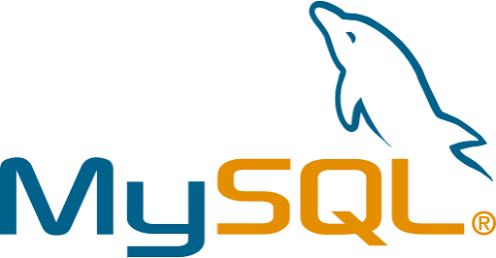
- Ảnh 6: Logo MySQL
MySQL là hệ quản trị cơ sở dữ liệu quan hệ phổ biến, được sử dụng rộng rãi trong các hệ thống thông tin và ứng dụng web. MySQL hỗ trợ lưu trữ dữ liệu có cấu trúc, cung cấp khả năng truy vấn hiệu quả và đảm bảo tính toàn vẹn của dữ liệu thông qua các cơ chế ràng buộc và giao dịch.
Trong đề tài, MySQL được sử dụng làm hệ quản trị cơ sở dữ liệu chính để lưu trữ toàn bộ thông tin của hệ thống như tài khoản người dùng, bài viết, bình luận, mối quan hệ bạn bè, nhóm, cuộc hội thoại, tin nhắn và các dữ liệu liên quan khác. Việc sử dụng cơ sở dữ liệu quan hệ giúp dữ liệu được tổ chức một cách chặt chẽ, hỗ trợ truy xuất nhanh và đảm bảo tính nhất quán trong quá trình vận hành hệ thống.

2.1.2.4. Xác thực người dùng bằng Token
Trong đề tài, hệ thống sử dụng cơ chế xác thực dựa trên token để quản lý trạng thái đăng nhập của người dùng. Sau khi đăng nhập thành công, hệ thống sinh ra một token xác thực gắn với tài khoản người dùng và có thời hạn sử dụng nhất định. Token này được lưu ở phía client và được gửi kèm trong các yêu cầu tiếp theo đến backend để hệ thống nhận biết người dùng đang thực hiện thao tác.
Khi nhận được yêu cầu từ frontend, backend kiểm tra tính hợp lệ của token trước khi xử lý chức năng. Nếu token hợp lệ, hệ thống xác định được danh tính người dùng và cho phép thực hiện các thao tác phù hợp với vai trò của tài khoản. Ngược lại, nếu token không hợp lệ hoặc đã hết hạn, hệ thống sẽ từ chối yêu cầu và yêu cầu người dùng đăng nhập lại.
Cơ chế này phù hợp với kiến trúc tách biệt giữa frontend ReactJS và backend Spring Boot, vì frontend có thể chủ động gửi thông tin xác thực trong mỗi yêu cầu mà không phụ thuộc nhiều vào phiên làm việc truyền thống trên máy chủ. Ngoài ra, token cũng giúp hệ thống kiểm soát quyền truy cập đối với các chức năng cần định danh như đăng bài, nhắn tin, tham gia nhóm, gửi thông báo và quản trị nội dung.

2.1.2.5. Giao tiếp thời gian thực - Spring WebSocket

- Logo WebSocket
WebSocket là giao thức truyền thông cho phép thiết lập kết nối hai chiều liên tục giữa máy khách và máy chủ. Khác với mô hình HTTP truyền thống, WebSocket cho phép máy chủ chủ động gửi dữ liệu đến người dùng ngay khi có sự kiện phát sinh mà không cần chờ yêu cầu từ phía client.
Trong hệ thống, Spring WebSocket được sử dụng để triển khai các chức năng giao tiếp thời gian thực như nhắn tin cá nhân, nhắn tin nhóm và gửi thông báo đến người dùng. Việc áp dụng WebSocket giúp giảm độ trễ trong quá trình trao đổi dữ liệu, nâng cao trải nghiệm người dùng và tạo cảm giác tương tác tức thời tương tự các nền tảng mạng xã hội hiện đại.

2.1.2.6. Lưu trữ hình ảnh - Cloudinary

- Logo Cloudinary
Cloudinary là nền tảng lưu trữ và quản lý tài nguyên đa phương tiện trên nền tảng đám mây. Dịch vụ này cung cấp khả năng lưu trữ hình ảnh, video và các tệp phương tiện khác, đồng thời hỗ trợ tối ưu hóa quá trình phân phối nội dung đến người dùng thông qua hệ thống CDN.
Trong đề tài, Cloudinary được sử dụng để lưu trữ ảnh đại diện, ảnh bìa cá nhân và các tệp hình ảnh được đính kèm trong bài viết hoặc tin nhắn. Việc sử dụng dịch vụ lưu trữ đám mây giúp giảm tải cho máy chủ ứng dụng, tiết kiệm tài nguyên lưu trữ cục bộ và nâng cao khả năng mở rộng của hệ thống khi số lượng người dùng tăng lên.

2.1.2.7. Các công nghệ hỗ trợ khác
Ngoài các công nghệ chính nêu trên, hệ thống còn sử dụng nhiều thư viện và công cụ hỗ trợ nhằm nâng cao hiệu quả phát triển, tối ưu quá trình vận hành và đảm bảo chất lượng phần mềm.
Spring Security được sử dụng để xây dựng cơ chế bảo mật cho hệ thống, hỗ trợ xác thực người dùng và kiểm soát quyền truy cập theo từng vai trò. Công nghệ này góp phần bảo vệ các tài nguyên của hệ thống khỏi những truy cập không hợp lệ.
Spring Data JPA kết hợp với Hibernate được sử dụng để thực hiện ánh xạ giữa các đối tượng trong chương trình và các bảng dữ liệu trong cơ sở dữ liệu quan hệ. Giải pháp này giúp đơn giản hóa việc thao tác dữ liệu, giảm khối lượng mã nguồn và tăng khả năng bảo trì hệ thống.
Spring Mail hỗ trợ chức năng gửi thư điện tử từ hệ thống đến người dùng. Công nghệ này được ứng dụng trong các chức năng như gửi mã xác thực, hỗ trợ khôi phục tài khoản và thông báo các hoạt động quan trọng.
Apache POI được sử dụng để xử lý các tệp Excel, hỗ trợ việc nhập dữ liệu từ bảng tính vào hệ thống một cách thuận tiện. Điều này giúp giảm thời gian thao tác thủ công trong quá trình quản lý dữ liệu.
Lombok là thư viện hỗ trợ tự động sinh các thành phần mã nguồn thường dùng trong Java, giúp giảm lượng mã lặp và tăng tính rõ ràng của chương trình.
Ở phía frontend, TypeScript được sử dụng nhằm tăng độ an toàn kiểu dữ liệu và hỗ trợ phát hiện lỗi ngay trong quá trình phát triển. Bên cạnh đó, Vite được sử dụng như công cụ xây dựng và chạy ứng dụng, giúp tăng tốc độ khởi động dự án và tối ưu quá trình biên dịch mã nguồn.
Ngoài ra, hệ thống còn sử dụng Axios để thực hiện giao tiếp với các API backend và React Router để quản lý điều hướng giữa các trang trong ứng dụng. Các công cụ hỗ trợ kiểm tra chất lượng mã nguồn cũng được áp dụng nhằm đảm bảo tính nhất quán và khả năng bảo trì của hệ thống trong suốt quá trình phát triển.

Trình bày mô hình lý thuyết của giải pháp đã đề xuất sử dụng trong tiểu luận
Hệ thống được thiết kế theo mô hình kiến trúc ba tầng (Three-Tier Architecture), bao gồm tầng giao diện (Presentation Layer), tầng xử lý nghiệp vụ (Business Logic Layer) và tầng dữ liệu (Data Layer). Mô hình này giúp tách biệt các thành phần của hệ thống, tăng khả năng bảo trì, mở rộng và quản lý ứng dụng.
Tầng giao diện (Presentation Layer) chịu trách nhiệm tương tác trực tiếp với người dùng, hiển thị dữ liệu và tiếp nhận các thao tác từ phía người dùng. Tầng này gửi yêu cầu đến hệ thống xử lý nghiệp vụ và hiển thị kết quả nhận được. Ngoài ra, tầng giao diện cũng hỗ trợ nhận các thông báo và dữ liệu thời gian thực từ máy chủ.
Tầng xử lý nghiệp vụ (Business Logic Layer) là trung tâm của hệ thống, chịu trách nhiệm tiếp nhận yêu cầu từ tầng giao diện, thực hiện xác thực người dùng, kiểm tra quyền truy cập, xử lý các quy tắc nghiệp vụ và điều phối việc trao đổi dữ liệu với tầng dữ liệu. Kết quả xử lý được trả về cho tầng giao diện để hiển thị cho người dùng.
Tầng dữ liệu (Data Layer) chịu trách nhiệm lưu trữ, quản lý và truy xuất dữ liệu của hệ thống. Dữ liệu được tổ chức theo mô hình quan hệ nhằm đảm bảo tính nhất quán và toàn vẹn trong quá trình vận hành.
Quy trình hoạt động của hệ thống được thực hiện theo luồng: người dùng gửi yêu cầu từ giao diện, tầng xử lý nghiệp vụ tiếp nhận và xử lý yêu cầu, sau đó truy xuất hoặc cập nhật dữ liệu tại tầng dữ liệu. Kết quả cuối cùng được trả về cho tầng giao diện để hiển thị cho người dùng. Đối với các chức năng thời gian thực như nhắn tin hoặc thông báo, dữ liệu được truyền trực tiếp giữa máy chủ và người dùng thông qua cơ chế giao tiếp thời gian thực.
Việc áp dụng kiến trúc ba tầng mang lại nhiều lợi ích như tăng tính mô đun, hỗ trợ mở rộng hệ thống, nâng cao khả năng bảo mật do dữ liệu không được truy cập trực tiếp từ phía người dùng, đồng thời giúp việc bảo trì và phát triển hệ thống trở nên thuận tiện hơn.

GIẢI PHÁP CHO BÀI TOÁN

Phát biểu bài toán trong đề tài

Bài toán được đặt ra:
Môi trường số hóa học đường tại Việt Nam đang phát triển mạnh mẽ với nhu cầu kết nối, chia sẻ thông tin trực tuyến của hàng chục nghìn sinh viên và cán bộ giảng viên tại mỗi cơ sở đào tạo. Tuy nhiên, các giải pháp hiện tại (như Facebook Groups, Zalo, hay cổng thông tin nội bộ của trường) đang bộc lộ hai khoảng trống cốt lõi chưa được giải quyết đồng bộ:
Sự nhiễu loạn thông tin và thiếu định danh: Các mạng xã hội đại chúng không có cơ chế xác thực tài khoản theo dữ liệu của nhà trường, dẫn đến tình trạng tài khoản ảo, tin giả, hoặc các bài đăng nặc danh mang tính tiêu cực gây ảnh hưởng đến tâm lý sinh viên. Ngược lại, luồng thông tin chính thống từ Đoàn - Hội, Khoa, hay Giảng viên cố vấn thường bị trôi bài, loãng tương tác và không tiếp cận đúng đối tượng do thuật toán phân phối ưu tiên quảng cáo và nội dung giải trí của các nền tảng này.
Thiếu cấu trúc hóa theo mô hình hành chính học đường: Sinh viên không có một không gian tương tác chung được tổ chức bài bản theo đúng sơ đồ quản lý thực tế: từ cấp Trường, cấp Khoa, các Câu lạc bộ, Giảng viên cố vấn cho đến từng Chi đoàn và Lớp học. Việc thiếu một "bản đồ hành chính số" khiến việc quản lý hoạt động phong trào, khảo sát ý kiến hay thảo luận học thuật bị phân mảnh trên quá nhiều ứng dụng khác nhau, gây khó khăn cho công tác quản trị và kết nối nội bộ.
Từ hai khoảng trống trên, bài toán tổng quát được phát biểu là: Xây dựng một nền tảng mạng xã hội chuyên biệt, toàn diện dành riêng cho cộng đồng sinh viên; trong đó, người dùng được định danh an toàn qua email trường, thông tin chính thống được truyền tải đúng phân cấp quản lý hành chính, sinh viên có trải nghiệm tương tác thời gian thực chất lượng và quản trị viên có đầy đủ công cụ kiểm duyệt, giám sát môi trường mạng lành mạnh.

Yêu cầu chức năng
Dựa trên sơ đồ Use Case tổng thể của hệ thống, các yêu cầu chức năng được phân hoạch chi tiết theo từng tác nhân (Actor) như sau:
Đối với Sinh viên (Actor nền tảng):
Đây là nhóm người dùng cơ bản của hệ thống. Các nhóm người dùng khác (Giảng viên, Đoàn khoa, Đoàn Trường) đều được kế thừa các chức năng này:
Quản lý tài khoản: Đăng ký tài khoản bằng email trường, Đăng nhập bằng email trường, Đổi mật khẩu và Đăng xuất.
Quản lý hồ sơ: Cập nhật thông tin cá nhân (ảnh đại diện, ảnh bìa, thông tin giới thiệu).
Quản lý bài viết: Đăng bài viết mới, Chỉnh sửa bài viết, Xóa bài viết và Đăng bình chọn (Poll).
Tương tác trong bài viết: Thích bài viết, Bình luận trong bài viết, Chia sẻ bài viết và thực hiện Bình chọn trên các bài đăng có khảo sát.
Quản lý tin nhắn: Gửi tin nhắn và Thu hồi tin nhắn trong các cuộc hội thoại.
Kết nối người dùng: Tìm kiếm thành viên, Gửi lời mời kết bạn, Chấp nhận kết bạn và Hủy kết bạn.
Hội nhóm: Tìm kiếm nhóm, Tạo nhóm mới, Xin vào nhóm, Xóa nhóm, Xóa thành viên trong nhóm và Phê duyệt thành viên mới vào nhóm do mình quản lý.
Báo cáo (Report): Gửi báo cáo vi phạm lên hệ thống, bao gồm Báo cáo người dùng hoặc Báo cáo bài viết tiêu cực.
Hệ thống: Xem thông báo thời gian thực khi có tương tác mới.
Đối với Giảng viên:
Kế thừa toàn bộ quyền hạn của Sinh viên và sở hữu thêm chức năng chuyên biệt:
Thêm sinh viên vào nhóm bằng file excel: Cho phép Giảng viên nhanh chóng đồng bộ và quản lý danh sách lớp sinh viên, lớp học phần hoặc chi đoàn do mình phụ trách lên hệ thống một cách tự động.
Đối với Đoàn khoa:
Kế thừa toàn bộ quyền hạn của Sinh viên và phụ trách các chức năng truyền thông, quản lý cấp Khoa:
Tạo nhóm bằng file excel: Khởi tạo nhanh cấu trúc các chi đoàn, câu lạc bộ trực thuộc Khoa quản lý.
Thêm cố vấn học tập vào nhóm: Chỉ định và phân quyền tài khoản Giảng viên vào đúng các nhóm lớp hành chính để phối hợp quản lý.
Gửi thông báo đến các nhóm: Phát đi các thông báo chính thống về học tập, phong trào, hoạt động ngoại khóa đến các hội nhóm sinh viên trong phạm vi Khoa.
Đối với Đoàn Trường:
Kế thừa toàn bộ quyền hạn của Sinh viên và thực hiện vai trò truyền thông cấp cao nhất:
Gửi thông báo cho các Đoàn khoa: Cho phép đăng tải và phân phối trực tiếp các văn bản chỉ thị, kế hoạch hành động, phong trào lớn từ Ban Chấp hành Đoàn trường xuống các tổ chức cơ sở Đoàn khoa để triển khai đồng bộ.
Đối với quản trị viên:
Tác nhân quản trị toàn cục, vận hành hệ thống thông qua các chức năng bảo mật khép kín:
Quản lý người dùng: Xem danh sách người dùng hệ thống, thực hiện Xóa người dùng hoặc Khóa người dùng vi phạm quy chế.
Kiểm duyệt bài viết: Xem danh sách bài viết trên hệ thống và có đặc quyền Xóa bài viết nếu nội dung vi phạm tiêu chuẩn cộng đồng.
Phê duyệt báo cáo người dùng: Tiếp nhận, đánh giá và xử lý các lượt Báo cáo (Report) được gửi lên từ Sinh viên để đưa ra quyết định cảnh cáo hoặc khóa tài khoản.

Yêu cầu phi chức năng
Bảo mật dữ liệu: Toàn bộ mật khẩu người dùng phải được mã hóa bằng thuật toán băm mạnh (BCrypt) trước khi lưu vào cơ sở dữ liệu.
Hiệu năng hệ thống: Thời gian phản hồi của các API xử lý logic dữ liệu thông thường phải nhỏ hơn 500 ms. Hệ thống cơ sở dữ liệu MySQL phải xử lý tốt các truy vấn phân trang để tránh tải payload quá lớn.
Độ trễ thời gian thực: Phân hệ tin nhắn và thông báo qua kết nối WebSocket phải đảm bảo dữ liệu truyền tải tức thì với độ trễ dưới 100 ms, hiển thị ngay trên màn hình mà không cần tải lại trang.

Giải pháp cụ thể

Tổng quan kiến trúc hệ thống
Để hiện thực hóa ứng dụng phần mềm mạng xã hội nội bộ dành cho sinh viên, hệ thống được thiết kế và triển khai dựa trên nền tảng mô hình Client-Server truyền thống, nhưng được cải tiến theo Kiến trúc tách biệt hoàn toàn hiện đại (Decoupled SPA + REST API & WebSocket). Mô hình này phân tách độc lập tuyệt đối giữa thành phần giao diện người dùng (Client-side - đóng vai trò là một ứng dụng Single Page Application thông minh) và thành phần xử lý logic nghiệp vụ (Server-side), kết nối với nhau thông qua môi trường mạng bằng các giao thức chuẩn hóa như HTTP và WebSocket.
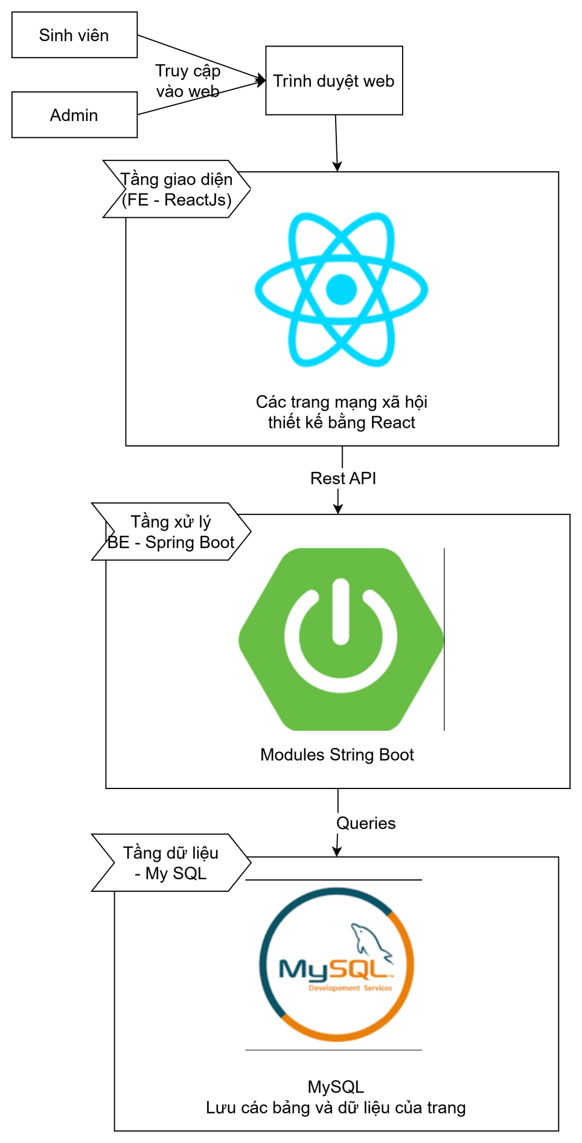
- Lược đồ kiến trúc hệ thống

Giải pháp định danh và kiểm soát truy cập nội bộ
Để giải quyết vấn đề thiếu định danh trên các nền tảng mạng xã hội đại chúng, hệ thống đề xuất giải pháp xây dựng cơ chế tài khoản nội bộ dựa trên email trường. Mỗi người dùng khi tham gia hệ thống cần đăng ký bằng địa chỉ email thuộc phạm vi nhà trường, từ đó giúp hạn chế tài khoản ảo và tạo cơ sở xác thực danh tính trong môi trường học đường.
Bên cạnh định danh bằng email, hệ thống áp dụng mô hình phân quyền theo vai trò nhằm kiểm soát phạm vi thao tác của từng nhóm người dùng. Các vai trò như Sinh viên, Giảng viên/Cố vấn học tập, Đoàn khoa, Đoàn trường và Quản trị viên được phân tách theo đúng ngữ cảnh tổ chức trong trường. Sinh viên sử dụng các chức năng tương tác cơ bản; Giảng viên và Đoàn khoa tham gia quản lý nhóm lớp; Đoàn trường thực hiện truyền thông cấp cao; trong khi Quản trị viên có quyền giám sát, khóa tài khoản và xử lý các báo cáo vi phạm.
Giải pháp này giúp hệ thống hình thành một không gian mạng có kiểm soát, trong đó mỗi hành động tương tác đều gắn với một tài khoản đã định danh. Nhờ đó, môi trường trao đổi trực tuyến trở nên an toàn hơn, hạn chế tình trạng nặc danh tiêu cực và hỗ trợ công tác kiểm duyệt khi phát sinh vi phạm.

Giải pháp tổ chức thông tin theo mô hình hành chính học đường
Để giải quyết tình trạng thông tin bị phân tán và thiếu cấu trúc theo mô hình quản lý thực tế, hệ thống đề xuất giải pháp tổ chức dữ liệu và chức năng theo các đơn vị hành chính học đường. Thay vì chỉ xây dựng một dòng thời gian chung như mạng xã hội phổ thông, hệ thống phân chia không gian tương tác thành các nhóm gắn với lớp học, chi đoàn, câu lạc bộ, Khoa và các đơn vị Đoàn.
Trong mô hình này, người dùng không chỉ tồn tại như một tài khoản cá nhân mà còn gắn với các thông tin học vụ như Khoa, ngành, lớp sinh hoạt, niên khóa hoặc vai trò phụ trách. Các dữ liệu này là cơ sở để hệ thống hỗ trợ tạo nhóm lớp, thêm sinh viên bằng file Excel, gán giảng viên/cố vấn học tập vào nhóm và gửi thông báo theo phạm vi quản lý.
Luồng truyền thông cũng được thiết kế theo phân tầng. Đoàn trường có thể gửi thông tin đến các Đoàn khoa; Đoàn khoa tiếp nhận và triển khai thông báo đến các nhóm lớp hoặc đơn vị sinh viên thuộc phạm vi phụ trách; giảng viên và cố vấn học tập có thể phối hợp quản lý trong các nhóm lớp được phân công. Cách tổ chức này giúp thông tin chính thống được truyền tải đúng đối tượng, giảm tình trạng trôi bài và tạo ra một bản đồ hành chính số phù hợp với môi trường đại học.

Giải pháp lưu trữ tài liệu và đa phương tiện
Trong hệ thống mạng xã hội nội bộ, người dùng không chỉ trao đổi nội dung văn bản mà còn thường xuyên đính kèm các loại tài nguyên như hình ảnh bài viết, video, tệp tài liệu hoặc file gửi trong tin nhắn. Nếu lưu trực tiếp các tệp này trong cơ sở dữ liệu hoặc thư mục cục bộ của máy chủ, hệ thống sẽ nhanh chóng phát sinh các vấn đề về dung lượng lưu trữ, tốc độ truy xuất, sao lưu dữ liệu và khả năng mở rộng khi số lượng người dùng tăng lên.
Hệ thống sử dụng Cloudinary làm dịch vụ lưu trữ đám mây cho các tệp đa phương tiện như hình ảnh, video và tài liệu. Thay vì lưu trực tiếp file trong cơ sở dữ liệu hoặc trên máy chủ backend, hệ thống chỉ lưu các thông tin cần thiết như đường dẫn file, tên file, loại file và dung lượng. Nội dung file thực tế được lưu trữ trên Cloudinary.
Cách làm này giúp giảm tải cho máy chủ và cơ sở dữ liệu, đồng thời giúp việc truy xuất tài nguyên nhanh và ổn định hơn. Khi người dùng đăng ảnh đại diện, ảnh bìa, hình ảnh bài viết, video, tài liệu hoặc file trong tin nhắn, hệ thống sẽ tải file lên Cloudinary và sử dụng đường dẫn trả về để hiển thị lại trên giao diện.
Trong quá trình xử lý, hệ thống phân loại tệp thành các nhóm chính như hình ảnh, video và tài liệu. Các tệp này được sắp xếp theo từng thư mục nghiệp vụ như bài viết, bình luận, ảnh đại diện, ảnh bìa, tin nhắn, nhóm và tài liệu. Nhờ đó, việc quản lý tài nguyên trở nên rõ ràng hơn, đồng thời hệ thống cũng dễ mở rộng khi số lượng người dùng và dữ liệu tăng lên.

Hiện thực giải pháp

Sơ đồ lớp tổng quan
Sơ đồ lớp tổng quan mô tả các thành phần chính của hệ thống theo mô hình Controller - Service - Repository - Entity, trong đó mỗi phân hệ được gom theo chức năng nghiệp vụ để thể hiện quan hệ xử lý tổng quát giữa tầng giao diện API, tầng nghiệp vụ và tầng dữ liệu.
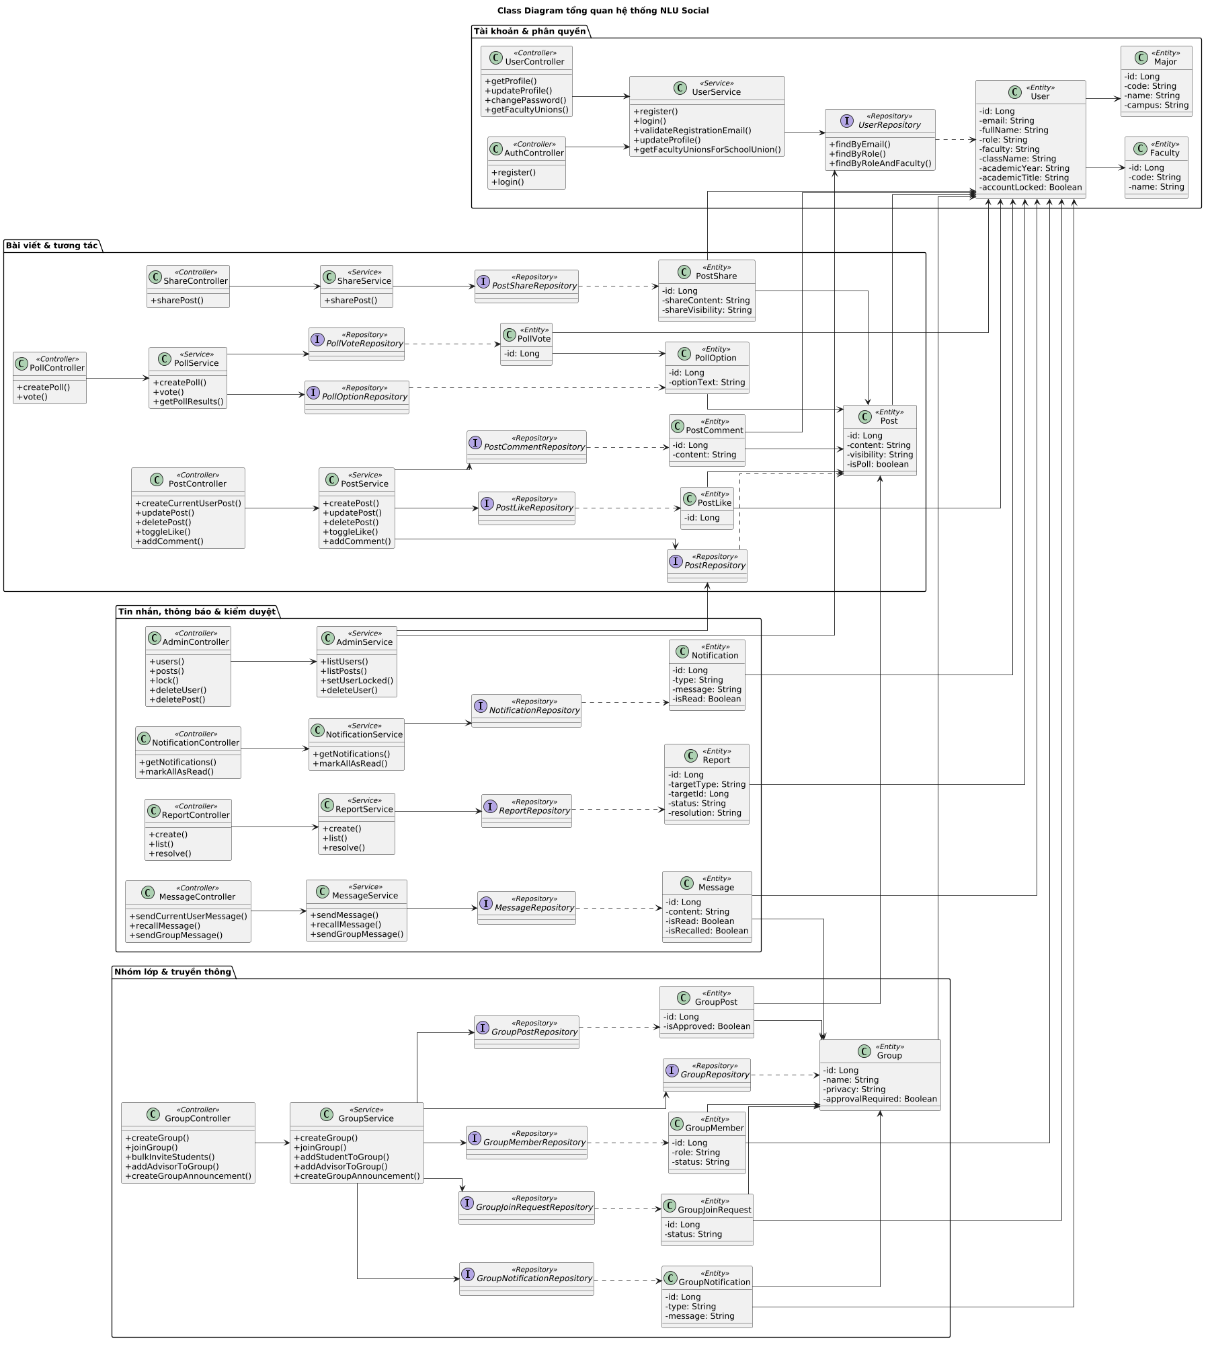
- Sơ đồ lớp tổng quan

Phân tích chức năng hệ thống
Để mô hình hóa trực quan các yêu cầu chức năng, hệ thống áp dụng phương pháp sơ đồ Use Case nhằm phân định ranh giới hệ thống và quản lý truy cập dựa trên vai trò (RBAC). Hệ thống thiết lập 5 tác nhân (Actors) cốt lõi tham gia vào các luồng nghiệp vụ. Trong đó, Sinh viên là tác nhân nền tảng, thực thi các chức năng tương tác cơ bản của mạng xã hội như nhắn tin, đăng bài, kết bạn và bình luận. Quyền hạn này được kế thừa và mở rộng tuần tự lên các tác nhân có thẩm quyền cao hơn bao gồm Giảng viên, Đoàn khoa và Đoàn Trường nhằm phục vụ công tác quản lý nhóm, đồng bộ danh sách bằng file Excel và phát thông báo phân cấp hành chính. Cuối cùng, tác nhân Quản trị viên (Admin) nắm đặc quyền tối cao để kiểm duyệt toàn bộ nội dung và xử lý các báo cáo vi phạm trên hệ thống.
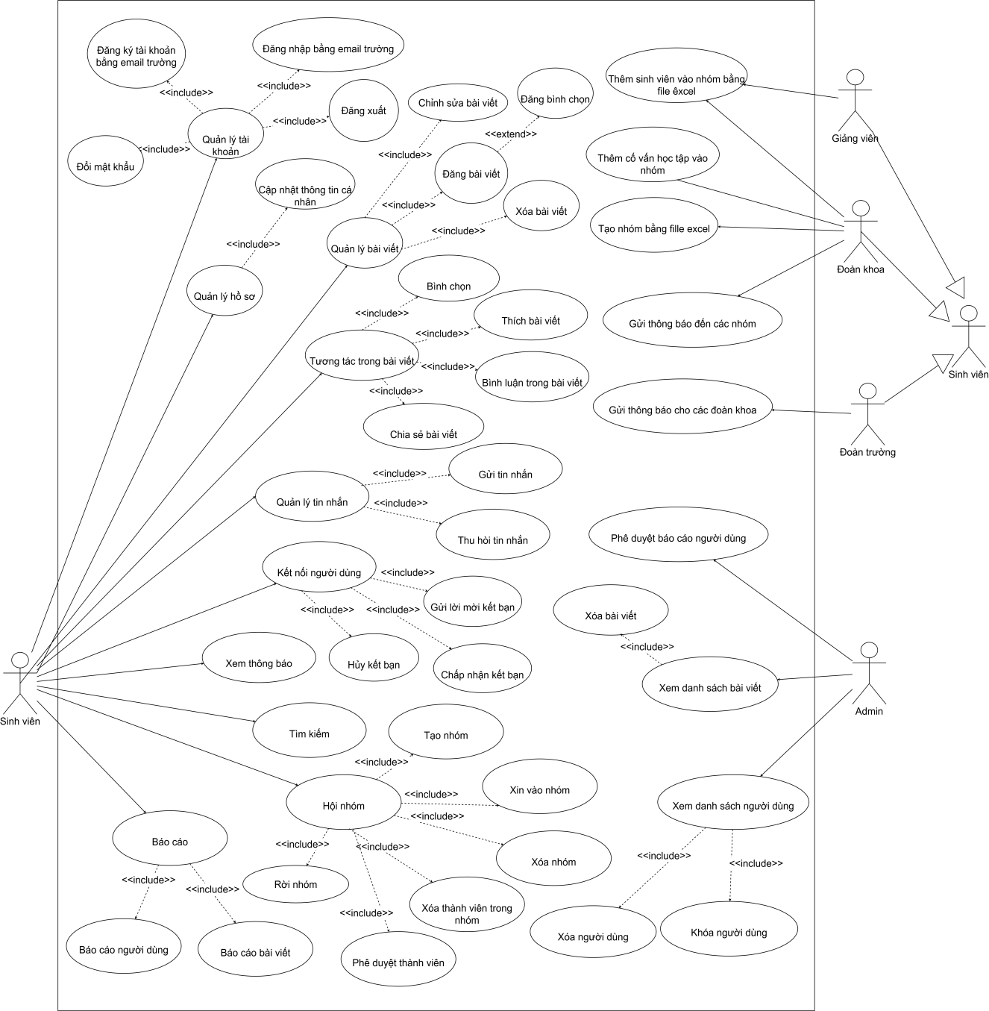
- Lược đồ usecase tổng quát
Từ lược đồ Use Case tổng quát, các yêu cầu được đặc tả thành danh mục 39 trường hợp sử dụng, phân hoạch theo phân hệ tương tác, phân hệ quản lý hành chính và phân hệ kiểm duyệt toàn cục. Việc phân hoạch này giúp định hình rõ ràng luồng xử lý dữ liệu và luồng giao tiếp giữa các thành phần trong hệ thống. Qua đó, các quy trình nghiệp vụ được chuẩn hóa một cách đồng bộ, giúp tối ưu hóa việc phân chia các module chức năng và đảm bảo tính toàn vẹn của dữ liệu trong suốt quá trình vận hành.
STT | UC ID | Tên Use Case | Actor thực hiện
1 | UC01 | Đăng ký tài khoản bằng email trường | Sinh viên
2 | UC02 | Đăng nhập bằng email trường | Sinh viên
3 | UC03 | Đăng xuất | Sinh viên
4 | UC04 | Đổi mật khẩu | Sinh viên
5 | UC05 | Cập nhật thông tin cá nhân | Sinh viên
6 | UC06 | Đăng bài viết | Sinh viên
7 | UC07 | Chỉnh sửa bài viết | Sinh viên
8 | UC08 | Xóa bài viết | Sinh viên
9 | UC09 | Đăng bình chọn | Sinh viên
10 | UC10 | Bình chọn | Sinh viên
11 | UC11 | Thích bài viết | Sinh viên
12 | UC12 | Bình luận trong bài viết | Sinh viên
13 | UC13 | Chia sẻ bài viết | Sinh viên
14 | UC14 | Gửi tin nhắn | Sinh viên
15 | UC15 | Thu hồi tin nhắn | Sinh viên
16 | UC16 | Gửi lời mời kết bạn | Sinh viên
17 | UC17 | Chấp nhận kết bạn | Sinh viên
18 | UC18 | Hủy kết bạn | Sinh viên
19 | UC19 | Xem thông báo | Sinh viên
20 | UC20 | Tìm kiếm | Sinh viên
21 | UC21 | Tạo nhóm | Sinh viên
22 | UC22 | Xin vào nhóm | Sinh viên
23 | UC23 | Xóa nhóm | Sinh viên
24 | UC24 | Rời nhóm | Sinh viên
25 | UC25 | Phê duyệt thành viên | Sinh viên
26 | UC26 | Xóa thành viên trong nhóm | Sinh viên
27 | UC27 | Báo cáo người dùng | Sinh viên
28 | UC28 | Báo cáo bài viết | Sinh viên
29 | UC29 | Thêm sinh viên vào nhóm bằng file Excel | Giảng viên, Đoàn khoa
30 | UC30 | Thêm cố vấn học tập vào nhóm | Đoàn khoa
31 | UC31 | Tạo nhóm bằng file Excel | Đoàn khoa
32 | UC32 | Gửi thông báo đến các nhóm | Giảng viên, Đoàn khoa
33 | UC33 | Gửi thông báo cho các đoàn khoa | Đoàn Trường
34 | UC34 | Phê duyệt báo cáo người dùng | Admin
35 | UC35 | Xem danh sách bài viết | Admin
36 | UC36 | Xóa bài viết (Kiểm duyệt) | Admin
37 | UC37 | Xem danh sách người dùng | Admin
38 | UC38 | Xóa người dùng | Admin
39 | UC39 | Khóa người dùng | Admin
- Bảng danh sách usecase

Thiết kế cơ sở dữ liệu
Cơ sở dữ liệu của hệ thống mạng xã hội nội bộ được xây dựng dựa trên hệ quản trị cơ sở dữ liệu quan hệ MySQL, tối ưu hóa theo chuẩn mã hóa utf8mb4_unicode_ci để hỗ trợ hiển thị tiếng Việt và các ký tự đặc biệt thời gian thực. Toàn bộ kiến trúc dữ liệu được phân hoạch thành 25 bảng, phân tách rõ ràng thành các phân hệ chính: phân hệ thực thể người dùng, phân hệ tương tác mạng xã hội (bài viết, bình luận, tin nhắn), phân hệ quản lý hội nhóm và phân hệ kiểm duyệt toàn cục dành cho Admin. Để tối ưu hóa dung lượng lưu trữ backend, các tệp tin đa phương tiện (hình ảnh, video, tài liệu) không lưu trực tiếp dưới dạng nhị phân mà được đồng bộ qua Cloudinary và quản lý thông qua các chuỗi URL an toàn trong cơ sở dữ liệu.
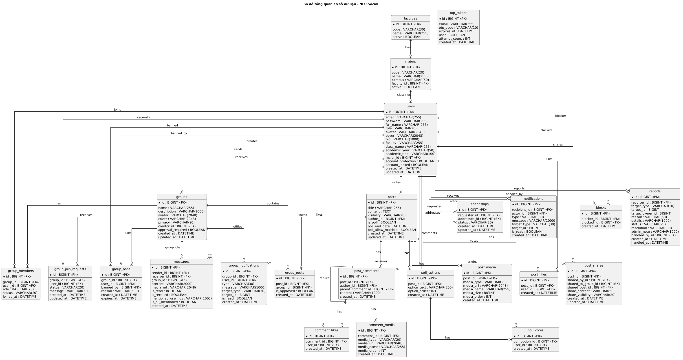
- Lược đồ tổng quan cơ sở dữ liệu
Dưới đây là phần mô tả sơ lược về vai trò và chức năng nghiệp vụ kỹ thuật của từng bảng thành phần trong hệ thống:
Bảng faculties (Quản lý Khoa): Lưu trữ thông tin danh mục các Khoa chính thức trong trường Đại học Nông Lâm làm cơ sở phân cấp hành chính.
STT | Tên thuộc tính | Kiểu dữ liệu | Ràng buộc | Mô tả
1 | id | BIGINT | Primary Key, Auto Increment | Mã định danh duy nhất của Khoa.
2 | code | VARCHAR(30) | Not Null, Unique | Mã viết tắt của Khoa (Ví dụ: CNTT).
3 | name | VARCHAR(255) | Not Null, Unique | Tên tiếng Việt đầy đủ của Khoa.
4 | active | BOOLEAN | Not Null, Default: TRUE | Trạng thái hoạt động của Khoa (Bật/Tắt).
- Bảng faculties (Quản lý Khoa)

Bảng majors (Quản lý Ngành học): Quản lý danh sách các ngành đào tạo thuộc từng Khoa cụ thể, thiết lập mối quan hệ một-nhiều với thực thể Khoa.
STT | Tên thuộc tính | Kiểu dữ liệu | Ràng buộc | Mô tả
1 | id | BIGINT | Primary Key, Auto Increment | Mã định danh duy nhất của ngành học.
2 | code | VARCHAR(20) | Not Null, Unique | Mã ngành đào tạo theo quy định.
3 | name | VARCHAR(255) | Not Null | Tên đầy đủ của ngành học.
4 | campus | VARCHAR(50) | Not Null, Default: 'NLS' | Cơ sở đào tạo (NLS: Cơ sở chính, NLN: Ninh Thuận).
5 | faculty_id | BIGINT | Foreign Key (faculties.id), Nullable | Ngành học thuộc Khoa nào (Xóa Khoa thì set NULL).
6 | active | BOOLEAN | Not Null, Default: TRUE | Trạng thái hoạt động của ngành học.
- Bảng majors (Quản lý Ngành học)

Bảng users (Quản lý Người dùng): Lưu trữ thông tin định danh, mật khẩu đã mã hóa, phân quyền truy cập (RBAC) và hồ sơ cá nhân của toàn bộ thành viên hệ thống.
STT | Tên thuộc tính | Kiểu dữ liệu | Ràng buộc | Mô tả
1 | id | BIGINT | Primary Key, Auto Increment | Mã định danh duy nhất của người dùng.
2 | email | VARCHAR(255) | Not Null, Unique | Email trường, dùng làm tài khoản đăng nhập.
3 | password | VARCHAR(255) | Not Null | Mật khẩu tài khoản đã được băm bảo mật.
4 | full_name | VARCHAR(255) | Not Null | Họ và tên đầy đủ của người dùng.
5 | role | VARCHAR(20) | Not Null, Default: 'student' | Vai trò hệ thống (student, advisor, admin, ...).
6 | avatar | VARCHAR(2048) | Nullable | Đường dẫn URL ảnh đại diện trên Cloudinary.
7 | cover | VARCHAR(2048) | Nullable | Đường dẫn URL ảnh bìa cá nhân trên Cloudinary.
8 | bio | VARCHAR(1000) | Nullable | Đoạn giới thiệu ngắn về bản thân.
9 | faculty | VARCHAR(255) | Nullable | Tên Khoa trực thuộc của người dùng.
10 | class_name | VARCHAR(255) | Nullable | Tên lớp sinh hoạt (Dành cho Sinh viên).
11 | academic_year | VARCHAR(50) | Nullable | Niên khóa học tập (Ví dụ: K22).
12 | academic_title | VARCHAR(100) | Nullable | Học hàm/Học vị (Thạc sĩ, Tiến sĩ... của Giảng viên).
13 | major_id | BIGINT | Foreign Key (majors.id), Nullable | Liên kết đến ngành học cụ thể của Sinh viên.
14 | account_protection | BOOLEAN | Not Null, Default: FALSE | Trạng thái bật/tắt bảo vệ tài khoản
15 | account_locked | BOOLEAN | Not Null, Default: FALSE | Trạng thái tài khoản có bị khóa hay không.
16 | created_at | DATETIME(6) | Nullable | Thời gian khởi tạo tài khoản.
17 | updated_at | DATETIME(6) | Nullable | Thời gian cập nhật thông tin tài khoản gần nhất.
- Bảng users (Quản lý Người dùng)
Bảng groups (Quản lý Hội nhóm): Quản lý thông tin cốt lõi của các hội nhóm công khai hoặc nội bộ (CLB, lớp học phần, đoàn khoa) được tạo ra trên nền tảng.
STT | Tên thuộc tính | Kiểu dữ liệu | Ràng buộc | Mô tả
1 | id | BIGINT | Primary Key, Auto Increment | Mã định danh duy nhất của hội nhóm.
2 | name | VARCHAR(255) | Not Null | Tên của hội nhóm.
3 | description | VARCHAR(1000) | Nullable | Nội dung mô tả giới thiệu về nhóm.
4 | avatar | VARCHAR(2048) | Nullable | Đường dẫn URL ảnh đại diện của nhóm.
5 | cover | VARCHAR(2048) | Nullable | Đường dẫn URL ảnh bìa của nhóm.
6 | privacy | VARCHAR(20) | Not Null, Default: 'public' | Chế độ riêng tư của nhóm (public / private).
7 | creator_id | BIGINT | Foreign Key (users.id), Not Null | Mã người tạo nhóm (Xóa user sẽ xóa nhóm).
8 | approval_required | BOOLEAN | Not Null, Default: FALSE | Cờ yêu cầu kiểm duyệt khi có thành viên xin vào.
9 | created_at | DATETIME(6) | Nullable | Thời gian thành lập nhóm.
10 | updated_at | DATETIME(6) | Nullable | Thời gian cập nhật thông tin nhóm gần nhất.
- Bảng groups (Quản lý Hội nhóm)
Bảng messages (Quản lý Tin nhắn): Xử lý luồng dữ liệu nhắn tin thời gian thực giữa các cá nhân hoặc trong phòng chat nhóm, hỗ trợ tính năng tag tên và thu hồi tin nhắn.
STT | Tên thuộc tính | Kiểu dữ liệu | Ràng buộc | Mô tả
1 | id | BIGINT | Primary Key, Auto Increment | Mã định danh duy nhất của tin nhắn.
2 | sender_id | BIGINT | Foreign Key (users.id), Not Null | Mã người thực hiện gửi tin nhắn.
3 | receiver_id | BIGINT | Foreign Key (users.id), Nullable | Mã người nhận (NULL nếu là nhắn vào nhóm chat).
4 | group_id | BIGINT | Foreign Key (groups.id), Nullable | Liên kết đến phòng chat nhóm nào (nếu có).
5 | mentioned_user_ids | VARCHAR(1000) | Nullable | Danh sách chuỗi các ID người dùng được tag.
6 | is_all_mentioned | BOOLEAN | Not Null, Default: FALSE | Cờ xác định có gọi tag cả nhóm (@all) hay không.
7 | content | VARCHAR(2000) | Not Null | Nội dung văn bản tin nhắn.
8 | media_url | VARCHAR(2048) | Nullable | Đường dẫn file đính kèm gửi trong tin nhắn.
9 | media_type | VARCHAR(20) | Nullable | Phân loại định dạng file đính kèm (image, file...).
10 | is_read | BOOLEAN | Not Null, Default: FALSE | Trạng thái người nhận đã đọc tin nhắn chưa.
11 | is_recalled | BOOLEAN | Not Null, Default: FALSE | Trạng thái tin nhắn đã bị thu hồi bởi người gửi.
12 | created_at | DATETIME(6) | Nullable | Thời gian gửi tin nhắn (độ chính xác cao).
- Bảng messages (Quản lý Tin nhắn)
Bảng otp_tokens (Quản lý Mã OTP): Lưu trữ mã số xác thực có thời hạn phục vụ quy trình đăng ký tài khoản mới hoặc khôi phục mật khẩu qua Email trường.
STT | Tên thuộc tính | Kiểu dữ liệu | Ràng buộc | Mô tả
1 | id | BIGINT | Primary Key, Auto Increment | Mã định danh token OTP.
2 | email | VARCHAR(255) | Not Null, Unique | Email nhận mã xác thực OTP.
3 | otp_code | VARCHAR(10) | Not Null | Chuỗi ký tự số OTP được hệ thống sinh ra.
4 | expires_at | DATETIME(6) | Not Null | Thời gian mã OTP hết hiệu lực.
5 | used | BOOLEAN | Not Null, Default: FALSE | Cờ đánh dấu mã OTP này đã được xài chưa.
6 | attempt_count | INT | Not Null, Default: 0 | Số lần người dùng nhập sai để hạn chế brute-force.
7 | created_at | DATETIME(6) | Not Null | Thời điểm sinh ra mã OTP.
- Bảng otp_tokens (Quản lý Mã OTP)
Bảng posts (Quản lý Bài viết): Lưu trữ nội dung bài đăng cá nhân hoặc bài đăng nhóm, đồng thời tích hợp cấu hình cho các bài viết dạng khảo sát/bình chọn.
STT | Tên thuộc tính | Kiểu dữ liệu | Ràng buộc | Mô tả
1 | id | BIGINT | Primary Key, Auto Increment | Mã định danh duy nhất của bài viết.
2 | title | VARCHAR(300) | Not Null | Tiêu đề của bài viết.
3 | content | VARCHAR(5000) | Not Null | Nội dung chi tiết bài viết văn bản.
4 | visibility | VARCHAR(20) | Not Null, Default: 'public' | Phạm vi hiển thị bài đăng (public, friends...).
5 | author_id | BIGINT | Foreign Key (users.id), Not Null | Mã người đăng bài viết này.
6 | is_poll | BOOLEAN | Not Null, Default: FALSE | Xác định bài đăng có đính kèm biểu quyết/khảo sát.
7 | poll_end_date | DATETIME(6) | Nullable | Thời điểm đóng bình chọn khảo sát.
8 | poll_allow_multiple | BOOLEAN | Not Null, Default: FALSE | Cờ cho phép người dùng vote nhiều lựa chọn.
9 | created_at | DATETIME(6) | Nullable | Thời gian bài viết được đăng tải.
10 | updated_at | DATETIME(6) | Nullable | Thời gian bài viết được chỉnh sửa gần nhất.
- Bảng posts (Quản lý Bài viết)

Bảng poll_options (Tùy chọn Khảo sát): Lưu trữ danh sách các phương án lựa chọn hiển thị trong các bài viết có tính năng bình chọn.
STT | Tên thuộc tính | Kiểu dữ liệu | Ràng buộc | Mô tả
1 | id | BIGINT | Primary Key, Auto Increment | Mã định danh của phương án bình chọn.
2 | post_id | BIGINT | Foreign Key (posts.id), Not Null | Phương án thuộc về bài viết khảo sát nào.
3 | option_text | VARCHAR(255) | Not Null | Nội dung chữ hiển thị của phương án.
4 | option_order | INT | Not Null, Default: 0 | Thứ tự sắp xếp hiển thị của phương án.
5 | created_at | DATETIME(6) | Nullable | Thời gian tạo phương án.
- Bảng poll_options (Tùy chọn Khảo sát)
Bảng poll_votes (Lượt biểu quyết): Ghi vết hành động tham gia biểu quyết của người dùng, sử dụng ràng buộc duy nhất để chống gian lận lặp lại phương án.
STT | Tên thuộc tính | Kiểu dữ liệu | Ràng buộc | Mô tả
1 | id | BIGINT | Primary Key, Auto Increment | Mã định danh duy nhất của lượt vote.
2 | poll_option_id | BIGINT | Foreign Key (poll_options.id), Not Null | Mã phương án được người dùng bấm chọn.
3 | user_id | BIGINT | Foreign Key (users.id), Not Null | Mã người dùng thực hiện biểu quyết.
4 | created_at | DATETIME(6) | Nullable | Thời gian thực hiện hành động biểu quyết.
- Bảng poll_votes (Lượt biểu quyết)
Bảng post_media (File đính kèm Bài viết): Quản lý danh sách, định dạng và thứ tự hiển thị của các tệp hình ảnh, video, tài liệu được đính kèm trong bài đăng.
STT | Tên thuộc tính | Kiểu dữ liệu | Ràng buộc | Mô tả
1 | id | BIGINT | Primary Key, Auto Increment | Mã định danh tệp phương tiện.
2 | post_id | BIGINT | Foreign Key (posts.id), Not Null | Tệp phương tiện thuộc bài đăng nào.
3 | media_type | VARCHAR(20) | Not Null | Loại tệp tin (image, video, raw_file...).
4 | media_url | VARCHAR(2048) | Not Null | URL link an toàn đến tệp tin trên Cloudinary.
5 | media_name | VARCHAR(255) | Nullable | Tên gốc của file lúc upload.
6 | media_size | BIGINT | Nullable | Dung lượng file (tính theo byte).
7 | media_order | INT | Nullable | Thứ tự sắp xếp hiển thị trong bộ sưu tập bài viết.
8 | created_at | DATETIME(6) | Nullable | Thời gian upload file lên bài đăng.
- Bảng post_media (File đính kèm Bài viết)

Bảng post_comments (Bình luận Bài viết): Lưu trữ dữ liệu bình luận, áp dụng cấu trúc tự tham chiếu (đệ quy) để hiện thực hóa luồng phản hồi lồng nhau.
STT | Tên thuộc tính | Kiểu dữ liệu | Ràng buộc | Mô tả
1 | id | BIGINT | Primary Key, Auto Increment | Mã định danh duy nhất của bình luận.
2 | post_id | BIGINT | Foreign Key (posts.id), Not Null | Bình luận này thuộc về bài viết nào.
3 | author_id | BIGINT | Foreign Key (users.id), Not Null | Mã người dùng viết bình luận này.
4 | parent_comment_id | BIGINT | Foreign Key (post_comments.id), Nullable | Mã bình luận cấp cha (NULL nếu là bình luận gốc cấp 1).
5 | content | VARCHAR(1000) | Not Null | Nội dung chữ của bình luận.
6 | created_at | DATETIME(6) | Nullable | Thời gian gửi bình luận.
- Bảng post_comments (Bình luận Bài viết)

Bảng comment_media (Ảnh Bình luận): Lưu trữ đường dẫn hình ảnh đính kèm khi người dùng thực hiện bình luận bằng đa phương tiện.
STT | Tên thuộc tính | Kiểu dữ liệu | Ràng buộc | Mô tả
1 | id | BIGINT | Primary Key, Auto Increment | Mã phương tiện bình luận.
2 | comment_id | BIGINT | Foreign Key (post_comments.id), Not Null | Đính kèm vào mã bình luận nào.
3 | media_type | VARCHAR(20) | Not Null, Default: 'image' | Định dạng file (Mặc định: hình ảnh).
4 | media_url | VARCHAR(2048) | Not Null | Đường dẫn link ảnh bình luận trên đám mây.
5 | media_name | VARCHAR(255) | Nullable | Tên file ảnh gốc.
6 | media_order | INT | Nullable | Thứ tự hiển thị ảnh trong bình luận.
7 | created_at | DATETIME(6) | Nullable | Thời điểm đăng tải ảnh bình luận.
- Bảng comment_media (Ảnh Bình luận)
Bảng post_likes (Lượt Thích Bài viết): Ghi nhận danh sách người dùng tương tác bấm thích bài viết, chặn trùng lặp trên mỗi tài khoản.
STT | Tên thuộc tính | Kiểu dữ liệu | Ràng buộc | Mô tả
1 | id | BIGINT | Primary Key, Auto Increment | Mã định danh lượt thích bài đăng.
2 | post_id | BIGINT | Foreign Key (posts.id), Not Null | Bài viết được bấm thích.
3 | user_id | BIGINT | Foreign Key (users.id), Not Null | Người dùng thực hiện hành động thích bài viết.
4 | created_at | DATETIME(6) | Nullable | Thời điểm bấm Thích.
- Bảng post_likes (Lượt Thích Bài viết)
Bảng comment_likes (Lượt Thích Bình luận): Ghi nhận và quản lý số lượng tương tác thích đối với từng câu bình luận cụ thể.
STT | Tên thuộc tính | Kiểu dữ liệu | Ràng buộc | Mô tả
1 | id | BIGINT | Primary Key, Auto Increment | Mã định danh lượt thích bình luận.
2 | comment_id | BIGINT | Foreign Key (post_comments.id), Not Null | Mã bình luận được thích.
3 | user_id | BIGINT | Foreign Key (users.id), Not Null | Mã người bấm thích bình luận.
4 | created_at | DATETIME(6) | Nullable | Thời điểm bấm thích bình luận
- Bảng comment_likes (Lượt Thích Bình luận)

Bảng friendships (Danh sách Bạn bè): Lưu trữ các cặp thực thể người dùng đã thiết lập mối quan hệ bạn bè chính thức sau khi đồng ý kết nối.
STT | Tên thuộc tính | Kiểu dữ liệu | Ràng buộc | Mô tả
1 | id | BIGINT | Primary Key, Auto Increment | Mã định danh mối quan hệ bạn bè.
2 | requester_id | BIGINT | Foreign Key (users.id), Not Null | ID người chủ động gửi lời mời trước đó.
3 | addressee_id | BIGINT | Foreign Key (users.id), Not Null | ID người nhận và đã chấp nhận kết bạn.
4 | status | VARCHAR(20) | Not Null | Trạng thái (Ví dụ: 'accepted').
5 | created_at | DATETIME(6) | Nullable | Thời gian thiết lập mối quan hệ.
6 | updated_at | DATETIME(6) | Nullable | Thời gian cập nhật trạng thái gần nhất.
- Bảng friendships (Danh sách Bạn bè)

Bảng friend_requests (Lời mời Kết bạn): Quản lý trạng thái các yêu cầu kết nối đang chờ xử lý hoặc bị từ chối giữa các tài khoản.
STT | Tên thuộc tính | Kiểu dữ liệu | Ràng buộc | Mô tả
1 | id | BIGINT | Primary Key, Auto Increment | Mã định danh yêu cầu lời mời.
2 | sender_id | BIGINT | Foreign Key (users.id), Not Null | Người gửi yêu cầu kết bạn.
3 | receiver_id | BIGINT | Foreign Key (users.id), Not Null | Người nhận yêu cầu kết bạn.
4 | status | VARCHAR(20) | Not Null | Trạng thái yêu cầu (pending, declined...).
5 | created_at | DATETIME(6) | Nullable | Thời điểm gửi lời mời kết bạn.
6 | updated_at | DATETIME(6) | Nullable | Thời điểm cập nhật trạng thái lời mời.
- Bảng friend_requests (Lời mời Kết bạn)
Bảng notifications (Thông báo Hệ thống): Lưu trữ và đẩy dữ liệu thông báo tương tác cá nhân (like, comment, kết bạn) thời gian thực về phía Client.
STT | Tên thuộc tính | Kiểu dữ liệu | Ràng buộc | Mô tả
1 | id | BIGINT | Primary Key, Auto Increment | Mã định danh thông báo.
2 | recipient_id | BIGINT | Foreign Key (users.id), Not Null | Người nhận và sở hữu thông báo này.
3 | actor_id | BIGINT | Foreign Key (users.id), Not Null | Người gây ra hành động tương tác (Like, Comment...).
4 | type | VARCHAR(30) | Not Null | Loại thông báo (LIKE, COMMENT, FRIEND...).
5 | message | VARCHAR(1000) | Not Null | Chuỗi văn bản hiển thị nội dung thông báo.
6 | target_type | VARCHAR(30) | Nullable | Loại đối tượng hướng tới khi click (POST, USER...).
7 | target_id | BIGINT | Nullable | ID của đối tượng đích để điều hướng màn hình.
8 | is_read | BOOLEAN | Not Null, Default: FALSE | Trạng thái người nhận đã xem thông báo chưa.
9 | created_at | DATETIME(6) | Nullable | Thời điểm thông báo được tạo ra.
- Bảng notifications (Thông báo Hệ thống)
Bảng blocks (Danh sách Chặn): Quản lý tính năng chặn tương tác lẫn nhau giữa các tài khoản để đảm bảo quyền riêng tư và an toàn thông tin.
STT | Tên thuộc tính | Kiểu dữ liệu | Ràng buộc | Mô tả
1 | id | BIGINT | Primary Key, Auto Increment | Mã định danh lượt chặn.
2 | blocker_id | BIGINT | Foreign Key (users.id), Not Null | ID người chủ động bấm chặn.
3 | blocked_id | BIGINT | Foreign Key (users.id), Not Null | ID người bị chặn quyền tương tác.
4 | created_at | DATETIME(6) | Nullable | Thời điểm thực hiện hành động chặn.
- Bảng blocks (Danh sách Chặn)
Bảng group_members (Thành viên Hội nhóm): Bảng trung gian giải quyết quan hệ nhiều-nhiều giữa người dùng và nhóm, phân định vai trò nội bộ nhóm.
STT | Tên thuộc tính | Kiểu dữ liệu | Ràng buộc | Mô tả
1 | id | BIGINT | Primary Key, Auto Increment | Mã định danh bản ghi thành viên nhóm.
2 | group_id | BIGINT | Foreign Key (groups.id), Not Null | Mã hội nhóm liên kết.
3 | user_id | BIGINT | Foreign Key (users.id), Not Null | Mã người dùng tham gia vào nhóm.
4 | role | VARCHAR(20) | Not Null, Default: 'member' | Vai trò nội bộ nhóm (member, admin, owner).
5 | status | VARCHAR(20) | Not Null, Default: 'active' | Trạng thái hoạt động trong nhóm (active, muted...).
6 | joined_at | DATETIME(6) | Nullable | Thời gian người dùng gia nhập nhóm thành công.
- Bảng group_members (Thành viên Hội nhóm)
Bảng group_posts (Bài viết trong Nhóm): Liên kết bài viết vào hội nhóm cụ thể và quản lý cờ phê duyệt bài đăng của ban quản trị nhóm.
STT | Tên thuộc tính | Kiểu dữ liệu | Ràng buộc | Mô tả
1 | id | BIGINT | Primary Key, Auto Increment | Mã định danh bản ghi bài viết thuộc nhóm.
2 | post_id | BIGINT | Foreign Key (posts.id), Unique, Not Null | Liên kết đến bài đăng gốc trong bảng posts.
3 | group_id | BIGINT | Foreign Key (groups.id), Not Null | Mã nhóm chứa bài viết này.
4 | is_approved | BOOLEAN | Not Null, Default: FALSE | Cờ duyệt bài (TRUE: Hiện trên nhóm, FALSE: Chờ duyệt).
5 | created_at | DATETIME(6) | Nullable | Thời gian liên kết bài đăng vào nhóm.
- Bảng group_posts (Bài viết trong Nhóm)
Bảng group_join_requests (Yêu cầu gia nhập Nhóm): Lưu trữ đơn xin vào nhóm kín của người dùng phục vụ quy trình xét duyệt thành viên mới.
STT | Tên thuộc tính | Kiểu dữ liệu | Ràng buộc | Mô tả
1 | id | BIGINT | Primary Key, Auto Increment | Mã định danh đơn xin vào nhóm.
2 | group_id | BIGINT | Foreign Key (groups.id), Not Null | Mã nhóm muốn tham gia vào.
3 | user_id | BIGINT | Foreign Key (users.id), Not Null | Mã người dùng gửi đơn xin gia nhập.
4 | status | VARCHAR(20) | Not Null, Default: 'pending' | Trạng thái đơn duyệt (pending, approved, rejected).
5 | message | VARCHAR(500) | Nullable | Tin nhắn/Lý do ngắn xin gia nhập nhóm.
6 | created_at | DATETIME(6) | Nullable | Thời gian tạo yêu cầu vào nhóm.
7 | updated_at | DATETIME(6) | Nullable | Thời gian phản hồi cập nhật trạng thái đơn duyệt.
- Bảng group_join_requests (Yêu cầu gia nhập Nhóm)
Bảng group_notifications (Thông báo nội bộ Nhóm): Quản lý các thông báo có ngữ cảnh riêng phát sinh bên trong các hoạt động của hội nhóm.
STT | Tên thuộc tính | Kiểu dữ liệu | Ràng buộc | Mô tả
1 | id | BIGINT | Primary Key, Auto Increment | Mã định danh thông báo nhóm.
2 | group_id | BIGINT | Foreign Key (groups.id), Not Null | Thông báo thuộc hội nhóm nào.
3 | user_id | BIGINT | Foreign Key (users.id), Not Null | Người dùng nhận thông báo này.
4 | type | VARCHAR(30) | Not Null | Loại thông báo nhóm riêng biệt.
5 | message | VARCHAR(1000) | Not Null | Văn bản hiển thị nội dung thông báo.
6 | target_type | VARCHAR(30) | Nullable | Loại đối tượng điều hướng bên trong nhóm.
7 | target_id | BIGINT | Nullable | ID đối tượng đích dùng để click chuyển trang.
8 | is_read | BOOLEAN | Not Null, Default: FALSE | Cờ báo người dùng đã đọc thông báo nhóm chưa.
9 | created_at | DATETIME(6) | Nullable | Thời gian phát ra thông báo nhóm.
- Bảng group_notifications (Thông báo nội bộ Nhóm)
Bảng group_bans (Danh sách Cấm khỏi Nhóm): Lưu trữ danh sách các tài khoản vi phạm bị cấm truy cập hoặc cấm gia nhập lại vào hội nhóm.
STT | Tên thuộc tính | Kiểu dữ liệu | Ràng buộc | Mô tả
1 | id | BIGINT | Primary Key, Auto Increment | Mã định danh bản ghi lệnh cấm.
2 | group_id | BIGINT | Foreign Key (groups.id), Not Null | Mã nhóm thực hiện lệnh cấm thành viên.
3 | user_id | BIGINT | Foreign Key (users.id), Not Null | Mã thành viên bị cấm truy cập nhóm.
4 | banned_by | BIGINT | Foreign Key (users.id), Not Null | Quản trị viên/Chủ nhóm đã thực thi lệnh cấm này.
5 | reason | VARCHAR(500) | Nullable | Ghi chú lý do thành viên bị cấm ra khỏi nhóm.
6 | created_at | DATETIME(6) | Nullable | Thời gian bắt đầu lệnh cấm có hiệu lực.
7 | expires_at | DATETIME(6) | Nullable | Thời điểm hết thời hạn cấm (Để NULL tức là cấm vĩnh viễn).
- Bảng group_bans (Danh sách Cấm khỏi Nhóm)
Bảng post_shares (Chia sẻ bài viết): Xử lý hành động chia sẻ bài đăng, liên kết thực thể bài viết gốc và lưu trữ caption viết thêm của người chia sẻ.
STT | Tên thuộc tính | Kiểu dữ liệu | Ràng buộc | Mô tả
1 | id | BIGINT | Primary Key, Auto Increment | Mã định danh của lượt chia sẻ.
2 | post_id | BIGINT | Foreign Key (posts.id), Not Null | Mã bài viết gốc được mang đi chia sẻ.
3 | shared_by_id | BIGINT | Foreign Key (users.id), Not Null | Người thực hiện hành động chia sẻ bài viết.
4 | shared_to_group_id | BIGINT | Foreign Key (groups.id), Nullable | ID nhóm nhận bài chia sẻ (NULL nếu share lên tường nhà).
5 | shared_post_id | BIGINT | Foreign Key (posts.id), Nullable | Liên kết bài viết clone mới tạo đại diện cho bài share.
6 | share_content | VARCHAR(5000) | Not Null, Default: '' | Nội dung chữ cảm nghĩ viết kèm khi chia sẻ (Caption).
7 | share_visibility | VARCHAR(20) | Not Null, Default: 'public' | Chế độ hiển thị của bài viết chia sẻ mới.
8 | created_at | DATETIME(6) | Nullable | Thời gian thực hiện chia sẻ bài viết.
9 | updated_at | DATETIME(6) | Nullable | Thời gian cập nhật bài chia sẻ gần nhất.
- Bảng post_shares (Chia sẻ Bài viết)
Bảng reports (Báo cáo vi phạm): Phân hệ dành riêng cho Admin để tiếp nhận đơn tố cáo nội dung xấu, lưu bằng chứng snapshot và ghi nhận hình thức xử lý kỷ luật.
STT | Tên thuộc tính | Kiểu dữ liệu | Ràng buộc | Mô tả
1 | id | BIGINT | Primary Key, Auto Increment | Mã đơn báo cáo vi phạm.
2 | reporter_id | BIGINT | Foreign Key (users.id), Not Null | Người dùng gửi đơn báo cáo hệ thống (Người tố cáo).
3 | target_type | VARCHAR(20) | Not Null | Loại thực thể bị báo cáo (Ví dụ: POST hoặc USER).
4 | target_id | BIGINT | Not Null | ID cụ thể của bài viết hoặc tài khoản bị báo cáo.
5 | target_owner_id | BIGINT | Nullable | ID người sở hữu đối tượng vi phạm (Tác giả bài đăng).
6 | target_title | VARCHAR(500) | Nullable | Tiêu đề hoặc trích đoạn ngắn của nội dung bị báo cáo.
7 | target_snapshot | VARCHAR(3000) | Nullable | Bản lưu nhanh dữ liệu tại lúc report làm bằng chứng đối chứng.
8 | reason | VARCHAR(50) | Not Null | Lý do vi phạm phân mục (Spam, Bạo lực, Tin giả...).
9 | details | VARCHAR(1000) | Nullable | Ghi chú văn bản viết tay chi tiết từ người báo cáo.
10 | status | VARCHAR(20) | Not Null, Default: 'pending' | Trạng thái xử lý của Admin (pending, resolved, rejected).
11 | resolution | VARCHAR(30) | Nullable | Hình thức xử lý (DELETE_POST, LOCK_USER...).
12 | admin_note | VARCHAR(1000) | Nullable | Ghi chú phản hồi nội bộ của Admin khi xử lý đơn.
13 | handled_by_id | BIGINT | Foreign Key (users.id), Nullable | ID tài khoản Admin đứng ra giải quyết đơn.
14 | created_at | DATETIME(6) | Not Null | Thời gian hệ thống ghi nhận đơn báo cáo vi phạm.
15 | handled_at | DATETIME(6) | Nullable | Thời điểm Admin xử lý đóng đơn báo cáo thành công.
- Bảng reports (Báo cáo vi phạm)

Minh họa các chức năng nổi bật

3.3.4.1. Chức năng đăng ký tài khoản nội bộ dùng email trường
Để đảm bảo hệ thống chỉ phục vụ cho cộng đồng nội bộ Trường Đại học Nông Lâm TP.HCM, tài khoản người dùng được kiểm soát ngay từ bước đăng ký thông qua email trường. Cơ chế này giúp hạn chế tài khoản ảo, tài khoản không thuộc phạm vi nhà trường và tạo nền tảng cho việc phân quyền theo vai trò học đường.
Hệ thống phân biệt hai nhóm email chính. Đối với sinh viên, email bắt buộc phải có dạng mã số sinh viên gồm 8 chữ số và kết thúc bằng tên miền st.hcmuaf.edu.vn. Đối với các vai trò còn lại như giảng viên/cố vấn học tập, Đoàn khoa và Đoàn trường, email phải thuộc miền hcmuaf.edu.vn. Nhờ vậy, hệ thống vừa định danh được sinh viên theo mã số, vừa tách biệt được nhóm tài khoản cán bộ, giảng viên và tổ chức Đoàn.
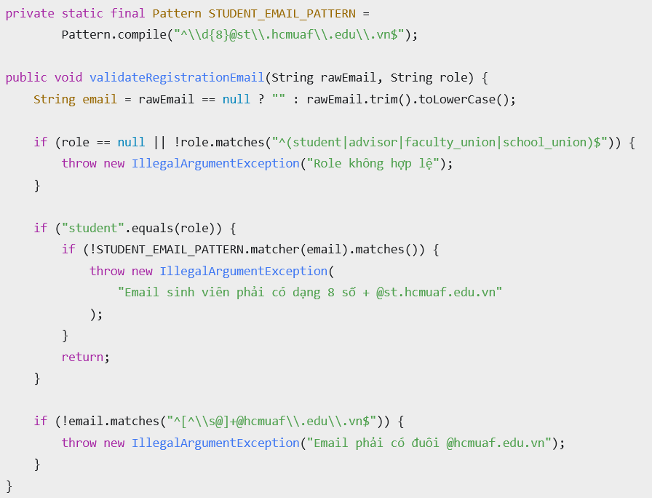
Class diagram:
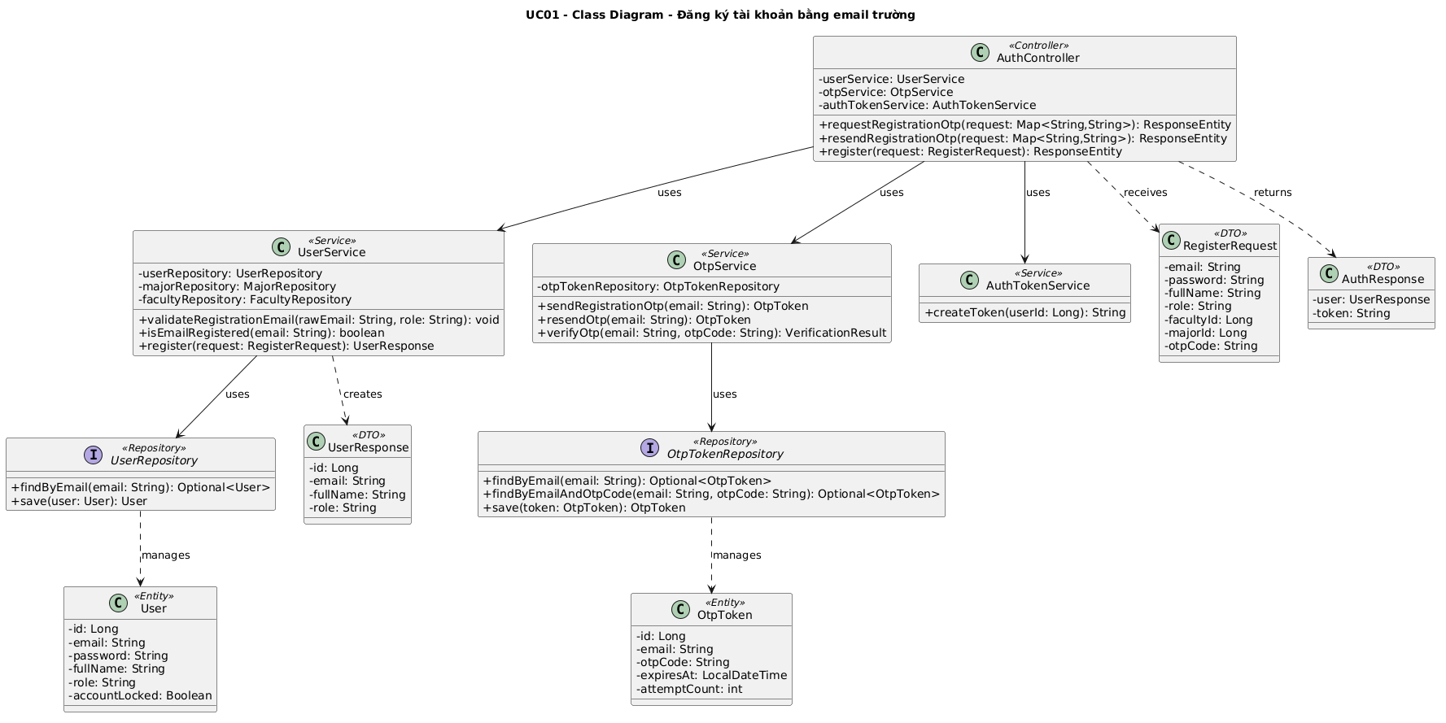
- Class diagram đăng ký tài khoản nội bộ bằng email trường
Bảng đặc tả chức năng đăng ký tài khoản nội bộ:
Trường | Nội dung
Name of Use Case | Đăng ký tài khoản bằng email trường
Use Case ID | UC01
Brief Description | Người dùng tạo tài khoản mới bằng email thuộc phạm vi nhà trường, xác thực danh tính qua mã OTP và hoàn tất hồ sơ ban đầu để tham gia hệ thống.
Actor(s) | Người dùng
Trigger | Người dùng chọn chức năng đăng ký tài khoản.
Flow of Events | Basic Flow:  1. Người dùng mở màn hình đăng ký tài khoản.  2. Người dùng chọn vai trò và nhập email trường.  3. Hệ thống kiểm tra định dạng email và trạng thái tồn tại của tài khoản.  4. Hệ thống gửi mã OTP đến email hợp lệ.  5. Người dùng nhập mã OTP và thông tin hồ sơ bắt buộc theo vai trò.  6. Hệ thống xác thực OTP và kiểm tra dữ liệu đăng ký.  7. Hệ thống tạo tài khoản mới, mã hóa mật khẩu và lưu thông tin người dùng.  8. Hệ thống cấp phiên đăng nhập ban đầu cho người dùng.  9. Người dùng được chuyển vào giao diện chính của hệ thống.  Alternate Flows:  - Email không đúng định dạng: Hệ thống thông báo lỗi và yêu cầu nhập lại.  - Email đã tồn tại: Hệ thống từ chối đăng ký và thông báo tài khoản đã được sử dụng.  - OTP không hợp lệ hoặc hết hạn: Hệ thống yêu cầu nhập lại hoặc gửi lại mã xác thực.  - Thiếu thông tin bắt buộc theo vai trò: Hệ thống đánh dấu trường lỗi và không cho hoàn tất đăng ký.
Pre-Conditions | Người dùng chưa đăng nhập; email thuộc miền hợp lệ của nhà trường; dịch vụ gửi email hoạt động.
Post-Condition | Tài khoản mới được tạo; người dùng được đăng nhập vào hệ thống với hồ sơ ban đầu.
- Bảng đặc tả đăng ký tài khoản dùng email nội bộ
Sơ đồ activity:
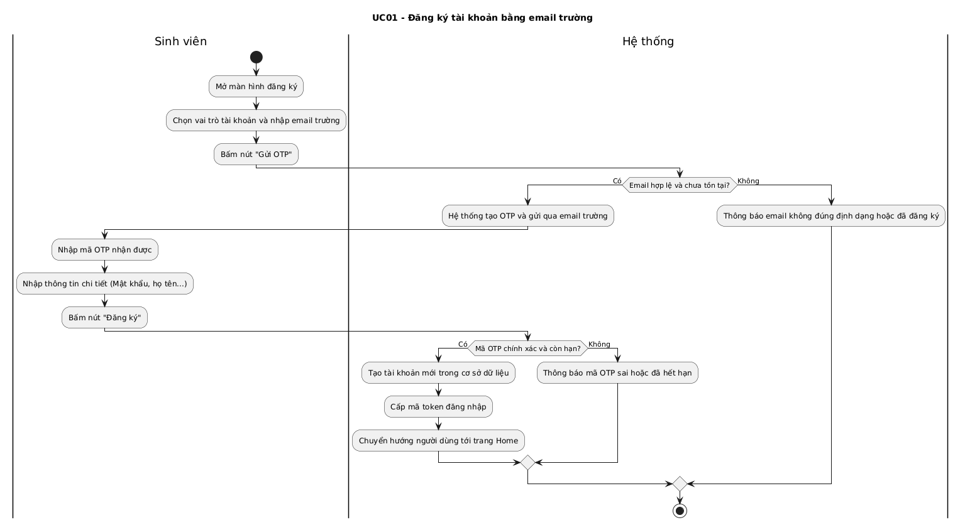
- Sơ đồ activity đăng ký tài khoản
Lược đồ sequence
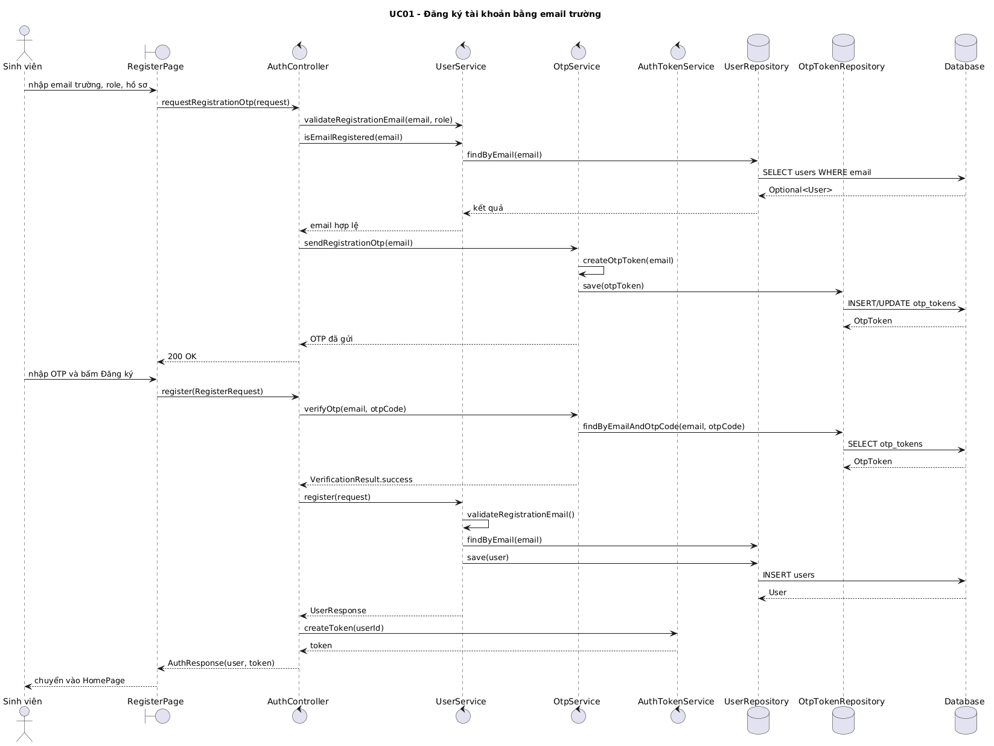
- Sequence diagram đăng ký tài khoản

3.3.4.2. Chức năng đăng nhập bằng email trường
Class diagram
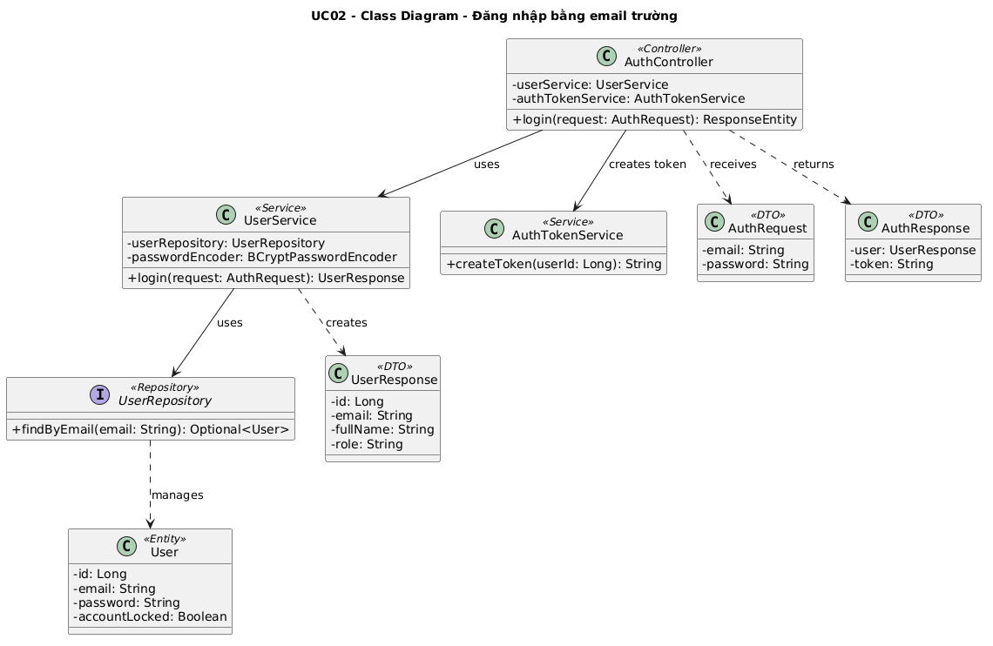
- Class diagram đăng nhập bằng email trường
Đặc tả chi tiết Use Case
Trường | Nội dung
Name of Use Case | Đăng nhập bằng email trường
Use Case ID | UC02
Brief Description | Người dùng sử dụng email trường và mật khẩu đã đăng ký để xác thực danh tính và truy cập hệ thống.
Actor(s) | Người dùng
Trigger | Người dùng chọn chức năng đăng nhập.
Flow of Events | Basic Flow:  1. Người dùng mở màn hình đăng nhập.  2. Người dùng nhập email trường và mật khẩu.  3. Hệ thống kiểm tra thông tin đầu vào.  4. Hệ thống tìm tài khoản tương ứng với email.  5. Hệ thống đối chiếu mật khẩu đã nhập với mật khẩu đã mã hóa.  6. Hệ thống kiểm tra trạng thái khóa của tài khoản.  7. Nếu hợp lệ, hệ thống tạo phiên đăng nhập cho người dùng.  8. Người dùng được chuyển đến trang chính.  Alternate Flows:  - Email hoặc mật khẩu sai: Hệ thống thông báo thông tin đăng nhập không hợp lệ.  - Tài khoản bị khóa: Hệ thống từ chối đăng nhập và yêu cầu liên hệ quản trị viên.  - Thiếu dữ liệu: Hệ thống yêu cầu nhập đầy đủ email và mật khẩu.
Pre-Conditions | Người dùng đã có tài khoản hợp lệ trong hệ thống.
Post-Condition | Người dùng đăng nhập thành công và có quyền sử dụng các chức năng phù hợp với vai trò.
- Đặc tả đăng nhập bằng email trường

Sơ đồ activity
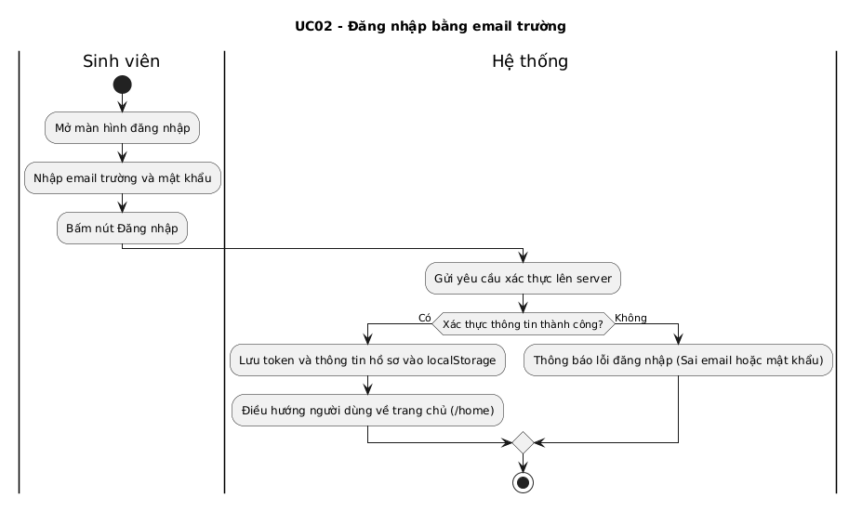
- Sơ đồ activity Đăng nhập
Sequence Diagram:
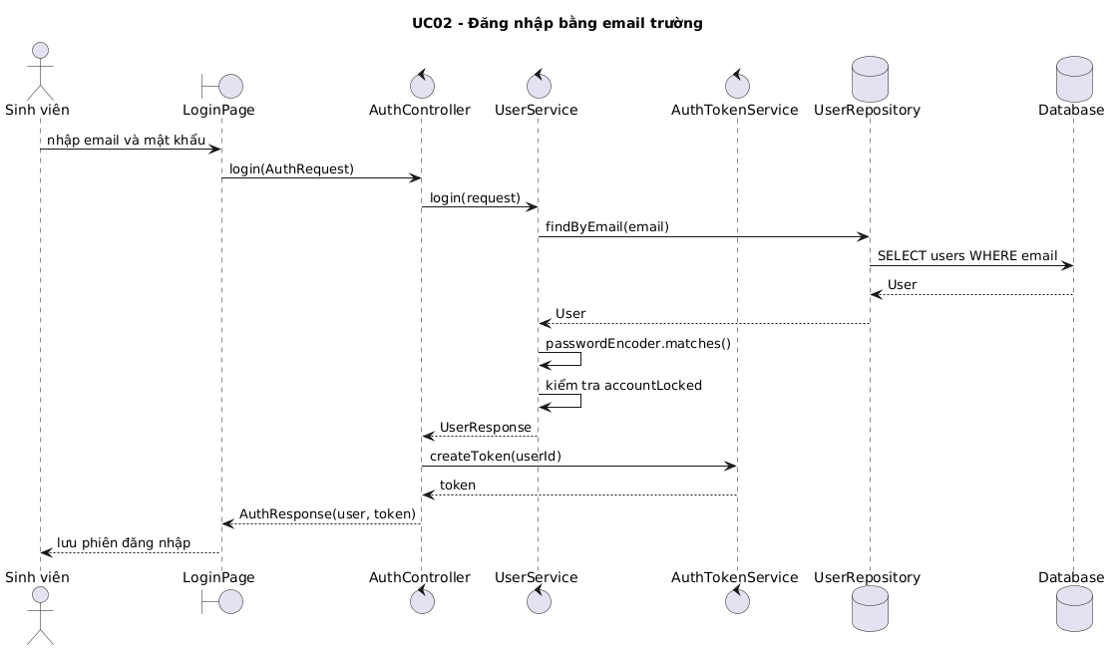
- Sequence diagram đăng nhập

3.3.4.3. Dùng file excel để tạo nhóm lớp
Để hỗ trợ giảng viên và đoàn khoa quản lý sinh viên theo lớp, hệ thống cho phép tải lên file Excel chứa danh sách MSSV để nhập hàng loạt sinh viên vào nhóm. Khi đọc file, hệ thống tìm cột MSSV, lấy từng giá trị hợp lệ, chuẩn hóa về dạng 8 chữ số rồi kiểm tra xem sinh viên đó đã có tài khoản hay chưa. Nếu sinh viên đã đăng ký, hệ thống thêm trực tiếp vào nhóm; nếu chưa có tài khoản, hệ thống gửi thư mời tham gia nhóm.
Code minh họa đọc mssv từ file excel:
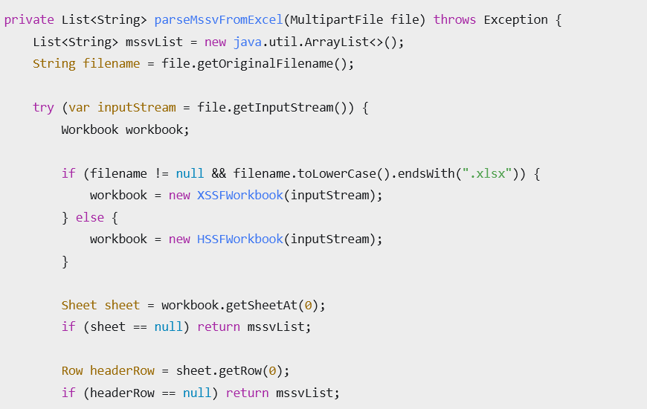
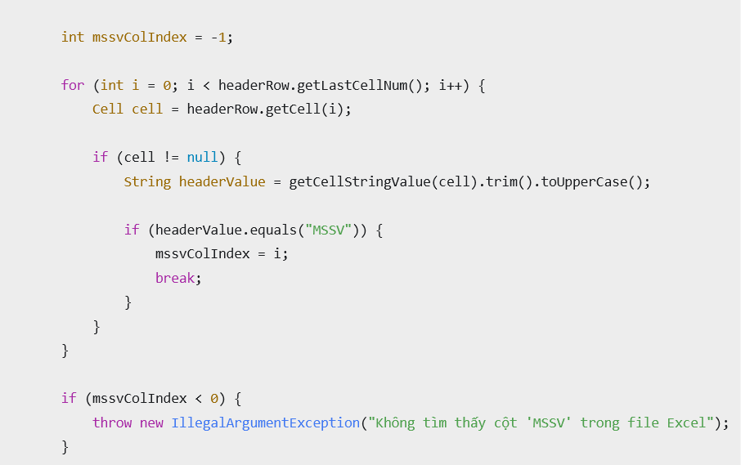
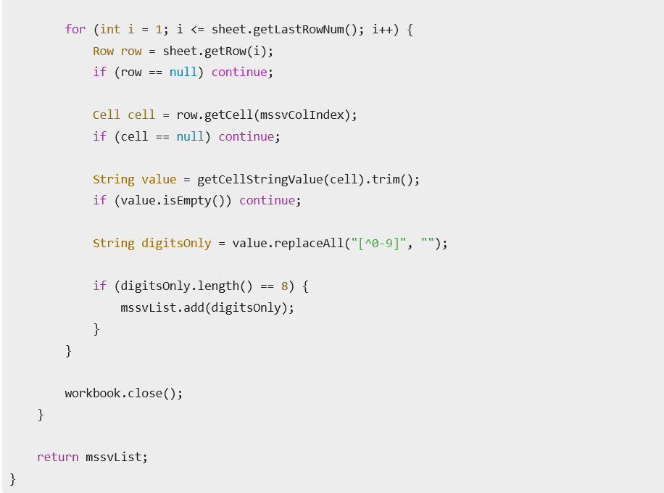
Code minh họa thêm sinh viên vào nhóm:
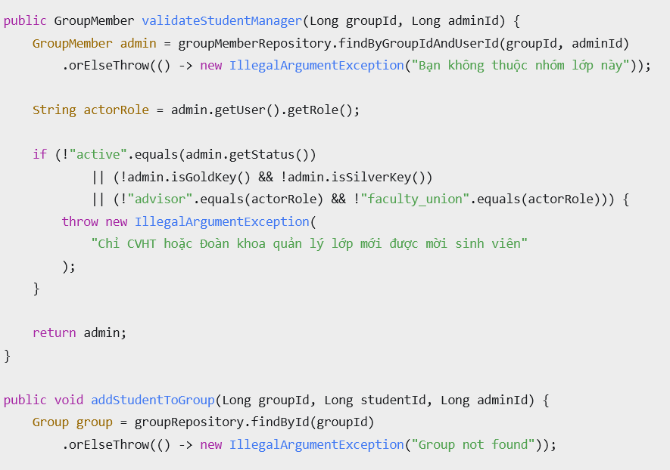
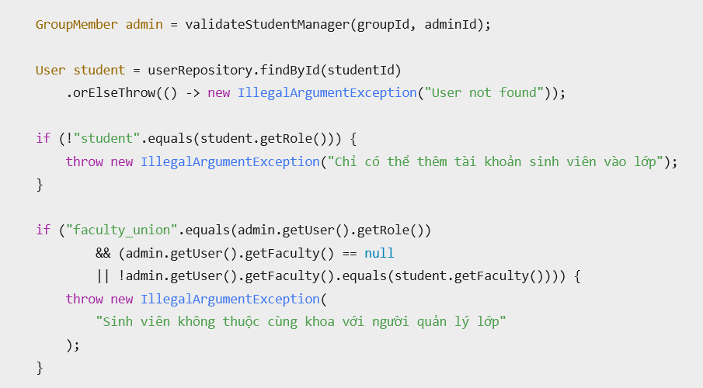
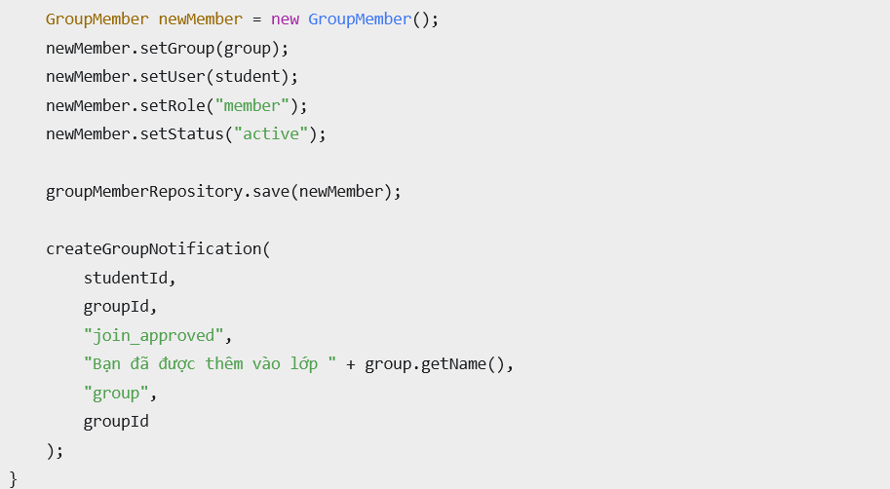
Class diagram:
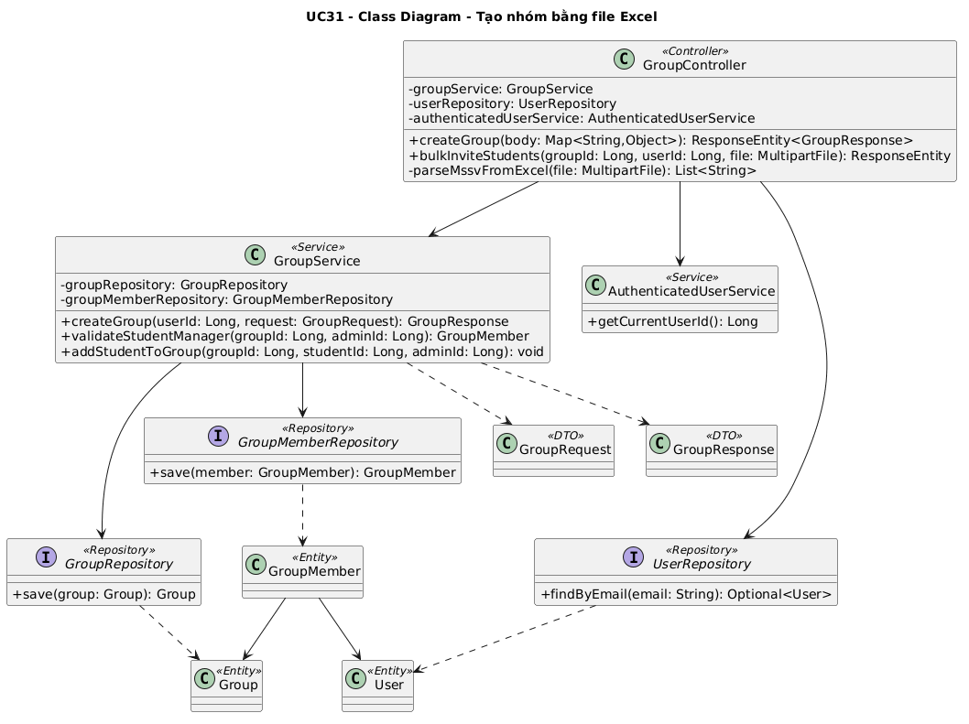
- Class diagram chức năng tạo nhóm lớp bằng file excel

Bảng đặc tả usecase:
Trường | Nội dung
Name of Use Case | Tạo nhóm bằng file Excel
Use Case ID | UC31
Brief Description | Đoàn khoa tạo nhóm lớp và đồng thời nhập danh sách sinh viên ban đầu từ file Excel.
Actor(s) | Đoàn khoa
Trigger | Đoàn khoa chọn tạo nhóm và đính kèm file danh sách sinh viên.
Flow of Events | Basic Flow:  1. Đoàn khoa mở biểu mẫu tạo nhóm lớp.  2. Đoàn khoa nhập thông tin nhóm và chọn file Excel danh sách sinh viên.  3. Hệ thống kiểm tra dữ liệu tạo nhóm.  4. Hệ thống tạo nhóm mới và gán Đoàn khoa làm chủ nhóm.  5. Hệ thống đọc file Excel và trích xuất MSSV.  6. Hệ thống thêm các sinh viên đã có tài khoản vào nhóm.  7. Hệ thống xử lý lời mời đối với sinh viên chưa có tài khoản.  8. Hệ thống hiển thị kết quả tạo nhóm và nhập danh sách.  Alternate Flows:  - Tạo nhóm thành công nhưng xử lý Excel thất bại: Hệ thống giữ nhóm và cho phép nhập lại danh sách sau.  - File Excel không hợp lệ: Hệ thống thông báo lỗi xử lý danh sách.  - Tên nhóm bị bỏ trống: Hệ thống không cho tạo nhóm.
Pre-Conditions | Đoàn khoa đã đăng nhập; có quyền tạo nhóm; file Excel có cấu trúc phù hợp nếu được đính kèm.
Post-Condition | Nhóm lớp được tạo; danh sách sinh viên được xử lý theo dữ liệu Excel.
- Bảng đặc tả tạo nhóm bằng file excel
Sơ đồ activity:
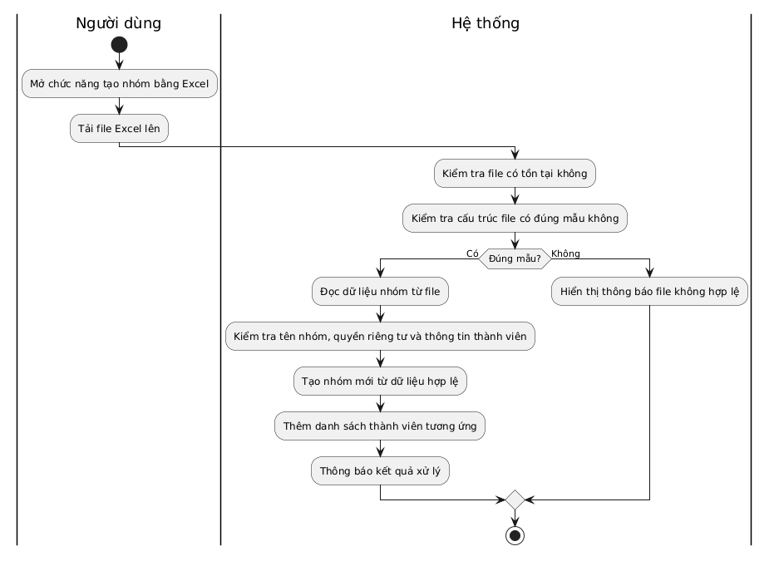
- Sơ đồ activity tạo nhóm bằng file excel.

Lược đồ sequence:
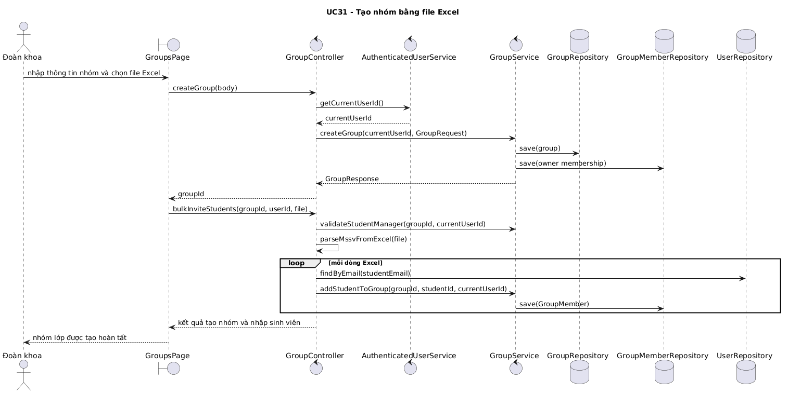
- Sequence diagram tạo nhóm bằng file excel.

3.3.4.4. Thêm cố vấn học tập vào nhóm
Để hỗ trợ mô hình quản lý lớp học trong môi trường đại học, hệ thống cho phép Đoàn khoa thêm giảng viên hoặc cố vấn học tập vào nhóm lớp. Chức năng này giúp cố vấn học tập có thể theo dõi sinh viên, tham gia trao đổi trong nhóm và phối hợp với Đoàn khoa trong các hoạt động quản lý lớp.
Việc thêm giảng viên vào nhóm được kiểm soát bằng nhiều điều kiện. Người thực hiện phải là chủ nhóm có quyền gold_key, đồng thời tài khoản đó phải thuộc vai trò faculty_union. Người được thêm phải có vai trò advisor và thuộc cùng Khoa với Đoàn khoa đang quản lý nhóm. Khi được thêm vào nhóm, giảng viên được gán vai trò silver_key, thể hiện quyền hỗ trợ quản lý nhưng không phải chủ sở hữu cao nhất của nhóm.

Code minh họa chọn giảng viên theo khoa:
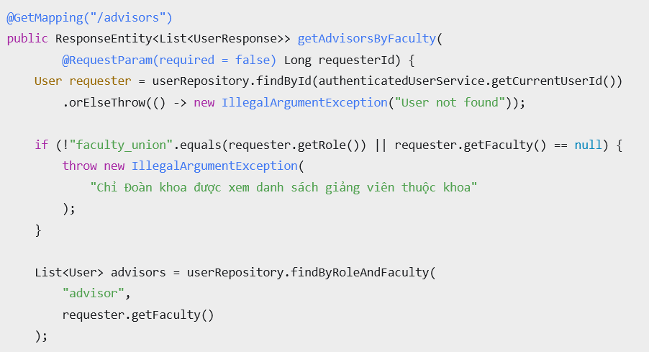
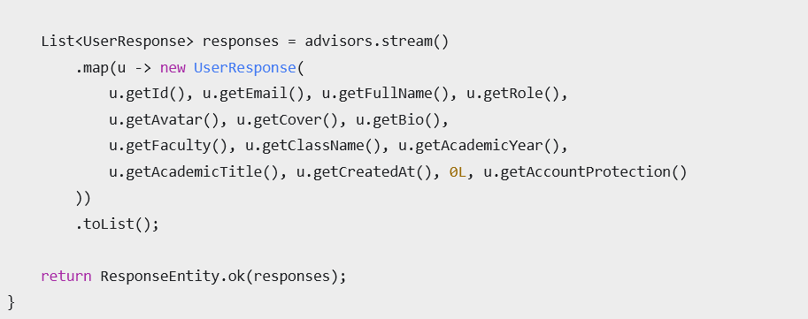

Đoạn code minh họa thêm giảng viên vào nhóm:
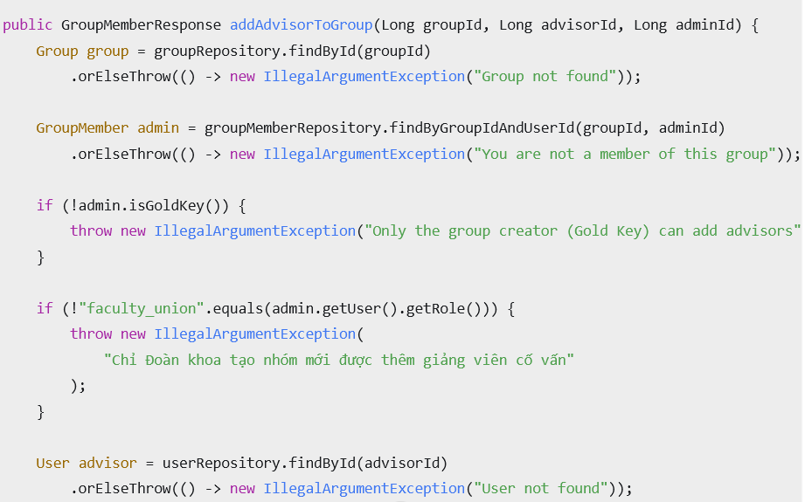
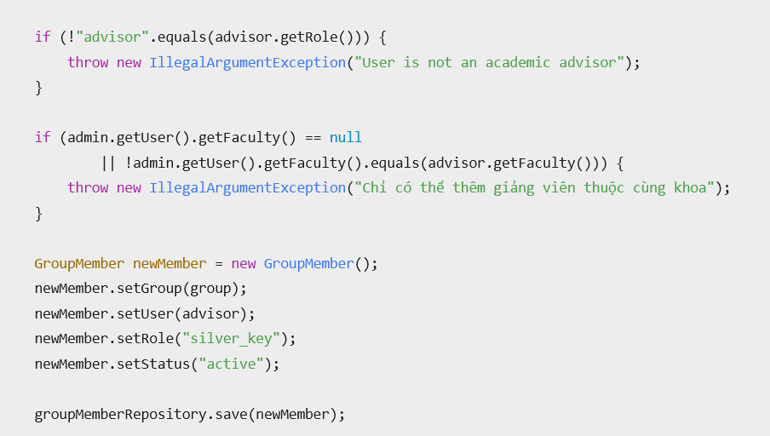
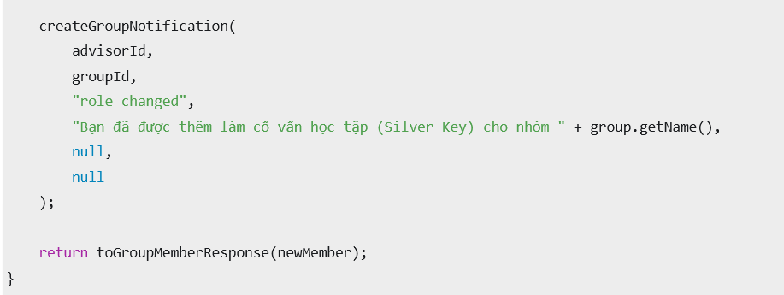
Class diagram:
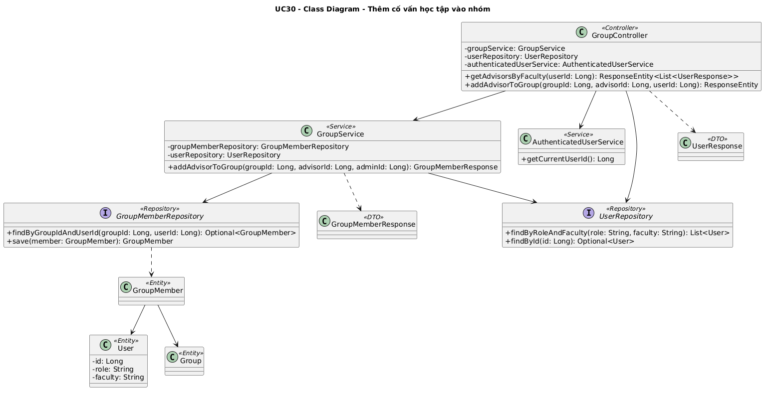
- Class diagram chức năng thêm cố vấn học tập vào nhóm
Bảng đặc tả usecase:
Trường | Nội dung
Name of Use Case | Thêm cố vấn học tập vào nhóm
Use Case ID | UC30
Brief Description | Đoàn khoa thêm giảng viên hoặc cố vấn học tập thuộc cùng khoa vào nhóm lớp để phối hợp quản lý.
Actor(s) | Đoàn khoa
Trigger | Đoàn khoa chọn chức năng thêm cố vấn trong nhóm lớp.
Pre-Conditions | Đoàn khoa đã đăng nhập; nhóm tồn tại; cố vấn có tài khoản hợp lệ.
Flow of Events | Basic Flow:  1. Đoàn khoa mở trang quản lý nhóm lớp.  2. Hệ thống hiển thị danh sách giảng viên/cố vấn thuộc cùng khoa.  3. Đoàn khoa chọn cố vấn cần thêm vào nhóm.  4. Hệ thống kiểm tra quyền của người thực hiện.  5. Hệ thống kiểm tra vai trò và khoa phụ trách của cố vấn.  6. Hệ thống thêm cố vấn vào nhóm với quyền quản lý phù hợp.  7. Hệ thống gửi thông báo đến cố vấn được thêm.  Alternate Flows:  - Người thực hiện không phải Đoàn khoa hoặc không có quyền nhóm: Hệ thống từ chối thao tác.  - Người được chọn không phải cố vấn: Hệ thống thông báo lỗi.  - Cố vấn không thuộc cùng khoa: Hệ thống không cho thêm.  - Cố vấn đã có trong nhóm: Hệ thống thông báo trạng thái hiện tại.
Post-Condition | Cố vấn học tập trở thành thành viên quản lý của nhóm.
- Bảng đặc tả thêm cố vấn học tập vào nhóm

Sơ đồ activity:
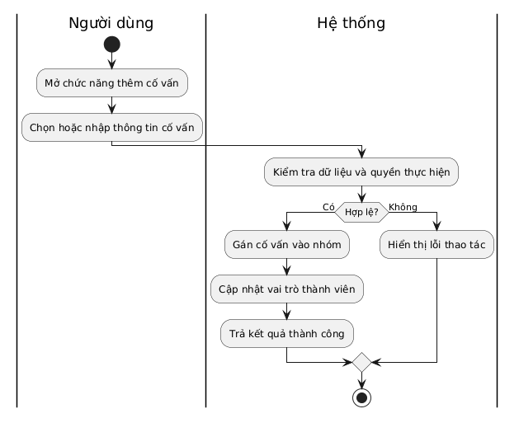
- Sơ đồ activity thêm cố vấn học tập vào nhóm.

Lược đồ sequence:
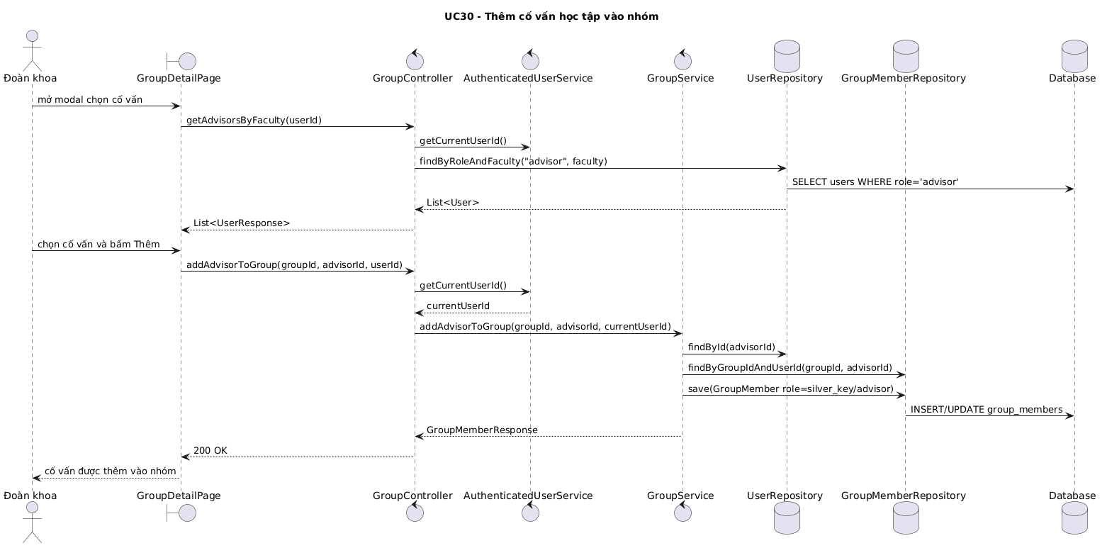
- Sequence diagram thêm cố vấn học tập vào nhóm.

3.3.4.5. Thông báo cấp trường gửi cho khoa
Đối với mô hình tổ chức trong trường đại học, Đoàn trường thường là đơn vị phát hành các thông báo, kế hoạch hoặc nội dung chỉ đạo đến các Đoàn khoa. Vì vậy, hệ thống xây dựng chức năng cho phép tài khoản school_union lấy danh sách các tài khoản faculty_union, sau đó gửi nội dung thông báo hoặc tin nhắn đến các đơn vị được chọn.
Chức năng này giúp quá trình truyền thông cấp trường diễn ra tập trung và đúng tuyến quản lý. Thay vì phải gửi thủ công qua nhiều nhóm mạng xã hội bên ngoài, Đoàn trường có thể chọn các Đoàn khoa cần nhận thông tin, nhập nội dung thông báo và hệ thống sẽ tự động gửi lần lượt đến từng tài khoản Đoàn khoa đã chọn.
Đoạn code minh họa lấy danh sách đoàn khoa:
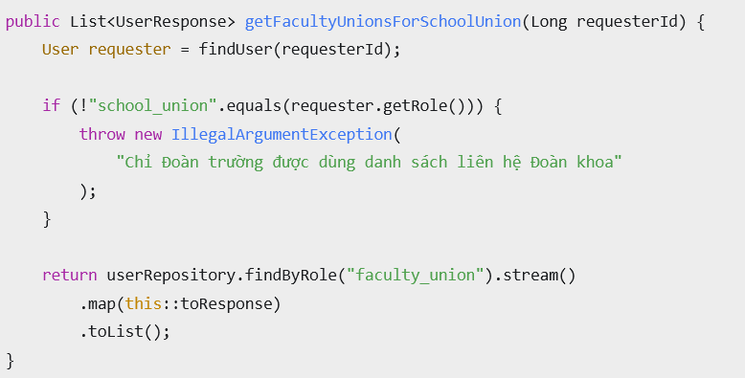
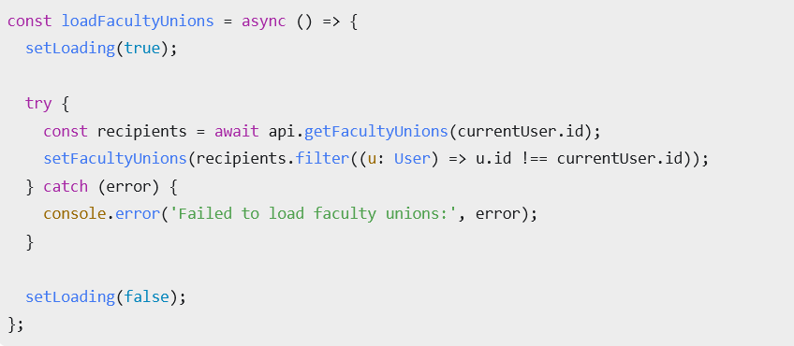
Đoạn mã lặp qua danh sách Đoàn khoa được chọn để gửi thông báo/tin nhắn:
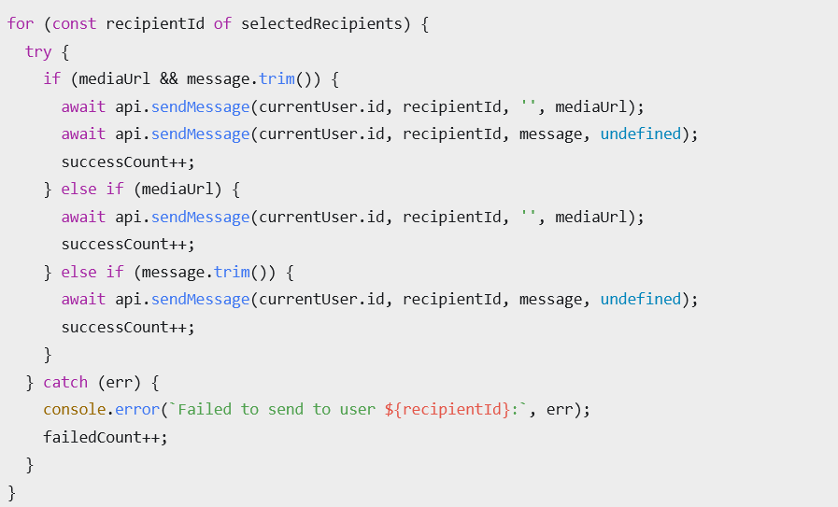
Class diagram:
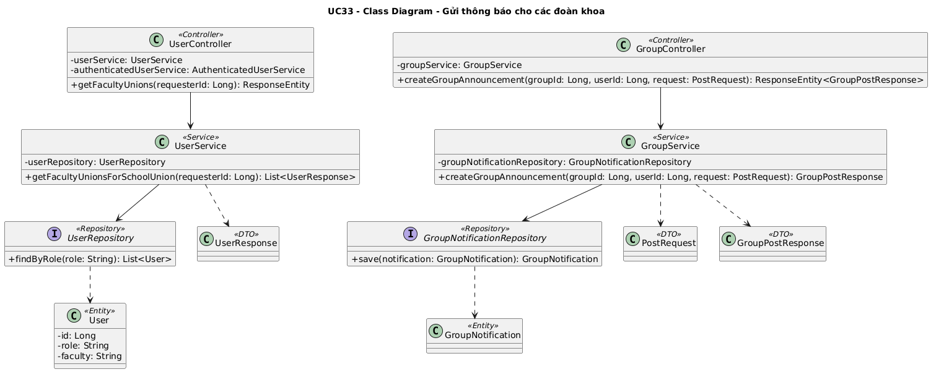
- Class diagram chức năng thông báo cấp truwfnng gửi cho khác khoa

Đặc tả usecase:
Trường | Nội dung
Name of Use Case | Gửi thông báo cho các đoàn khoa
Use Case ID | UC33
Brief Description | Đoàn Trường gửi thông tin hoặc thông báo đến các tài khoản Đoàn khoa nhằm triển khai hoạt động theo tuyến quản lý.
Actor(s) | Đoàn Trường
Trigger | Đoàn Trường chọn chức năng gửi thông báo đến Đoàn khoa.
Flow of Events | Basic Flow:  1. Đoàn Trường mở chức năng gửi thông báo cấp trường.  2. Hệ thống tải danh sách các Đoàn khoa.  3. Đoàn Trường chọn đơn vị nhận thông báo.  4. Đoàn Trường nhập nội dung và tệp đính kèm nếu có.  5. Hệ thống kiểm tra quyền của tài khoản Đoàn Trường.  6. Hệ thống gửi thông báo hoặc tin nhắn đến các Đoàn khoa được chọn.  7. Hệ thống hiển thị thống kê gửi thành công và thất bại.  Alternate Flows:  - Người thực hiện không phải Đoàn Trường: Hệ thống từ chối truy cập danh sách Đoàn khoa.  - Không chọn người nhận: Hệ thống yêu cầu chọn ít nhất một đơn vị.  - Một số người nhận lỗi: Hệ thống tiếp tục gửi các người nhận còn lại và ghi nhận thất bại.
Pre-Conditions | Đoàn Trường đã đăng nhập; tồn tại danh sách tài khoản Đoàn khoa.
Post-Condition | Thông báo được gửi đến các Đoàn khoa được chọn
- Đặc tả đoàn trường gửi thông báo cho các đoàn khoa

Sơ đồ activity:
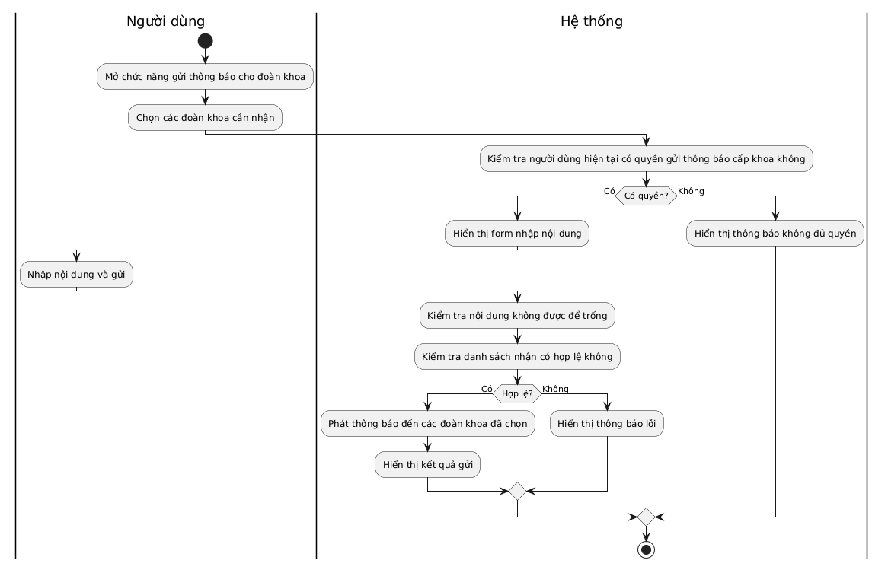
- Sơ đồ activity gửi thông báo cho các đoàn khoa.
Lược đồ sequence:
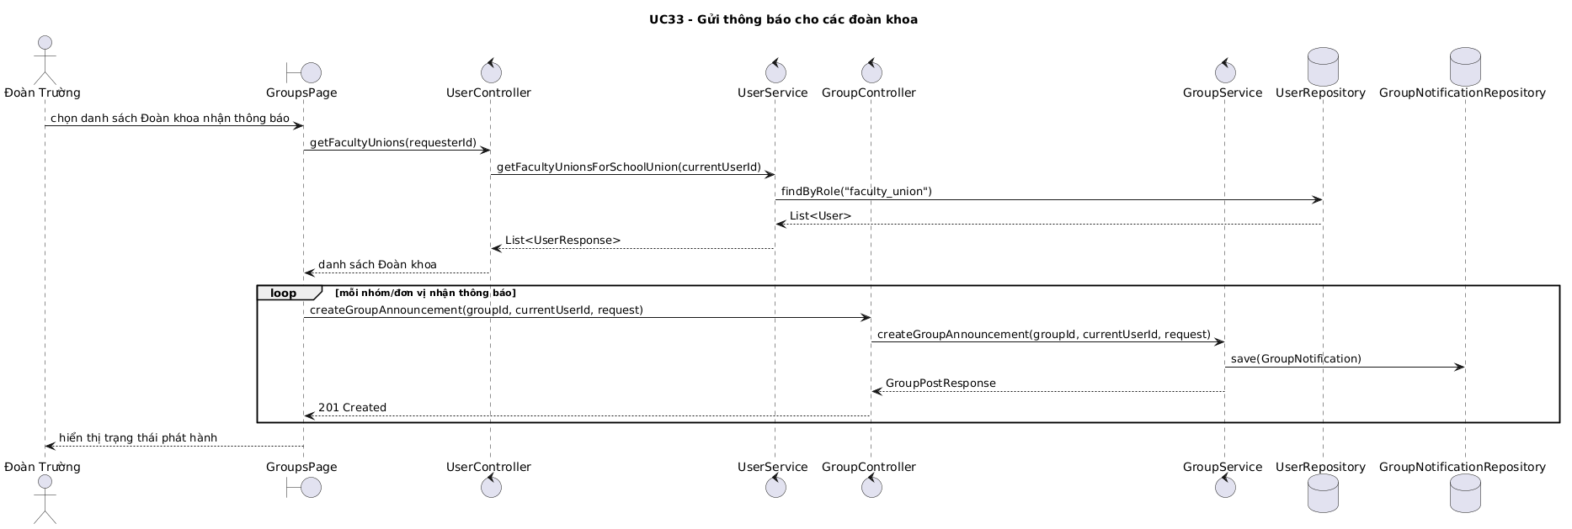
- Sequence diagram gửi thông báo cho các đoàn khoa.

3.3.4.6. Thông báo khoa gửi cho các nhóm
Chức năng này cho phép tài khoản cấp khoa gửi cùng một nội dung thông báo đến nhiều nhóm lớp thuộc phạm vi quản lý. Người dùng chọn các nhóm cần nhận thông báo, nhập nội dung và có thể đính kèm tệp đa phương tiện. Sau khi xác nhận, hệ thống lần lượt tạo bài viết thông báo trong từng nhóm được chọn.
Ở phía backend, mỗi thông báo được xử lý như một bài viết thuộc nhóm. Sau khi bài viết được tạo thành công, hệ thống lấy danh sách thành viên đang hoạt động trong nhóm và tạo thông báo nội bộ cho từng thành viên. Nhờ đó, thông tin từ cấp khoa được phân phối đúng đến các nhóm lớp liên quan, đồng thời giảm thao tác lặp lại khi cần gửi cùng một thông báo đến nhiều nhóm.
Code minh họa tạo thông báo đến các nhóm:
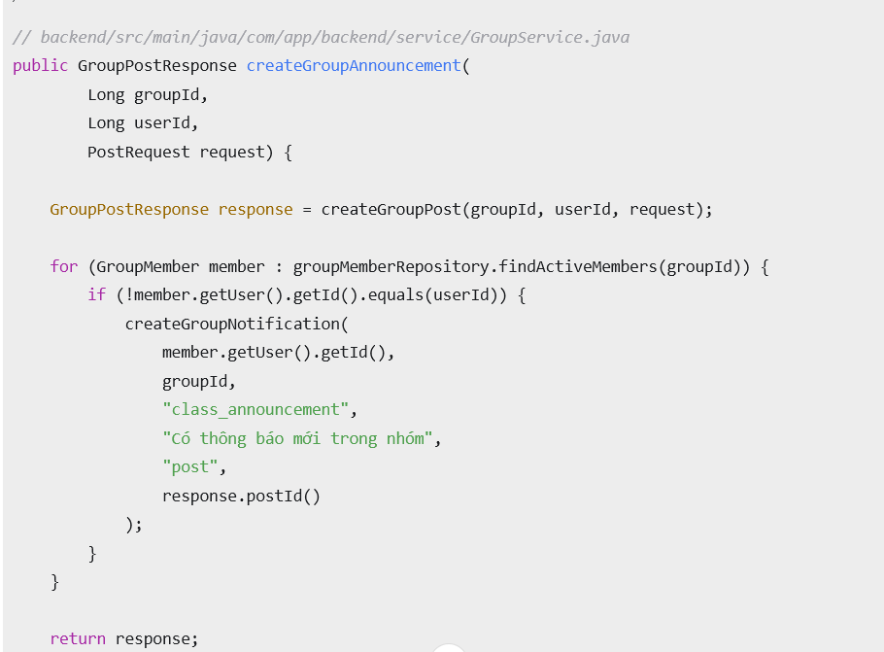

Class Diagram:
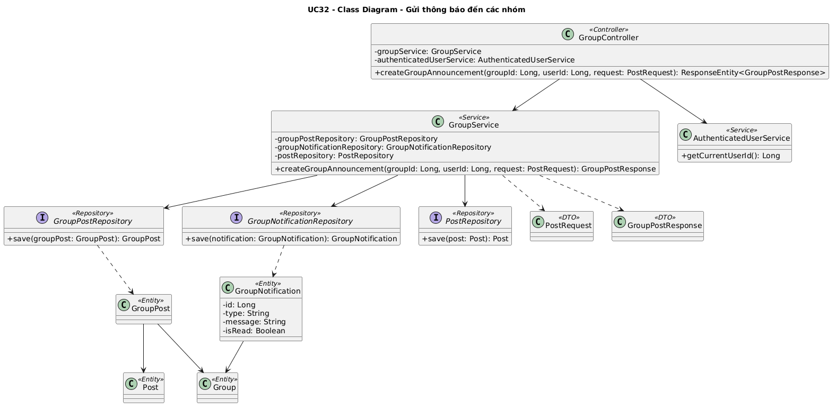
- Class diagram chức năng gửi thông báo đến các nhóm
Đặc tả chi tiết usecase
Trường | Nội dung
Name of Use Case | Gửi thông báo đến các nhóm
Use Case ID | UC32
Brief Description | Giảng viên hoặc Đoàn khoa gửi thông báo chính thức đến một hoặc nhiều nhóm lớp thuộc phạm vi quản lý.
Actor(s) | Giảng viên, Đoàn khoa
Trigger | Người quản lý chọn chức năng gửi thông báo đến nhóm.
Flow of Events | Basic Flow:  1. Người quản lý mở chức năng gửi thông báo.  2. Người quản lý chọn một hoặc nhiều nhóm nhận thông báo.  3. Người quản lý nhập nội dung và đính kèm media nếu cần.  4. Hệ thống kiểm tra quyền gửi thông báo đối với từng nhóm.  5. Hệ thống tạo bài thông báo trong nhóm.  6. Hệ thống gửi thông báo đến các thành viên của nhóm.  7. Giao diện hiển thị kết quả gửi thông báo.  Alternate Flows:  - Chưa chọn nhóm nhận: Hệ thống yêu cầu chọn ít nhất một nhóm.  - Người dùng không có quyền với một nhóm: Hệ thống bỏ qua hoặc báo lỗi nhóm đó.  - Nội dung thông báo rỗng: Hệ thống không cho gửi.
Pre-Conditions | Người thực hiện đã đăng nhập và có quyền quản lý các nhóm được chọn.
Post-Condition | Thông báo được đăng vào nhóm và gửi đến thành viên liên quan.
- Bảng đặc tả chức năng gửi thông báo đến các nhóm
Sơ đồ activity:
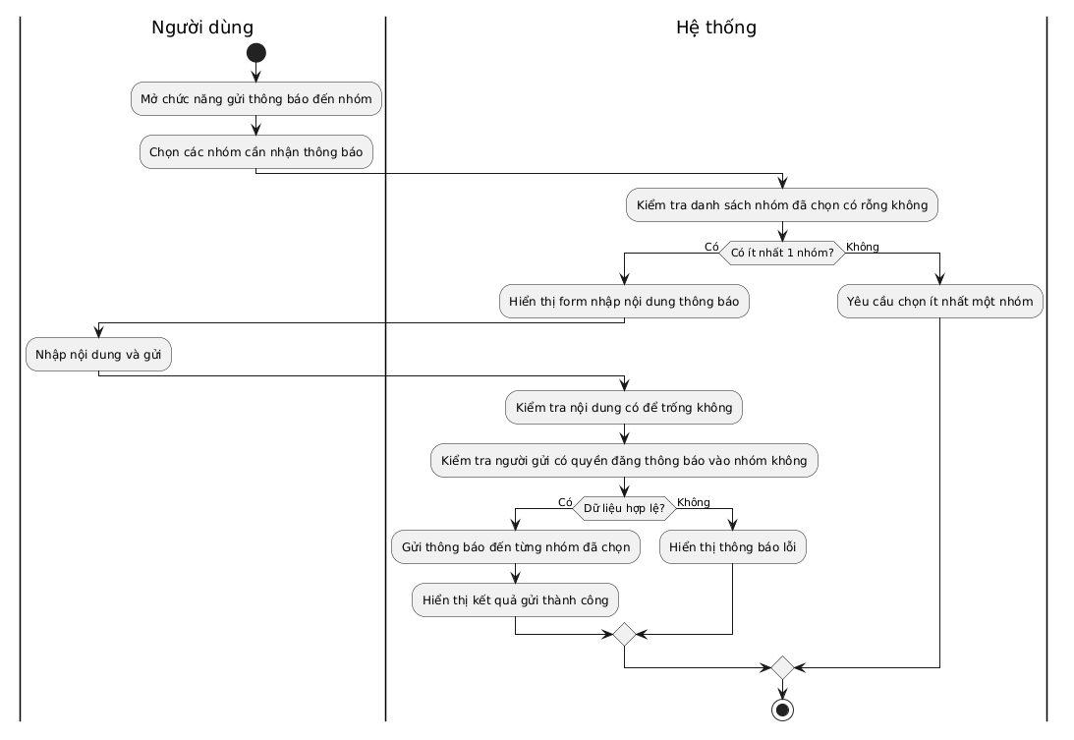
- Sơ đồ activity gửi thông báo đến các nhóm.

Lược đồ sequence:
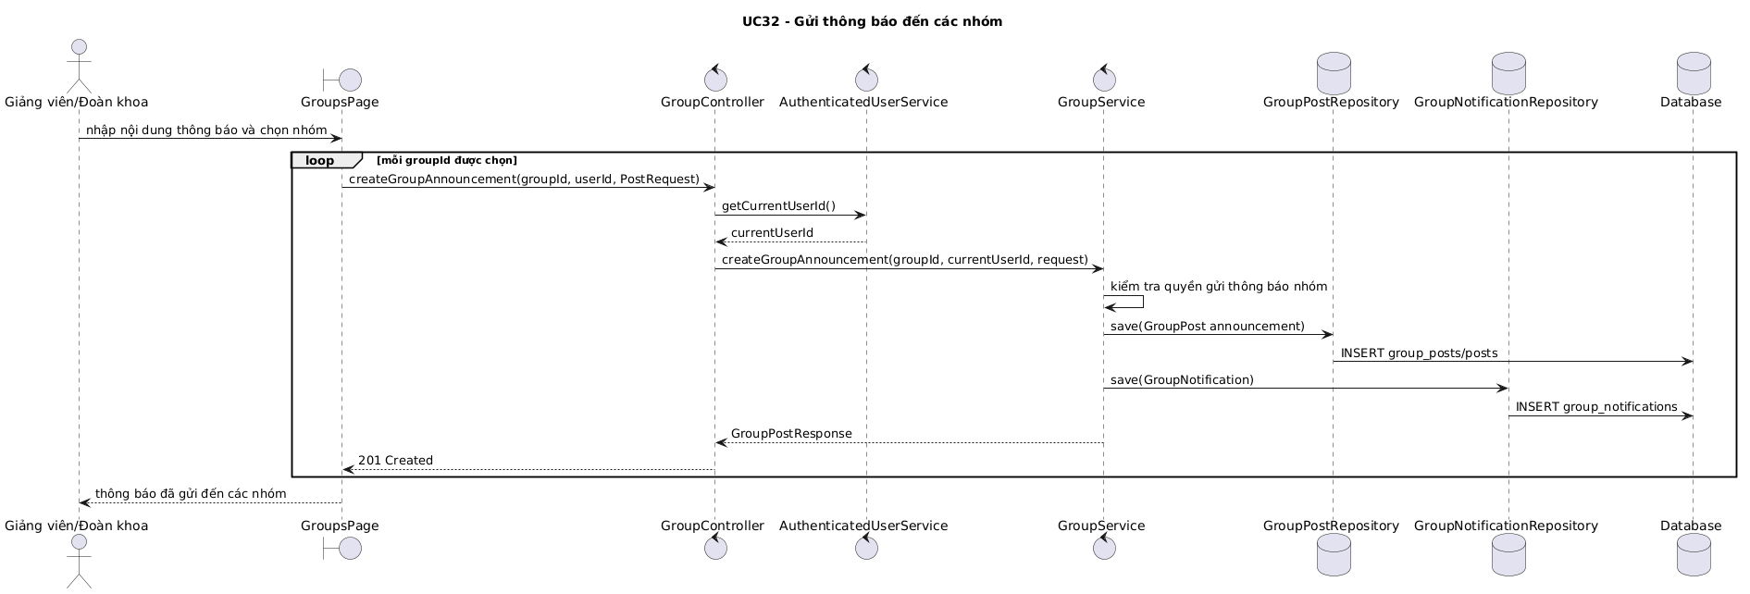
- Sequence diagram gửi thông báo đến các nhóm.

3.3.4.7. Thêm sinh viên vào nhóm bằng file Excel
Chức năng này hỗ trợ Đoàn khoa hoặc người quản lý nhóm thêm nhiều sinh viên vào nhóm lớp thông qua một file Excel. File đầu vào chứa danh sách mã số sinh viên, hệ thống đọc dữ liệu từ cột MSSV, chuẩn hóa mã số và chuyển đổi thành email sinh viên theo định dạng email trường. Với những sinh viên đã có tài khoản trong hệ thống, hệ thống thêm trực tiếp vào nhóm. Với những sinh viên chưa có tài khoản, hệ thống ghi nhận để gửi lời mời tham gia qua email.
Cách triển khai này giúp giảm thao tác nhập thủ công từng sinh viên, phù hợp với tình huống tạo nhóm lớp từ danh sách hành chính có sẵn. Đồng thời, hệ thống vẫn kiểm tra quyền của người thực hiện và tránh thêm trùng các thành viên đã tồn tại trong nhóm.

Đoạn code minh họa xử lý file excel và thêm sinh viên:
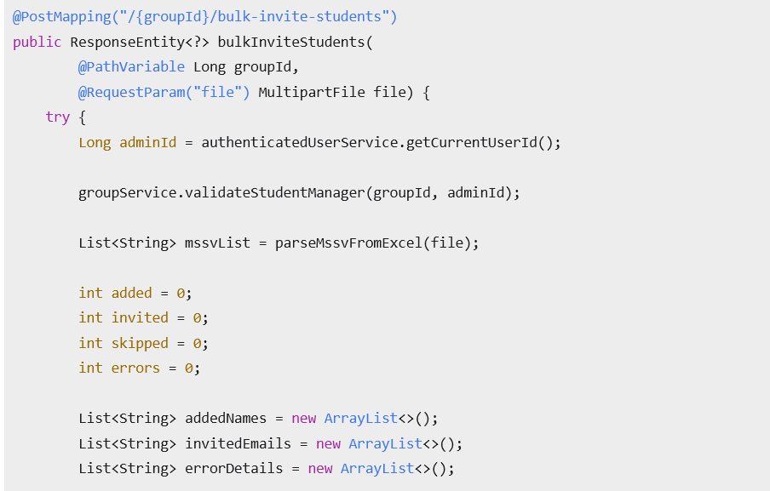
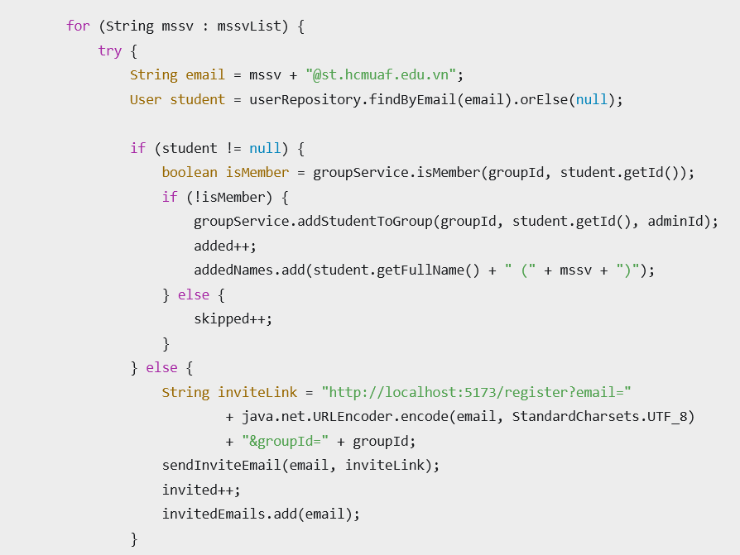
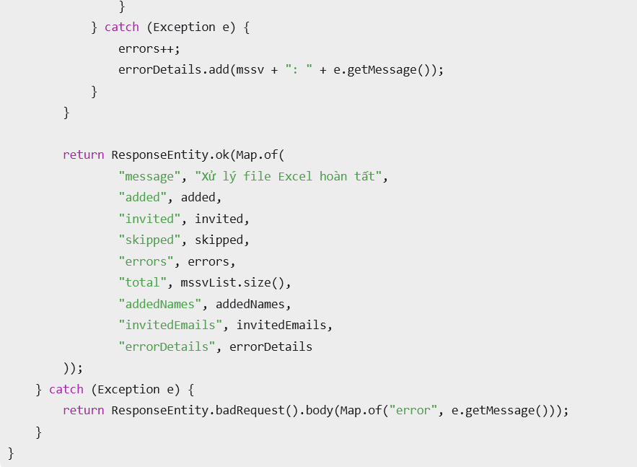
Class Diagram:
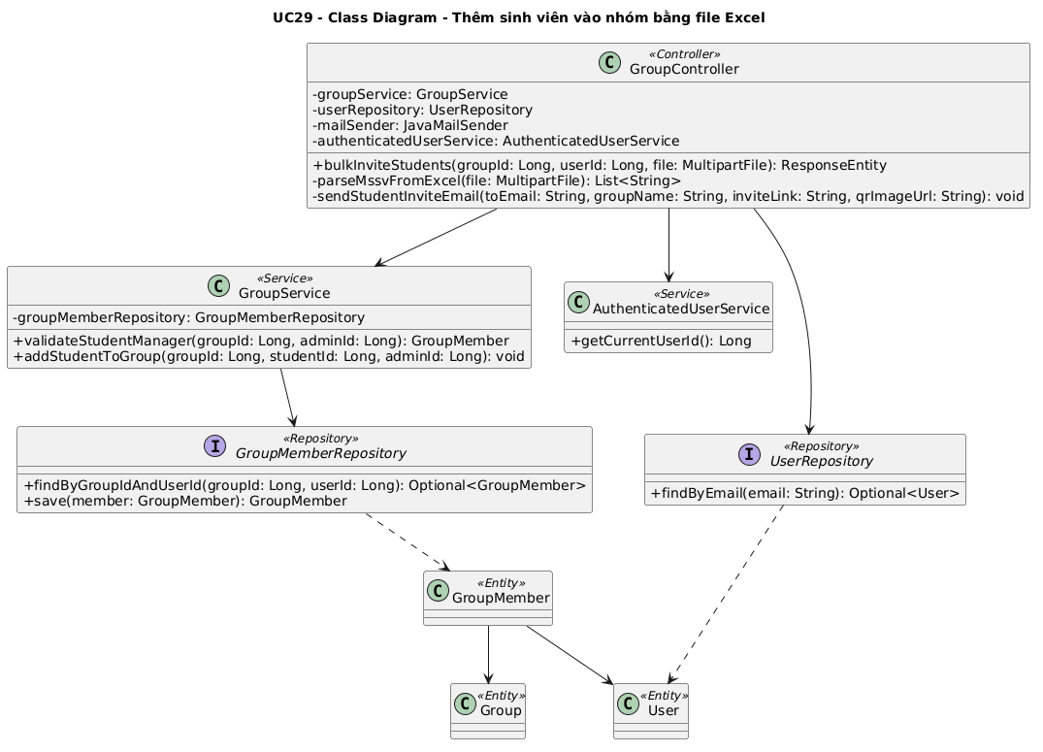
- Class diagram chức năng thêm sinh viên vào nhóm bằng file excel
Đặc tả chi tiết usecase
Trường | Nội dung
Name of Use Case | Thêm sinh viên vào nhóm bằng file Excel
Use Case ID | UC29
Brief Description | Giảng viên hoặc Đoàn khoa nhập danh sách sinh viên từ file Excel để thêm hàng loạt vào nhóm lớp.
Actor(s) | Giảng viên, Đoàn khoa
Trigger | Người quản lý chọn chức năng nhập danh sách sinh viên bằng file Excel.
Flow of Events | Basic Flow:  1. Người quản lý mở chức năng nhập danh sách sinh viên trong nhóm.  2. Người quản lý chọn file Excel chứa cột MSSV.  3. Hệ thống kiểm tra quyền quản lý nhóm.  4. Hệ thống đọc file và xác định cột mã số sinh viên.  5. Hệ thống chuẩn hóa từng MSSV thành email sinh viên.  6. Với sinh viên đã có tài khoản, hệ thống thêm vào nhóm nếu chưa là thành viên.  7. Với sinh viên chưa có tài khoản, hệ thống ghi nhận hoặc gửi lời mời tham gia.  8. Hệ thống trả về thống kê số lượng đã thêm, đã tồn tại, đã mời và lỗi.  Alternate Flows:  - File rỗng hoặc sai định dạng: Hệ thống từ chối xử lý.  - Không tìm thấy cột MSSV: Hệ thống thông báo lỗi.  - Người thực hiện không có quyền quản lý nhóm: Hệ thống từ chối thao tác.  - MSSV không hợp lệ: Hệ thống bỏ qua dòng tương ứng hoặc ghi nhận lỗi.
Pre-Conditions | Người thực hiện đã đăng nhập; có quyền quản lý nhóm; file Excel có dữ liệu MSSV hợp lệ.
Post-Condition | Danh sách sinh viên được xử lý và nhóm được cập nhật thành viên tương ứng.
- Bảng đặc tả thêm sinh viên vào nhóm bằng file excel
Sơ đồ activity:
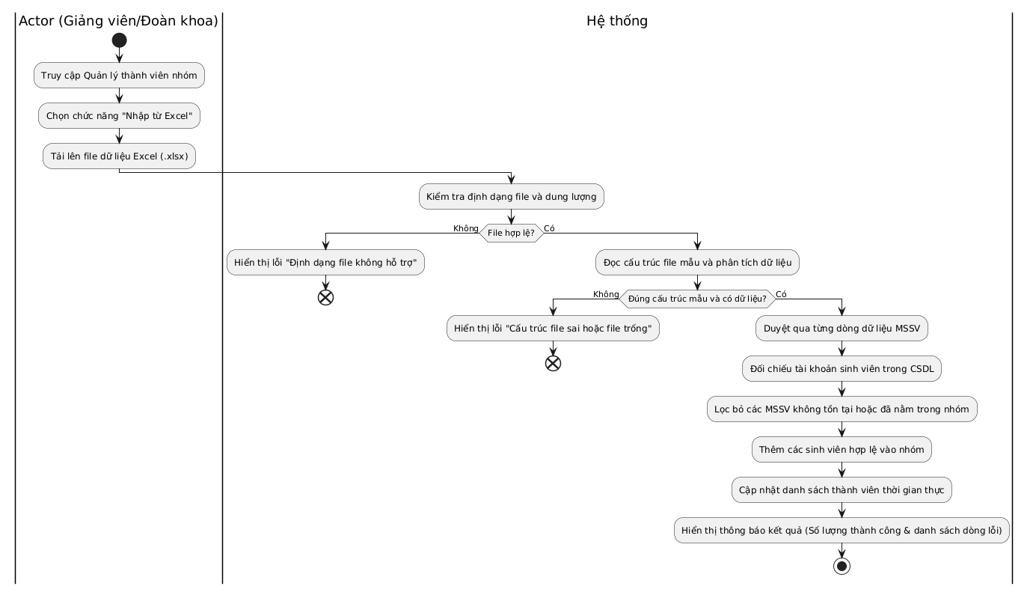
- Sơ đồ activity thêm sinh viên vào nhóm bằng file excel
Lược đồ sequence:
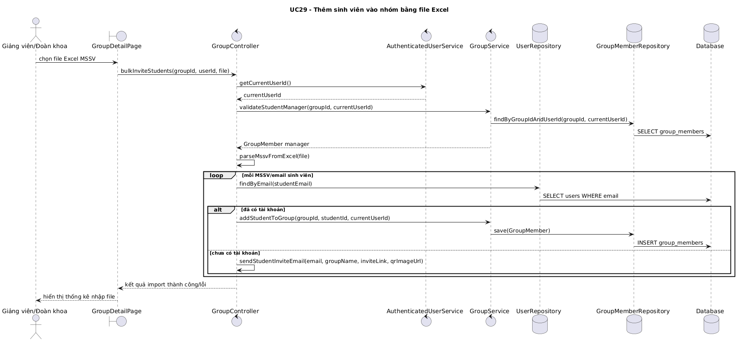
- Sequence diagram thêm sinh viên vào nhóm bằng file excel.

KẾT QUẢ, KẾT LUẬN VÀ KIẾN NGHỊ

Kết quả
Sau quá trình nghiên cứu, phân tích yêu cầu và hiện thực hệ thống, đề tài đã xây dựng được một sản phẩm phần mềm mạng xã hội nội bộ dành cho sinh viên Trường Đại học Nông Lâm TP.HCM. Hệ thống được thiết kế nhằm phục vụ các nhu cầu trao đổi, kết nối, chia sẻ thông tin và quản lý hoạt động học tập, sinh hoạt giữa các nhóm người dùng trong trường như sinh viên, giảng viên, cố vấn học tập, đoàn khoa, đoàn trường và quản trị viên. Kết quả đạt được không chỉ dừng lại ở mức mô hình thử nghiệm mà đã hình thành một ứng dụng có đầy đủ các chức năng, có thể triển khai sử dụng trong phạm vi thực tế của môi trường học đường.
Về mặt chức năng, hệ thống đã hoàn thành các nhóm chức năng cốt lõi. Thứ nhất là phân hệ tài khoản và xác thực người dùng, bao gồm đăng ký bằng email trường, xác thực OTP, đăng nhập, đăng xuất, đổi mật khẩu và cập nhật thông tin cá nhân. Việc giới hạn tài khoản theo email nội bộ giúp hệ thống đảm bảo đúng đối tượng sử dụng, đồng thời nâng cao tính an toàn và kiểm soát trong phạm vi trường. Thứ hai là phân hệ mạng xã hội cơ bản, cho phép người dùng đăng bài viết, chỉnh sửa, xóa bài viết, bình luận, thích, chia sẻ và bình chọn. Đây là nhóm chức năng quan trọng vì tạo ra môi trường tương tác hai chiều giữa các thành viên trong hệ thống.
Bên cạnh đó, hệ thống cũng đã hiện thực thành công các chức năng kết nối người dùng như gửi lời mời kết bạn, chấp nhận kết bạn, hủy kết bạn, nhắn tin cá nhân và nhắn tin nhóm. Các chức năng này góp phần hình thành không gian giao tiếp liên tục, thay thế cho việc phải sử dụng nhiều công cụ rời rạc bên ngoài. Chức năng thông báo cũng được triển khai để người dùng có thể nhận thông tin về các hoạt động quan trọng liên quan đến bài viết, nhóm, tin nhắn hay tương tác từ những người dùng khác.
Đối với phân hệ quản lý nhóm, hệ thống đã hỗ trợ tạo nhóm, xin vào nhóm, rời nhóm, phê duyệt thành viên, xóa thành viên, xóa nhóm, thêm sinh viên vào nhóm bằng file Excel, thêm cố vấn học tập vào nhóm và gửi thông báo đến các nhóm. Đây là phần thể hiện rõ tính ứng dụng của đề tài trong môi trường học đường, vì giúp mô phỏng được cơ chế tổ chức theo lớp, khoa, đoàn thể và đơn vị quản lý. Việc hỗ trợ nhập danh sách từ file Excel đặc biệt phù hợp với quy trình quản lý thực tế, giảm thao tác thủ công và tăng tốc độ xử lý dữ liệu.
Ngoài ra, hệ thống còn có các chức năng quản trị và kiểm duyệt như báo cáo người dùng, báo cáo bài viết, phê duyệt báo cáo, xem danh sách người dùng, xem danh sách bài viết, xóa người dùng và xóa bài viết vi phạm. Đây là phần quan trọng để đảm bảo môi trường hoạt động an toàn, có kiểm soát và phù hợp với mục tiêu sử dụng trong cộng đồng sinh viên. Bên cạnh đó, việc phân quyền theo vai trò đã giúp các chức năng được sử dụng đúng người, đúng phạm vi, tránh tình trạng can thiệp trái phép vào dữ liệu hoặc thao tác sai chức năng.
Về mặt kỹ thuật, hệ thống đã vận hành theo mô hình kiến trúc tách biệt giữa giao diện, xử lý nghiệp vụ và lưu trữ dữ liệu. Dữ liệu được tổ chức tương đối chặt chẽ, có thể mở rộng thêm về sau. Các chức năng upload hình ảnh, xử lý tệp đính kèm, gửi email xác thực, nhập file Excel và truyền dữ liệu thời gian thực đều đã được tích hợp vào hệ thống. Điều này cho thấy sản phẩm không chỉ đáp ứng được yêu cầu nghiệp vụ mà còn có tính hoàn chỉnh về mặt triển khai.
Từ quá trình thực hiện, có thể thấy hệ thống đạt được phạm vi ứng dụng khá rõ ràng. Đề tài phù hợp với môi trường nội bộ của nhà trường, đặc biệt là trong công tác kết nối sinh viên, hỗ trợ hoạt động đoàn thể, quản lý lớp học, quản lý nhóm học tập và truyền thông nội bộ. Tuy nhiên, do giới hạn về thời gian và phạm vi nghiên cứu, hệ thống vẫn còn một số điểm có thể tiếp tục cải tiến như tối ưu trải nghiệm người dùng, mở rộng các công cụ thống kê, bổ sung tìm kiếm nâng cao, và tăng cường khả năng cá nhân hóa nội dung.

Kết luận
Qua quá trình thực hiện đề tài, có thể khẳng định rằng việc xây dựng một mạng xã hội nội bộ dành cho sinh viên là hoàn toàn khả thi và có ý nghĩa thực tiễn rõ rệt trong môi trường đại học. Đề tài đã giải quyết được một số vấn đề tồn tại trong việc sử dụng các nền tảng mạng xã hội đại chúng cho hoạt động nội bộ, đó là sự phân tán thông tin, thiếu phân cấp quản lý và khó kiểm soát đúng đối tượng sử dụng. Việc thiết kế một hệ thống tập trung, có phân quyền theo vai trò và định danh bằng email trường đã giúp tạo ra một không gian giao tiếp phù hợp hơn với đặc thù tổ chức của nhà trường.
Về mặt nghiên cứu, đề tài đã vận dụng được các kiến thức liên quan đến phân tích hệ thống, thiết kế cơ sở dữ liệu, xây dựng chức năng nghiệp vụ, phân quyền người dùng và tổ chức luồng dữ liệu giữa các phân hệ. Quá trình hiện thực hệ thống cũng giúp củng cố khả năng tư duy theo hướng thiết kế phần mềm có cấu trúc, đảm bảo tính tách biệt giữa các thành phần và dễ bảo trì về sau. Đây là một kết quả quan trọng vì nó cho thấy đề tài không chỉ là bài tập triển khai chức năng, mà còn là một sản phẩm có tổ chức, có định hướng ứng dụng rõ ràng.
Một đóng góp đáng kể của đề tài là đã mô hình hóa được một hệ thống mạng xã hội nội bộ có đầy đủ các nhóm chức năng thiết yếu: tài khoản, nội dung, tương tác, nhắn tin, thông báo, nhóm, báo cáo và quản trị. Trong đó, các chức năng được gắn với luồng nghiệp vụ thực tế của trường học, chứ không xây dựng theo hướng chung chung. Điều này giúp hệ thống có tính phù hợp cao hơn nếu được triển khai trong môi trường nội bộ của Trường Đại học Nông Lâm TP.HCM.
Tuy nhiên, đề tài vẫn còn một số hạn chế nhất định. Một số chức năng mới dừng ở mức đáp ứng nhu cầu cơ bản, chưa có nhiều thống kê chuyên sâu hoặc cơ chế phân tích hành vi người dùng. Giao diện và trải nghiệm sử dụng vẫn có thể được cải tiến thêm để trực quan hơn, đặc biệt ở các chức năng quản trị và nhóm dữ liệu lớn. Ngoài ra, hệ thống có thể tiếp tục mở rộng để phục vụ thêm các nhu cầu như lịch sự kiện, khảo sát nội bộ, phân quyền chi tiết hơn và thông báo theo từng cấp tổ chức. Dù vậy, với phạm vi đã thực hiện, đề tài đã đạt được mục tiêu ban đầu và tạo được một nền tảng tương đối hoàn chỉnh để tiếp tục phát triển trong tương lai.

Kiến nghị
Từ kết quả đạt được của đề tài, có thể đề xuất một số hướng phát triển tiếp theo nhằm hoàn thiện hệ thống hơn nữa. Trước hết, nên mở rộng thêm các công cụ quản trị để hỗ trợ thống kê số lượng người dùng, số lượng bài viết, mức độ tương tác và tình trạng hoạt động của các nhóm. Các dữ liệu này sẽ giúp ban quản trị có cái nhìn tổng quan hơn về mức độ sử dụng hệ thống, đồng thời hỗ trợ ra quyết định trong công tác điều hành.
Bên cạnh đó, hệ thống có thể được cải tiến theo hướng cá nhân hóa trải nghiệm người dùng. Chẳng hạn, có thể bổ sung cơ chế gợi ý nhóm, gợi ý bài viết, gợi ý kết bạn hoặc sắp xếp nội dung theo mức độ ưu tiên dựa trên hành vi sử dụng. Điều này sẽ làm cho nền tảng trở nên thân thiện hơn và gần với nhu cầu thực tế của sinh viên hơn. Ngoài ra, việc bổ sung chức năng tìm kiếm nâng cao, lọc nội dung theo khoa, lớp, chủ đề hoặc vai trò cũng sẽ góp phần tăng tính tiện dụng cho hệ thống.
Đối với phân hệ quản lý nhóm và lớp học, nên tiếp tục mở rộng các tiện ích như đồng bộ danh sách thành viên, phân loại nhóm theo học kỳ, theo khóa hoặc theo hoạt động chuyên môn. Có thể tích hợp thêm lịch thông báo, lịch họp, khảo sát ý kiến và các công cụ hỗ trợ tương tác giữa cố vấn học tập với sinh viên. Đây là những tính năng có tính thực tiễn cao trong môi trường giáo dục đại học.
Ngoài ra, về mặt kỹ thuật, hệ thống có thể được nâng cấp thêm ở khả năng bảo mật, hiệu năng và giám sát. Cần có các cơ chế kiểm tra log, quản lý phiên đăng nhập, chống lạm dụng chức năng và tối ưu hóa truy xuất dữ liệu khi số lượng người dùng tăng lên. Nếu có điều kiện triển khai rộng hơn, hệ thống nên được thử nghiệm trên môi trường thực tế với người dùng thật để tiếp nhận phản hồi và tiếp tục hoàn thiện.

TÀI LIỆU THAM KHẢO
Boyd, D. M., & Ellison, N. B., “Social network sites: Definition, history, and scholarship”, Journal of Computer-Mediated Communication, Tập 13, Số 1, 2007, trang 210-230.
Fielding, R. T., & Taylor, R. N., “Principled design of the modern Web architecture”, ACM Transactions on Internet Technology, Tập 2, Số 2, 2002, trang 115-150.
Tess, P. A., “The role of social media in higher education classes (real and virtual): A literature review”, Computers in Human Behavior, Tập 29, Số 5, 2013, trang A60-A68.
Cheung, C. M. K., Chiu, P. Y., & Lee, M. K. O., “Online social networks: Why do students use Facebook?”, Computers in Human Behavior, Tập 27, Số 4, 2011, trang 1337-1343.
Walls, C., Spring Boot in Action, Manning Publications, Shelter Island, 2015. Nguồn: https://www.manning.com/books/spring-boot-in-action
Banks, A., & Porcello, E., Learning React: Modern Patterns for Developing React Apps, 2nd Edition, O’Reilly Media, Sebastopol, 2020. Nguồn: https://www.oreilly.com/library/view/learning-react-2nd/9781492051718/
Richardson, L., Amundsen, M., & Ruby, S., RESTful Web APIs, O’Reilly Media, Sebastopol, 2013. Nguồn: https://www.oreilly.com/library/view/restful-web-apis/9781449359713/
Spring Boot Official Documentation. Nguồn: https://docs.spring.io/spring-boot/index.html, truy cập ngày 19/06/2026.
Spring Security Reference Documentation. Nguồn: https://docs.spring.io/spring-security/reference/index.html, truy cập ngày 19/06/2026.
Spring Framework WebSocket Documentation. Nguồn: https://docs.spring.io/spring-framework/reference/web/websocket.html, truy cập ngày 19/06/2026.
React Official Documentation. Nguồn: https://react.dev, truy cập ngày 19/06/2026.
MySQL 8.0 Reference Manual. Nguồn: https://dev.mysql.com/doc/refman/8.0/en/, truy cập ngày 19/06/2026.
Cloudinary Upload API Reference. Nguồn: https://cloudinary.com/documentation/image_upload_api_reference, truy cập ngày 19/06/2026.
OWASP Foundation, Application Security Verification Standard (ASVS). Nguồn: https://owasp.org/www-project-application-security-verification-standard/, truy cập ngày 19/06/2026.
Fette, I., & Melnikov, A., “The WebSocket Protocol”, RFC 6455, Internet Engineering Task Force, 2011. Nguồn: https://doi.org/10.17487/RFC6455
Benevenuto, F., Rodrigues, T., Cha, M., & Almeida, V., “Characterizing user behavior in online social networks”, Proceedings of the 9th ACM SIGCOMM Internet Measurement Conference (IMC), Chicago, Illinois, USA, 2009, trang 49-62. Nguồn: https://doi.org/10.1145/1644893.1644900

PHỤ LỤC A: HƯỚNG DẪN SỬ DỤNG
- Giới thiệu tổng quan
Phụ lục A trình bày hướng dẫn sử dụng các chức năng chính của hệ thống mạng xã hội dành cho sinh viên Nông Lâm. Nội dung phụ lục tập trung mô tả các thao tác cơ bản mà người dùng cần thực hiện khi sử dụng hệ thống, bao gồm đăng ký tài khoản bằng email trường, đăng nhập, quản lý trang cá nhân, đăng bài viết, tìm kiếm, kết bạn, tham gia hội nhóm, nhắn tin, gửi thông báo, báo cáo vi phạm và sử dụng các chức năng quản trị.
Các hướng dẫn được trình bày theo trình tự sử dụng thực tế, từ lúc người dùng truy cập hệ thống đến khi tương tác với các phân hệ chính. Mỗi chức năng được mô tả ngắn gọn kèm hình ảnh minh họa giao diện, giúp người dùng dễ hình dung thao tác và hiểu rõ vai trò của từng chức năng trong hệ thống. Phụ lục này có thể được sử dụng như tài liệu hỗ trợ ban đầu cho sinh viên, giảng viên, đoàn khoa, đoàn trường và quản trị viên khi làm quen với ứng dụng.
- Giao diện đăng nhập
Đầu tiên khi người dùng mở ứng dụng web sẽ xuất hiện ở trang đăng nhập, để đăng nhập, nếu đã có tài khoản được đăng ký bằng email trường thì nhập tài khoản và mật khẩu rồi bấm đăng nhập.
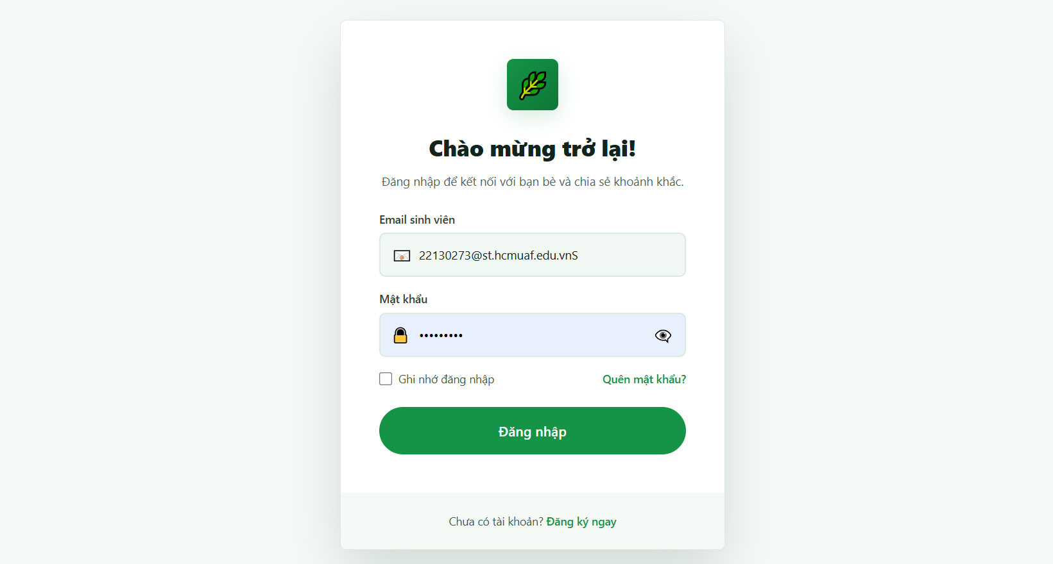
- Giao diện đăng nhập
Nếu chưa có tài khoản thì bấm đăng ký ngay, hệ thống sẽ chuyển đến trang đăng ký.
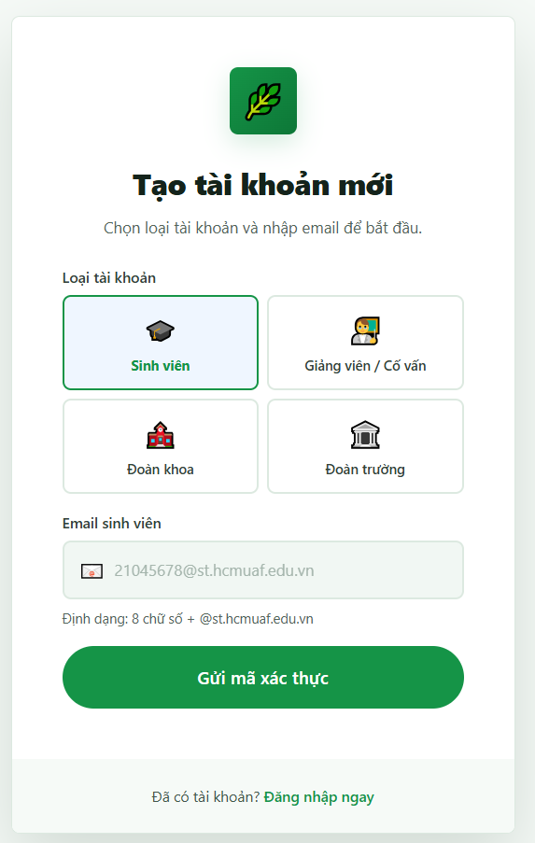
- Trang đăng ký
Tại đây,người dùng chọn vai trò muốn đăng ký, nhập email trường cấp và bấm gửi mã xác thực. Mã xác thực gồm có 6 số gửi về email. Có thời hạn 5 phút.
Khi nhập đúng mã xác thực, hệ thống sẽ chuyển đến trang nhập thông tin đăng ký.
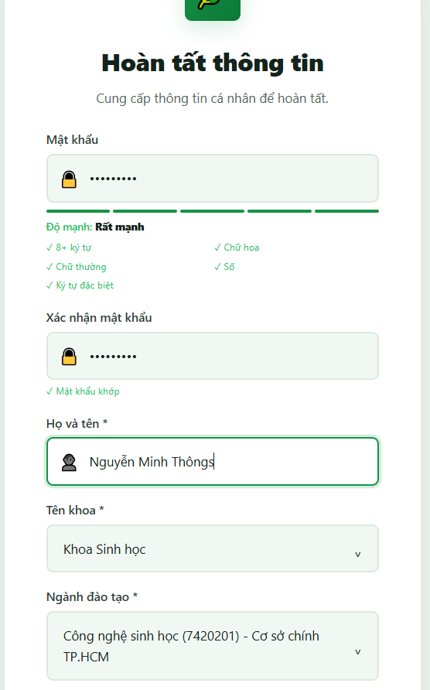
- Nhập thông tin đăng ký (a)
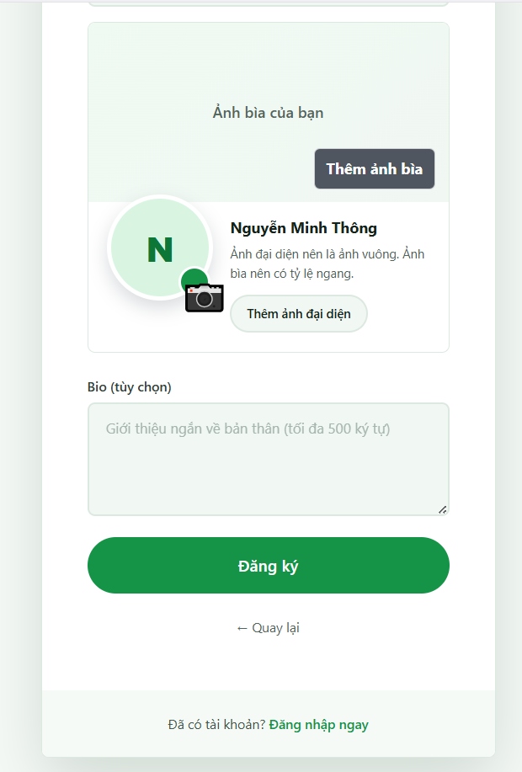
- Nhập thông tin đăng ký (b)

Có sự khác biệt khi đăng ký cho mỗi vai trò, với sinh viên có thể chọn khoa - chuyên ngành, với giảng viên thì chọn khoa - học vị, với đoàn khoa thì chọn khoa. Sau khi bấm Đăng ký, hệ thống sẽ hoàn tất thủ tục và chuyển bạn đến trang chủ.
- Quản lý trang cá nhân
Đây là giao diện chính của trang web, hiển thị nhiều thông tin bao gồm bài viết, lời mời kết bạn, danh sách bạn bè, có các công cụ tìm kiếm, đăng bài, quản lý hồ sơ cá nhân.
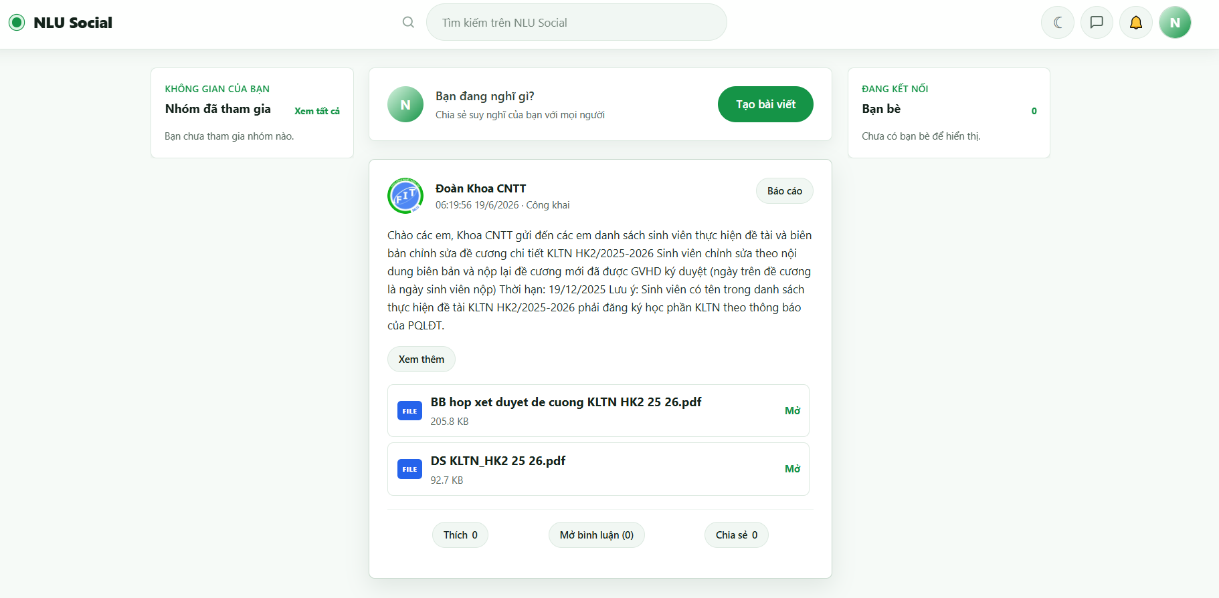
- Giao diện trang chủ
Để sửa hồ sơ: chọn vào avatar góc trên bên phải, chọn hồ sơ cá nhân.
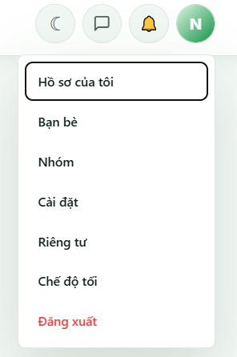
- Truy cập hồ sơ cá nhân
Ở trang cá nhân, người dùng có thể xem và quản lý bài đăng mình đã đăng và chia sẻ.
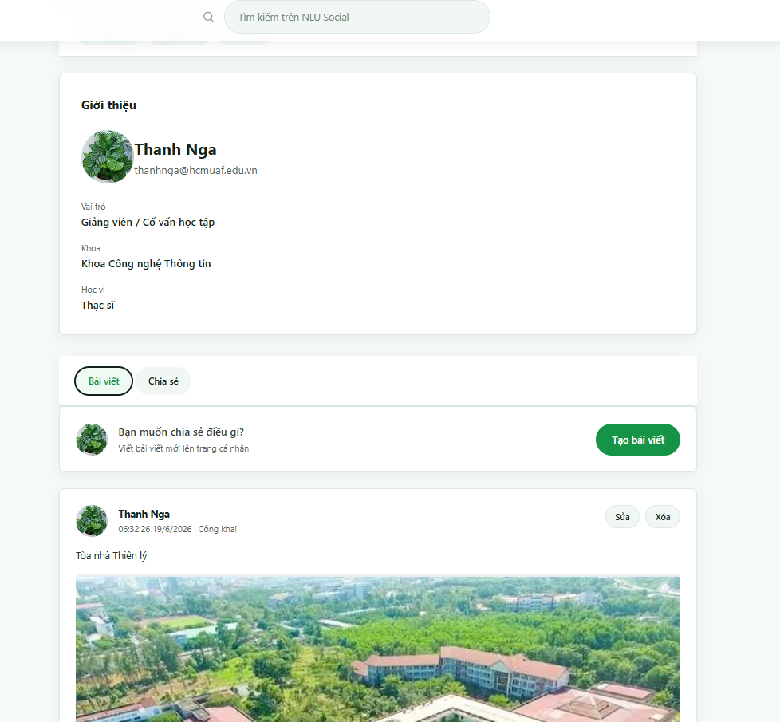
- Trang cá nhân (a)
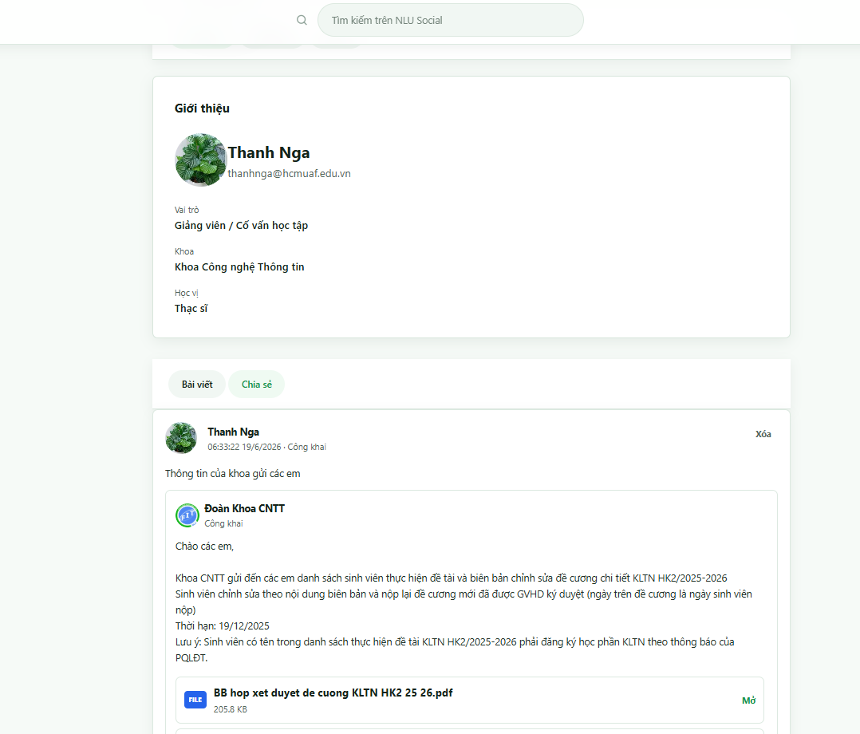
- Trang cá nhân (b)

Kéo lên trên cùng chọn sửa thông tin để cập nhật thông tin mới
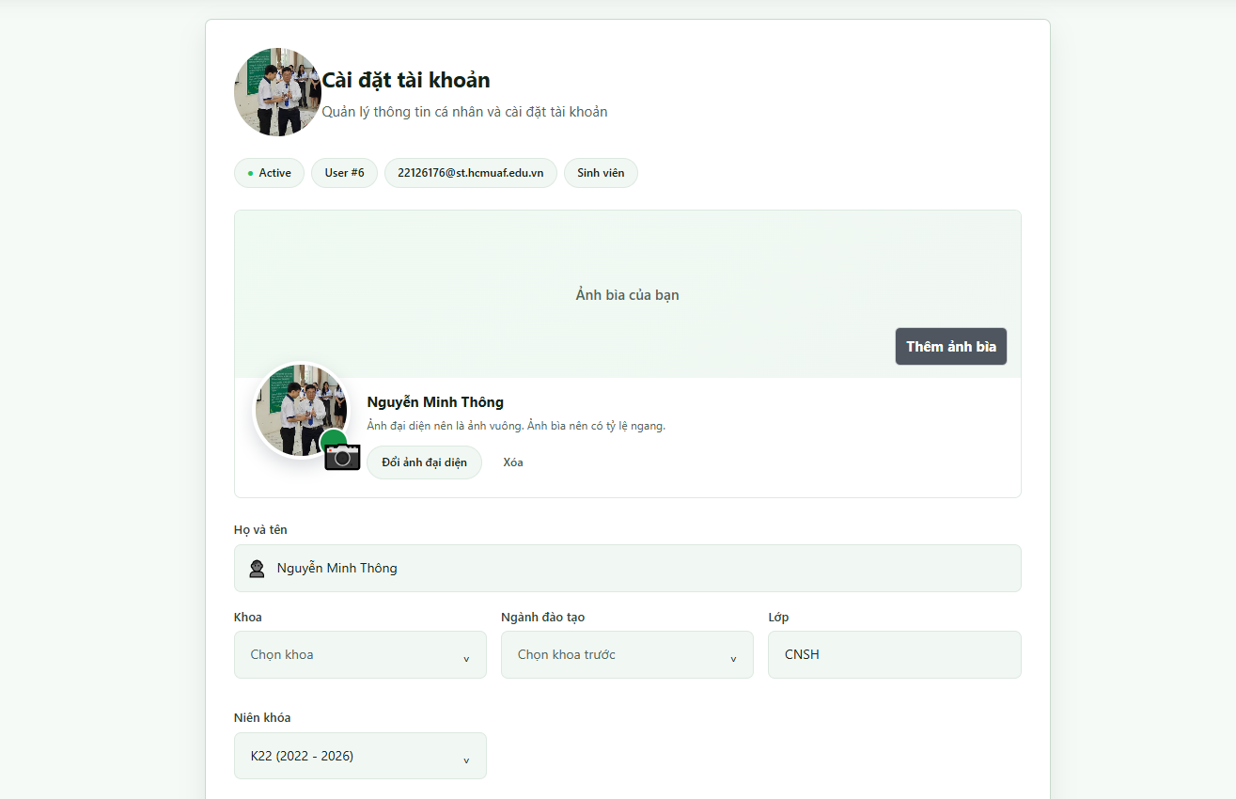
- Chỉnh sửa hồ sơ cá nhân
Người dùng có thể chọn thay avatar, ảnh bìa, đổi mật khẩu, sửa đổi 1 số thông tin cá nhân (Tuy nhiên các thông tin này sẽ ảnh hưởng đến việc xác thực khi giảng viên/đoàn khoa muốn thêm bạn vào nhóm lớp).
- Đăng bài viết
Đây là chức năng cơ bản của mạng xã hội, người dùng có thể ở trang chủ, chọn nút đăng bài viết, nhập nội dung bài viết và thêm đính kèm, có thể chỉnh sửa giới hạn hiển thi (Công khai, bạn bè,riêng tư) sau đó ấn đăng bài.
Bài viết sẽ xuất hiện ở trang cá nhân và người khác có thể nhìn thấy chúng.
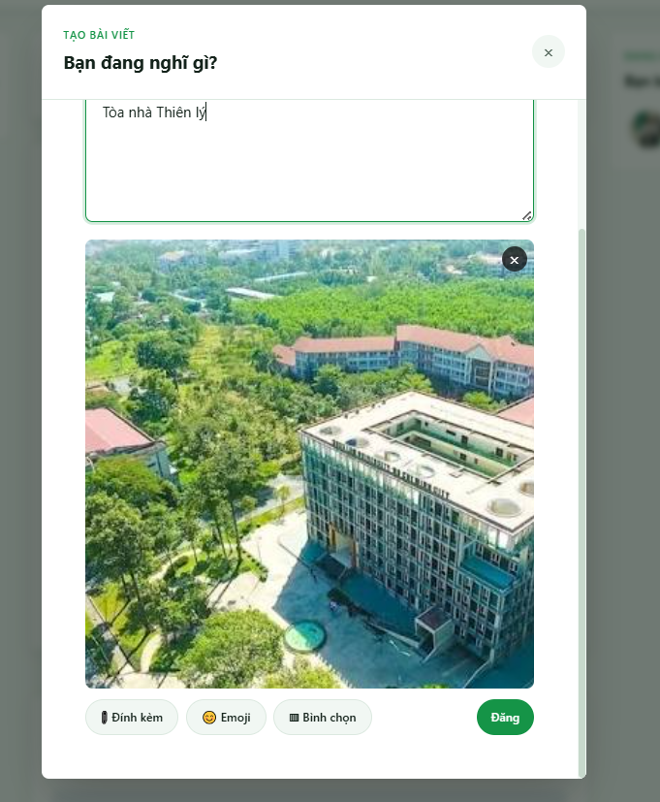
- Giao diện form đăng bài
Khi người khác thấy bài viết,họ có thể bấm like/thêm bình luận/chia sẻ bài viết bằng các nút bấm trên bài viết.
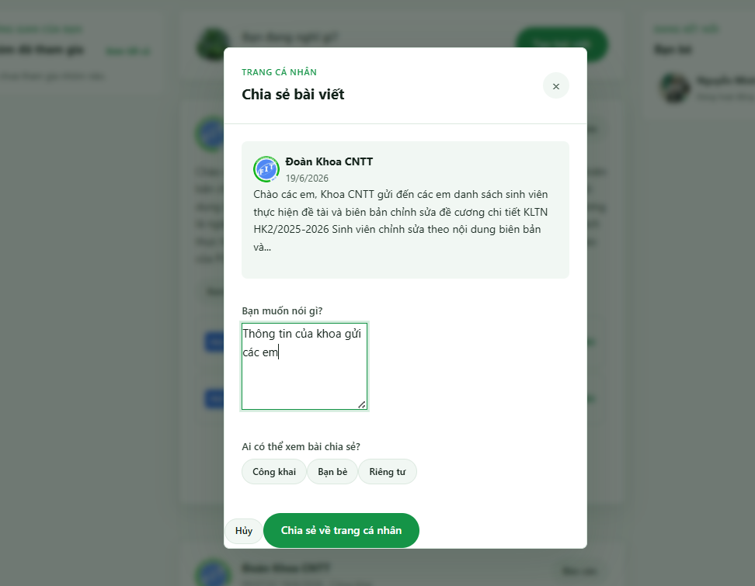
- Chia sẻ bài viết
- Chức năng tìm kếm
Chức năng này hỗ trợ người dùng tìm kiếm người dùng khác hoặc bài viết có liê quan đến nội dung họ đã nhập. Để sử dụng chúc năng, nhập thông tin vào ô tìm kiếm ở trang chủ rồi bấm enter (hoặc ấn nút tìm kiếm)
Hệ thống sẽ tìm người dùng và bài viết có nội dung/tên liên quan rồi trả về cho người dùng đang tìm.
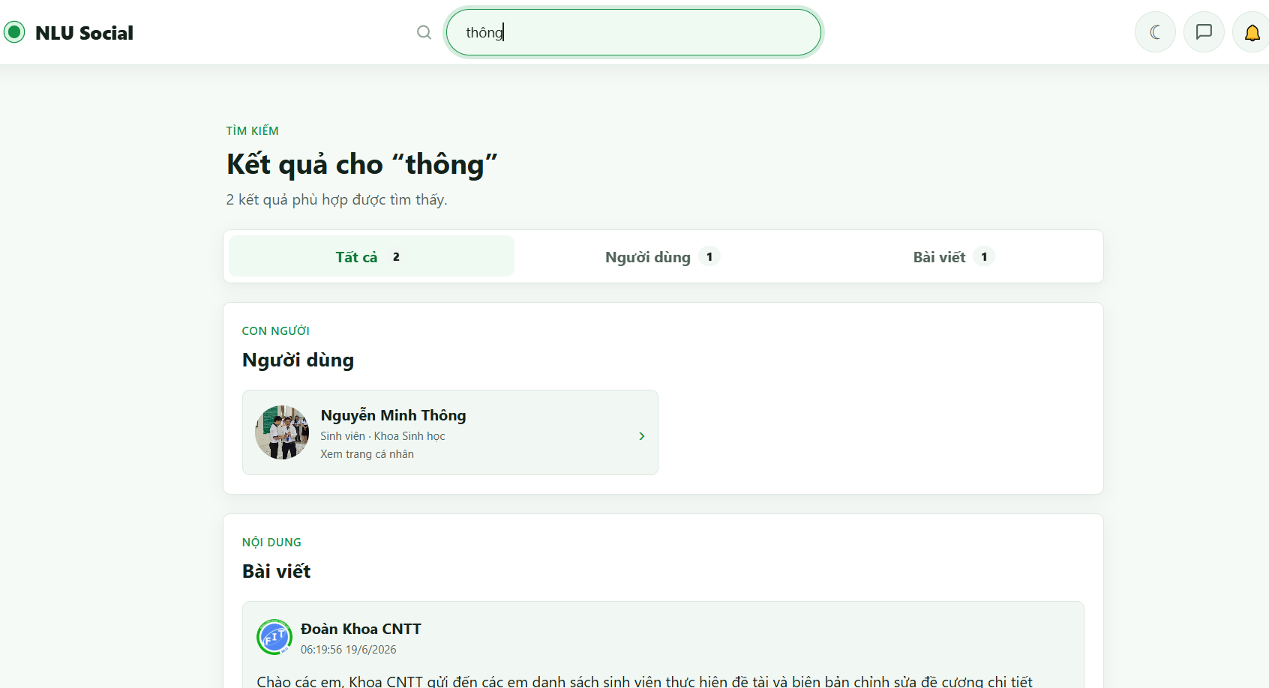
- Giao diện tìm kiếm
Từ đây người dùng có thể truy cập bài viết hoặc trang cá nhân của người dùng mình vừa tìm thấy
- Chức năng kết bạn
Phần này bao gồm hướng dẫn gửi lời mời kết bạn và chấp nhận/từ chối lời mời.
Đầu tiên vào trang cá nhân của người khác, họ sẽ có nút kết bạn, khi chọn nút kết bạn thì 1 lời mời sẽ được gửi đến thông báo của người đó.
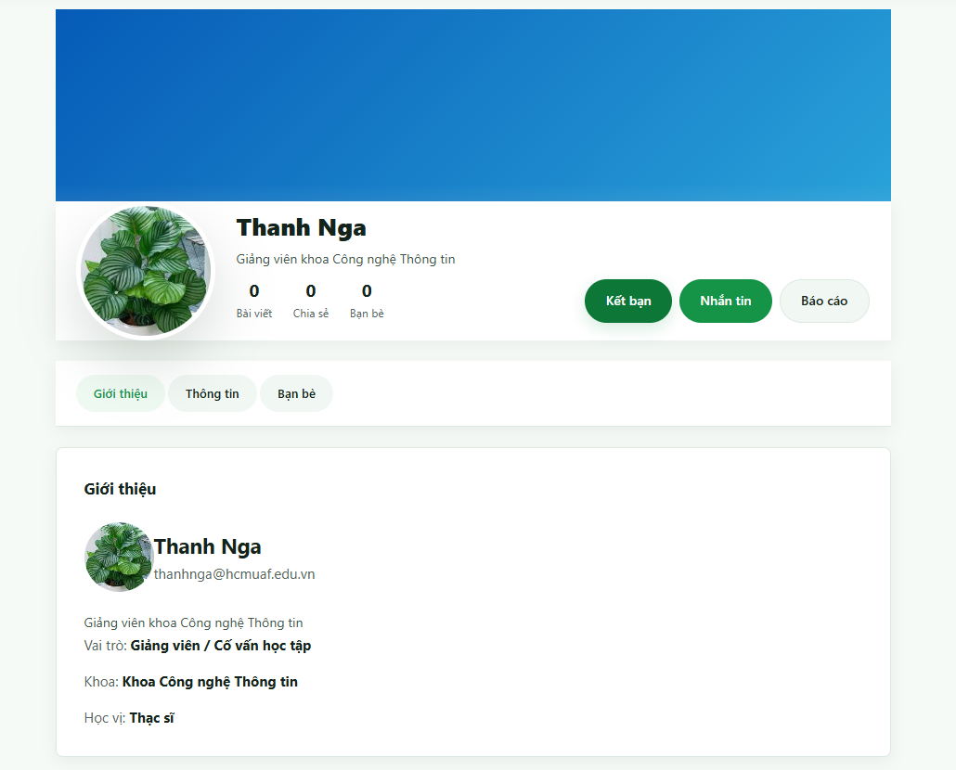
- Chọn nút kết bạn
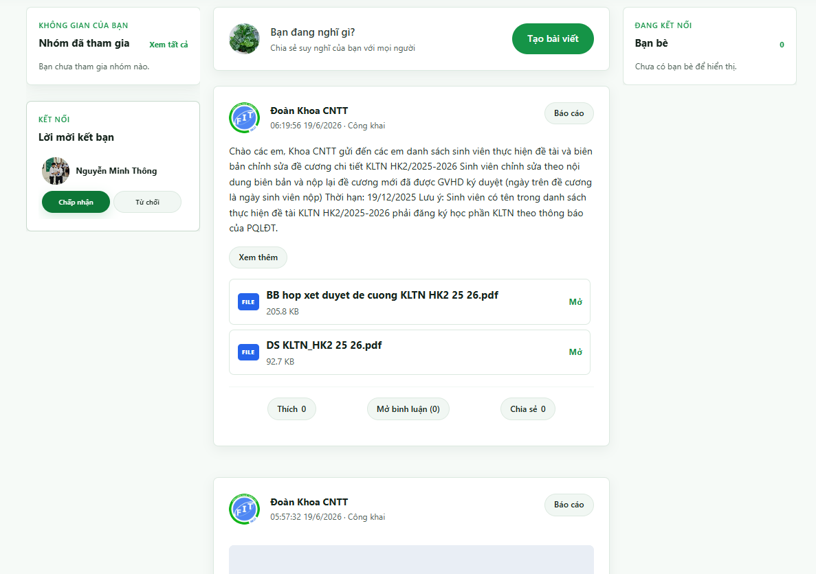
- Lời mời kết bạn
Tại đây, người dùng nhận được lời mời có thể chấp nhận hoặc từ chối lời mời, nếu chấp nhận thì ô danh sách bạ bè sẽ được cập nhật thêm người đó.
Sau khi kết bạn thi thì nút kết bạn ở trang cá nhân của bạn bè sẽ đổi thành nút hủy kết bạn. Ấn vào nó sẽ xóa quan hệ bạn bè giữa 2 người.
- Chức năng hội nhóm
Khi ấn vào logo ở góc trên bên trái (Xem lại ảnh truy cập hồ sơ cá nhân ở A2)
có mục Nhóm. Ấn vào đó sẽ chuyể sang giao diện danh sách nhóm.
Tại đây người dùng có thể tạo nhóm mới, xin vào nhóm khác hoặc xem danh sách nhóm bản thân đã tham gia)
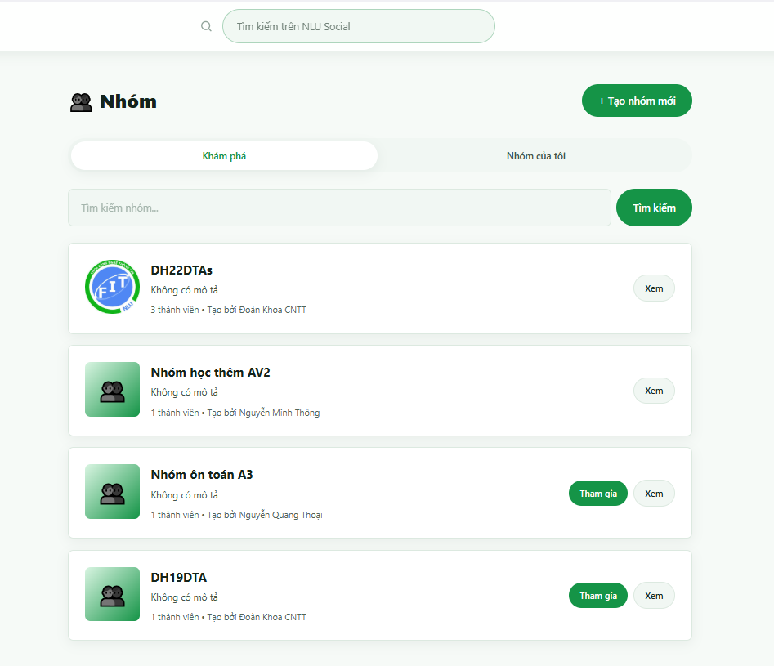
- Danh sách nhóm
Đối với người dùng là đoàn khoa, khi tạo nhóm có thể nhập thêm file excel (Có 1 cột mssv chứa mssv) để thực hiện chức năng tạo nhóm bằng file excel, thêm sinh viên vào nhóm.
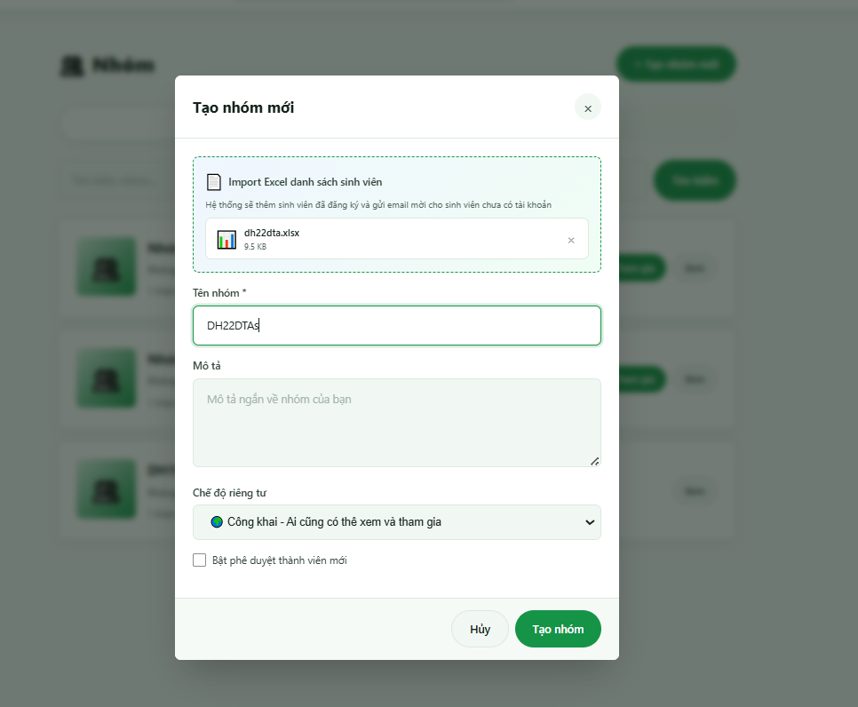
- Tạo nhóm bằng file excel
Người dùng nhập đủ thông tin và ấn tạo nhóm thì nhóm mới sẽ được tạo, người dùng được chuyển đến trang chi tiết của nhóm. Ở trang này có thể thực hiện đăng bài viết (Tương tự trên), xem thành viên và rời nhóm. Đối với người dùng là đoàn khoa hoặc giảng viên, có thêm 1 nút thêm sinh viên bằng excel với chức năng và giao diện tương tự chức năng tạo nhóm bằng file excel. Đối với đoàn khoa, có riêng nút Thêm cố vấn học tập vào nhóm. Có thể trực tiếp thêm cố vấn học tập vào miễn là người cố vấn thuộc khoa mà đoàn này quản lý.
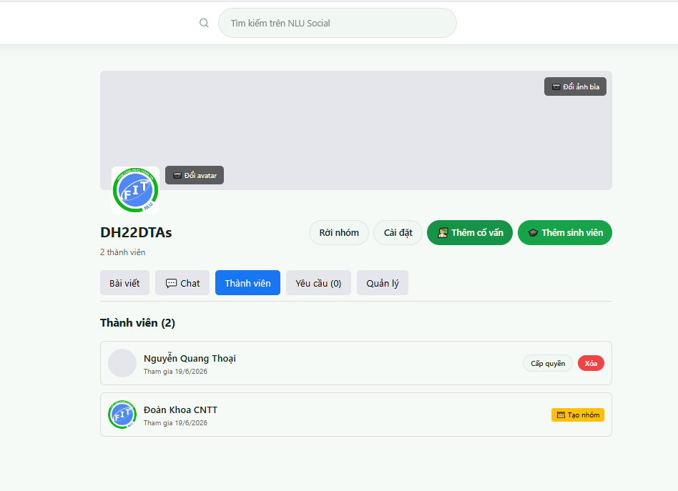
- Trang chi tiết nhóm
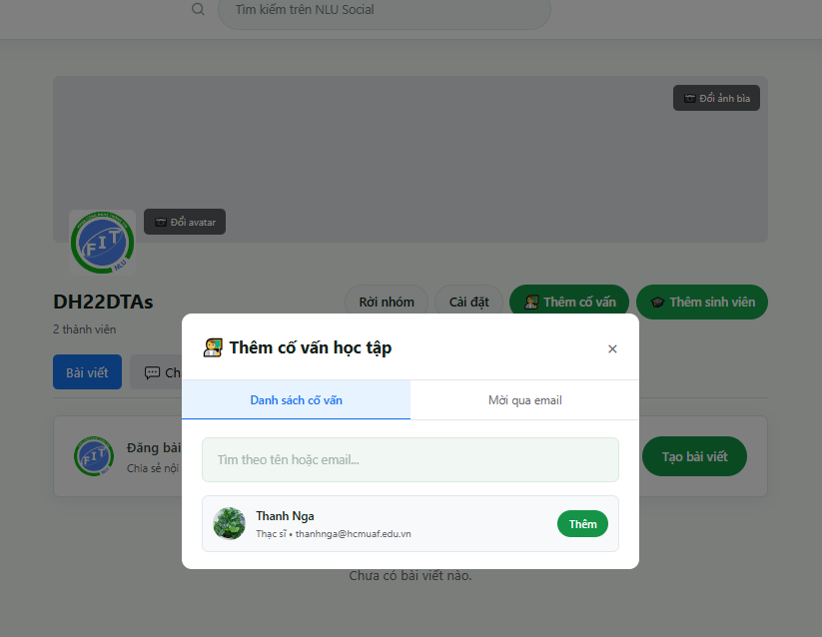
- Thêm cố vấn học tập
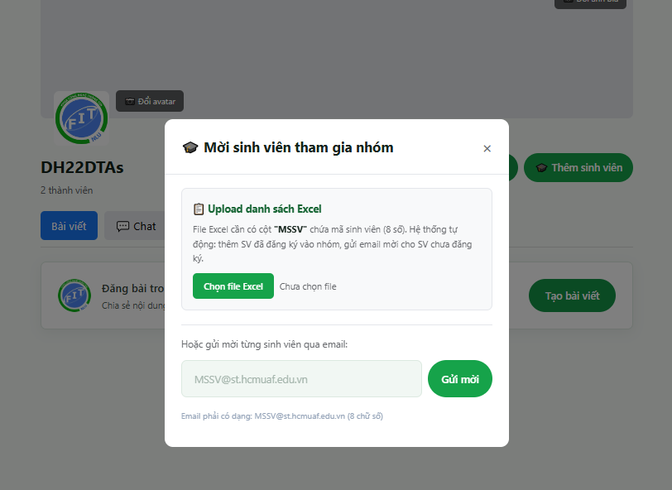
- Thêm sinh viên bằng file excel
Trong nhóm còn hỗ trợ chức năng tạo cuộc bình chọn, để tạo cuộc bình chọn, người dùng nhấn thêm bài rồi chuyển qua ô tạo mục bình chọn. Người dùng nhập đầy đủ phương án và ra hạn để đăng bài, sau đó người xem được có thể bình chọn lên cuộc bầu chọn này.
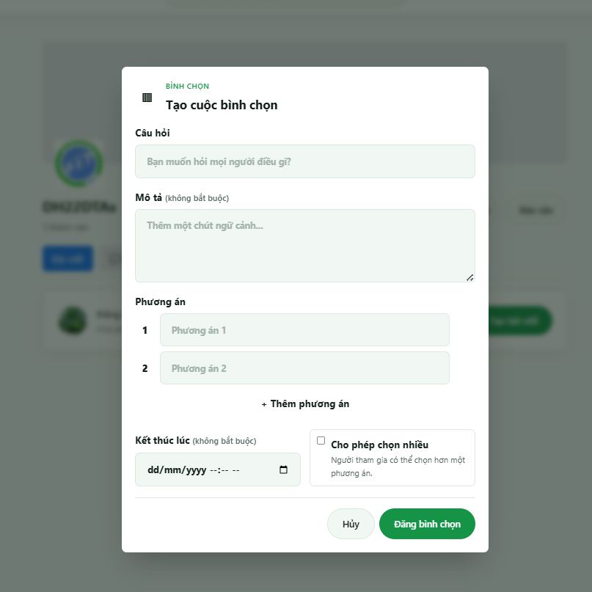
- Tạo cuộc bình chọn
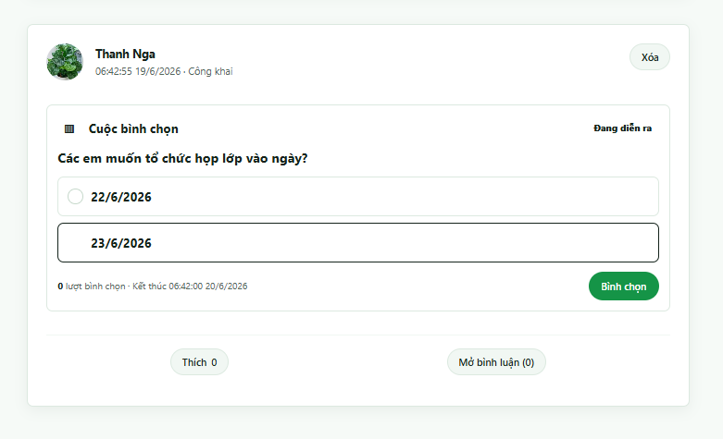
- Đăng cuộc bình chọn
- Chức năng thông báo cho các nhóm
Đây là chức năng do đoàn khoa thực hiện.
Khi đoàn khoa vào trang “nhóm của tôi” sẽ có 1 nút để đoàn thực hiện chức năng thông báo cho các nhóm.
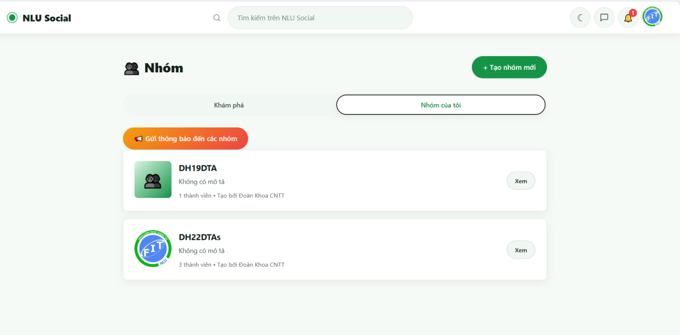
- Gửi thông báo đến nhiều nhóm (a)
Ở chức năng này, đoàn khoa sẽ chọn nhóm thuộc quyền mình quản lý để gửi thông báo, sau đó chỉ cần nhập nội dung thông tin và đính kèm file như 1 bài đăng thông thường, bấm gửi, hệ thống sẽ tự gửi thông báo dạng bài đăng cho các nhóm do đoàn khoa này quản lý.
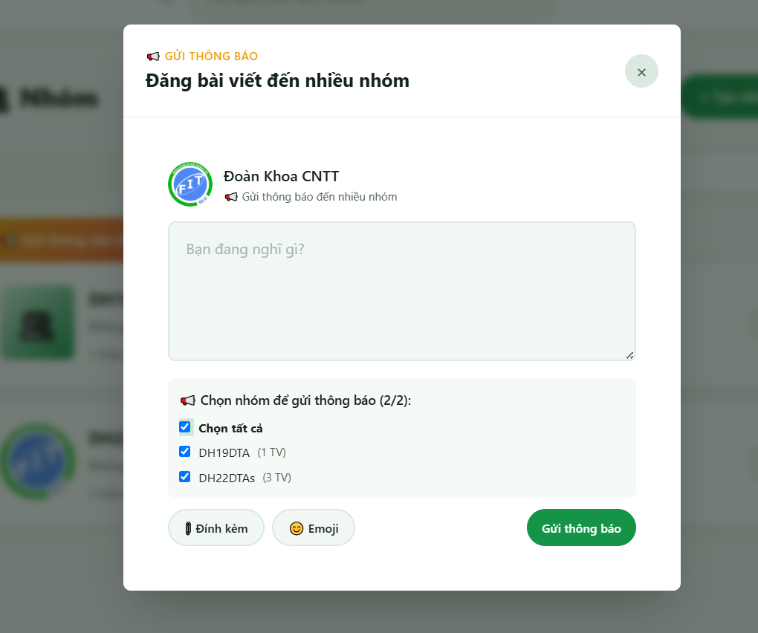
- Gửi thông báo đến nhiều nhóm (b)
- Chức năng tin nhắn
Nhắn tin là chức năng cơ bản của mạng xã hội giúp người dùng giao tiếp với nhau 1 cách riêng tư. Từ trang cá nhân của người khác, ấn Nhắn tin, khi có cửa sổ chat mini hiện lên thì có thể nhập nội dung trò chuyện, có thể gửi cả file/ảnh/video.
Sau đó ngườ dùng có thể nhấn vào biểu tượng tin nhắn ở góc trên phải để mở danh sách tin nhắn.
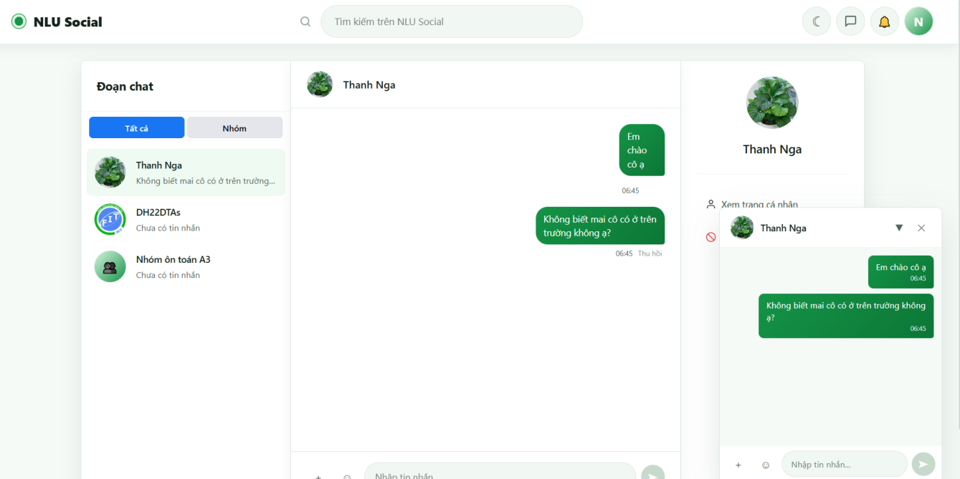
- Trang tin nhắn
Đối với tài khoản đoàn trường, có thể chọn gửi thông báo đến các khoa, chọn khoa muốn nhận thông báo và nhập nội dung thông báo để gửi đi dưới dạng tin nhắn.
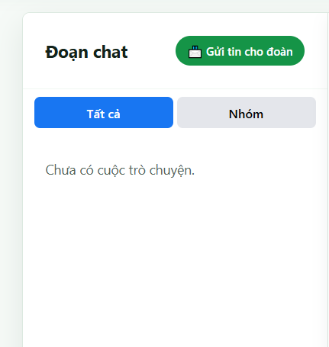
- Nút gửi thông báo cho đoàn
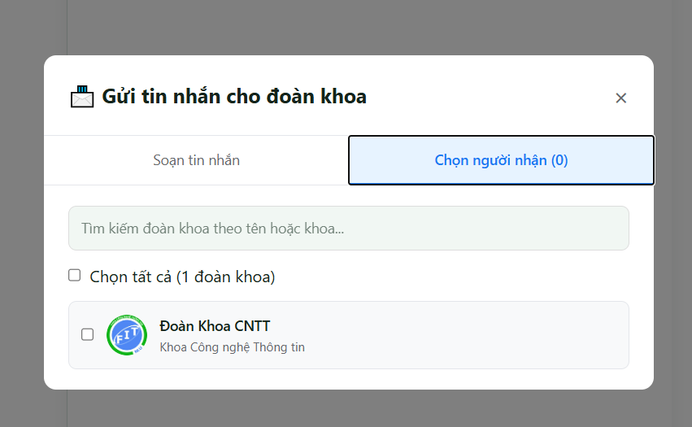
- Chọn khoa để nhận thông báo
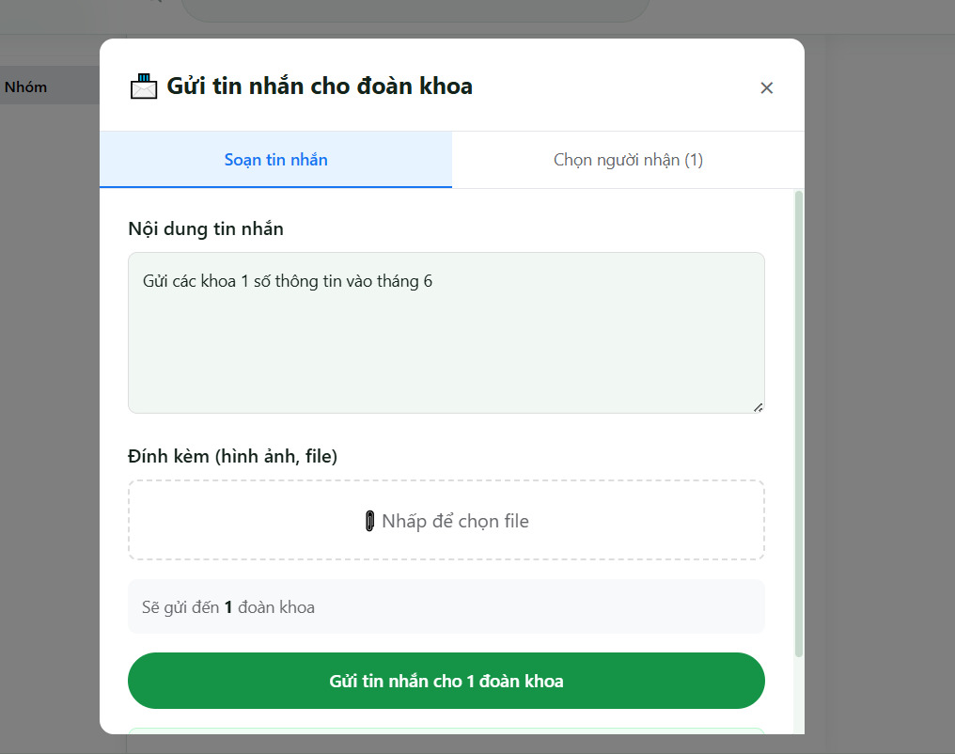
- Nhập nội dung để gửi đi
- Báo cáo cho quản trị viên
Đây là một chức năng hữu ích vì nó góp phần hướng đế một môi trường sạch, đẹp, văn minh trên mạng. Người dùng có thể báo cáo người dùng khác (Tại trang cá nhân của họ), báo cáo 1 bài viết (Nút báo cáo ở trên góc), thông tin báo cáo sẽ được gửi lên cho quản trị viên.
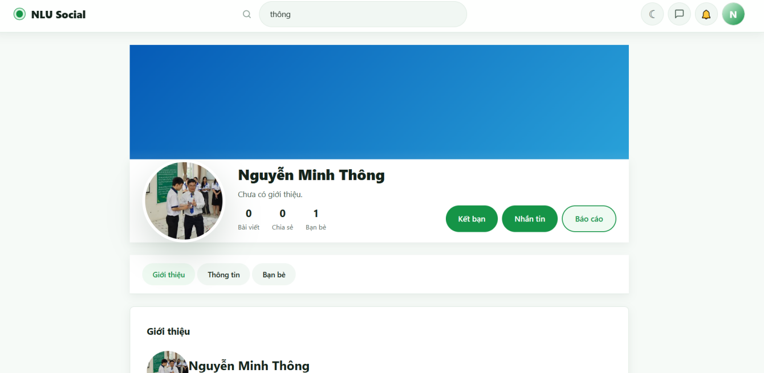
- Report 1 người dùng
- Các chức năng quản trị (Admin)
Là những chức năng giúp quản trị viên thống kê, tổng hợp, xem tổng quát thông tin người dùng, phê duyệt các bản báo cáo của người dùng, tự tay xử lí toàn bộ người dùng, bài viết, hội nhóm.
Để vào được trang chức năng admin, người dùng phải có vai trò là admin.
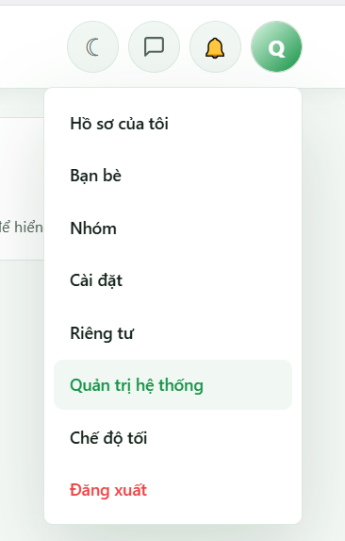
- Vào trang chức năng admin
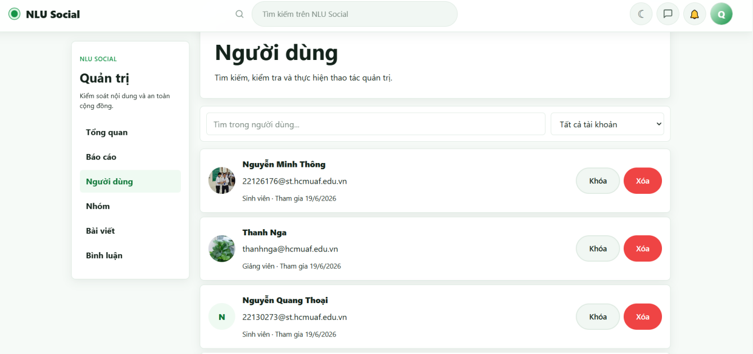
- Trang quản lý của admin
Trang này chia ra nhiều tab để xem chi tiết nhiều khía cạnh trang web
Tổng quan: Xem sơ lược số bài viết, người dùng, hội nhóm,…. dấu dươi hệ thống
Báo cáo: Là nơi xem và xử lí các báo cáo của người dùng
Người dùng/Nhóm/Bài viết/Bình luận: Xem danh sách người dùng/Nhóm/Bài viết/Bình luận. Có thể khóa/xóa người dùng, bài viết, hoặc mở đường dẫn chuyển hướng đến đối tượng đó.
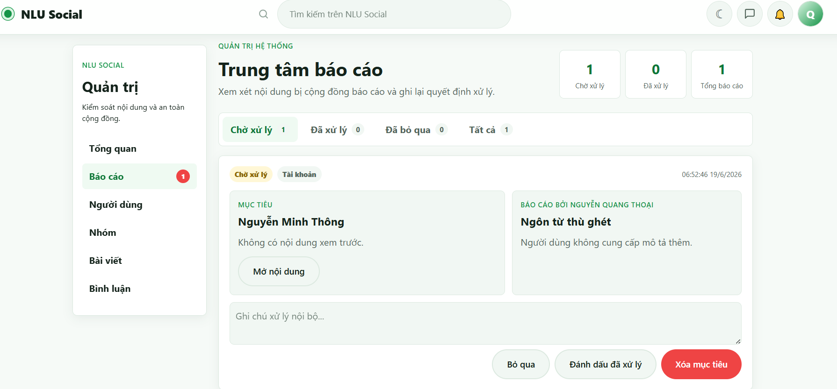
- Nơi xử lí báo cáo

PHỤ LỤC B:
TÀI LIỆU THIẾT KẾ HỆ THỐNG
- Chức năng đăng xuất
Class Diagram:
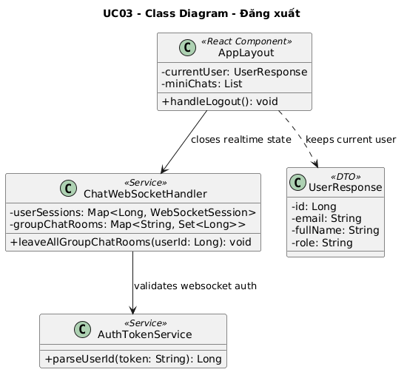
- Class diagram chức năng đăng xuất

Đặc tả chi tiết usecase
Trường | Nội dung
Name of Use Case | Đăng xuất
Use Case ID | UC03
Brief Description | Người dùng kết thúc phiên làm việc hiện tại và rời khỏi hệ thống một cách an toàn.
Actor(s) | Người dùng
Trigger | Người dùng chọn chức năng đăng xuất.
Flow of Events | Basic Flow:  1. Người dùng chọn nút đăng xuất trên giao diện.  2. Hệ thống xóa thông tin phiên đăng nhập ở phía client.  3. Hệ thống đóng hoặc làm mới các trạng thái giao tiếp thời gian thực nếu có.  4. Người dùng được chuyển về màn hình đăng nhập.  Alternate Flows:  - Phiên đăng nhập đã hết hạn: Hệ thống tự động đưa người dùng về màn hình đăng nhập.  - Lỗi trạng thái phía client: Hệ thống vẫn xóa dữ liệu phiên cục bộ và yêu cầu đăng nhập lại.
Pre-Conditions | Người dùng đang đăng nhập vào hệ thống.
Post-Condition | Phiên làm việc kết thúc; người dùng không còn truy cập được chức năng yêu cầu xác thực cho đến khi đăng nhập lại.
- Bảng đặc tả chức năng đăng xuất

Sơ đồ activity:
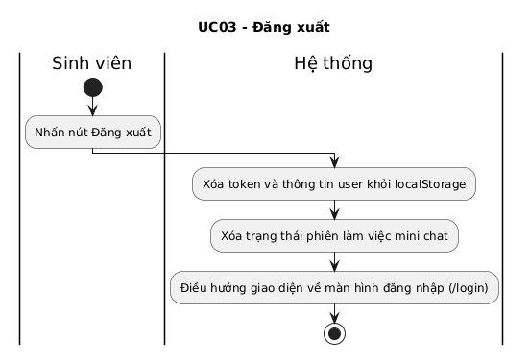
- Sơ đồ activity đăng xuất
Lược đồ sequence:
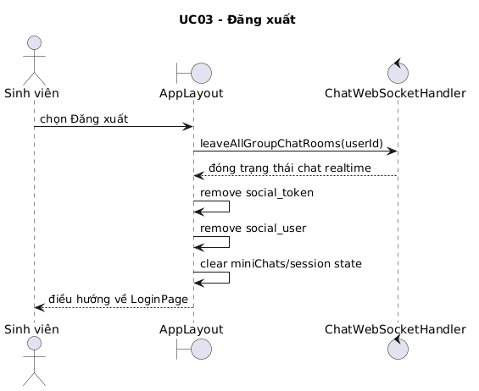
- Sequence diagram đăng xuất
- Chức năng đổi mật khẩu
Class Diagram:
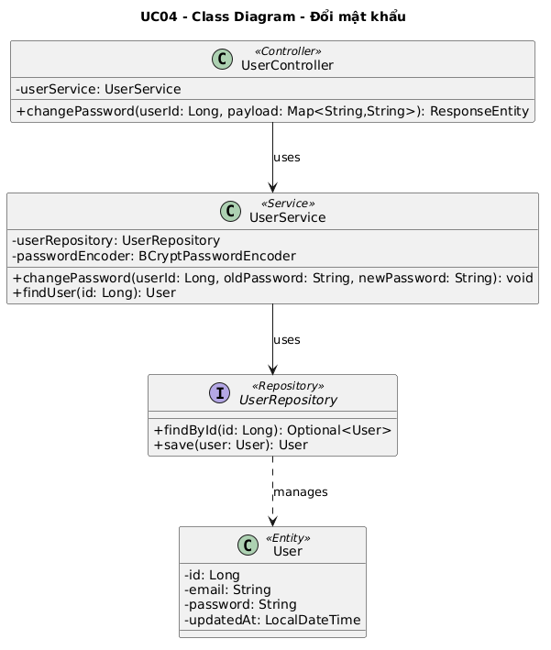
- Class diagram chức năng đổi mật khẩu

Đặc tả chi tiết usecase
Trường | Nội dung
Name of Use Case | Đổi mật khẩu
Use Case ID | UC04
Brief Description | Người dùng thay đổi mật khẩu hiện tại nhằm nâng cao bảo mật tài khoản cá nhân.
Actor(s) | Người dùng
Trigger | Người dùng chọn chức năng đổi mật khẩu trong phần cài đặt tài khoản.
Flow of Events | Basic Flow:  1. Người dùng mở mục đổi mật khẩu.  2. Người dùng nhập mật khẩu hiện tại và mật khẩu mới.  3. Hệ thống kiểm tra tính đầy đủ của dữ liệu.  4. Hệ thống xác minh mật khẩu hiện tại.  5. Hệ thống kiểm tra chính sách mật khẩu mới.  6. Hệ thống mã hóa mật khẩu mới và cập nhật vào cơ sở dữ liệu.  7. Hệ thống thông báo đổi mật khẩu thành công.  Alternate Flows:  - Mật khẩu hiện tại không đúng: Hệ thống từ chối cập nhật.  - Mật khẩu mới không đạt yêu cầu: Hệ thống yêu cầu nhập mật khẩu khác.  - Thiếu dữ liệu: Hệ thống yêu cầu nhập đầy đủ thông tin.
Pre-Conditions | Người dùng đã đăng nhập và tài khoản đang hoạt động.
Post-Condition | Mật khẩu mới được lưu an toàn; mật khẩu cũ không còn hiệu lực.
- Bảng đặc tả chức năng đổi mật khẩu
Sơ đồ activity:
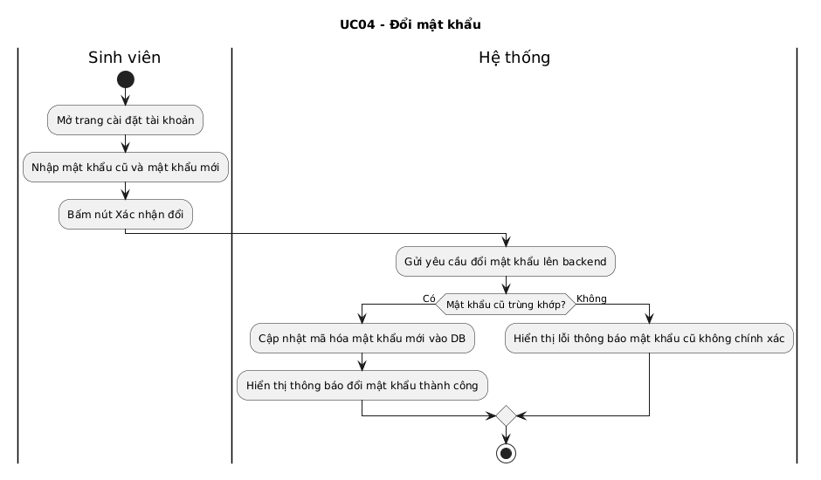
- Sơ đồ activity đổi mật khẩu
Lược đồ sequence:
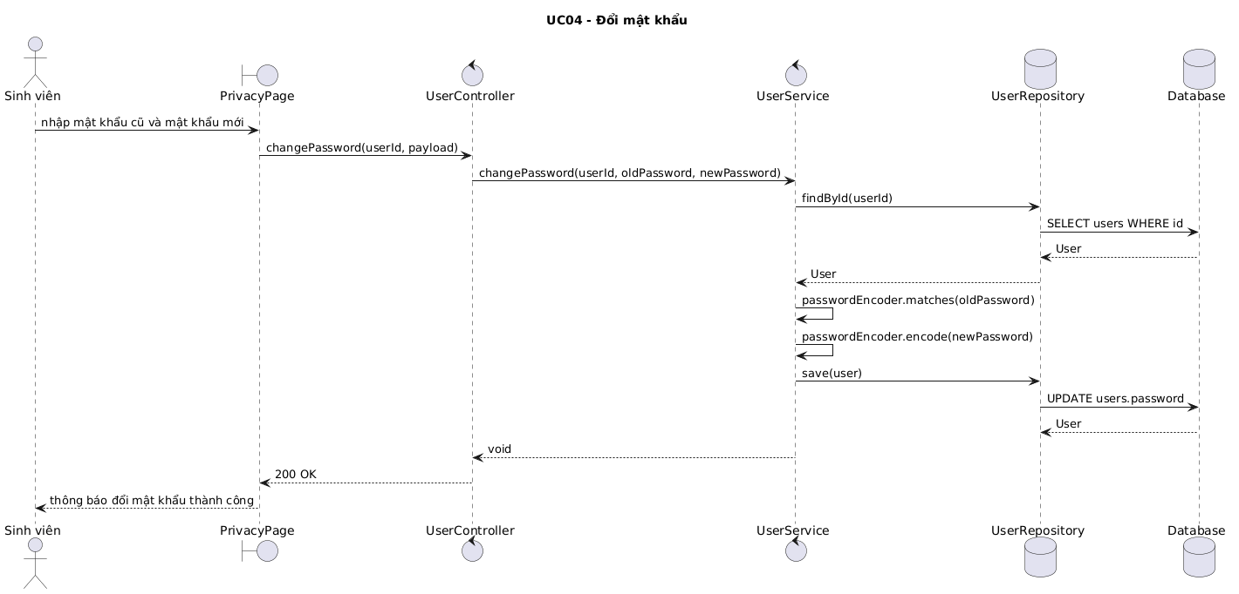
- Sequence diagram đổi mật khẩu
- Chức năng cập nhật thông tin cá nhân
Class Diagram:
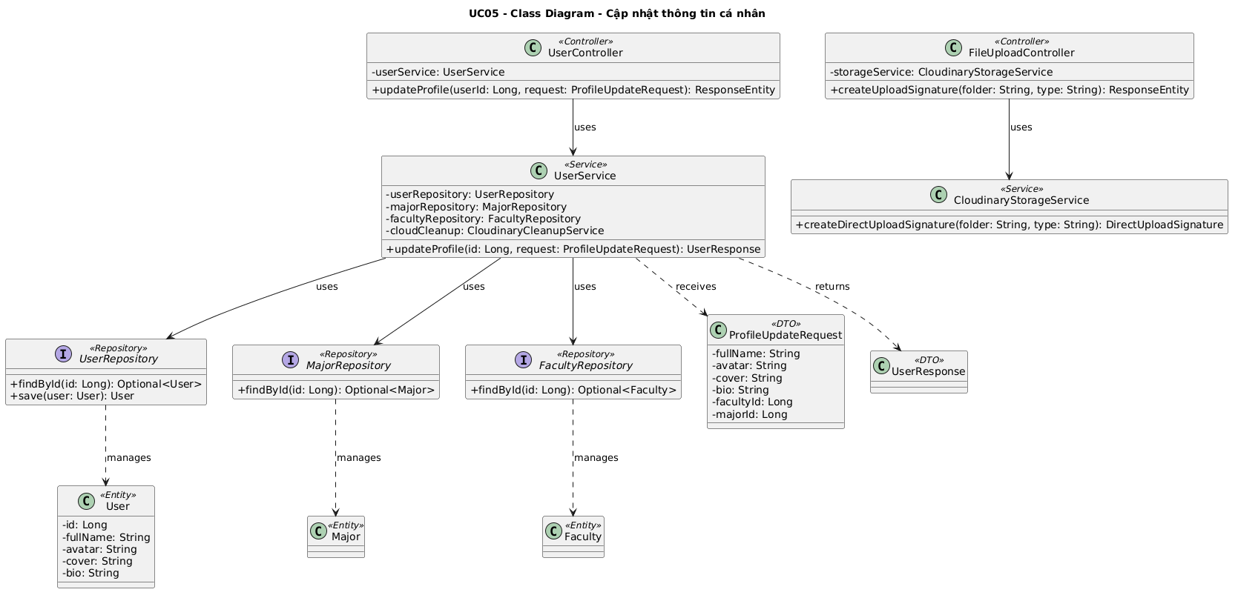
- Class diagram cập nhật thông tin cá nhân
Đặc tả chi tiết usecase
Trường | Nội dung
Name of Use Case | Cập nhật thông tin cá nhân
Use Case ID | UC05
Brief Description | Người dùng chỉnh sửa thông tin hồ sơ cá nhân như họ tên, ảnh đại diện, ảnh bìa, giới thiệu và thông tin học vụ phù hợp với vai trò.
Actor(s) | Người dùng
Trigger | Người dùng chọn chỉnh sửa hồ sơ hoặc cài đặt tài khoản.
Flow of Events | Basic Flow:  1. Người dùng mở màn hình cập nhật hồ sơ.  2. Hệ thống hiển thị thông tin hiện tại của người dùng.  3. Người dùng chỉnh sửa các trường cần thay đổi.  4. Nếu có ảnh mới, hệ thống tải tài nguyên lên dịch vụ lưu trữ đám mây.  5. Hệ thống kiểm tra dữ liệu hồ sơ theo vai trò.  6. Hệ thống cập nhật thông tin vào cơ sở dữ liệu.  7. Hệ thống trả về hồ sơ mới và hiển thị trên giao diện.  Alternate Flows:  - Dữ liệu không hợp lệ: Hệ thống thông báo lỗi tương ứng.  - Tải ảnh thất bại: Hệ thống yêu cầu thử lại hoặc bỏ qua ảnh mới.  - Người dùng không có quyền sửa tài khoản mục tiêu: Hệ thống từ chối thao tác.
Pre-Conditions | Người dùng đã đăng nhập.
Post-Condition | Hồ sơ người dùng được cập nhật và đồng bộ trên giao diện.
- Bảng đặc tả chức năng cập nhật thông tin cá nhân
Sơ đồ activity:
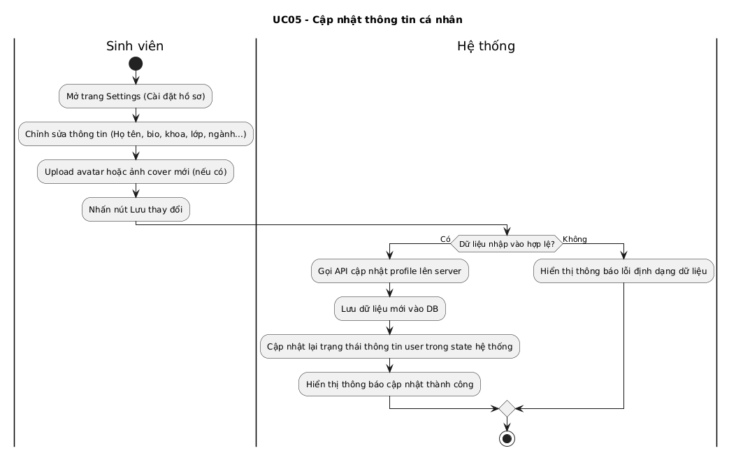
- Sơ đồ activity cập nhật thông tin cá nhân
Lược đồ sequence:
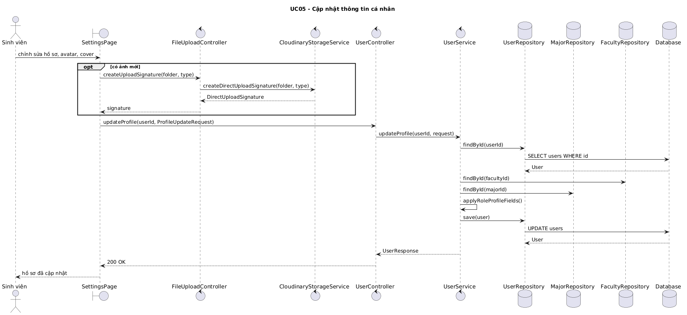
- Sequence diagram cập nhật thông tin cá nhân

- Chức năng đăng bài viết
Class Diagram:
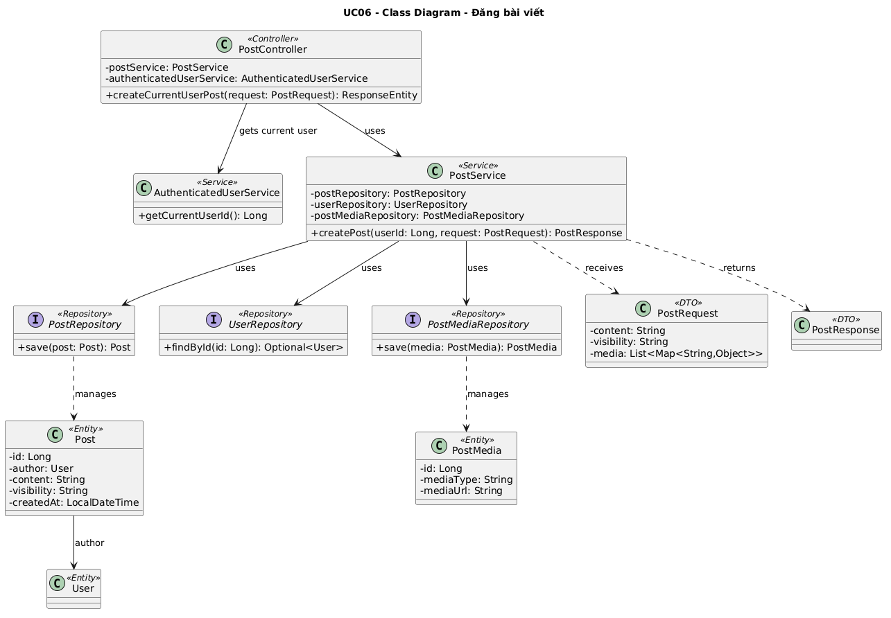
- Class diagram chức năng đăng bài viết

Đặc tả chi tiết usecase
Trường | Nội dung
Name of Use Case | Đăng bài viết
Use Case ID | UC06
Brief Description | Người dùng tạo bài viết mới để chia sẻ nội dung trong dòng thời gian cá nhân hoặc không gian phù hợp.
Actor(s) | Sinh viên
Trigger | Người dùng nhập nội dung và chọn đăng bài.
Flow of Events | Basic Flow:  1. Người dùng mở khung soạn bài viết.  2. Người dùng nhập nội dung, chọn phạm vi hiển thị và có thể đính kèm media.  3. Hệ thống kiểm tra nội dung bài viết.  4. Hệ thống tải các tệp đính kèm lên dịch vụ lưu trữ nếu có.  5. Hệ thống tạo bản ghi bài viết và liên kết media tương ứng.  6. Bài viết mới được hiển thị trên giao diện.  Alternate Flows:  - Nội dung rỗng và không có media: Hệ thống không cho đăng.  - Media không hợp lệ hoặc tải lên thất bại: Hệ thống thông báo lỗi.  - Phiên đăng nhập không hợp lệ: Hệ thống yêu cầu đăng nhập lại.
Pre-Conditions | Người dùng đã đăng nhập và tài khoản đang hoạt động.
Post-Condition | Bài viết mới được lưu và hiển thị theo phạm vi đã chọn.
- Bảng đặc tả chức năng đăng bài viết

Sơ đồ activity:
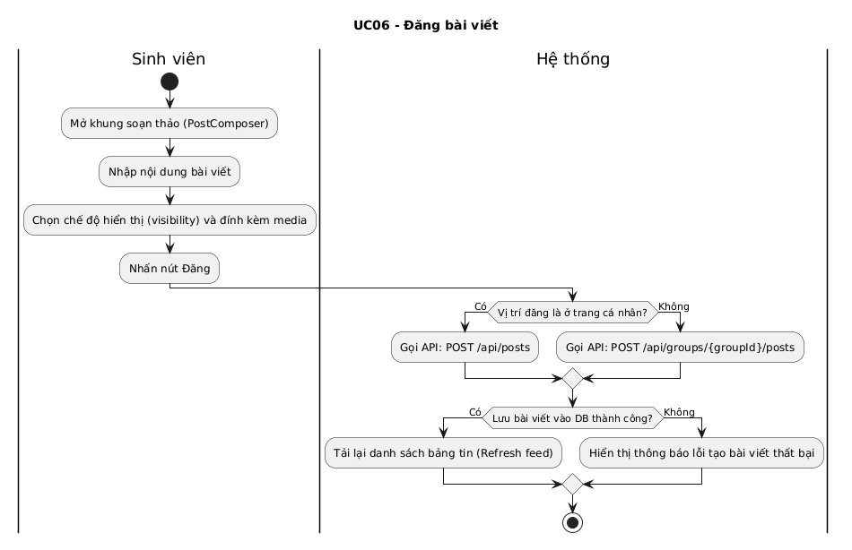
- Sơ đồ activity đăng bài viết
Lược đồ sequence:
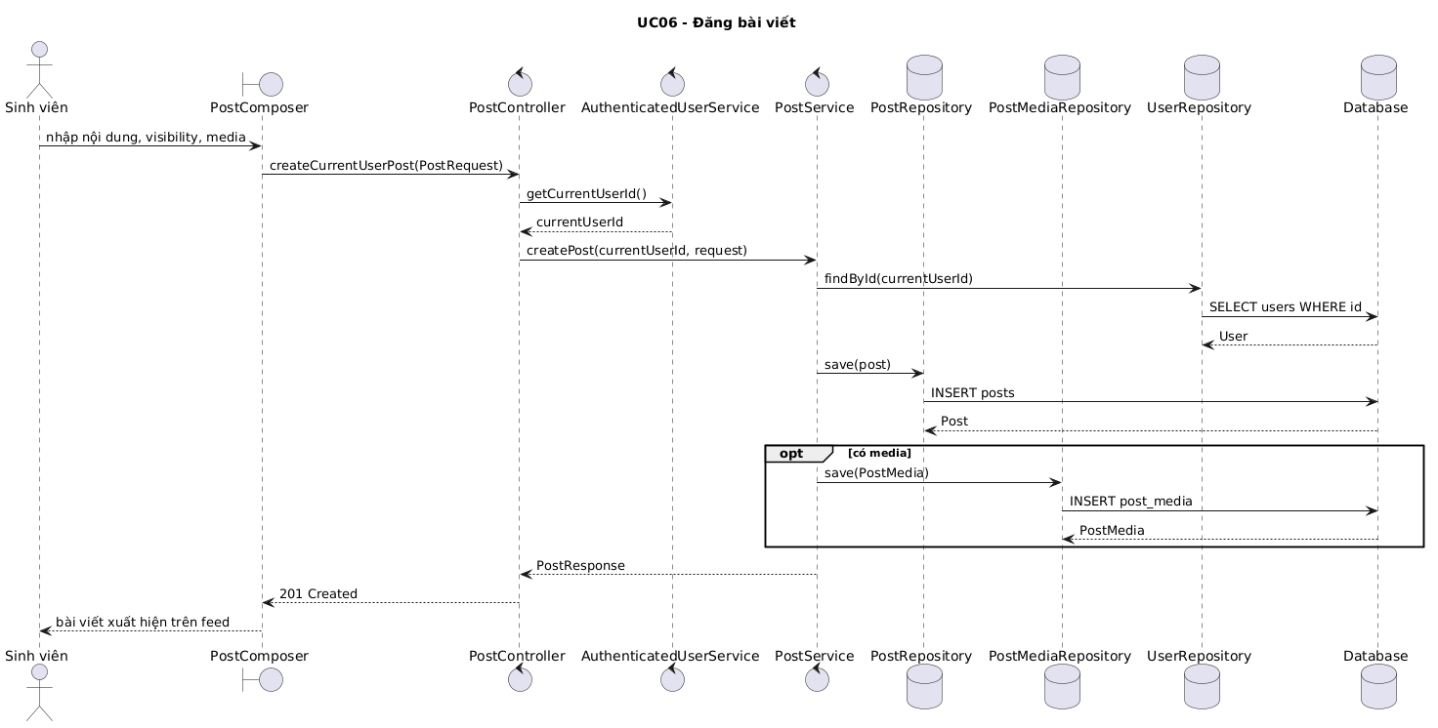
- Sequence diagram đăng bài viết
- Chức năng chỉnh sửa bài viết
Class Diagram:
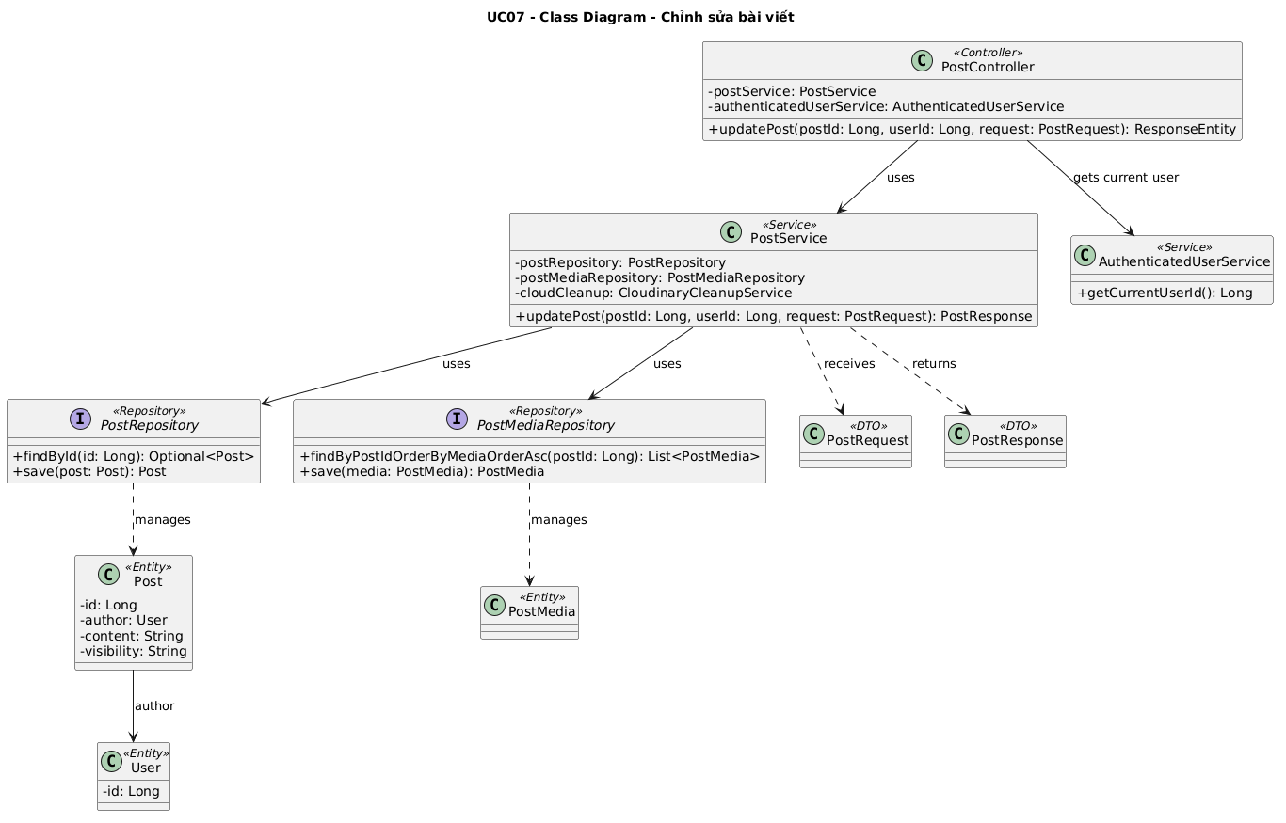
- Class diagram chức năng chỉnh sửa bài viết

Đặc tả chi tiết usecase
Trường | Nội dung
Name of Use Case | Chỉnh sửa bài viết
Use Case ID | UC07
Brief Description | Người dùng cập nhật nội dung, phạm vi hiển thị hoặc media của bài viết do mình tạo.
Actor(s) | Sinh viên
Trigger | Người dùng chọn chỉnh sửa trên bài viết của mình.
Flow of Events | Basic Flow:  1. Người dùng mở chức năng chỉnh sửa bài viết.  2. Hệ thống hiển thị dữ liệu hiện tại của bài viết.  3. Người dùng thay đổi nội dung, phạm vi hiển thị hoặc media.  4. Hệ thống kiểm tra quyền sở hữu bài viết.  5. Hệ thống kiểm tra tính hợp lệ của dữ liệu mới.  6. Hệ thống cập nhật bài viết trong cơ sở dữ liệu.  7. Giao diện hiển thị nội dung đã được cập nhật.  Alternate Flows:  - Người dùng không phải tác giả: Hệ thống từ chối thao tác.  - Bài viết không tồn tại: Hệ thống thông báo lỗi.  - Dữ liệu chỉnh sửa không hợp lệ: Hệ thống yêu cầu điều chỉnh.
Pre-Conditions | Người dùng đã đăng nhập; bài viết tồn tại và thuộc quyền chỉnh sửa của người dùng.
Post-Condition | Bài viết được cập nhật thành công.

- Bảng đặc tả chức năng chỉnh sửa bài viết

Sơ đồ activity:
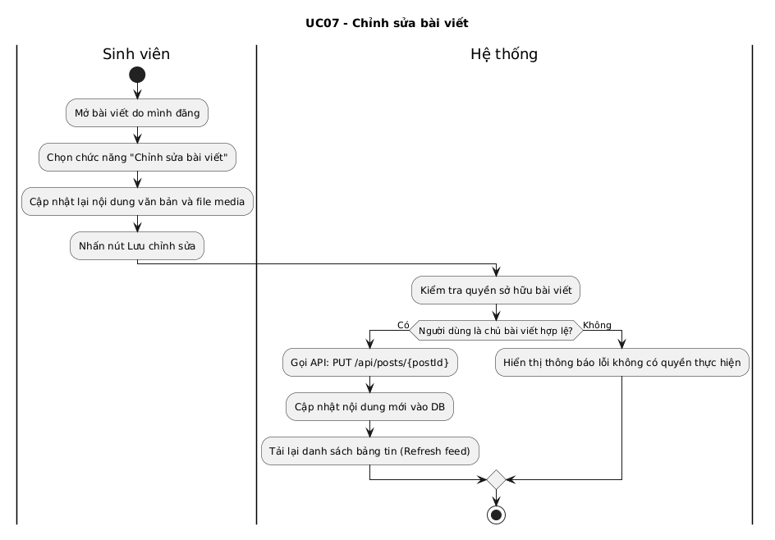
- . Sơ đồ activity chỉnh sửa bài viết
Lược đồ sequence:
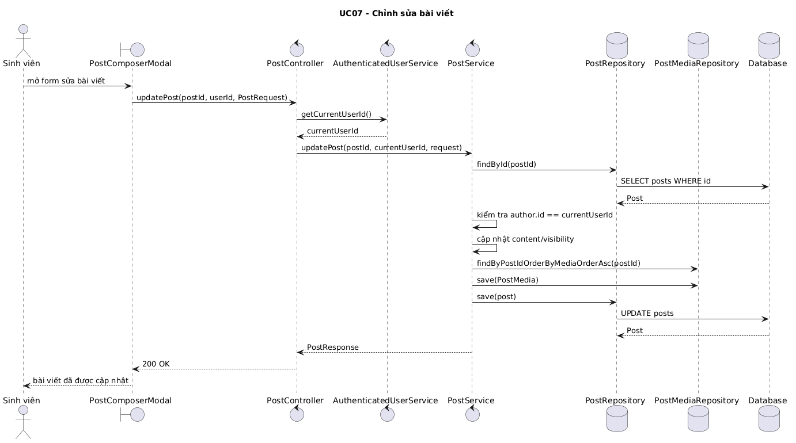
- Sequence diagram chỉnh sửa bài viết
- Chức năng xóa bài viết
Class Diagram:
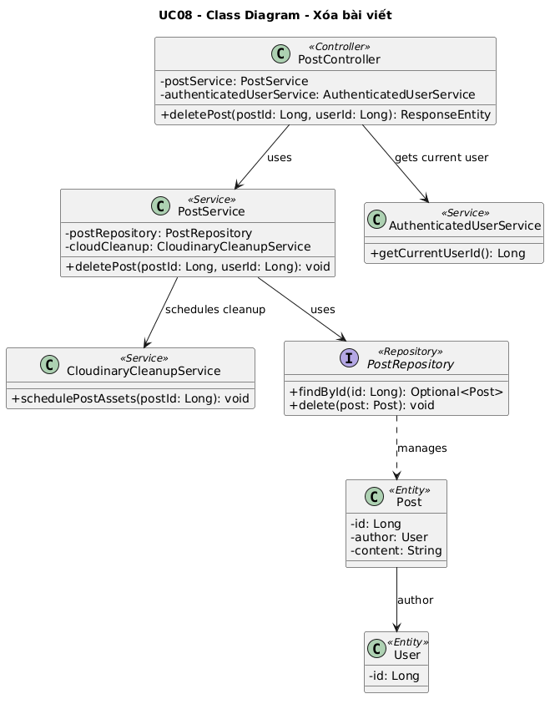
- Class diagram xóa bài viết

Đặc tả chi tiết usecase
Trường | Nội dung
Name of Use Case | Xóa bài viết
Use Case ID | UC08
Brief Description | Người dùng xóa bài viết do mình tạo khỏi hệ thống.
Actor(s) | Sinh viên
Trigger | Người dùng chọn xóa bài viết.
Flow of Events | Basic Flow:  1. Người dùng chọn chức năng xóa bài viết.  2. Hệ thống hiển thị xác nhận thao tác.  3. Người dùng xác nhận xóa.  4. Hệ thống kiểm tra quyền sở hữu bài viết.  5. Hệ thống xóa bài viết và dữ liệu liên quan.  6. Bài viết không còn hiển thị trên giao diện.  Alternate Flows:  - Người dùng hủy xác nhận: Hệ thống giữ nguyên bài viết.  - Người dùng không có quyền: Hệ thống từ chối thao tác.  - Bài viết không tồn tại: Hệ thống thông báo lỗi.
Pre-Conditions | Người dùng đã đăng nhập; bài viết tồn tại.
Post-Condition | Bài viết bị xóa khỏi hệ thống hoặc không còn hiển thị với người dùng.
- Bảng đặc tả chức năng xóa bài viết

Sơ đồ activity:
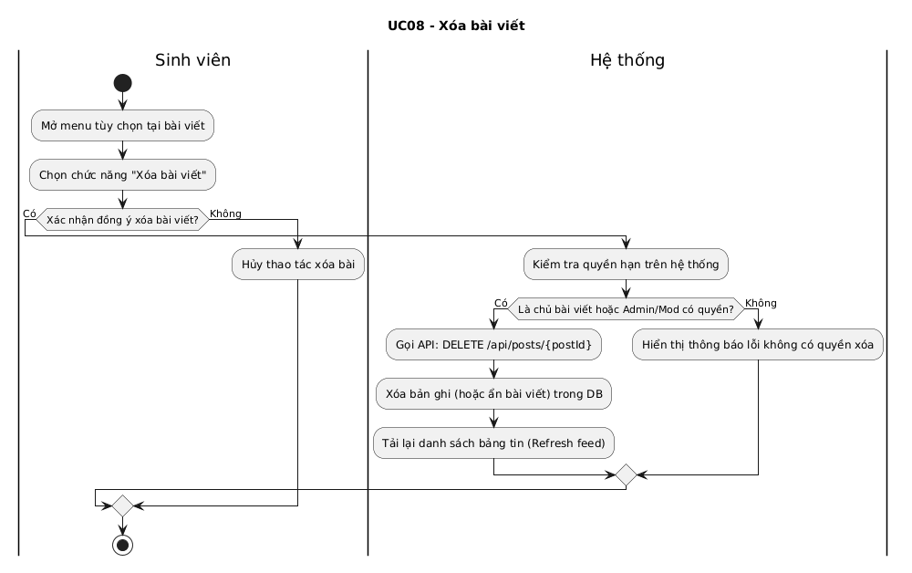
- Sơ đồ activity xóa bài viết
Lược đồ sequence:
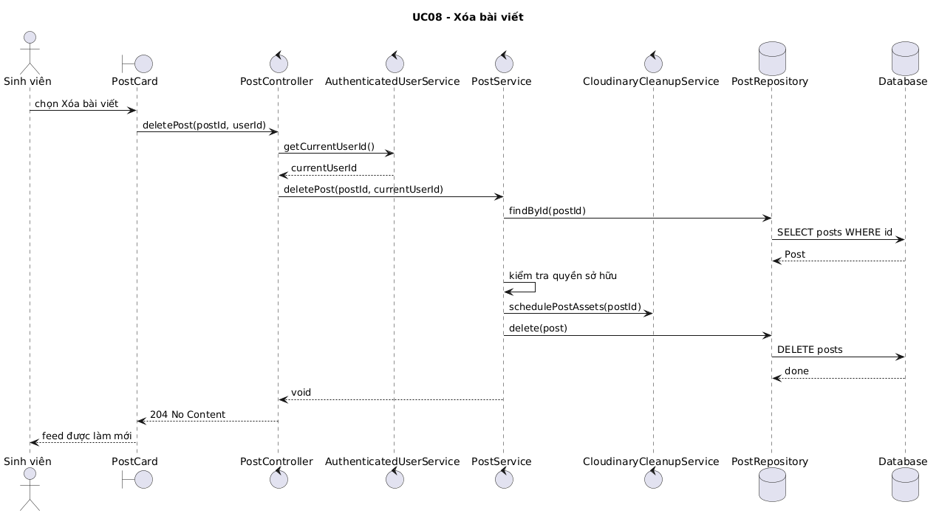
- Sequence diagram xóa bài viết
- Chức năng đăng bình chọn
Class Diagram:
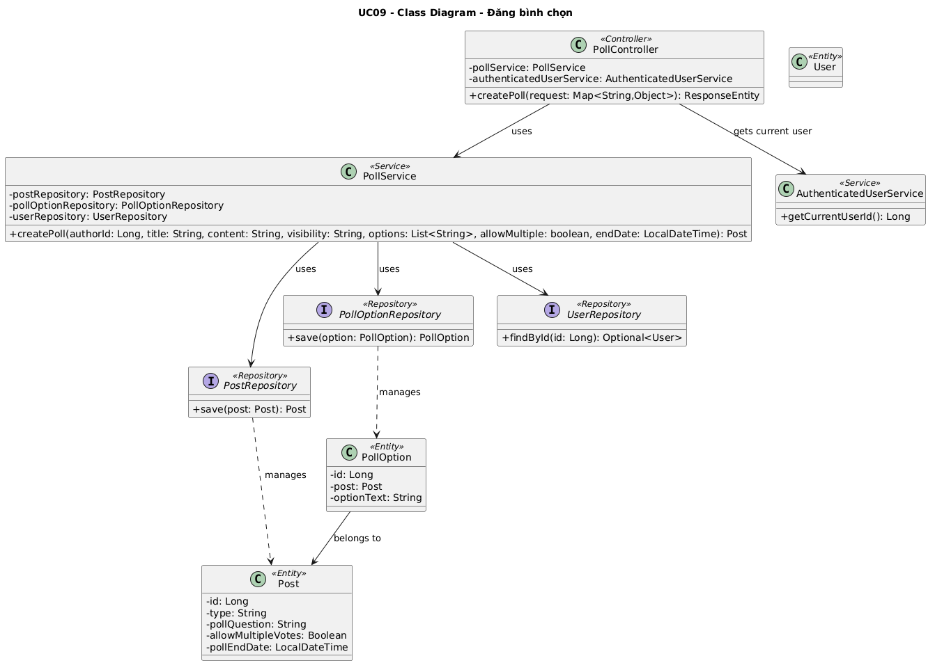
- Class diagram chức năng đăng cuộc bình chọn

Đặc tả chi tiết usecase
Trường | Nội dung
Name of Use Case | Đăng bình chọn
Use Case ID | UC09
Brief Description | Người dùng tạo bài viết dạng khảo sát với nhiều phương án để thu thập ý kiến từ cộng đồng.
Actor(s) | Sinh viên
Trigger | Người dùng chọn tạo bình chọn trong khung đăng bài.
Flow of Events | Basic Flow:  1. Người dùng mở chức năng tạo bình chọn.  2. Người dùng nhập câu hỏi, các lựa chọn và thiết lập liên quan.  3. Hệ thống kiểm tra số lượng lựa chọn tối thiểu.  4. Hệ thống tạo bài viết dạng bình chọn.  5. Hệ thống lưu các phương án bình chọn.  6. Bình chọn được hiển thị để người dùng khác tham gia.  Alternate Flows:  - Thiếu câu hỏi hoặc lựa chọn: Hệ thống yêu cầu bổ sung.  - Số lượng lựa chọn không hợp lệ: Hệ thống từ chối tạo bình chọn.  - Thời hạn bình chọn không hợp lệ: Hệ thống yêu cầu điều chỉnh.
Pre-Conditions | Người dùng đã đăng nhập.
Post-Condition | Bài viết bình chọn được tạo và sẵn sàng nhận phản hồi.
- Bảng đặc tả chức năng đăng bình chọn

Sơ đồ activity:
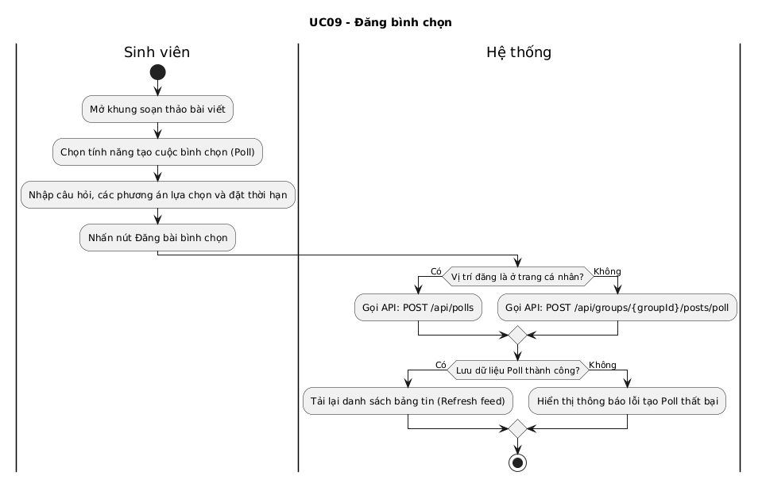
- . Sơ đồ activity đăng bình chọn
Lược đồ sequence:
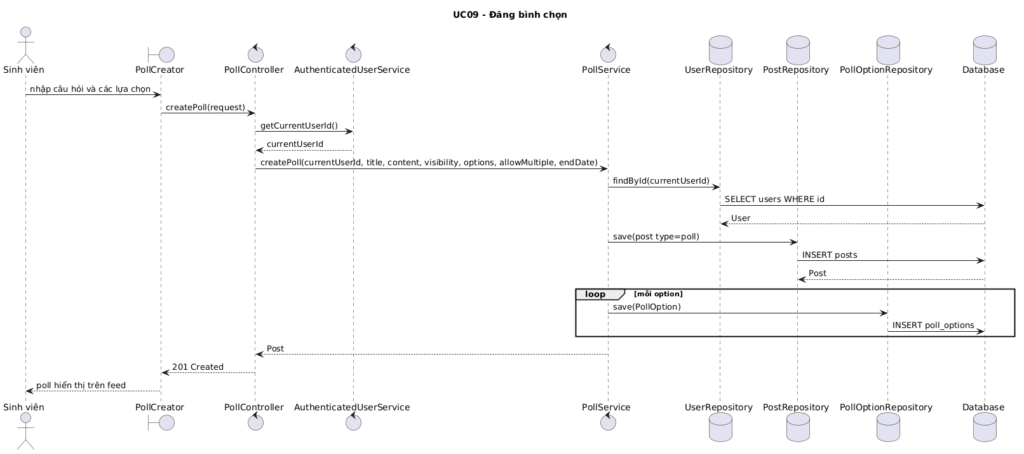
- Sequence diagram đăng bình chọn

- Chức năng bình chọn trong bài khảo sát
Class Diagram:
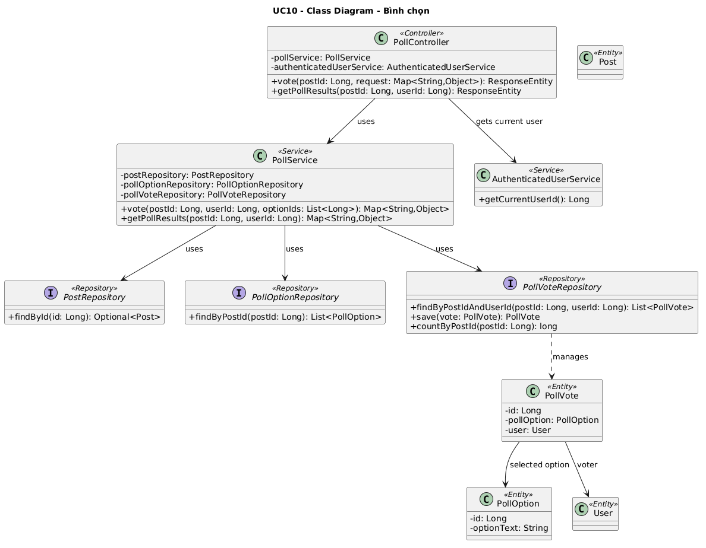
- Class diagram chức năng bình chọn trong bài khảo sát

Đặc tả chi tiết usecase
Trường | Nội dung
Name of Use Case | Bình chọn
Use Case ID | UC10
Brief Description | Người dùng lựa chọn một hoặc nhiều phương án trong bài khảo sát tùy theo cấu hình của bình chọn.
Actor(s) | Sinh viên
Trigger | Người dùng chọn phương án và gửi bình chọn.
Flow of Events | Basic Flow:  1. Người dùng xem bài viết có bình chọn.  2. Người dùng chọn phương án phù hợp.  3. Hệ thống kiểm tra trạng thái và thời hạn bình chọn.  4. Hệ thống kiểm tra số lượng lựa chọn theo cấu hình.  5. Hệ thống lưu phiếu bình chọn của người dùng.  6. Hệ thống cập nhật và hiển thị kết quả mới.  Alternate Flows:  - Bình chọn đã hết hạn: Hệ thống không cho gửi phiếu mới.  - Lựa chọn không hợp lệ: Hệ thống từ chối ghi nhận.  - Người dùng thay đổi phiếu: Hệ thống cập nhật lựa chọn theo quy tắc của bình chọn.
Pre-Conditions | Người dùng đã đăng nhập; bài bình chọn tồn tại và còn hiệu lực.
Post-Condition | Phiếu bình chọn được ghi nhận và kết quả được cập nhật.
- Bảng đặc tả chức năng bình chọn trong bài khảo sát

Sơ đồ activity:
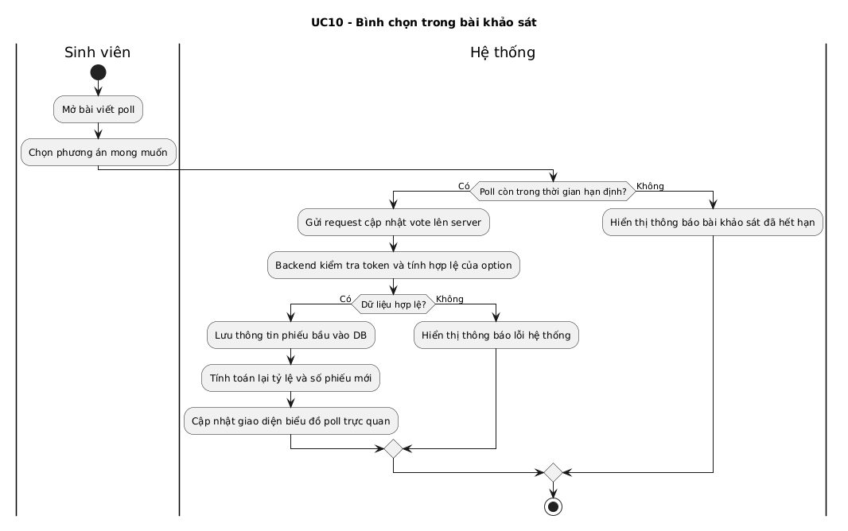
- Sơ đồ activity bình chọn bài viết
Lược đồ sequence:
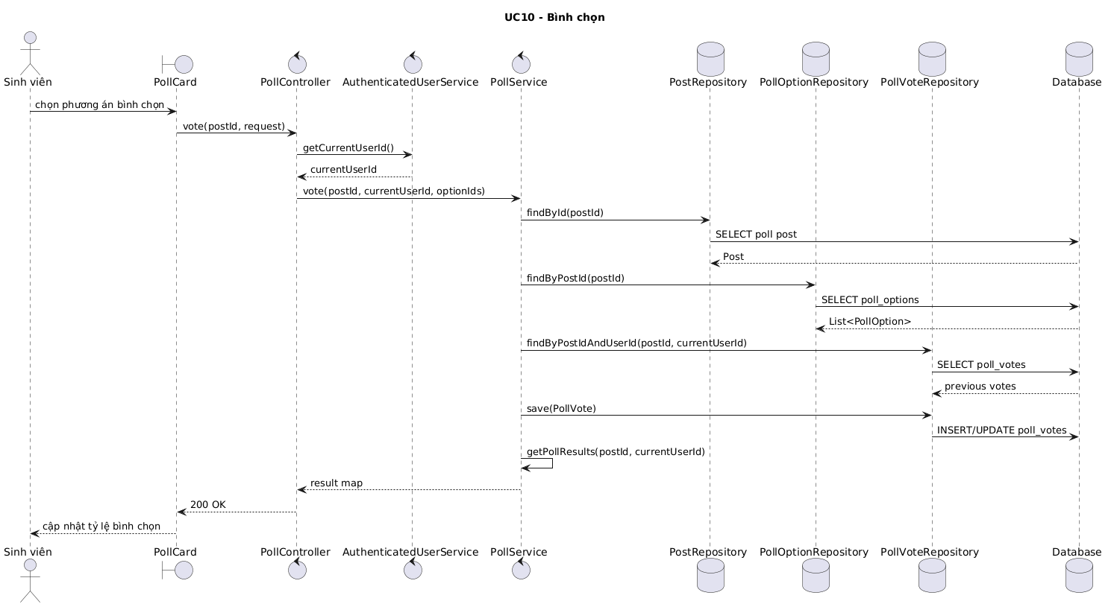
- Sequence diagram bình chọn bài viết
- Chức năng thích bài viết
Class Diagram:
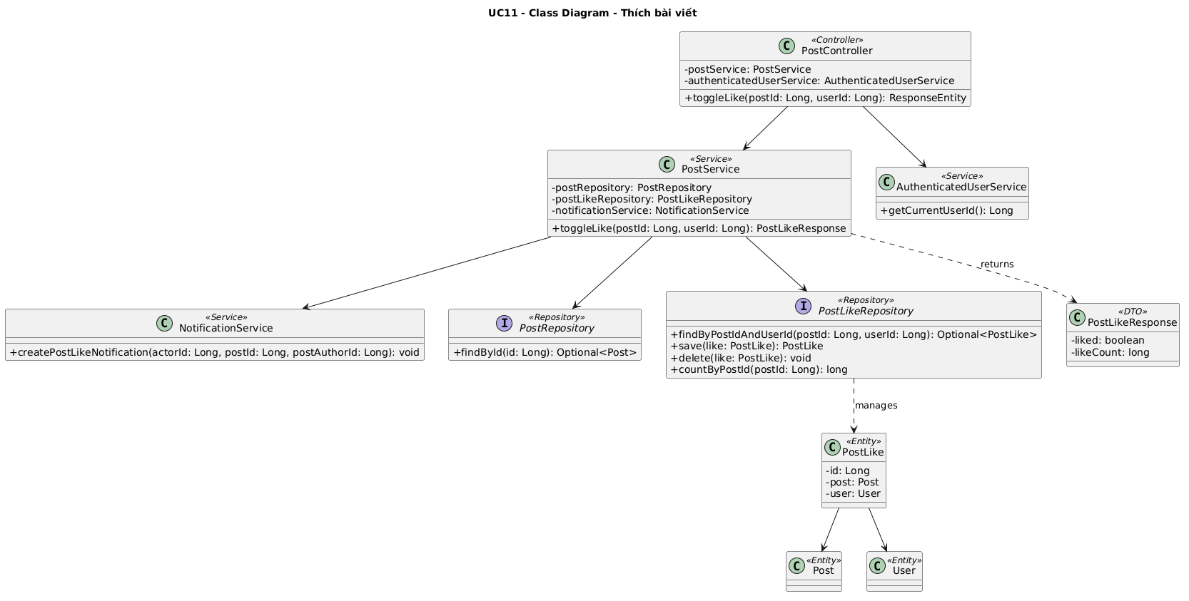
- Class diagram chức năng thích bài viết

Đặc tả chi tiết usecase
Trường | Nội dung
Name of Use Case | Thích bài viết
Use Case ID | UC11
Brief Description | Người dùng thể hiện sự quan tâm đối với một bài viết thông qua thao tác thích hoặc bỏ thích.
Actor(s) | Sinh viên
Trigger | Người dùng chọn biểu tượng thích trên bài viết.
Flow of Events | Basic Flow:  1. Người dùng xem bài viết trên giao diện.  2. Người dùng chọn thích bài viết.  3. Hệ thống kiểm tra trạng thái thích hiện tại.  4. Nếu chưa thích, hệ thống tạo lượt thích mới.  5. Nếu đã thích, hệ thống hủy lượt thích hiện tại.  6. Hệ thống cập nhật số lượt thích trên giao diện.  Alternate Flows:  - Bài viết không tồn tại: Hệ thống thông báo lỗi.  - Phiên đăng nhập hết hạn: Hệ thống yêu cầu đăng nhập lại.  - Lỗi cập nhật: Hệ thống khôi phục trạng thái trước đó trên giao diện.
Pre-Conditions | Người dùng đã đăng nhập; bài viết tồn tại và có thể tương tác.
Post-Condition | Trạng thái thích và số lượt thích được cập nhật.
- Bảng đặc tả chức năng thích bài viết
Sơ đồ activity:
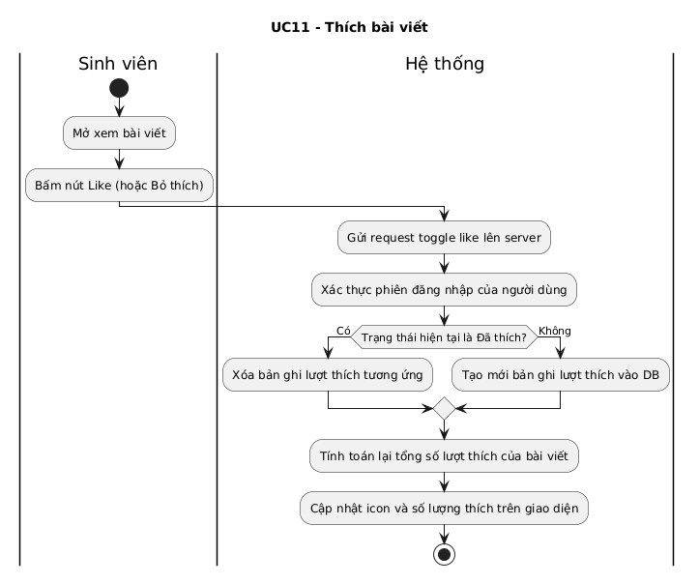
- Sơ đồ activity thích bài viết.

Lược đồ sequence:
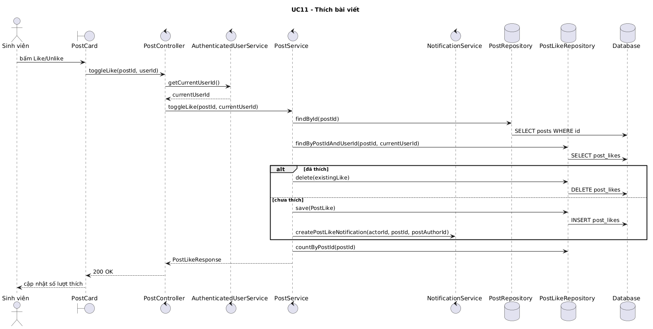
- Sequence diagram thích bài viết
- Chức năng bình luận bài viết
Class Diagram:
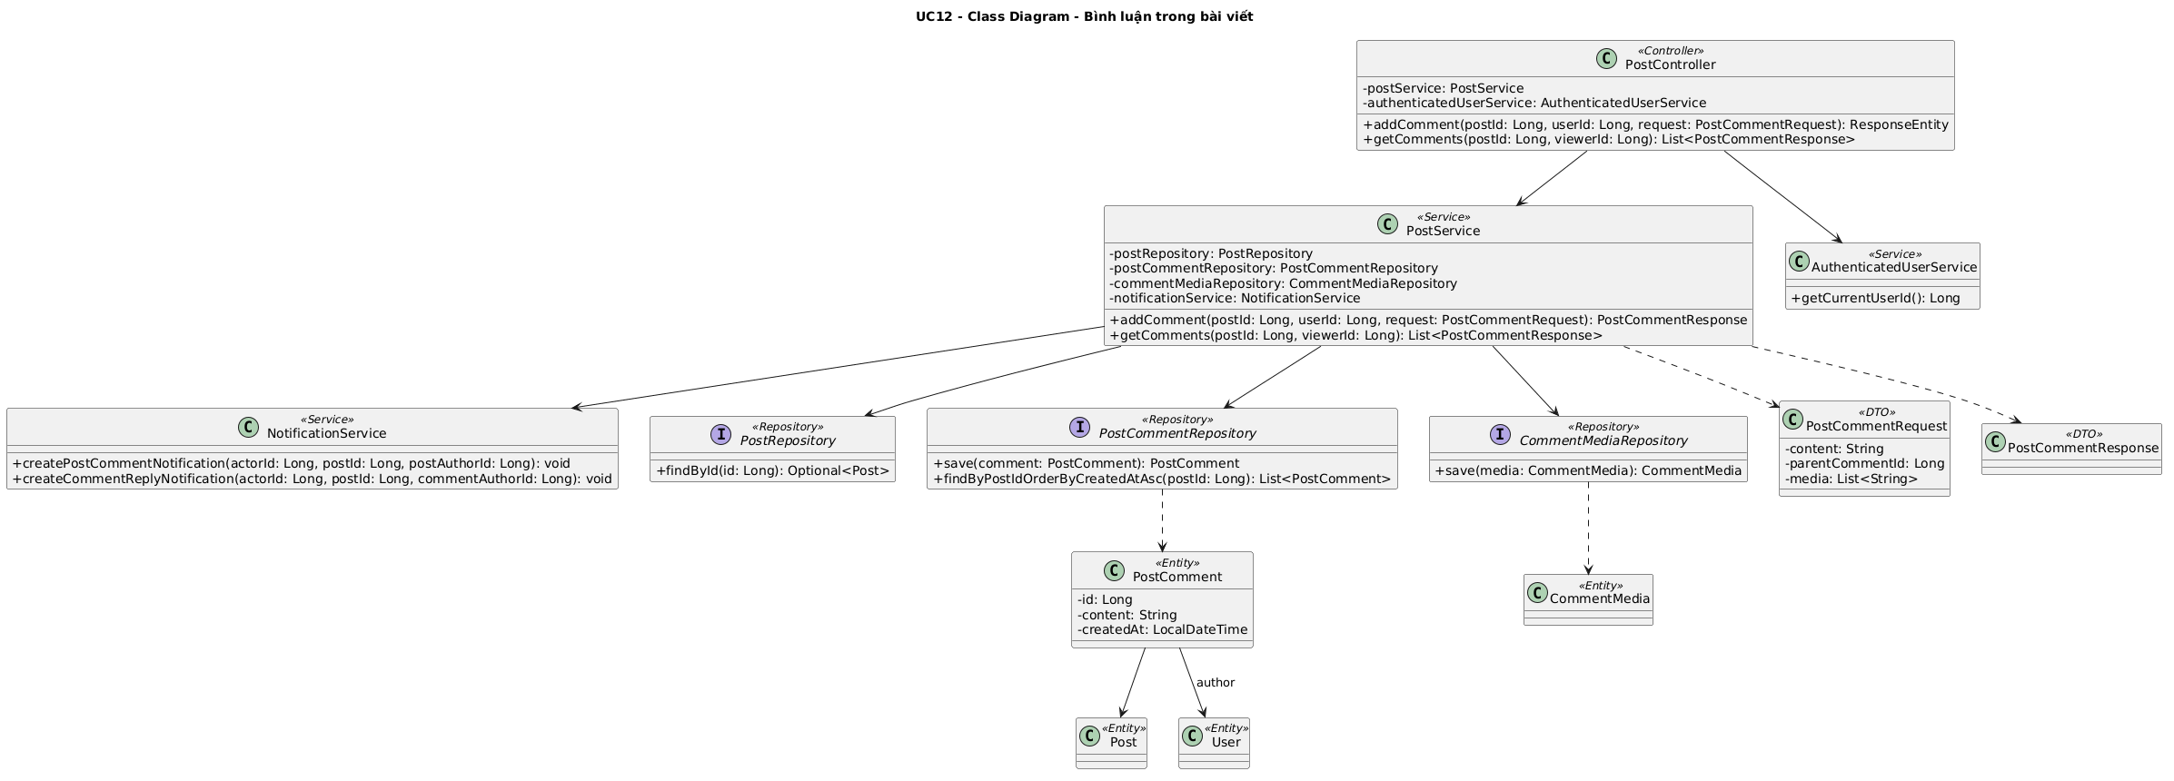
- Class diagram chức năng bình luận bài viết

Đặc tả chi tiết usecase
Trường | Nội dung
Name of Use Case | Bình luận trong bài viết
Use Case ID | UC12
Brief Description | Người dùng gửi nội dung phản hồi dưới bài viết, có thể kèm media hoặc phản hồi một bình luận khác.
Actor(s) | Sinh viên
Trigger | Người dùng nhập bình luận và chọn gửi.
Flow of Events | Basic Flow:  1. Người dùng mở khu vực bình luận của bài viết.  2. Hệ thống hiển thị danh sách bình luận hiện có.  3. Người dùng nhập nội dung bình luận.  4. Hệ thống kiểm tra nội dung và tệp đính kèm nếu có.  5. Hệ thống lưu bình luận mới.  6. Hệ thống gửi thông báo đến chủ bài viết hoặc người được phản hồi nếu phù hợp.  7. Bình luận mới được hiển thị trên giao diện.  Alternate Flows:  - Nội dung bình luận rỗng: Hệ thống không cho gửi.  - Bài viết không tồn tại: Hệ thống thông báo lỗi.  - Tệp đính kèm không hợp lệ: Hệ thống yêu cầu chọn lại.
Pre-Conditions | Người dùng đã đăng nhập; bài viết tồn tại.
Post-Condition | Bình luận được lưu và hiển thị dưới bài viết.
- Bảng đặc tả chức năng bình luận bài viết

Sơ đồ activity:
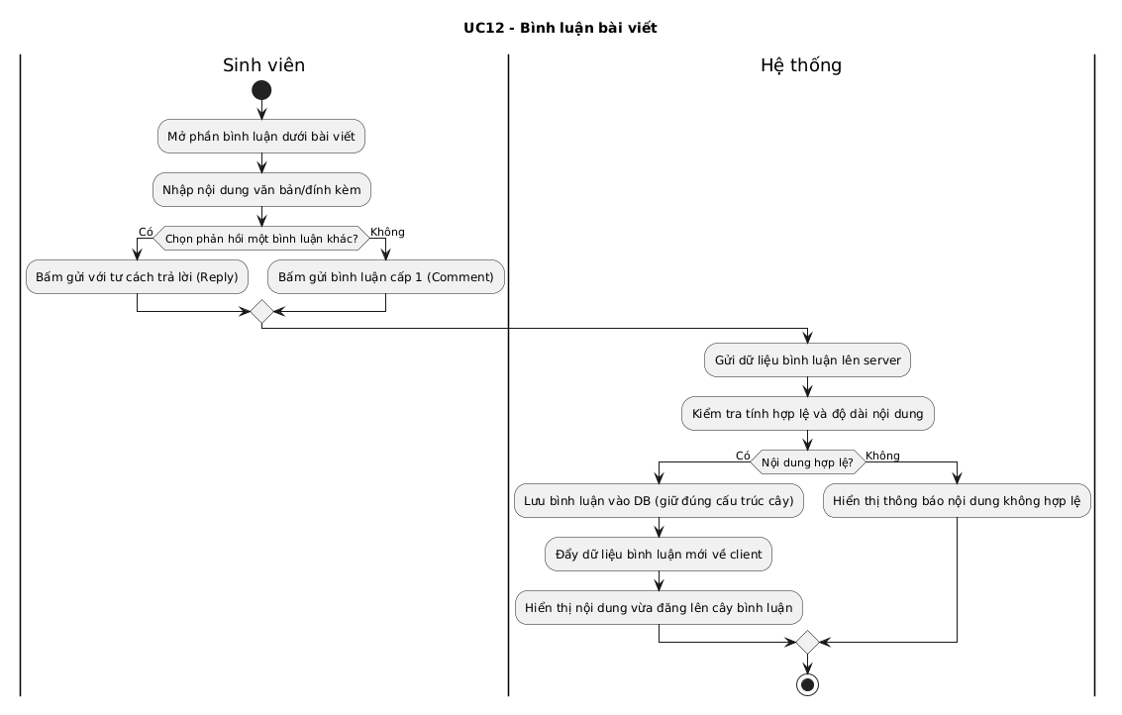
- Sơ đồ activity bình luận bài viết.
Lược đồ sequence:
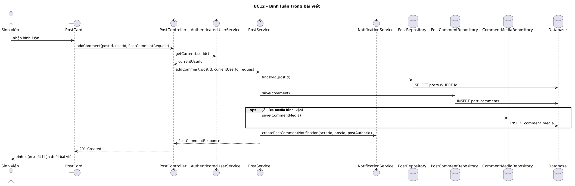
- Sequence diagram bình luận bài viết.
- Chức năng chia sẻ bài viết
Class Diagram:
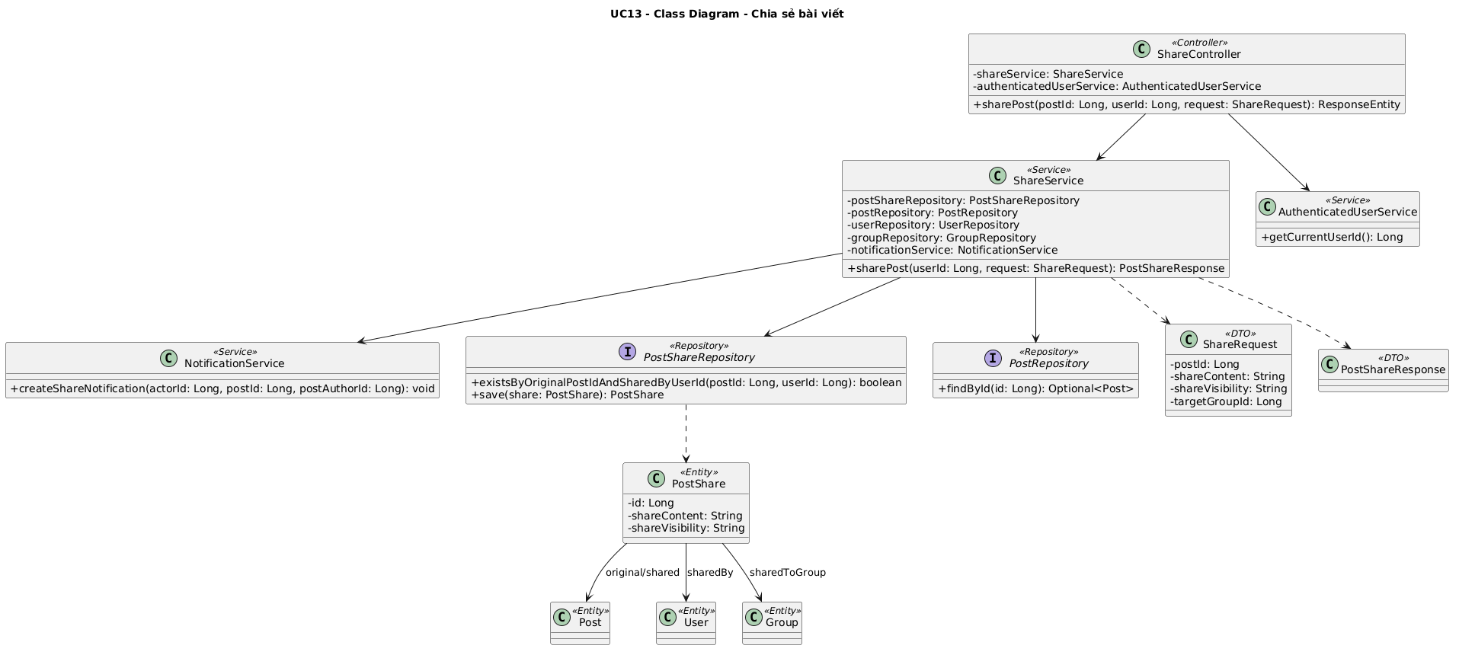
- Class diagram chức năng chia sẻ bài viết

Đặc tả chi tiết usecase
Trường | Nội dung
Name of Use Case | Chia sẻ bài viết
Use Case ID | UC13
Brief Description | Người dùng chia sẻ một bài viết đến trang cá nhân hoặc nhóm kèm nội dung cảm nghĩ và phạm vi hiển thị.
Actor(s) | Sinh viên
Trigger | Người dùng chọn chức năng chia sẻ trên bài viết.
Flow of Events | Basic Flow:  1. Người dùng mở hộp thoại chia sẻ bài viết.  2. Người dùng nhập nội dung chia sẻ nếu có.  3. Người dùng chọn phạm vi hiển thị hoặc nhóm nhận bài chia sẻ.  4. Hệ thống kiểm tra quyền truy cập bài viết gốc.  5. Hệ thống tạo bản ghi chia sẻ.  6. Hệ thống cập nhật số lượt chia sẻ và hiển thị bài chia sẻ.  Alternate Flows:  - Bài viết gốc không tồn tại: Hệ thống thông báo lỗi.  - Người dùng không có quyền xem bài viết gốc: Hệ thống không cho chia sẻ.  - Chia sẻ trùng lặp không được cho phép: Hệ thống thông báo trạng thái đã chia sẻ.
Pre-Conditions | Người dùng đã đăng nhập; bài viết có thể được chia sẻ.
Post-Condition | Bài viết được chia sẻ theo phạm vi người dùng đã chọn.
- Bảng đặc tả chức năng chia sẻ bài viết

Sơ đồ activity:
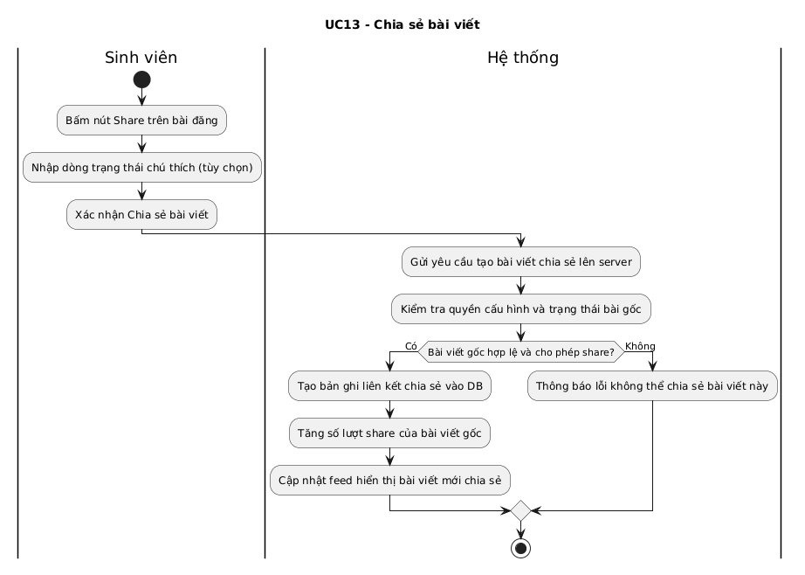
- Sơ đồ activity chia sẻ bài viết.
Lược đồ sequence:
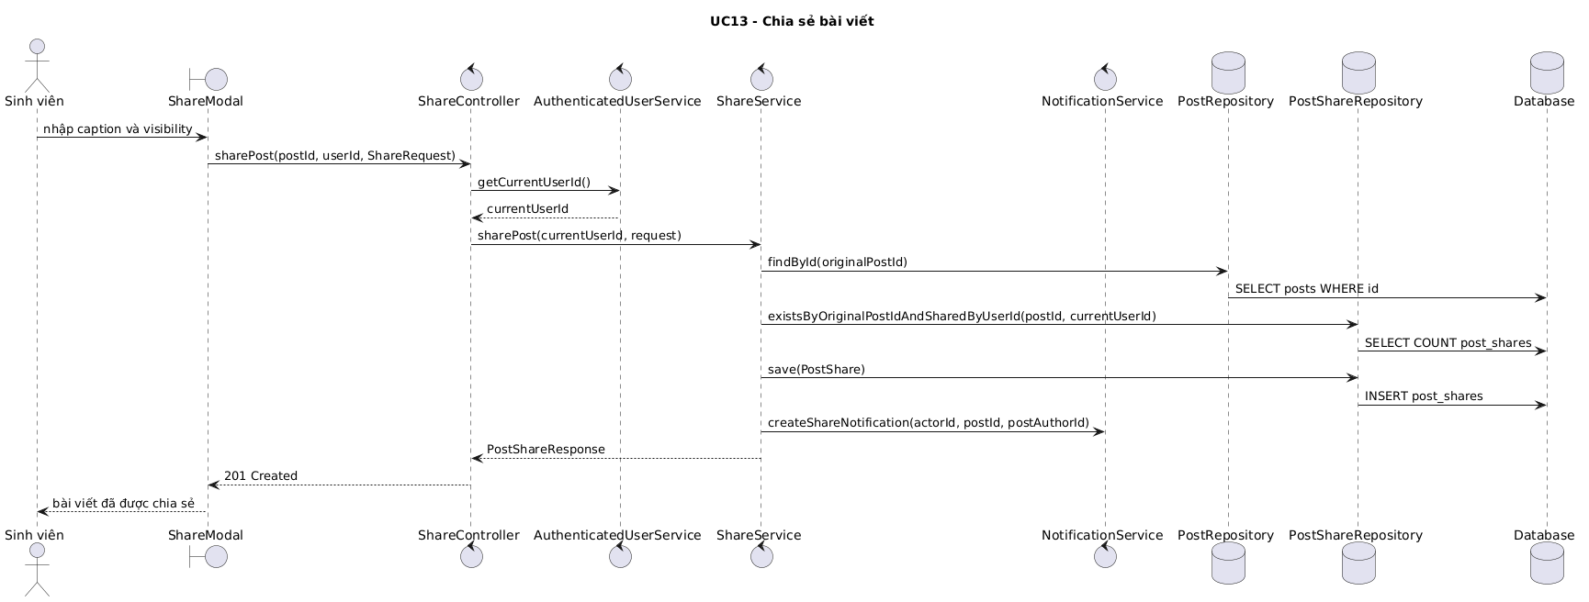
- Sequence diagram chia sẻ bài viết.
- Chức năng gửi tin nhắn
Class Diagram:
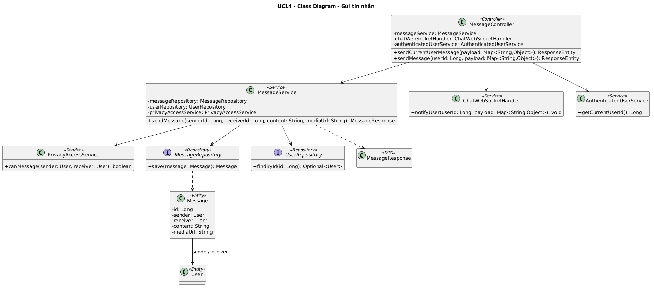
- Class diagram chức năng gửi tin nhắn
Đặc tả chi tiết usecase
Trường | Nội dung
Name of Use Case | Gửi tin nhắn
Use Case ID | UC14
Brief Description | Người dùng gửi tin nhắn văn bản hoặc tệp đính kèm trong hội thoại cá nhân hoặc nhóm.
Actor(s) | Sinh viên
Trigger | Người dùng nhập nội dung và chọn gửi tin nhắn.
Flow of Events | Basic Flow:  1. Người dùng mở cuộc trò chuyện.  2. Hệ thống hiển thị lịch sử tin nhắn.  3. Người dùng nhập nội dung hoặc chọn tệp đính kèm.  4. Hệ thống kiểm tra quyền nhắn tin và dữ liệu gửi.  5. Hệ thống lưu tin nhắn mới.  6. Hệ thống gửi thông báo thời gian thực đến người nhận hoặc nhóm.  7. Tin nhắn hiển thị trong khung trò chuyện.  Alternate Flows:  - Nội dung rỗng và không có tệp: Hệ thống không cho gửi.  - Người nhận không hợp lệ hoặc đã chặn tương tác: Hệ thống từ chối gửi.  - Tệp đính kèm lỗi: Hệ thống thông báo tải lên thất bại.
Pre-Conditions | Người dùng đã đăng nhập; người nhận hoặc nhóm trò chuyện tồn tại.
Post-Condition | Tin nhắn được lưu và chuyển đến người nhận.
- Bảng đặc tả chức năng gửi tin nhắn
Sơ đồ activity:
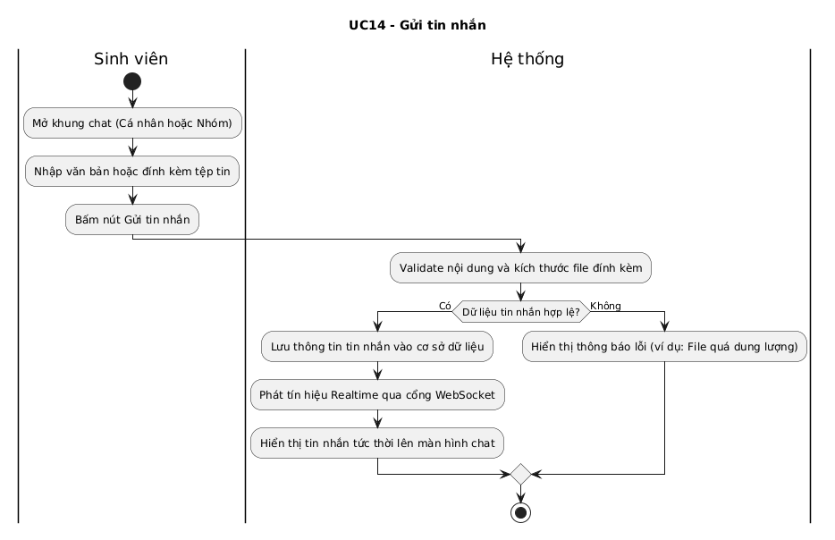
- Sơ đồ activity gửi tin nhắn.

Lược đồ sequence:
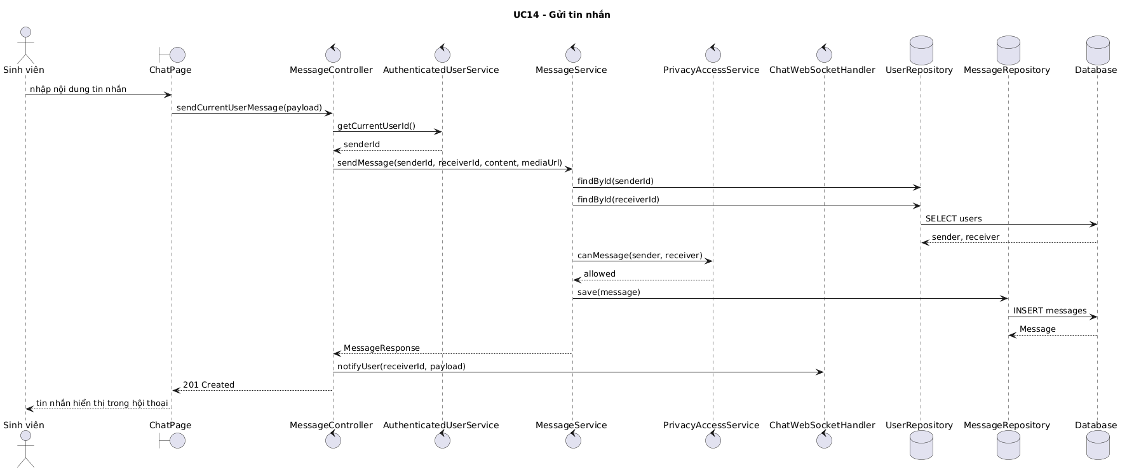
- Sequence diagram gửi tin nhắn.
- Chức năng thu hồi tin nhắn
Class Diagram:
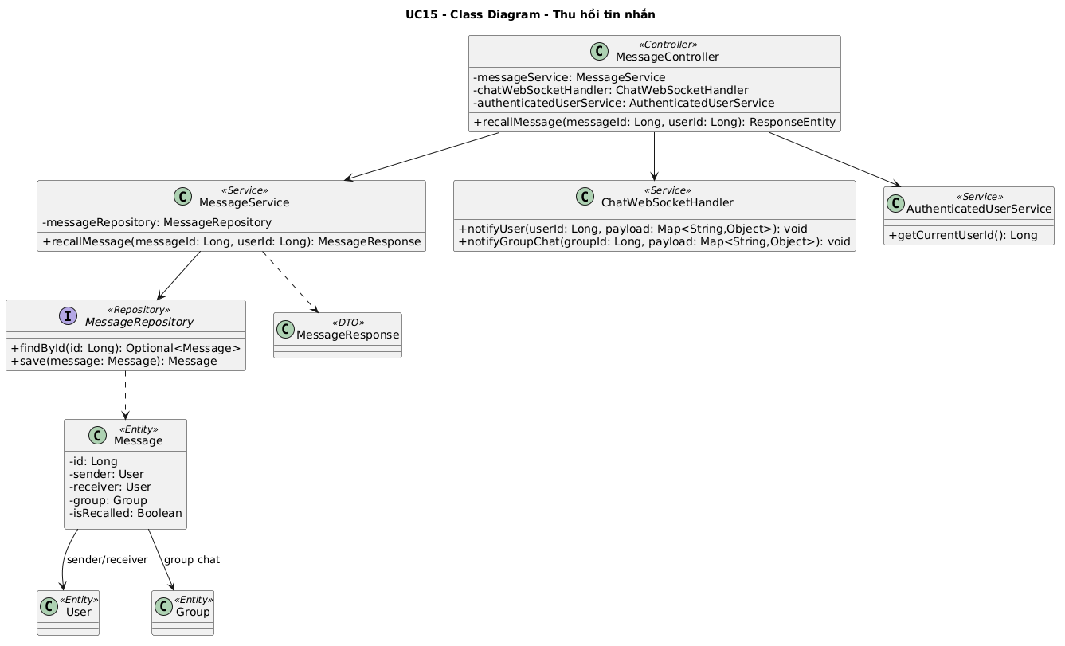
- Class diagram chức năng thu hồi tin nhắn
Đặc tả chi tiết usecase
Trường | Nội dung
Name of Use Case | Thu hồi tin nhắn
Use Case ID | UC15
Brief Description | Người gửi thu hồi tin nhắn đã gửi để nội dung không còn hiển thị trong cuộc trò chuyện.
Actor(s) | Sinh viên
Trigger | Người dùng chọn thu hồi trên tin nhắn đã gửi.
Flow of Events | Basic Flow:  1. Người dùng mở menu thao tác của tin nhắn.  2. Người dùng chọn thu hồi tin nhắn.  3. Hệ thống kiểm tra quyền sở hữu tin nhắn.  4. Hệ thống cập nhật trạng thái tin nhắn thành đã thu hồi.  5. Hệ thống gửi sự kiện cập nhật đến các bên liên quan.  6. Giao diện thay thế nội dung tin nhắn bằng trạng thái đã thu hồi.  Alternate Flows:  - Người dùng không phải người gửi: Hệ thống từ chối thao tác.  - Tin nhắn không tồn tại: Hệ thống thông báo lỗi.  - Tin nhắn đã thu hồi trước đó: Hệ thống giữ nguyên trạng thái hiện tại.
Pre-Conditions | Người dùng đã đăng nhập; tin nhắn tồn tại và thuộc về người gửi.
Post-Condition | Tin nhắn được đánh dấu đã thu hồi trong hệ thống.
- Bảng đặc tả chức năng thu hồi tin nhắn

Sơ đồ activity:
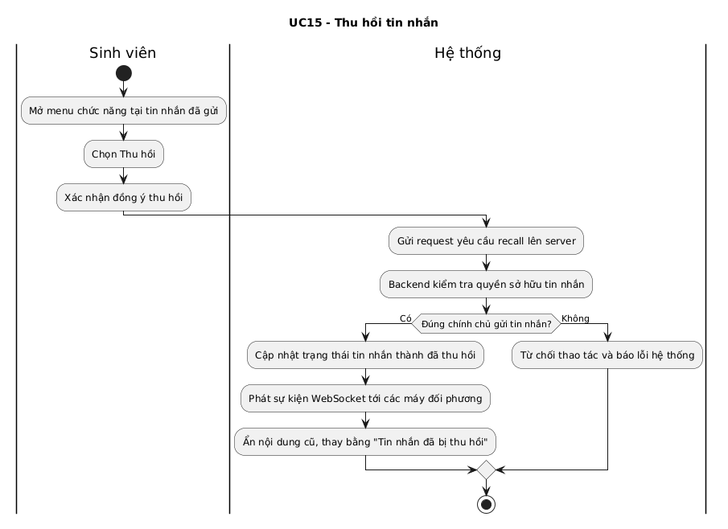
- Sơ đồ activity thu hồi tin nhắn
Lược đồ sequence:
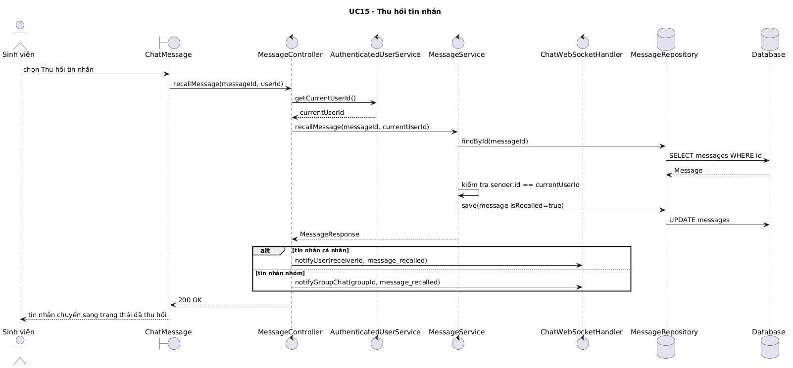
- Sequence digram thu hồi tin nhắn
- Chức năng gửi lời mời kết bạn
Class Diagram:
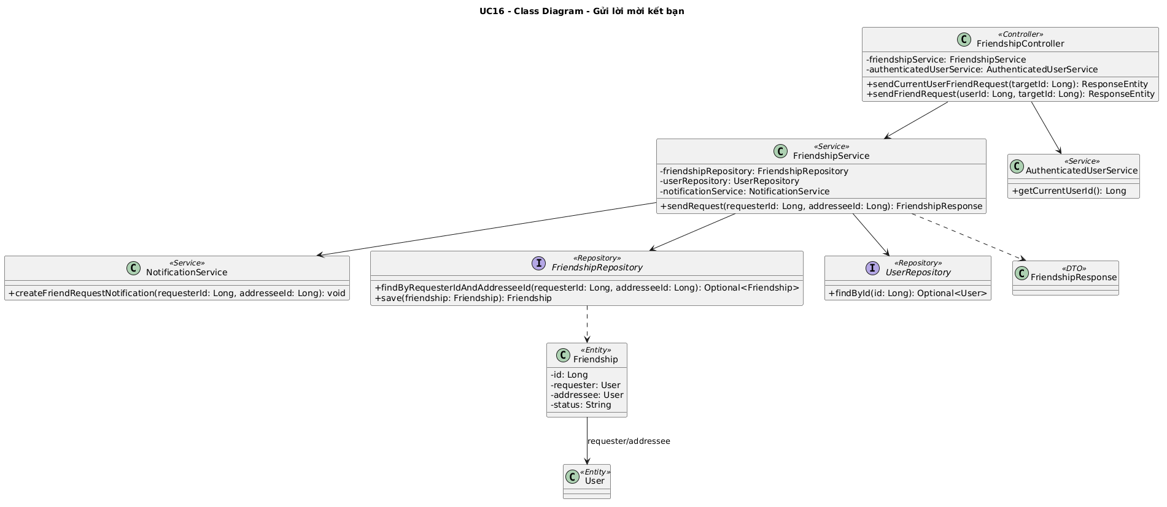
- Class diagram chức năng gửi lời mời kết bạn
Đặc tả chi tiết usecase
Trường | Nội dung
Name of Use Case | Gửi lời mời kết bạn
Use Case ID | UC16
Brief Description | Người dùng gửi yêu cầu kết nối đến một người dùng khác trong hệ thống.
Actor(s) | Sinh viên
Trigger | Người dùng chọn kết bạn trên hồ sơ người khác.
Flow of Events | Basic Flow:  1. Người dùng truy cập hồ sơ người muốn kết nối.  2. Người dùng chọn gửi lời mời kết bạn.  3. Hệ thống kiểm tra quan hệ hiện tại giữa hai tài khoản.  4. Hệ thống tạo yêu cầu kết bạn ở trạng thái chờ xác nhận.  5. Hệ thống gửi thông báo đến người nhận.  6. Giao diện cập nhật trạng thái thành đang chờ phản hồi.  Alternate Flows:  - Người dùng gửi lời mời cho chính mình: Hệ thống từ chối.  - Hai người đã là bạn bè: Hệ thống thông báo quan hệ đã tồn tại.  - Đã có lời mời đang chờ: Hệ thống không tạo trùng lặp.
Pre-Conditions | Người dùng đã đăng nhập; tài khoản mục tiêu tồn tại.
Post-Condition | Lời mời kết bạn được tạo và chờ người nhận xử lý.
- Bảng đặc tả chức năng gửi lời mời kết bạn
Sơ đồ activity:
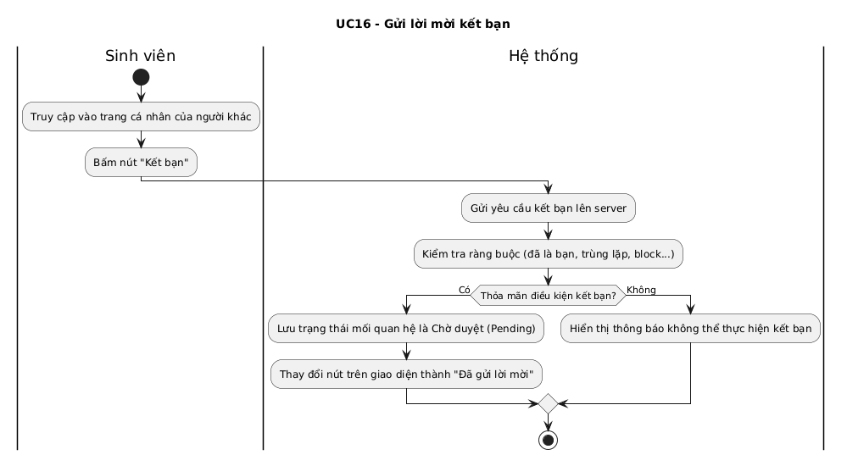
- Sơ đồ activity gửi lời mời kết bạn.

Lược đồ sequence:
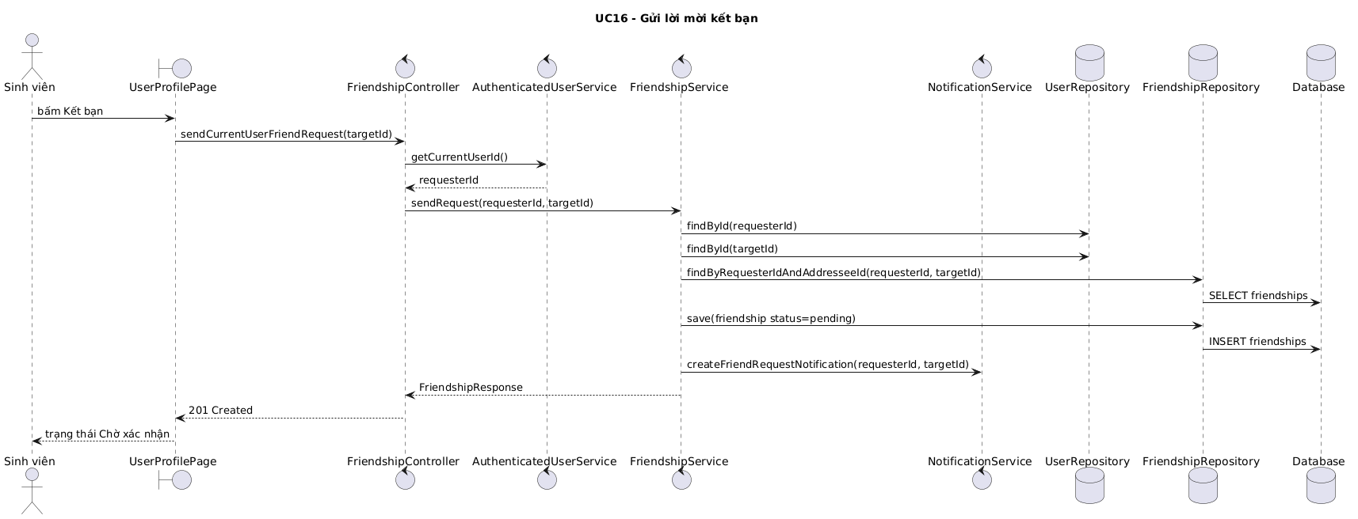
- Sequence diagram gửi lời mời kết bạn.
- Chức năng chấp nhận kết bạn
Class Diagram:
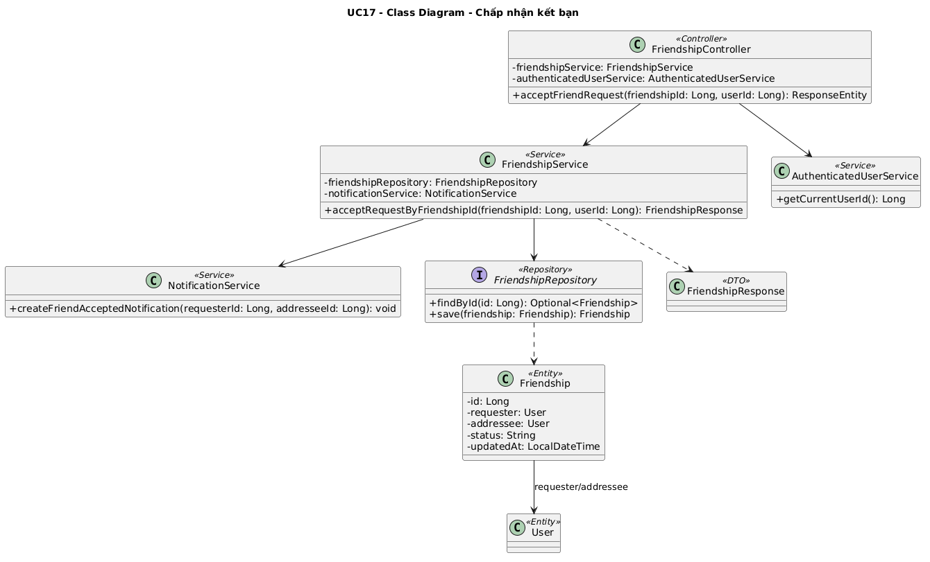
- Class diagram chức năng chấp nhận kết bạn

Đặc tả chi tiết usecase
Trường | Nội dung
Name of Use Case | Chấp nhận kết bạn
Use Case ID | UC17
Brief Description | Người dùng chấp nhận lời mời kết bạn để thiết lập quan hệ bạn bè chính thức.
Actor(s) | Sinh viên
Trigger | Người dùng chọn chấp nhận một lời mời kết bạn đang chờ.
Flow of Events | Basic Flow:  1. Người dùng mở danh sách lời mời kết bạn.  2. Người dùng chọn chấp nhận lời mời.  3. Hệ thống kiểm tra lời mời có thuộc người dùng hiện tại hay không.  4. Hệ thống cập nhật trạng thái quan hệ thành đã chấp nhận.  5. Hệ thống gửi thông báo đến người gửi lời mời.  6. Hai tài khoản xuất hiện trong danh sách bạn bè của nhau.  Alternate Flows:  - Lời mời không tồn tại: Hệ thống thông báo lỗi.  - Lời mời không thuộc người dùng hiện tại: Hệ thống từ chối thao tác.  - Lời mời đã được xử lý: Hệ thống hiển thị trạng thái hiện tại.
Pre-Conditions | Người dùng đã đăng nhập; tồn tại lời mời kết bạn đang chờ.
Post-Condition | Quan hệ bạn bè được thiết lập giữa hai người dùng.
- Bảng đặc tả chức năng chấp nhận kế bạn

Sơ đồ activity:
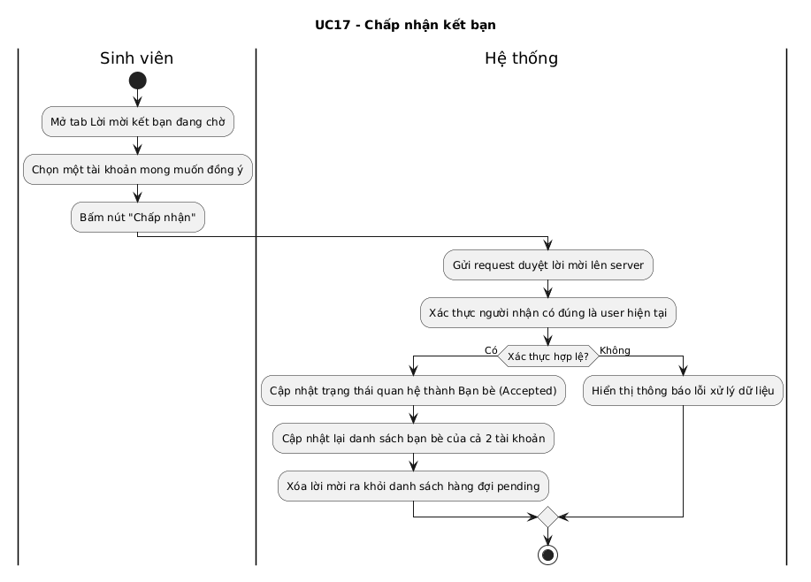
- Sơ đồ activity chấp nhận kết bạn.
Lược đồ sequence:
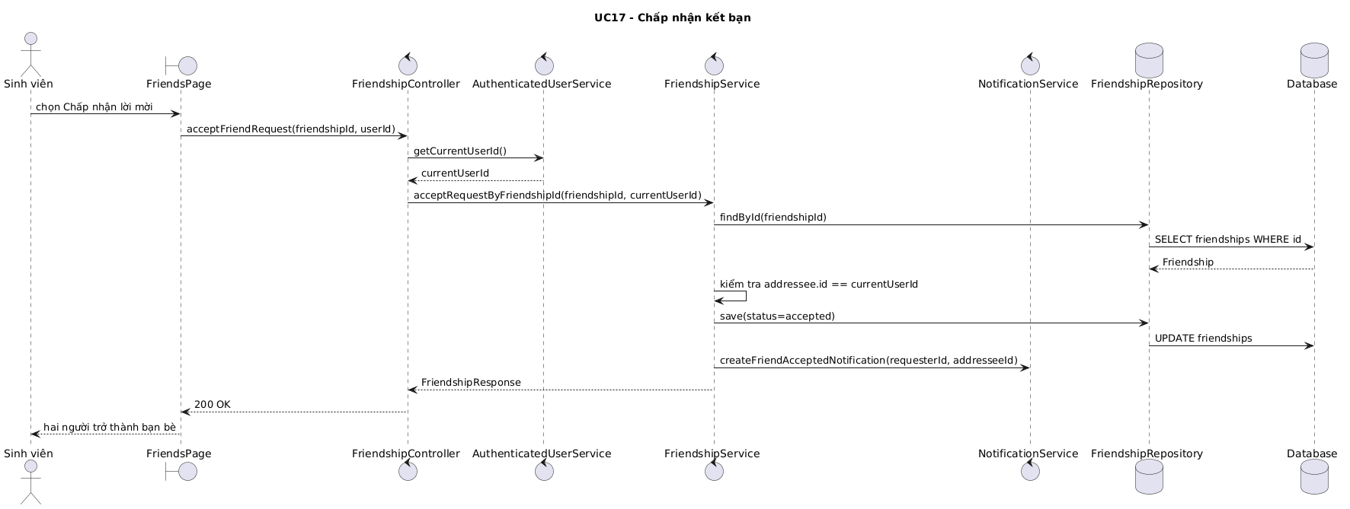
- Sequence diagram chấp nhận kết bạn.
- Chức năng hủy kết bạn
Class Diagram:
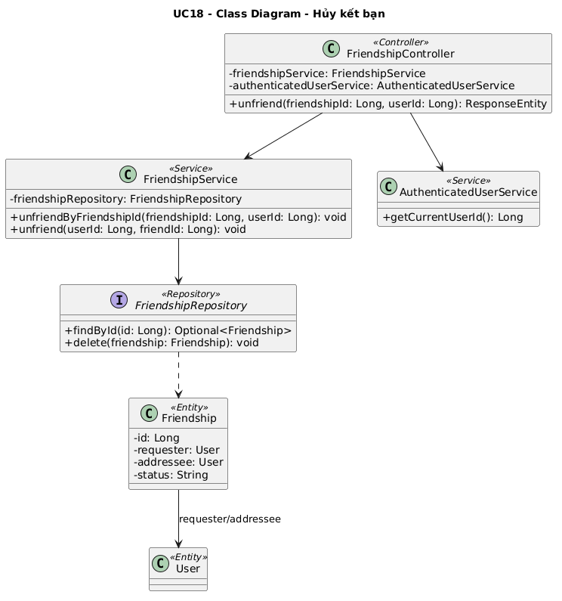
- Class diagram chức năng hủy kết bạn

Đặc tả chi tiết usecase
Trường | Nội dung
Name of Use Case | Hủy kết bạn
Use Case ID | UC18
Brief Description | Người dùng chấm dứt quan hệ bạn bè với một tài khoản khác.
Actor(s) | Sinh viên
Trigger | Người dùng chọn hủy kết bạn.
Flow of Events | Basic Flow:  1. Người dùng mở danh sách bạn bè hoặc hồ sơ bạn bè.  2. Người dùng chọn hủy kết bạn.  3. Hệ thống yêu cầu xác nhận thao tác.  4. Người dùng xác nhận.  5. Hệ thống kiểm tra quan hệ bạn bè hiện tại.  6. Hệ thống xóa hoặc cập nhật quan hệ bạn bè.  7. Giao diện cập nhật trạng thái quan hệ giữa hai tài khoản.  Alternate Flows:  - Người dùng hủy xác nhận: Hệ thống không thay đổi dữ liệu.  - Quan hệ bạn bè không tồn tại: Hệ thống thông báo lỗi.  - Phiên đăng nhập hết hạn: Hệ thống yêu cầu đăng nhập lại.
Pre-Conditions | Người dùng đã đăng nhập; hai tài khoản đang là bạn bè.
Post-Condition | Quan hệ bạn bè giữa hai tài khoản bị hủy.
- Bảng đặt tả chức năng hủy kết bạn

Sơ đồ activity:
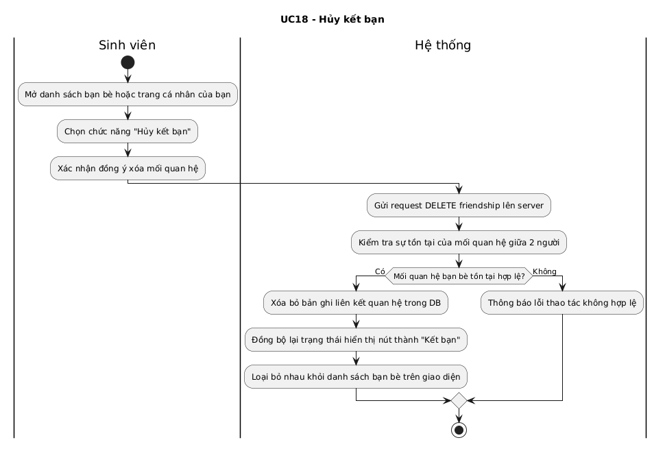
- Sơ đồ activity hủy kết bạn.
Lược đồ sequence:
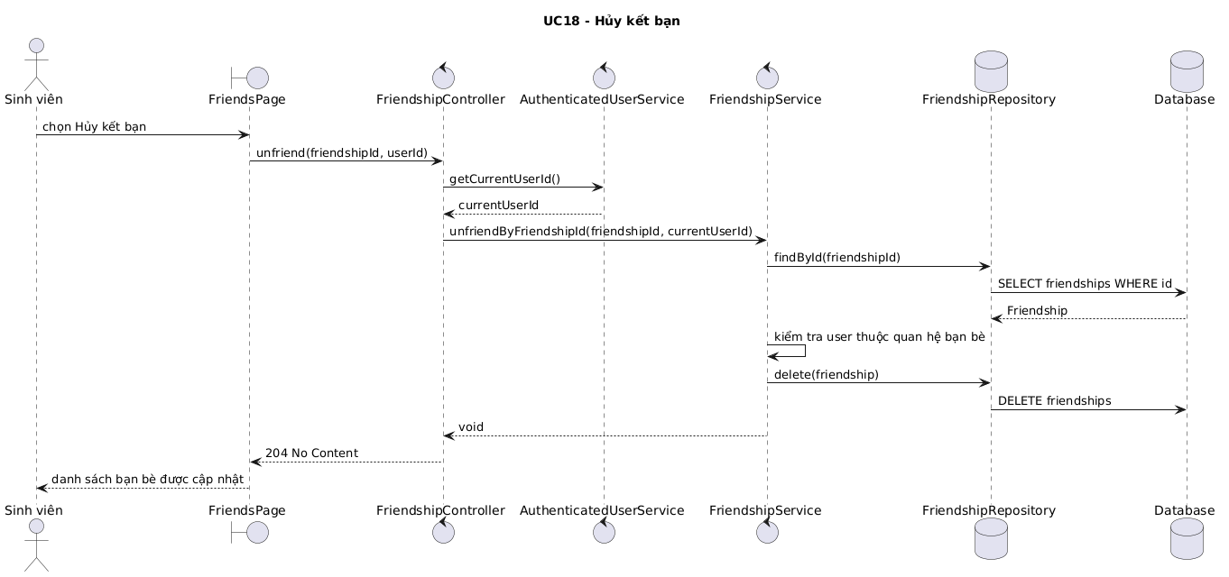
- Sequence diagram hủy kết bạn.
- Chức năng xem thông báo
Class Diagram:
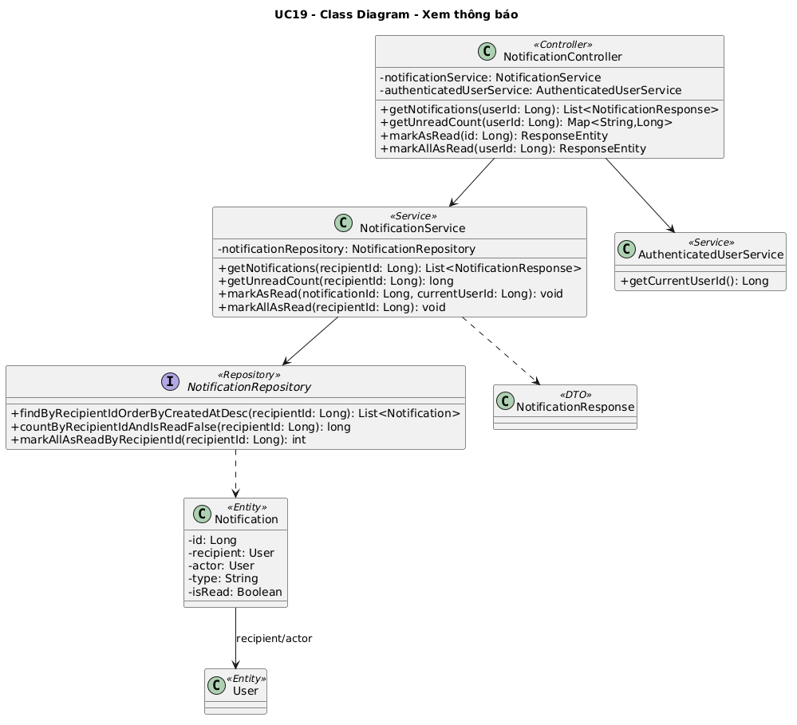
- Class diagram chức năng xem thông báo

Đặc tả chi tiết usecase
Trường | Nội dung
Name of Use Case | Xem thông báo
Use Case ID | UC19
Brief Description | Người dùng xem các thông báo phát sinh từ tương tác cá nhân, nhóm hoặc hệ thống.
Actor(s) | Sinh viên
Trigger | Người dùng mở khu vực thông báo.
Flow of Events | Basic Flow:  1. Người dùng mở danh sách thông báo.  2. Hệ thống tải các thông báo mới nhất của người dùng.  3. Hệ thống hiển thị nội dung, thời gian và trạng thái đọc của từng thông báo.  4. Người dùng chọn một thông báo để xem chi tiết hoặc điều hướng đến đối tượng liên quan.  5. Hệ thống cập nhật trạng thái đã đọc nếu cần.  Alternate Flows:  - Không có thông báo: Hệ thống hiển thị trạng thái rỗng.  - Thông báo trỏ đến đối tượng đã bị xóa: Hệ thống thông báo nội dung không còn tồn tại.  - Lỗi tải dữ liệu: Hệ thống cho phép thử lại.
Pre-Conditions | Người dùng đã đăng nhập.
Post-Condition | Danh sách thông báo được hiển thị; trạng thái đọc được cập nhật khi người dùng xem.
- Bảng đặc tả chức năng xem thông báo

Sơ đồ activity:
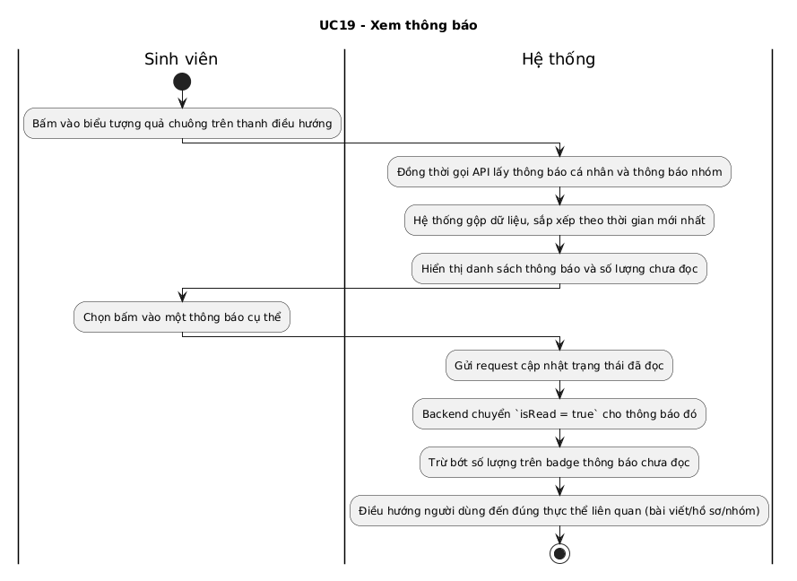
- Sơ đồ activity xem thông báo.
Lược đồ sequence:
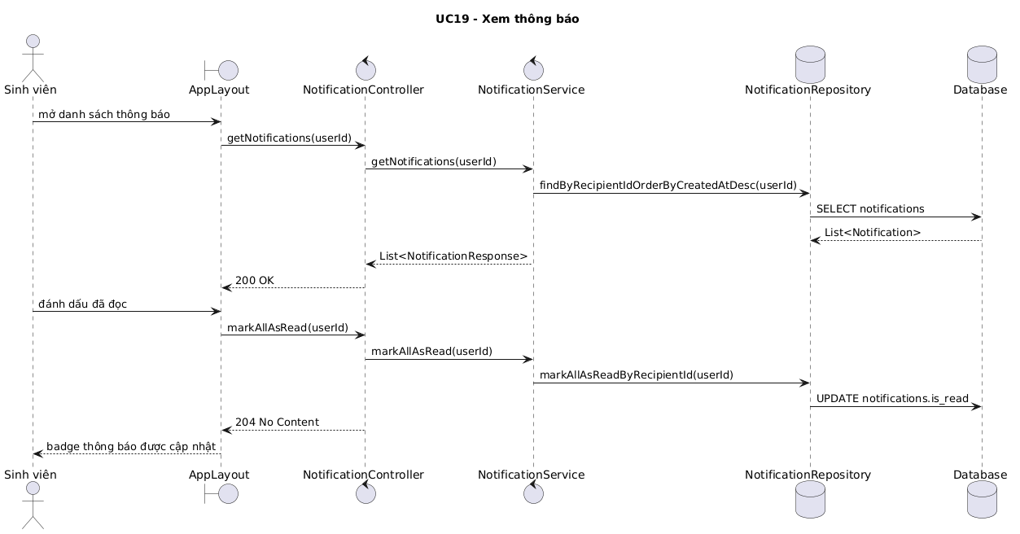
- Sequence diagram xem thông báo.
- Chức năng tìm kiếm
Class Diagram:
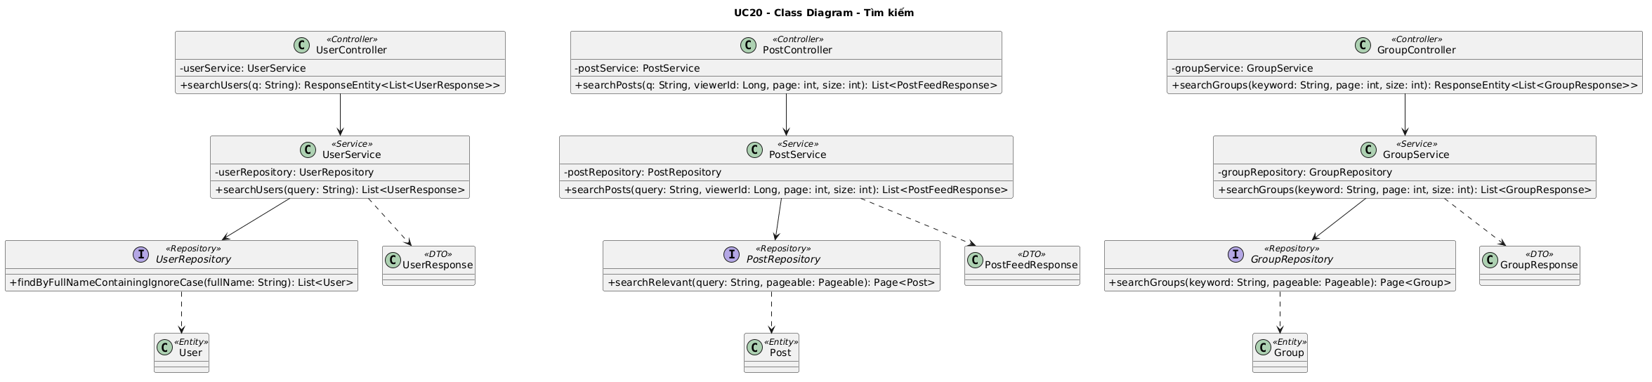
- Class diagram chức năng tìm kiếm
Đặc tả chi tiết usecase
Trường | Nội dung
Name of Use Case | Tìm kiếm
Use Case ID | UC20
Brief Description | Người dùng tìm kiếm tài khoản, bài viết hoặc nhóm dựa trên từ khóa nhập vào.
Actor(s) | Sinh viên
Trigger | Người dùng nhập từ khóa vào ô tìm kiếm.
Flow of Events | Basic Flow:  1. Người dùng nhập từ khóa tìm kiếm.  2. Hệ thống kiểm tra và chuẩn hóa từ khóa.  3. Hệ thống truy vấn dữ liệu người dùng, bài viết hoặc nhóm phù hợp.  4. Hệ thống sắp xếp và giới hạn kết quả trả về.  5. Giao diện hiển thị kết quả theo từng nhóm nội dung.  6. Người dùng chọn một kết quả để xem chi tiết.  Alternate Flows:  - Từ khóa rỗng: Hệ thống hiển thị gợi ý hoặc danh sách mặc định.  - Không có kết quả: Hệ thống thông báo không tìm thấy dữ liệu phù hợp.  - Lỗi truy vấn: Hệ thống hiển thị thông báo lỗi và cho phép tìm lại.
Pre-Conditions | Người dùng đã đăng nhập hoặc có quyền truy cập chức năng tìm kiếm.
Post-Condition | Kết quả tìm kiếm được hiển thị theo từ khóa người dùng nhập.
- Bảng đặc tả chức năng tìm kiếm
Sơ đồ activity:
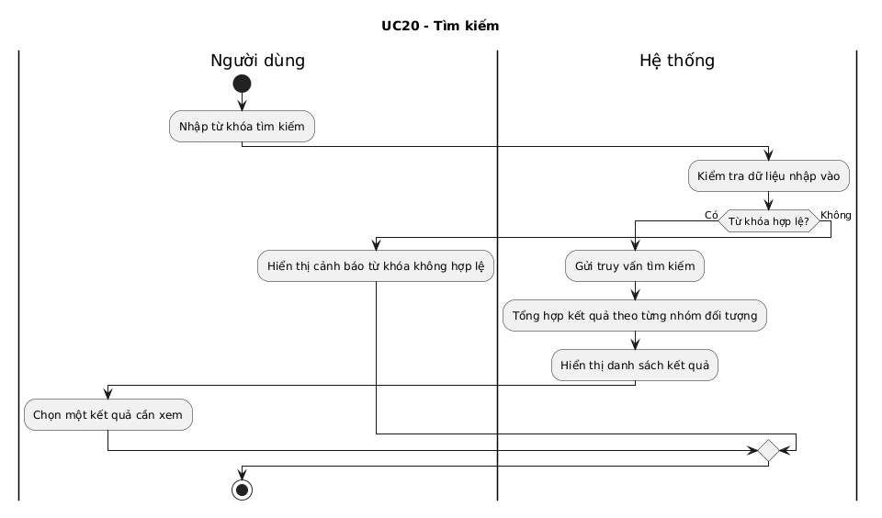
- Sơ đồ activity tìm kiếm.

Lược đồ sequence:
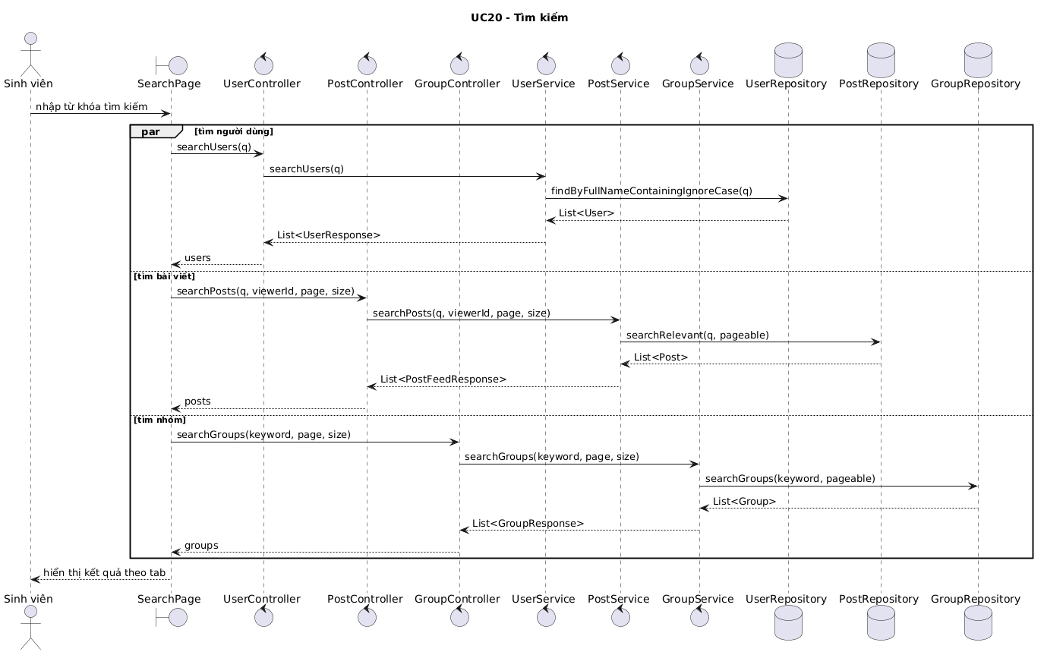
- Sequence diagram tìm kiếm.
- Chức năng tạo nhóm
Class Diagram:
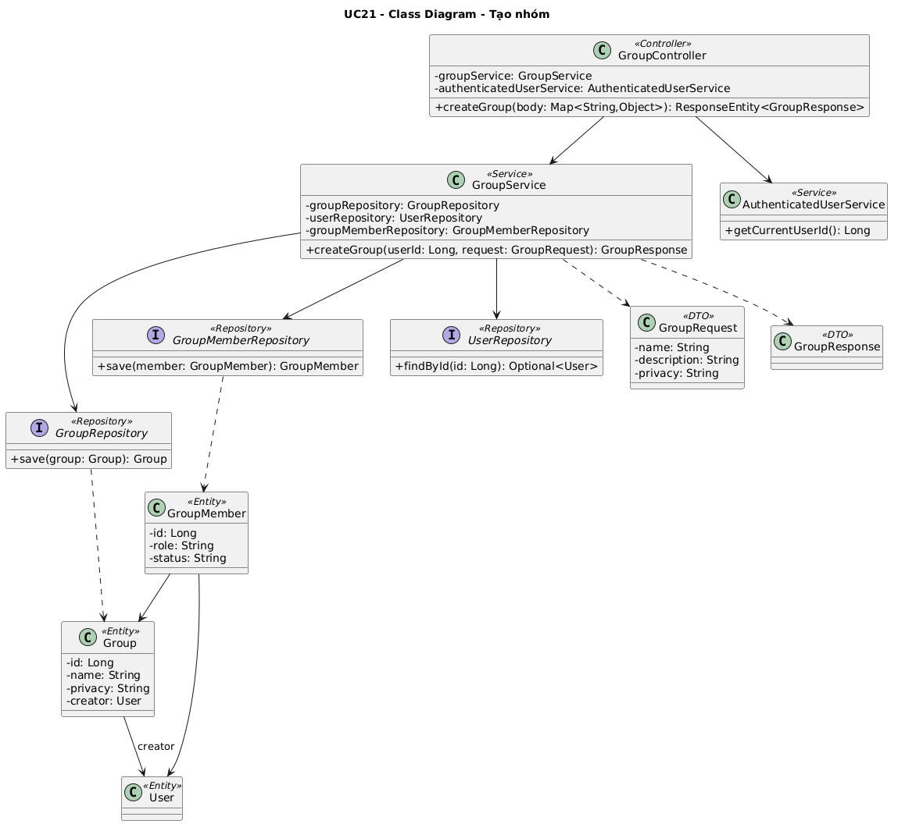
- Class diagram chức năng tạo nhóm

Đặc tả chi tiết usecase
Trường | Nội dung
Name of Use Case | Tạo nhóm
Use Case ID | UC21
Brief Description | Người dùng tạo một nhóm mới để tổ chức trao đổi, sinh hoạt hoặc quản lý thành viên theo một chủ đề, lớp hoặc đơn vị cụ thể.
Actor(s) | Sinh viên
Trigger | Người dùng chọn chức năng tạo nhóm.
Flow of Events | Basic Flow:  1. Người dùng mở biểu mẫu tạo nhóm.  2. Người dùng nhập tên nhóm, mô tả, ảnh đại diện và chế độ riêng tư nếu có.  3. Hệ thống kiểm tra thông tin bắt buộc.  4. Hệ thống tạo nhóm mới.  5. Hệ thống gán người tạo làm chủ nhóm.  6. Nhóm mới được hiển thị trong danh sách nhóm của người dùng.  Alternate Flows:  - Tên nhóm bị bỏ trống: Hệ thống yêu cầu nhập tên nhóm.  - Dữ liệu không hợp lệ: Hệ thống từ chối tạo nhóm.  - Lỗi lưu dữ liệu: Hệ thống thông báo tạo nhóm thất bại.
Pre-Conditions | Người dùng đã đăng nhập.
Post-Condition | Nhóm mới được tạo; người tạo trở thành quản trị viên cao nhất của nhóm.
- Bảng đặt tả chức năng tạo nhóm

Sơ đồ activity:
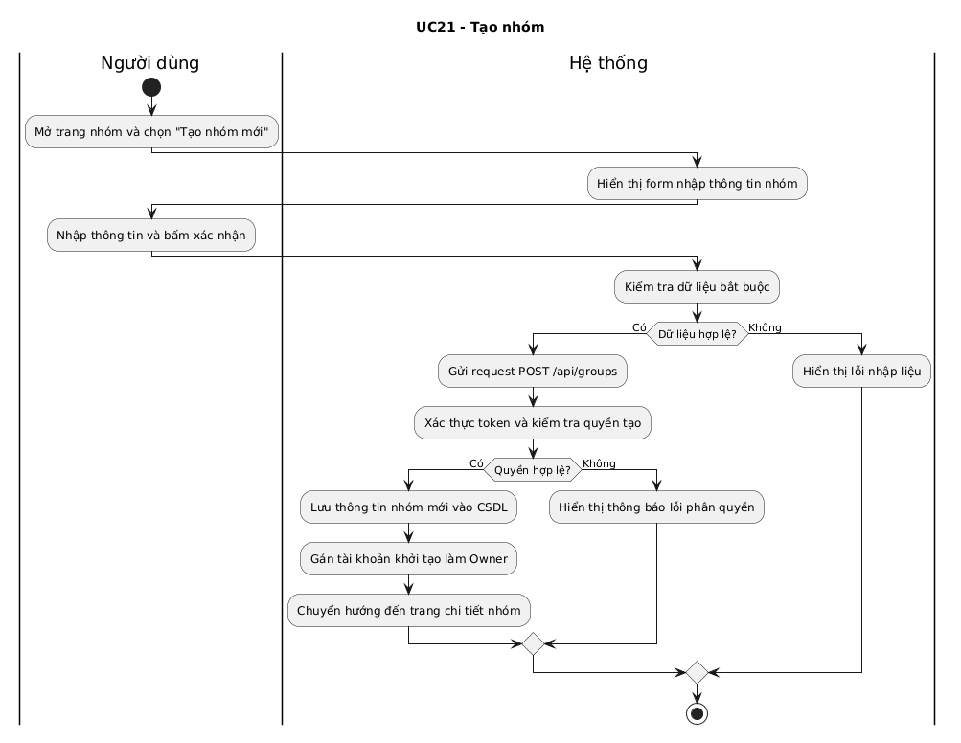
- Sơ đồ activity tạo nhóm.

Lược đồ sequence:
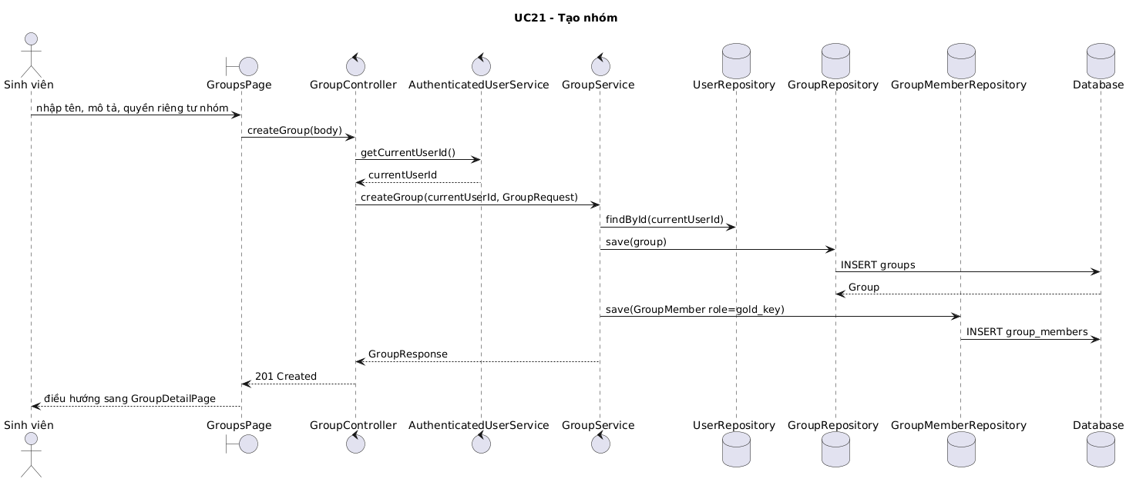
- Sequence digram tạo nhóm.
- Chức năng xin vào nhóm
Class Diagram:
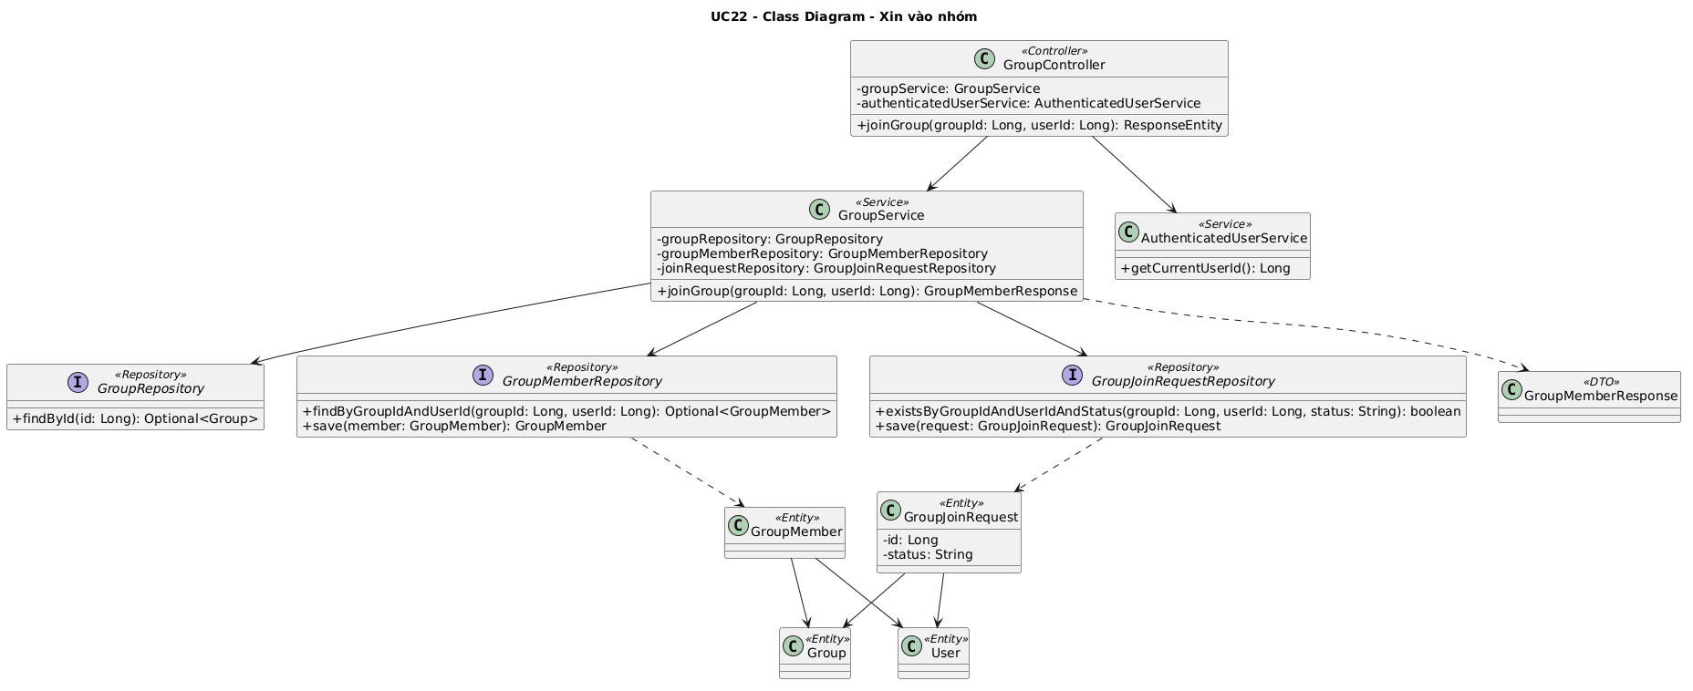
- Class diagram chức năng xin vào nhóm

Đặc tả chi tiết usecase
Trường | Nội dung
Name of Use Case | Xin vào nhóm
Use Case ID | UC22
Brief Description | Người dùng gửi yêu cầu tham gia nhóm hoặc tham gia trực tiếp tùy theo cấu hình của nhóm.
Actor(s) | Sinh viên
Trigger | Người dùng chọn tham gia nhóm.
Flow of Events | Basic Flow:  1. Người dùng truy cập trang chi tiết nhóm.  2. Người dùng chọn tham gia nhóm.  3. Hệ thống kiểm tra trạng thái thành viên và điều kiện tham gia.  4. Nếu nhóm cho phép vào trực tiếp, hệ thống thêm người dùng vào nhóm.  5. Nếu nhóm cần xét duyệt, hệ thống tạo yêu cầu gia nhập ở trạng thái chờ.  6. Giao diện hiển thị trạng thái tham gia tương ứng.  Alternate Flows:  - Người dùng đã là thành viên: Hệ thống thông báo trạng thái hiện tại.  - Người dùng bị cấm khỏi nhóm: Hệ thống từ chối tham gia.  - Nhóm không tồn tại: Hệ thống thông báo lỗi.
Pre-Conditions | Người dùng đã đăng nhập; nhóm tồn tại.
Post-Condition | Người dùng trở thành thành viên nhóm hoặc có yêu cầu gia nhập đang chờ duyệt.
- Bảng dặc tả chức năng xin vào nhóm
Sơ đồ activity:
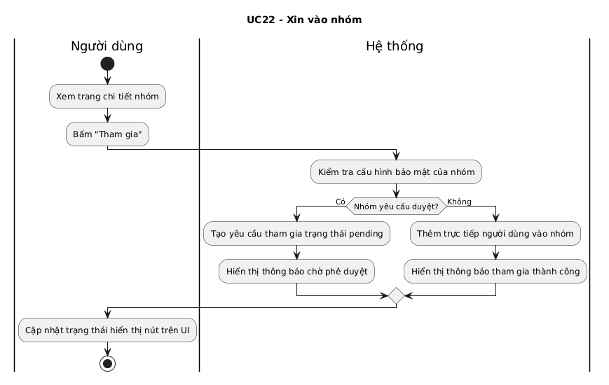
- Sơ đồ activity xin vào nhóm.
Lược đồ sequence:
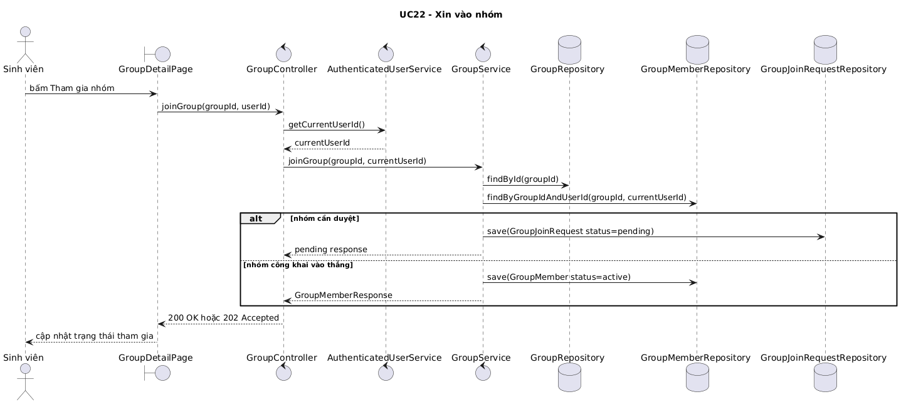
- Sequence diagram xin vào nhóm.
- Chức năng xóa nhóm
Class Diagram:
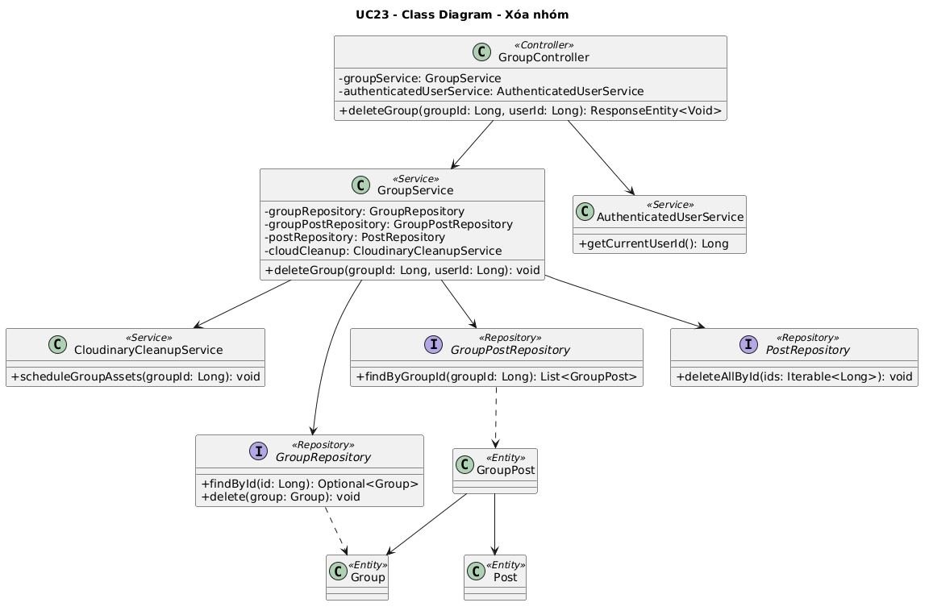
- Class diagram chức năng xóa nhóm
Đặc tả chi tiết usecase
Trường | Nội dung
Name of Use Case | Xóa nhóm
Use Case ID | UC23
Brief Description | Chủ nhóm hoặc người có quyền quản lý xóa nhóm khỏi hệ thống khi nhóm không còn cần sử dụng.
Actor(s) | Sinh viên
Trigger | Người dùng chọn chức năng xóa nhóm.
Flow of Events | Basic Flow:  1. Người dùng mở trang quản lý nhóm.  2. Người dùng chọn xóa nhóm.  3. Hệ thống yêu cầu xác nhận thao tác.  4. Người dùng xác nhận xóa.  5. Hệ thống kiểm tra quyền quản lý nhóm.  6. Hệ thống xóa nhóm và các dữ liệu liên quan theo quy tắc hệ thống.  7. Người dùng được chuyển về danh sách nhóm.  Alternate Flows:  - Người dùng không có quyền xóa nhóm: Hệ thống từ chối thao tác.  - Người dùng hủy xác nhận: Nhóm được giữ nguyên.  - Nhóm không tồn tại: Hệ thống thông báo lỗi.
Pre-Conditions | Người dùng đã đăng nhập; nhóm tồn tại và người dùng có quyền xóa.
Post-Condition | Nhóm bị xóa hoặc không còn hiển thị trong hệ thống.
- Bảng đặc tả chức năng xóa nhóm

Sơ đồ activity:
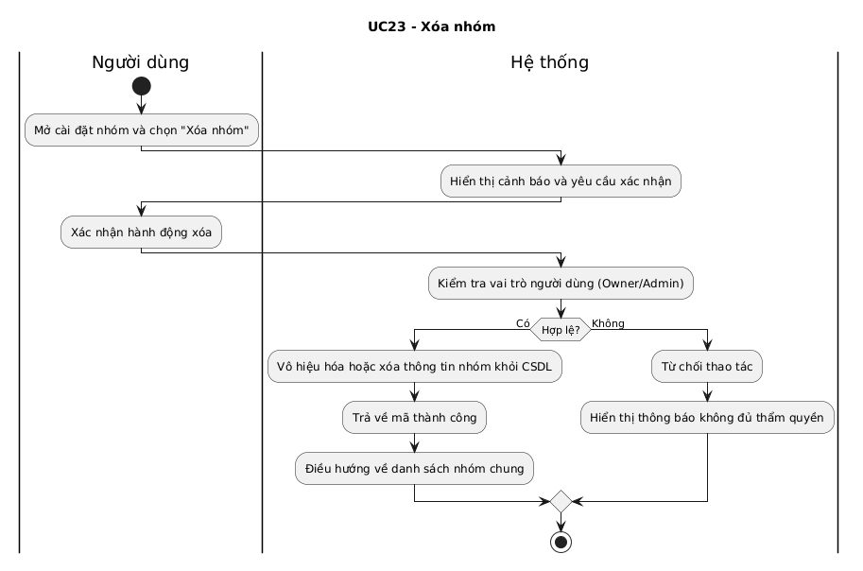
- Sơ đồ activity xóa nhóm
Lược đồ sequence:
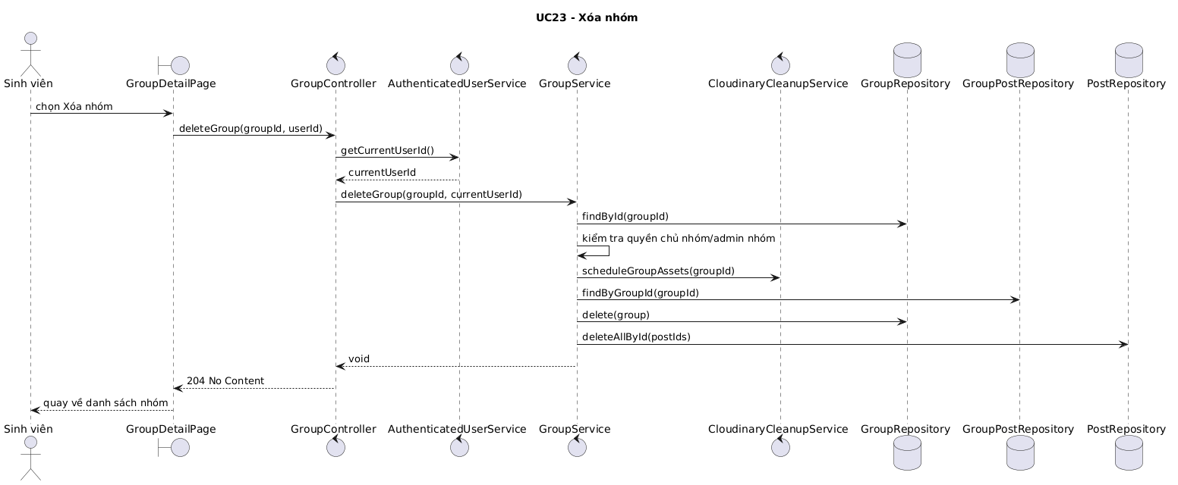
- Sequence diagram xóa nhóm
- Chức năng rời nhóm
Class Diagram:
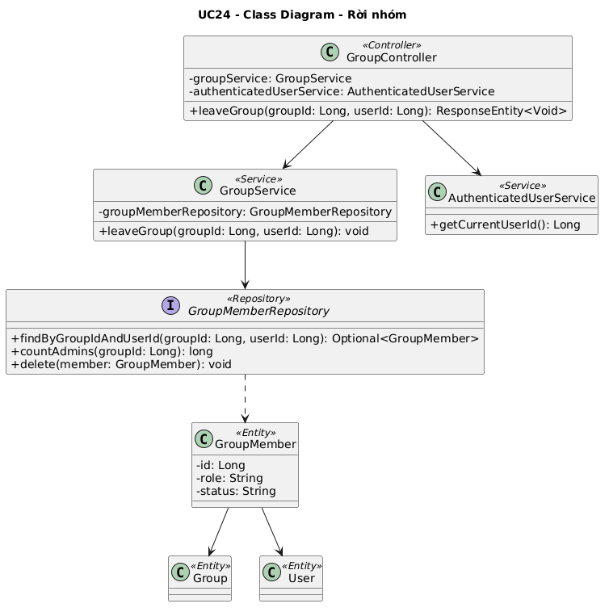
- Class diagram chức năng rời nhóm

Đặc tả chi tiết usecase
Trường | Nội dung
Name of Use Case | Rời nhóm
Use Case ID | UC24
Brief Description | Thành viên chủ động rời khỏi nhóm mà mình đang tham gia.
Actor(s) | Sinh viên
Trigger | Người dùng chọn chức năng rời nhóm.
Flow of Events | Basic Flow:  1. Người dùng mở trang nhóm đang tham gia.  2. Người dùng chọn rời nhóm.  3. Hệ thống yêu cầu xác nhận.  4. Người dùng xác nhận thao tác.  5. Hệ thống kiểm tra tư cách thành viên.  6. Hệ thống xóa hoặc cập nhật trạng thái thành viên của người dùng trong nhóm.  7. Giao diện cập nhật trạng thái không còn là thành viên.  Alternate Flows:  - Người dùng không phải thành viên: Hệ thống thông báo lỗi.  - Người dùng là chủ nhóm duy nhất: Hệ thống có thể yêu cầu chuyển quyền trước khi rời.  - Người dùng hủy xác nhận: Hệ thống giữ nguyên dữ liệu.
Pre-Conditions | Người dùng đã đăng nhập và đang là thành viên nhóm.
Post-Condition | Người dùng không còn là thành viên của nhóm.
- Bảng đặc tả chức năng rời nhóm

Sơ đồ activity:
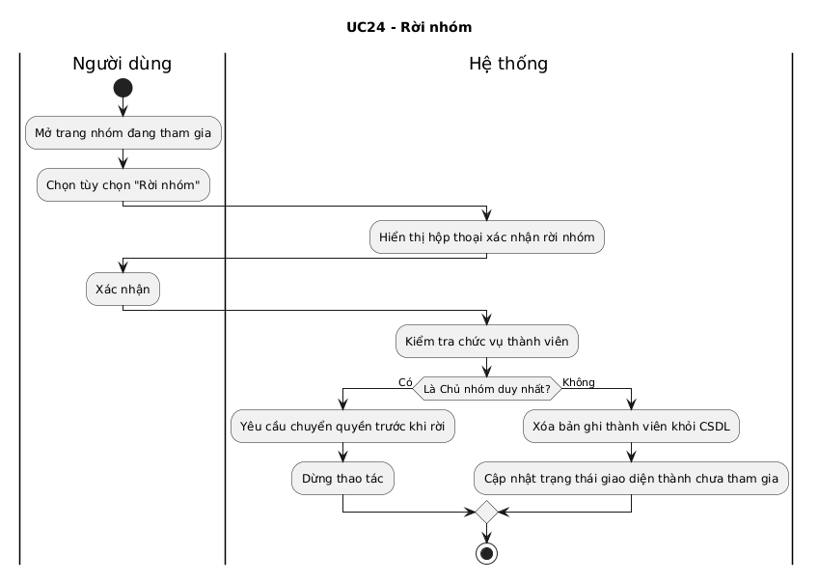
- Sơ đồ activity rời nhóm.
Lược đồ sequence:
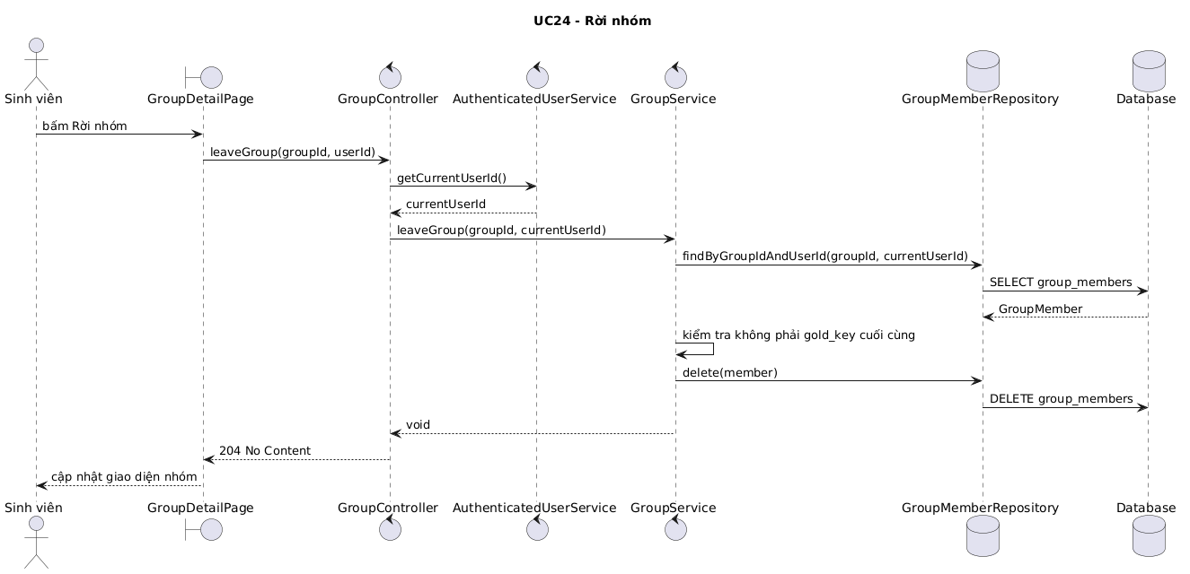
- Sequence diagram rời nhóm.
- Chức năng phê duyệt thành viên
Class Diagram:
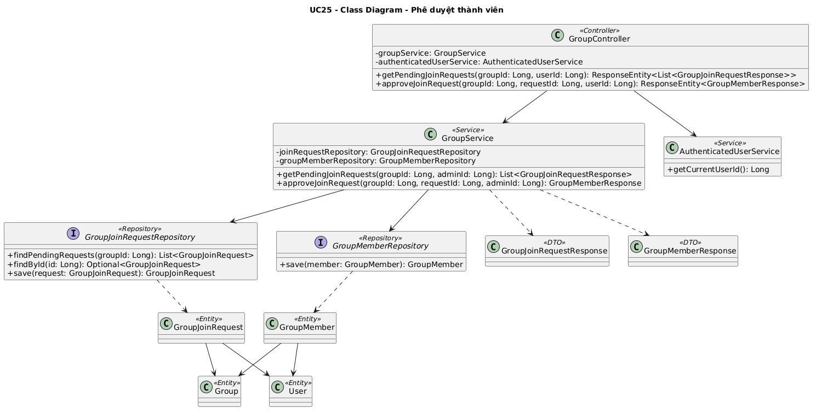
- Class diagram chức năng phê duyệt thành viên

Đặc tả chi tiết usecase
Trường | Nội dung
Name of Use Case | Phê duyệt thành viên
Use Case ID | UC25
Brief Description | Người quản lý nhóm xét duyệt các yêu cầu tham gia nhóm đang chờ xử lý.
Actor(s) | Sinh viên
Trigger | Người quản lý mở danh sách yêu cầu tham gia nhóm.
Flow of Events | Basic Flow:  1. Người quản lý mở trang quản trị thành viên nhóm.  2. Hệ thống hiển thị danh sách yêu cầu tham gia đang chờ.  3. Người quản lý chọn một yêu cầu và phê duyệt.  4. Hệ thống kiểm tra quyền quản lý của người thực hiện.  5. Hệ thống cập nhật trạng thái yêu cầu thành đã duyệt.  6. Hệ thống thêm người gửi yêu cầu vào danh sách thành viên nhóm.  7. Hệ thống gửi thông báo kết quả cho người được duyệt.  Alternate Flows:  - Người thực hiện không có quyền duyệt: Hệ thống từ chối thao tác.  - Yêu cầu đã được xử lý: Hệ thống thông báo trạng thái hiện tại.  - Thành viên đã tồn tại trong nhóm: Hệ thống không tạo trùng lặp.
Pre-Conditions | Người dùng đã đăng nhập; có quyền quản lý nhóm; tồn tại yêu cầu tham gia đang chờ.
Post-Condition | Người được duyệt trở thành thành viên nhóm.
- Bảng đặc tả useacse phê duyệt thành viên

Sơ đồ activity:
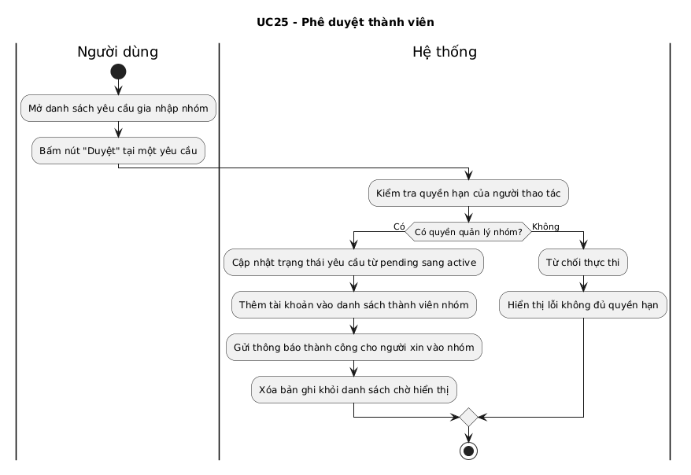
- Sơ đồ activity phê duyệt thành viên.
  - Sequence Diagram:
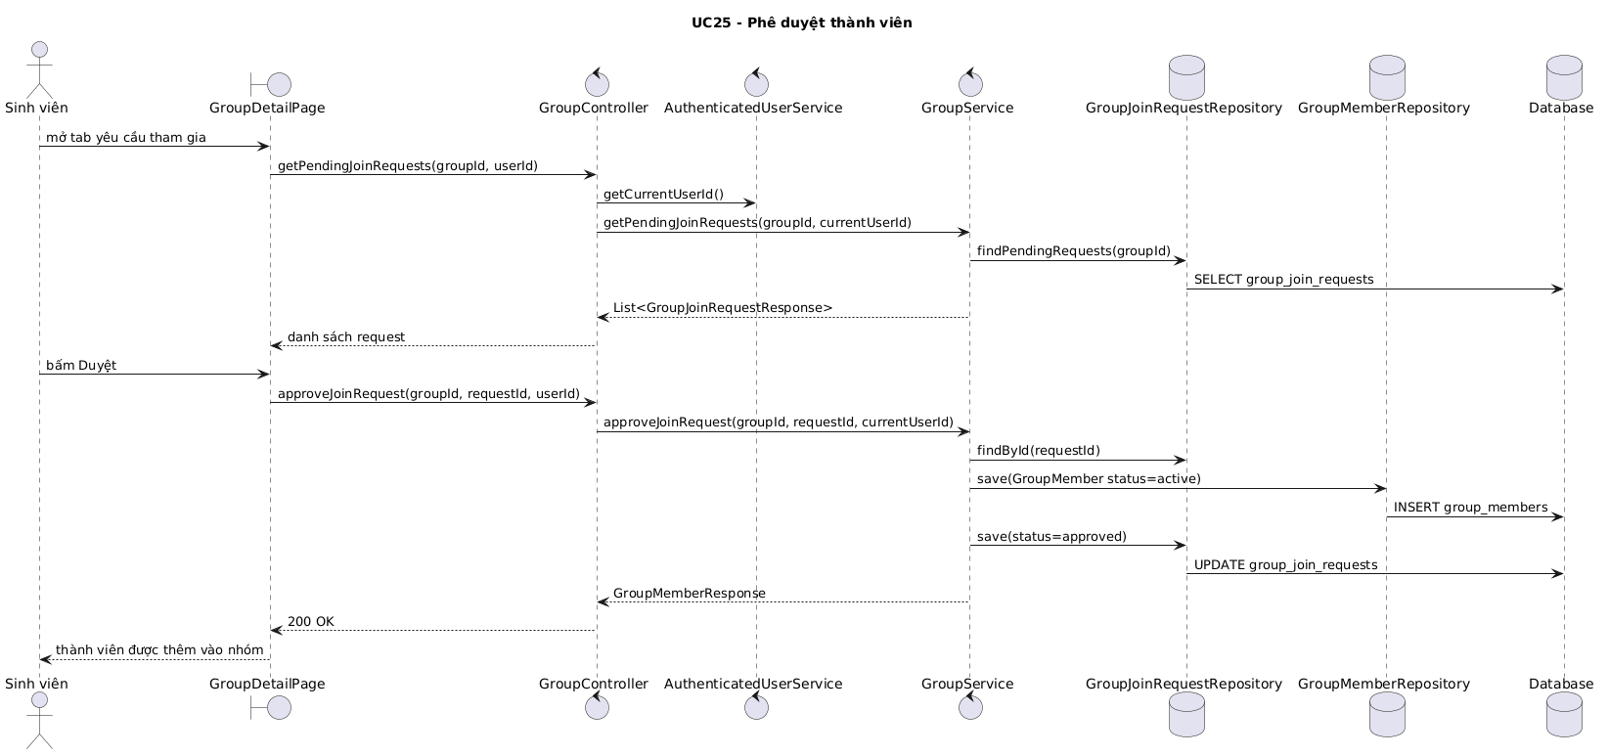
- Sequence diagrm phê duyệt thành viên.
- Chức năng xóa thành viên trong nhóm
Class Diagram:
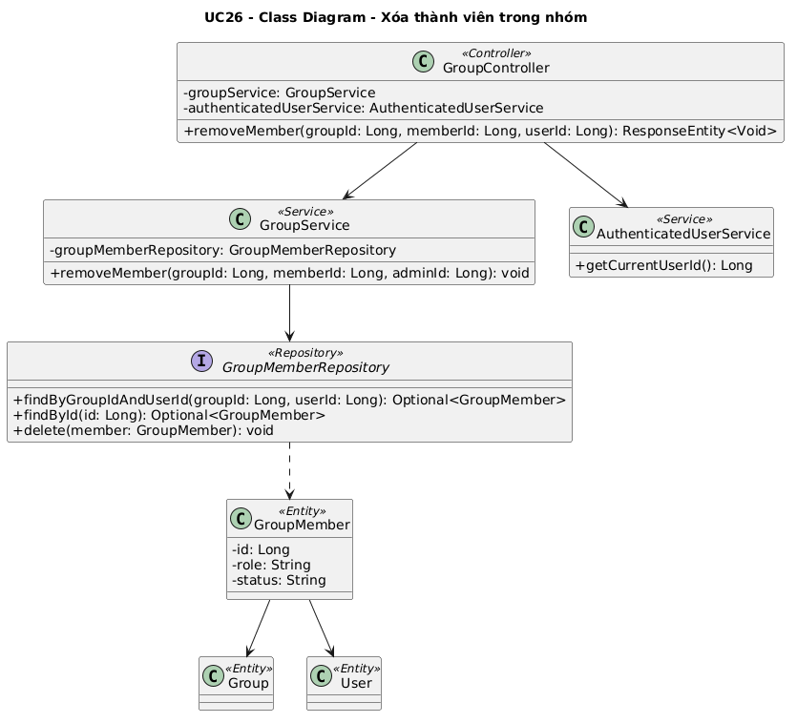
Class diagram chức năng xóa thành viên trong nhóm

Đặc tả chi tiết usecase
Trường | Nội dung
Name of Use Case | Xóa thành viên trong nhóm
Use Case ID | UC26
Brief Description | Người quản lý nhóm loại một thành viên khỏi nhóm khi cần thiết.
Actor(s) | Sinh viên
Trigger | Người quản lý chọn xóa thành viên trong danh sách nhóm.
Flow of Events | Basic Flow:  1. Người quản lý mở danh sách thành viên nhóm.  2. Người quản lý chọn thành viên cần xóa.  3. Hệ thống yêu cầu xác nhận thao tác.  4. Người quản lý xác nhận.  5. Hệ thống kiểm tra quyền quản lý và vai trò của thành viên mục tiêu.  6. Hệ thống xóa thành viên khỏi nhóm hoặc cập nhật trạng thái thành viên.  7. Danh sách thành viên được làm mới.  Alternate Flows:  - Người thực hiện không có quyền: Hệ thống từ chối thao tác.  - Thành viên mục tiêu không tồn tại: Hệ thống thông báo lỗi.  - Không được xóa chủ nhóm hoặc người có quyền cao hơn: Hệ thống từ chối thao tác.
Pre-Conditions | Người dùng đã đăng nhập; có quyền quản lý nhóm.
Post-Condition | Thành viên mục tiêu không còn thuộc nhóm.
- Bảng dặc tả chức năng xóa thành viên trong nhóm

Sơ đồ activity:
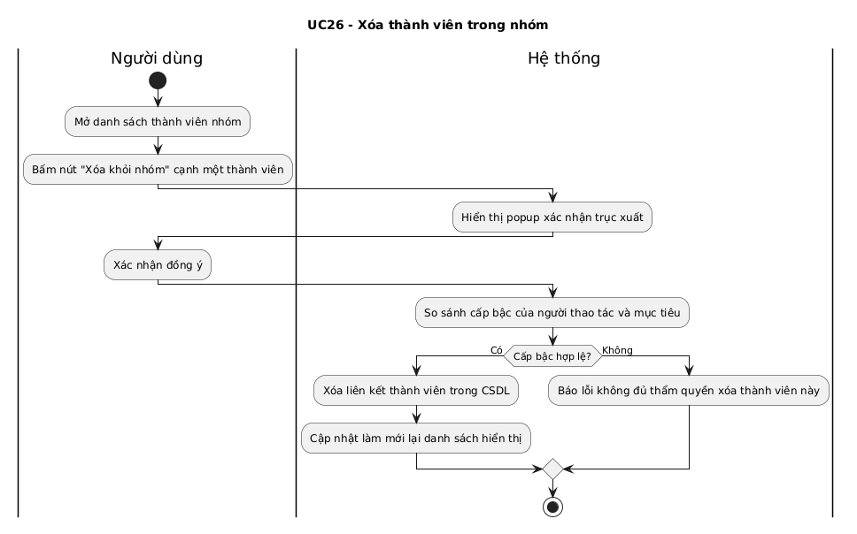
- Sơ đồ activity xóa thành viên trong nhóm.
Lược đồ sequence:
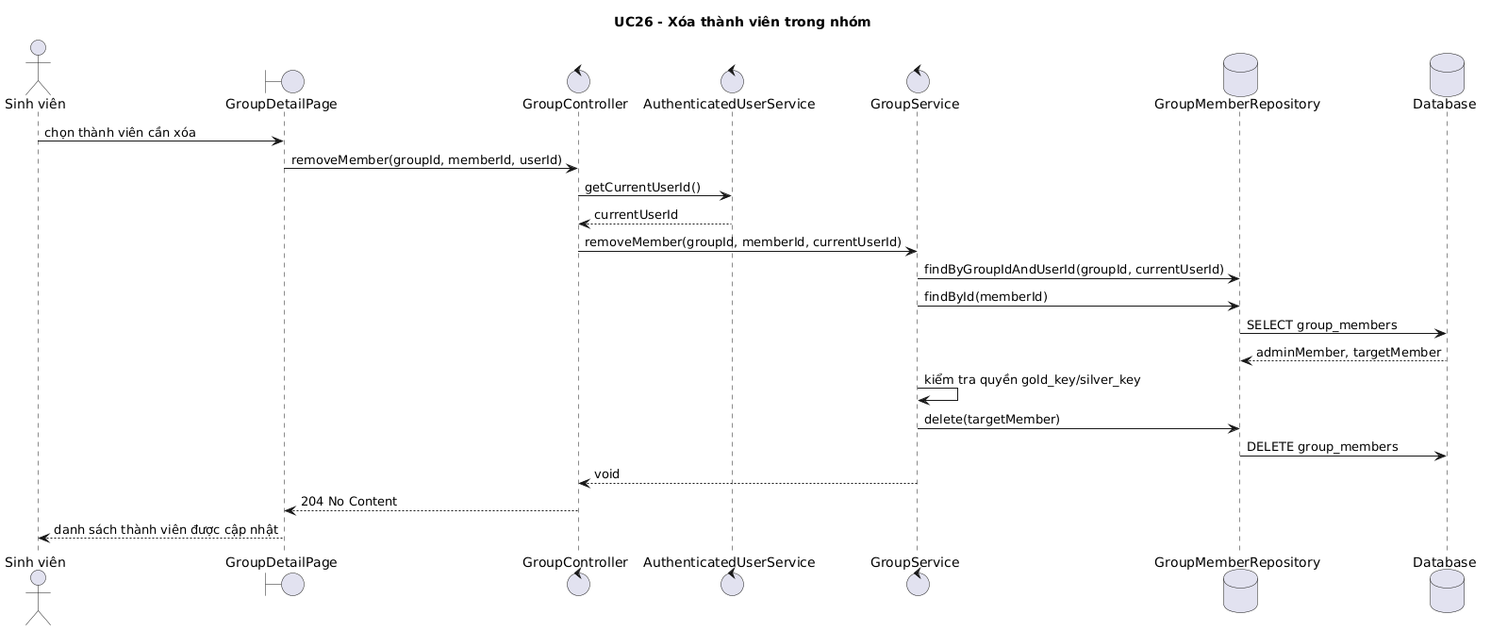
- Sequence diagram xóa thành viên trong nhóm.

- Chức năng báo cáo người dùng
Class Diagram:
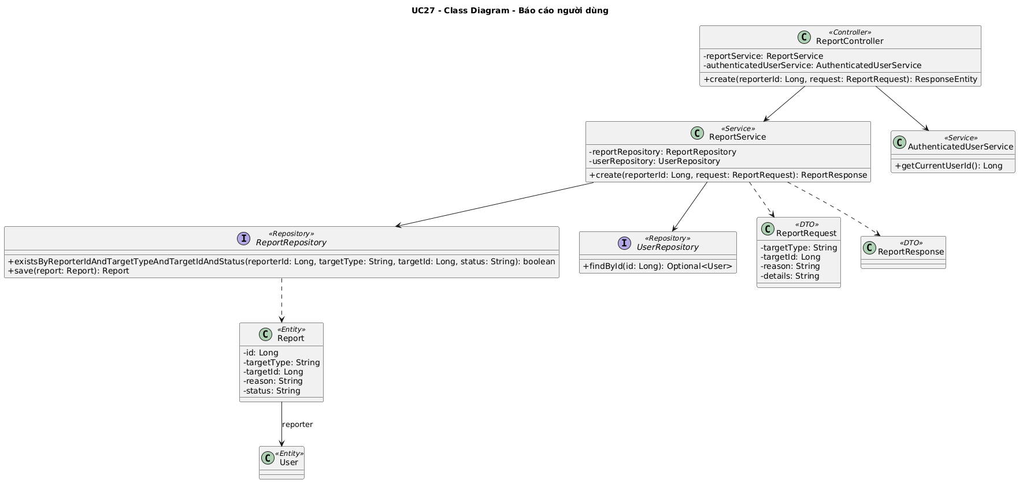
- Class diagram chức năng báo cáo người dùng
Đặc tả chi tiết usecase
Trường | Nội dung
Name of Use Case | Báo cáo người dùng
Use Case ID | UC27
Brief Description | Người dùng gửi báo cáo về tài khoản có hành vi vi phạm quy định cộng đồng hoặc ảnh hưởng tiêu cực đến môi trường học đường.
Actor(s) | Sinh viên
Trigger | Người dùng chọn báo cáo trên hồ sơ người dùng khác.
Flow of Events | Basic Flow:  1. Người dùng mở hồ sơ tài khoản cần báo cáo.  2. Người dùng chọn chức năng báo cáo.  3. Hệ thống hiển thị biểu mẫu báo cáo.  4. Người dùng chọn lý do và nhập mô tả bổ sung nếu cần.  5. Hệ thống kiểm tra dữ liệu báo cáo.  6. Hệ thống lưu báo cáo ở trạng thái chờ xử lý.  7. Hệ thống thông báo gửi báo cáo thành công.  Alternate Flows:  - Thiếu lý do báo cáo: Hệ thống yêu cầu chọn lý do.  - Báo cáo trùng đang chờ xử lý: Hệ thống thông báo đã tiếp nhận trước đó.  - Tài khoản mục tiêu không tồn tại: Hệ thống thông báo lỗi.
Pre-Conditions | Người dùng đã đăng nhập; tài khoản bị báo cáo tồn tại.
Post-Condition | Báo cáo người dùng được lưu để quản trị viên xử lý.
- Bảng đặc tả chức năng báo cáo người dùng
Sơ đồ activity:
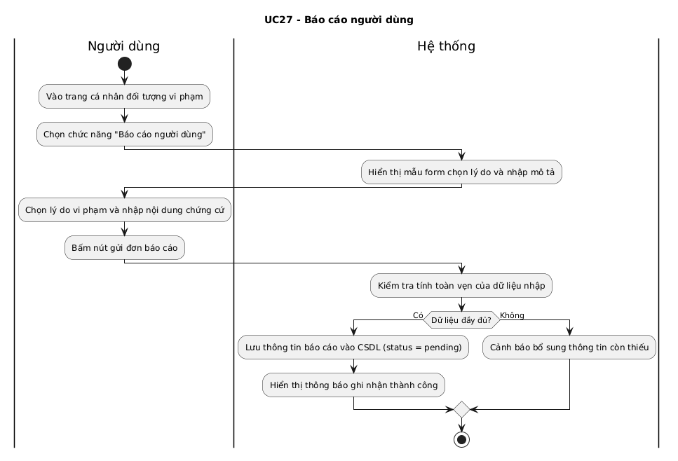
- Sơ đồ activity báo cáo người dùng.

Lược đồ sequence:
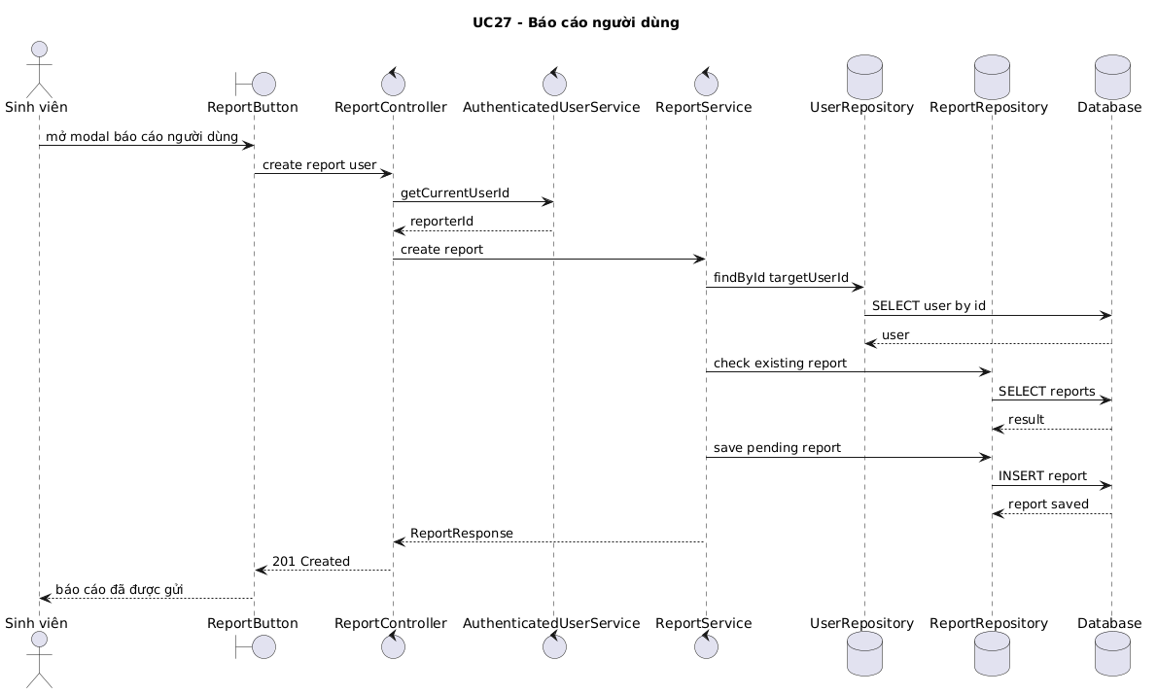
- Sequence diagram báo cáo người dùng
- Chức năng báo cáo bài viết
Class Diagram:
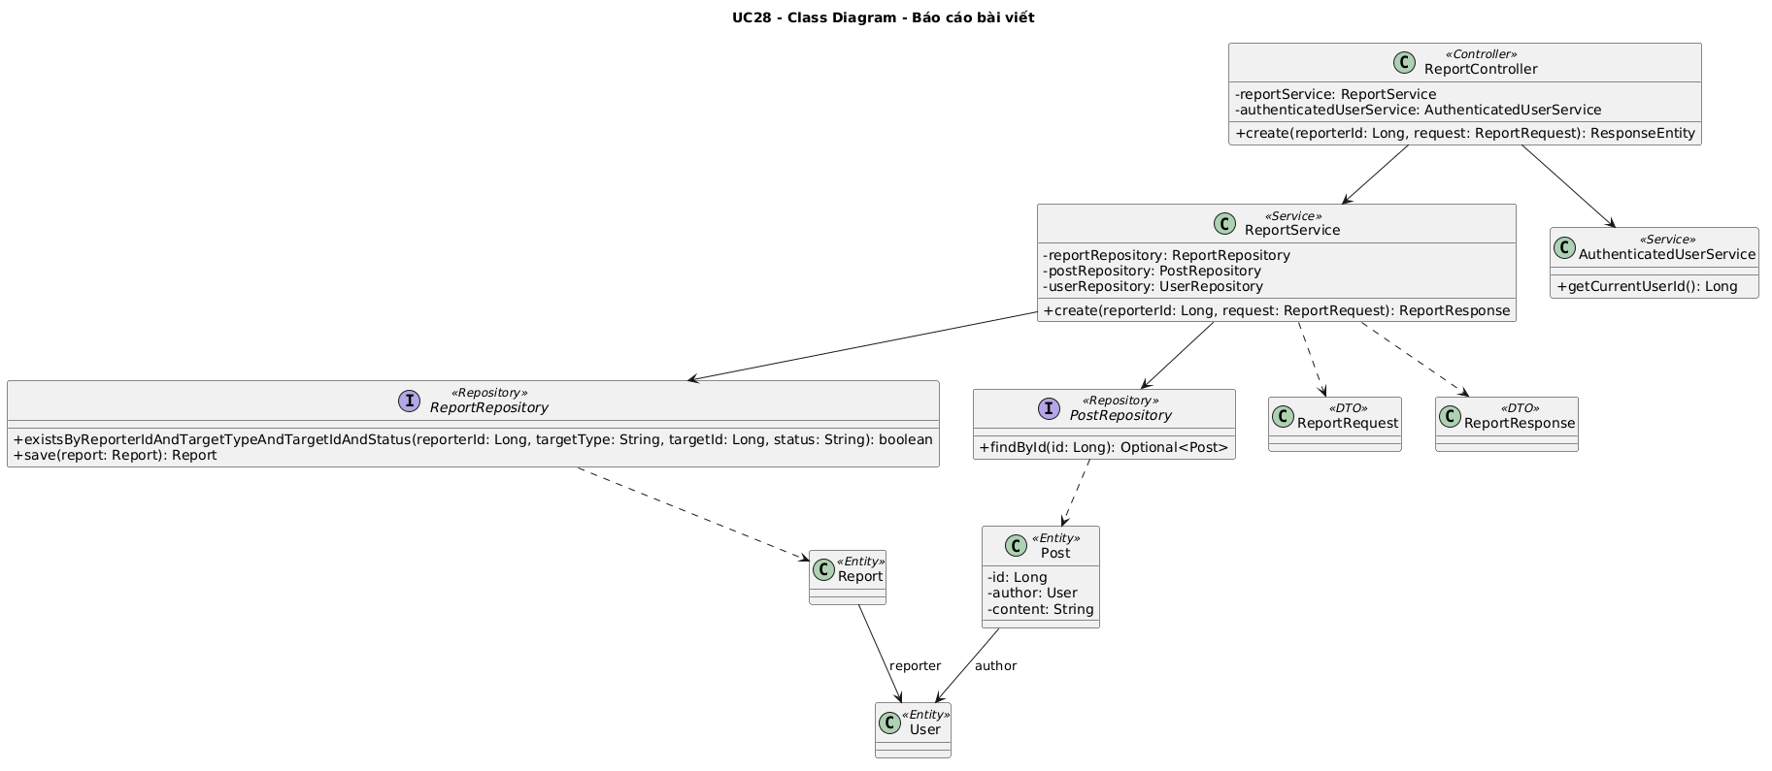
- Class diagram chức năng báo cáo bài viết

Đặc tả chi tiết usecase
Trường | Nội dung
Name of Use Case | Báo cáo bài viết
Use Case ID | UC28
Brief Description | Người dùng gửi báo cáo về bài viết có nội dung không phù hợp, sai lệch hoặc vi phạm quy định cộng đồng.
Actor(s) | Sinh viên
Trigger | Người dùng chọn báo cáo trên bài viết.
Flow of Events | Basic Flow:  1. Người dùng xem bài viết cần báo cáo.  2. Người dùng chọn chức năng báo cáo bài viết.  3. Hệ thống hiển thị biểu mẫu báo cáo.  4. Người dùng chọn lý do và nhập mô tả nếu cần.  5. Hệ thống kiểm tra thông tin báo cáo.  6. Hệ thống lưu báo cáo và snapshot nội dung liên quan nếu có.  7. Hệ thống thông báo gửi báo cáo thành công.  Alternate Flows:  - Bài viết đã bị xóa: Hệ thống thông báo nội dung không tồn tại.  - Thiếu lý do báo cáo: Hệ thống yêu cầu bổ sung.  - Báo cáo trùng lặp: Hệ thống thông báo đã tiếp nhận báo cáo trước đó.
Pre-Conditions | Người dùng đã đăng nhập; bài viết tồn tại.
Post-Condition | Báo cáo bài viết được ghi nhận để quản trị viên xem xét.
- Bảng đặc tả chức năng báo cáo bài viết
Sơ đồ activity:
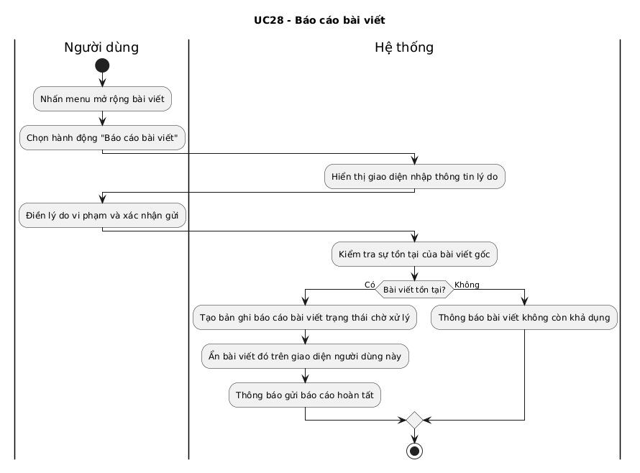
- Sơ đồ activity báo cáo bài viết.
Lược đồ sequence:
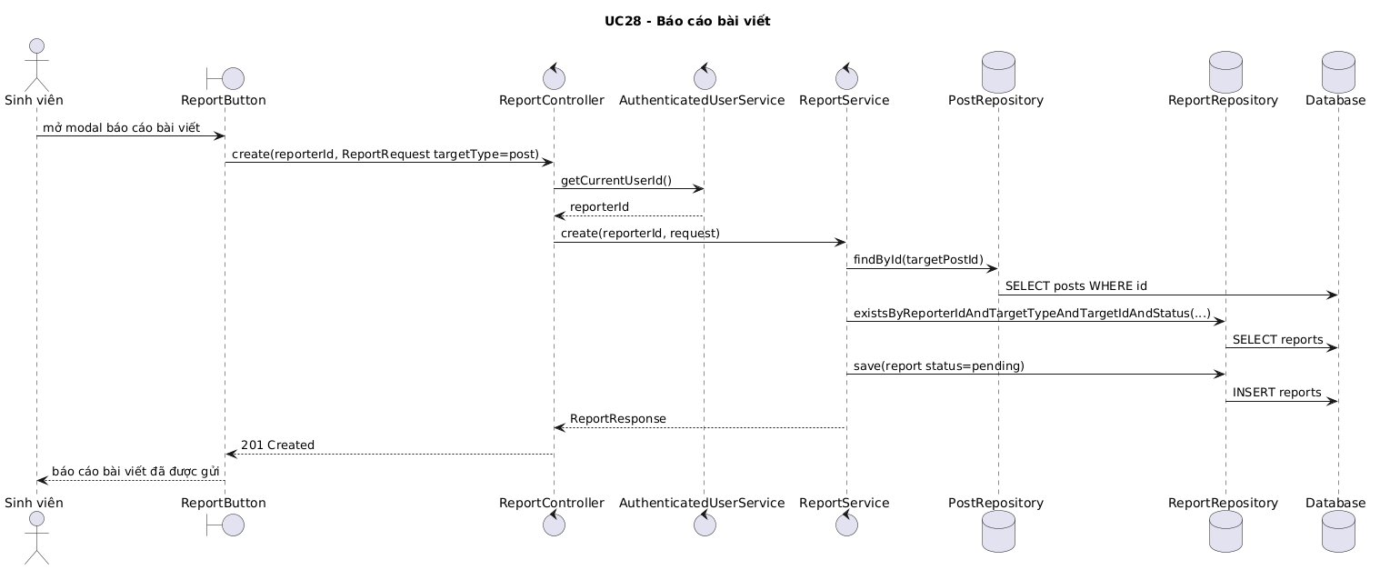
- Sequence diagram báo cáo bài viết
- Chức năng phê duyệt báo cáo người dùng
Class Diagram:
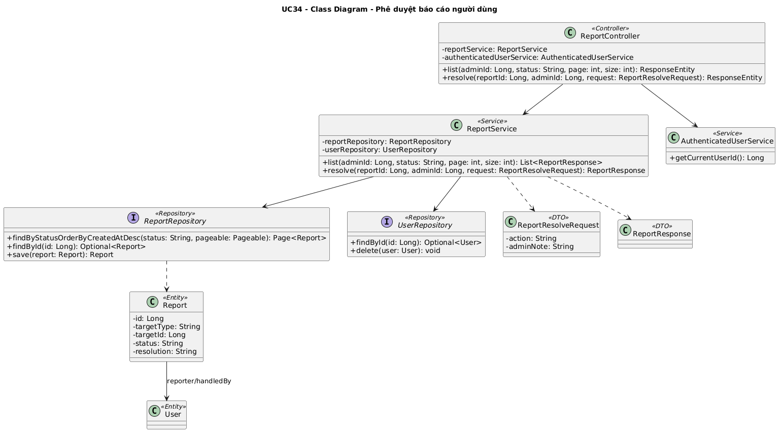
- Class diagram chức năng phê duyệt báo cáo người dùng
Đặc tả chi tiết usecase
Trường | Nội dung
Name of Use Case | Phê duyệt báo cáo người dùng
Use Case ID | UC34
Brief Description | Quản trị viên xem xét, đánh giá và xử lý các báo cáo liên quan đến tài khoản người dùng.
Actor(s) | Admin
Trigger | Admin mở trung tâm xử lý báo cáo.
Flow of Events | Basic Flow:  1. Admin mở danh sách báo cáo đang chờ xử lý.  2. Hệ thống hiển thị thông tin báo cáo, người gửi, đối tượng bị báo cáo và lý do.  3. Admin xem xét nội dung báo cáo.  4. Admin chọn hình thức xử lý phù hợp.  5. Hệ thống kiểm tra quyền quản trị.  6. Hệ thống cập nhật trạng thái báo cáo và ghi nhận người xử lý.  7. Nếu cần, hệ thống áp dụng hành động xử lý đối với tài khoản vi phạm.  Alternate Flows:  - Báo cáo không tồn tại: Hệ thống thông báo lỗi.  - Admin không đủ quyền: Hệ thống từ chối thao tác.  - Báo cáo đã được xử lý: Hệ thống hiển thị trạng thái hiện tại.
Pre-Conditions | Admin đã đăng nhập; tồn tại báo cáo người dùng cần xử lý.
Post-Condition | Báo cáo được cập nhật trạng thái; biện pháp xử lý được áp dụng nếu có.
- Bảng đặc tả chức năng phê duyệt báo cáo người dùng

Sơ đồ activity:
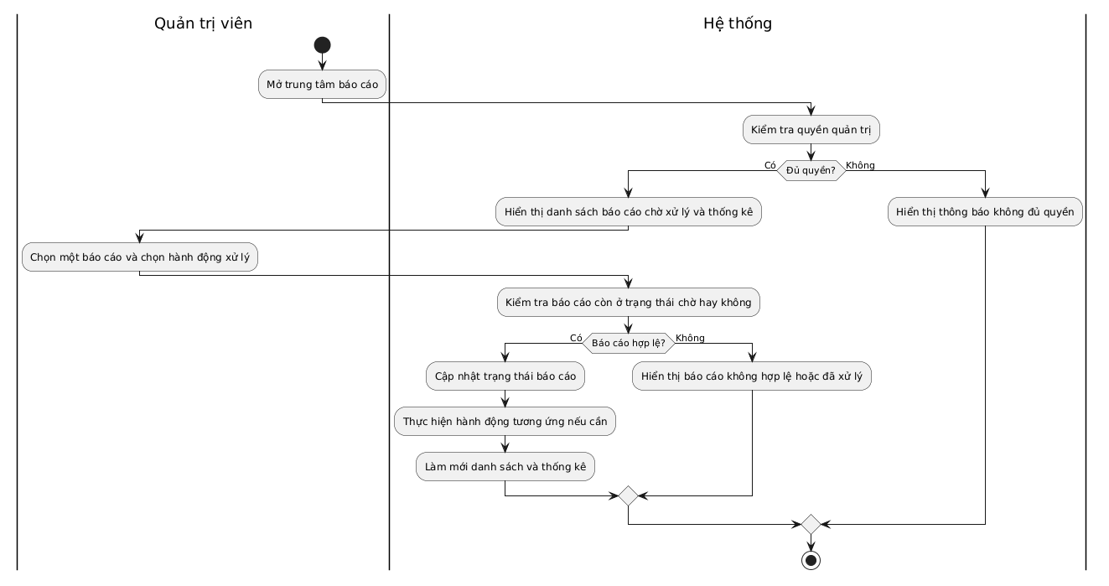
- Sơ đồ activity phê duyệt báo cáo người dùng.
Lược đồ sequence:
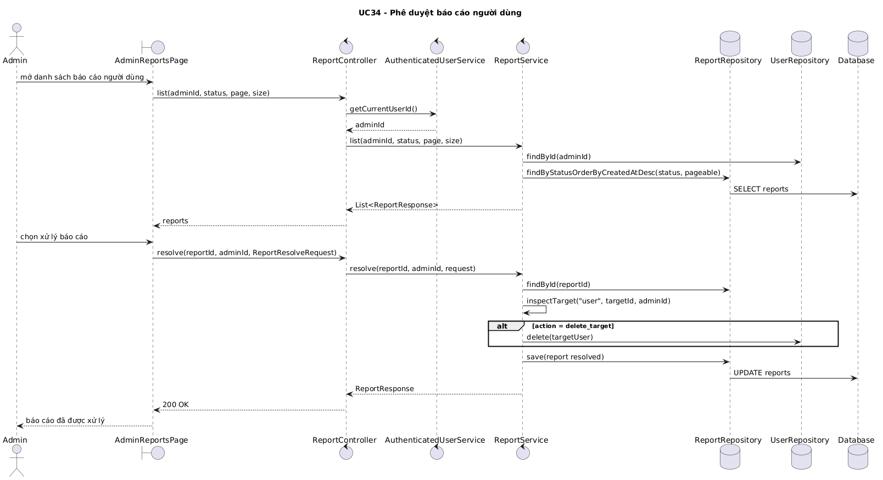
- Sequence diagram phê duyệt báo cáo người dùng
- Chức năng xem danh sách bài viết
Class Diagram:
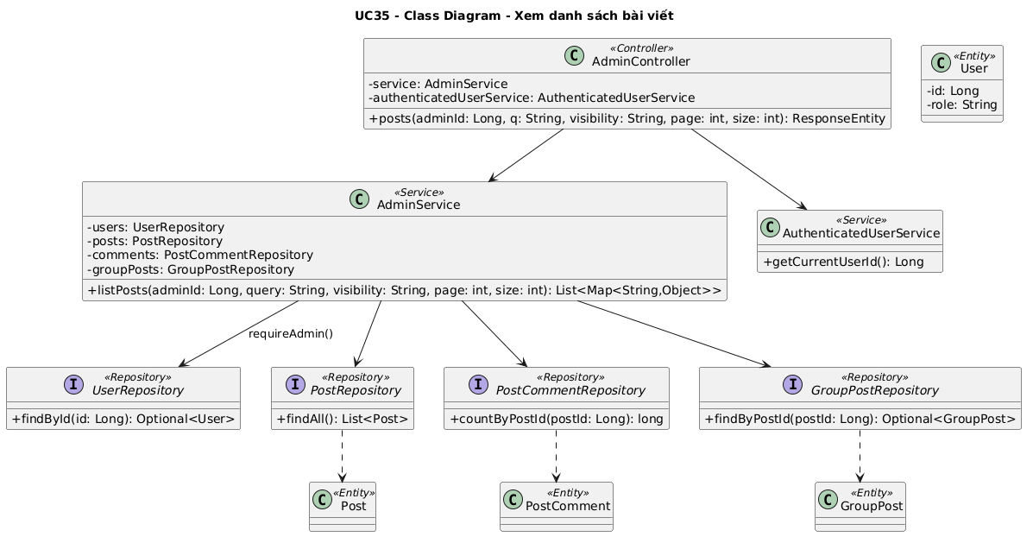
- Class diagram chức năng xem danh sách bài viết
Đặc tả chi tiết usecase
Trường | Nội dung
Name of Use Case | Xem danh sách bài viết
Use Case ID | UC35
Brief Description | Admin xem danh sách bài viết trong hệ thống để phục vụ công tác giám sát và kiểm duyệt nội dung.
Actor(s) | Admin
Trigger | Admin mở mục quản lý bài viết.
Flow of Events | Basic Flow:  1. Admin truy cập trang quản trị.  2. Admin chọn tab quản lý bài viết.  3. Hệ thống kiểm tra quyền quản trị.  4. Hệ thống tải danh sách bài viết theo bộ lọc hoặc từ khóa.  5. Hệ thống hiển thị thông tin bài viết, tác giả, thời gian và trạng thái liên quan.  6. Admin có thể tìm kiếm hoặc lọc danh sách để xem chi tiết.  Alternate Flows:  - Không có bài viết phù hợp: Hệ thống hiển thị danh sách rỗng.  - Người dùng không phải Admin: Hệ thống từ chối truy cập.  - Lỗi tải dữ liệu: Hệ thống hiển thị thông báo lỗi.
Pre-Conditions | Admin đã đăng nhập.
Post-Condition | Danh sách bài viết được hiển thị phục vụ kiểm duyệt.
- Bảng đặc tả chức năng xem danh sách bài viết (Admin)
Sơ đồ activity:
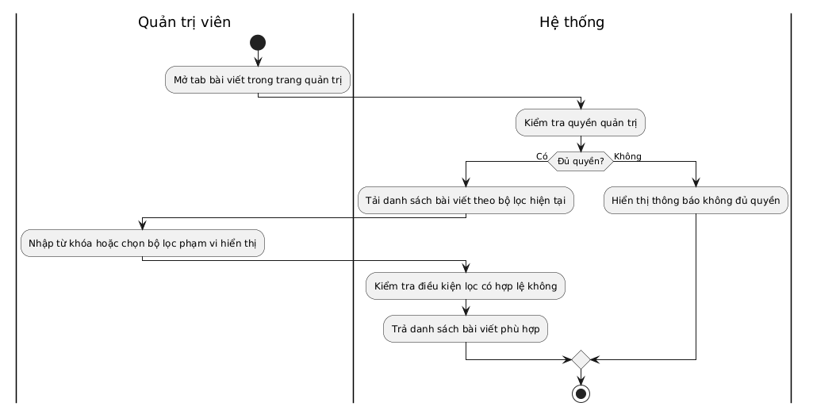
- Sơ đồ activity xem danh sách bài viết.

Lược đồ sequence:
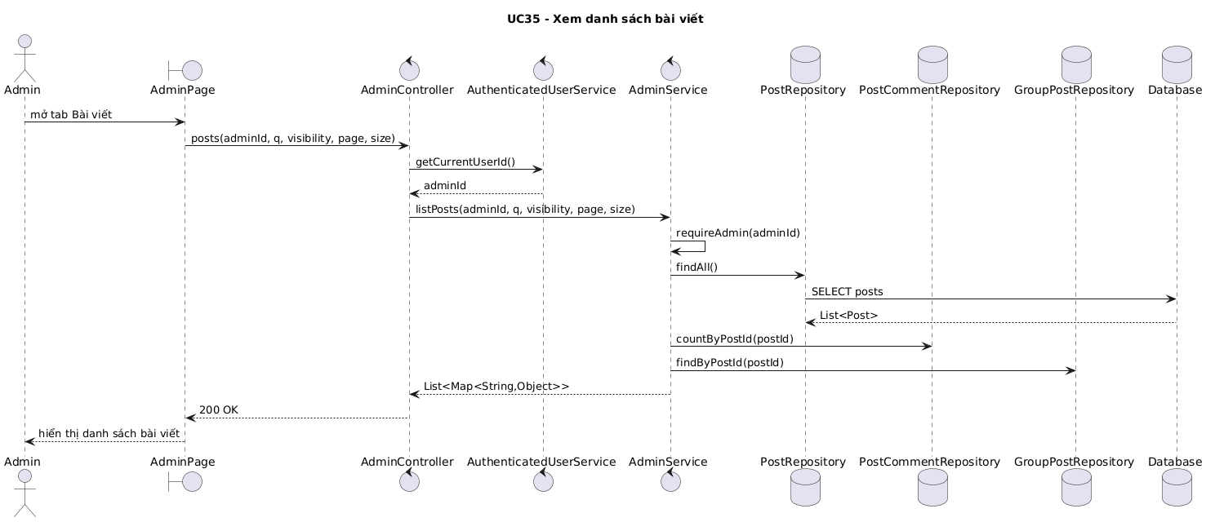
- Sequence diagram xem danh sách bài viết.(Admin)
- Chức năng xóa bài viết (Kiểm duyệt)
Class Diagram:
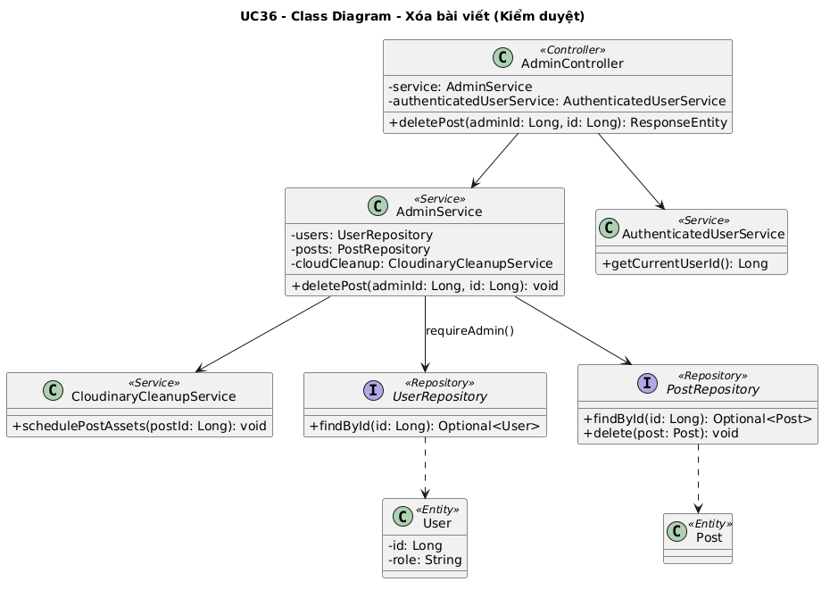
- Class diagram chức năng xóa bài viết (Kiểm duyệt)
Đặc tả chi tiết usecase
Trường | Nội dung
Name of Use Case | Xóa bài viết (Kiểm duyệt)
Use Case ID | UC36
Brief Description | Admin xóa bài viết vi phạm quy định cộng đồng hoặc không phù hợp với môi trường học đường.
Actor(s) | Admin
Trigger | Admin chọn xóa một bài viết trong trang quản trị.
Flow of Events | Basic Flow:  1. Admin mở danh sách bài viết.  2. Admin chọn bài viết cần xử lý.  3. Hệ thống hiển thị xác nhận xóa.  4. Admin xác nhận thao tác.  5. Hệ thống kiểm tra quyền quản trị.  6. Hệ thống xóa bài viết và dữ liệu liên quan theo quy tắc hệ thống.  7. Danh sách bài viết được cập nhật.  Alternate Flows:  - Admin hủy xác nhận: Bài viết được giữ nguyên.  - Bài viết không tồn tại: Hệ thống thông báo lỗi.  - Người thực hiện không có quyền quản trị: Hệ thống từ chối thao tác.
Pre-Conditions | Admin đã đăng nhập; bài viết tồn tại.
Post-Condition | Bài viết vi phạm bị xóa khỏi hệ thống.
- Bảng đặc tả chức năng xóa bài viết (kiểm duyệt)

Sơ đồ activity:
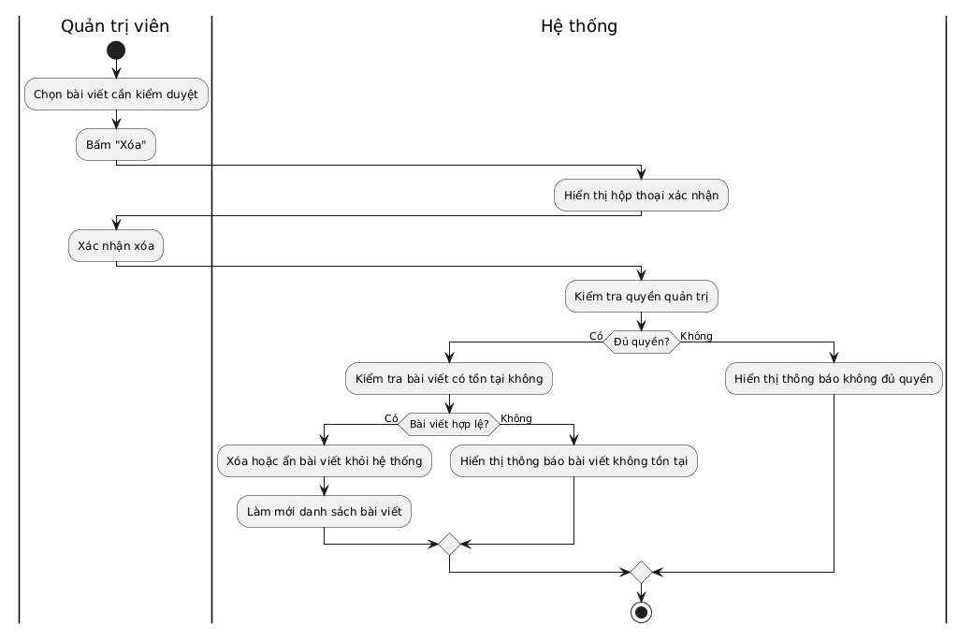
- Sơ đồ activity xóa bài viết (Kiếm duyệt).
Lược đồ sequence:
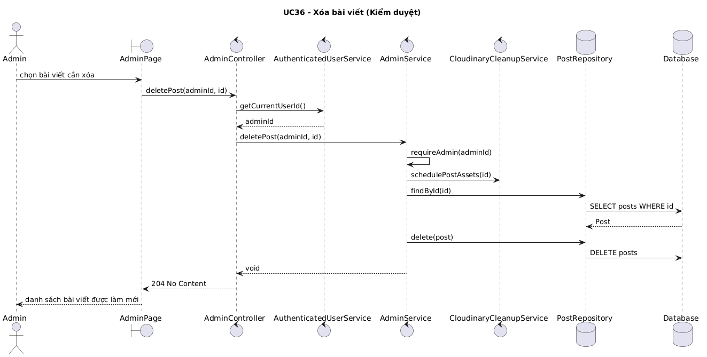
- Sequence diagram xóa bài viết (Kiểm duyệt).
- Chức năng xem danh sách người dùng
Class Diagram:
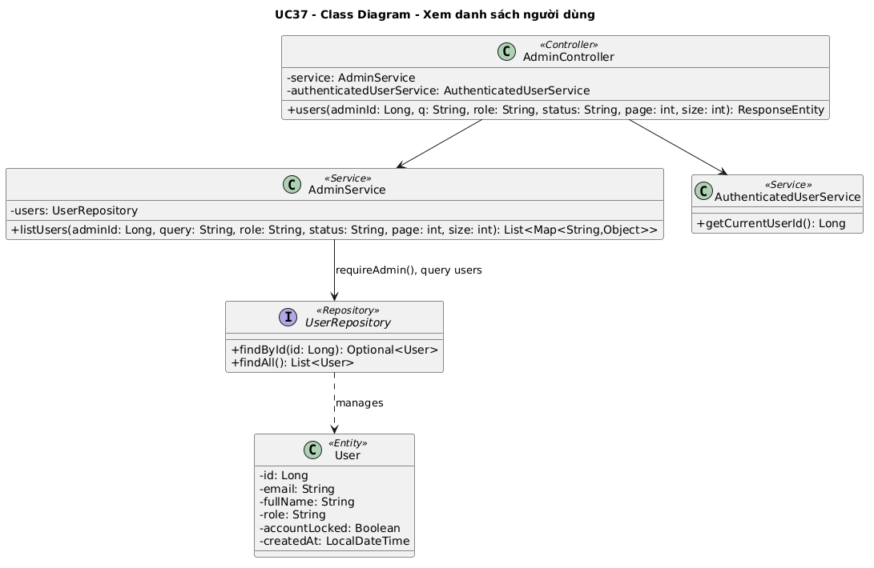
- Class diagram chức năng xem danh sách người dùng
Đặc tả chi tiết usecase
Trường | Nội dung
Name of Use Case | Xem danh sách người dùng
Use Case ID | UC37
Brief Description | Admin xem, tìm kiếm và lọc danh sách tài khoản người dùng trong hệ thống.
Actor(s) | Admin
Trigger | Admin mở mục quản lý người dùng.
Flow of Events | Basic Flow:  1. Admin truy cập trang quản trị.  2. Admin chọn tab người dùng.  3. Hệ thống kiểm tra quyền quản trị.  4. Hệ thống tải danh sách người dùng theo bộ lọc vai trò, trạng thái hoặc từ khóa.  5. Hệ thống hiển thị thông tin cơ bản của từng tài khoản.  6. Admin có thể xem, tìm kiếm hoặc chọn tài khoản để thực hiện thao tác quản trị.  Alternate Flows:  - Không có người dùng phù hợp bộ lọc: Hệ thống hiển thị danh sách rỗng.  - Người thực hiện không phải Admin: Hệ thống từ chối truy cập.  - Lỗi tải dữ liệu: Hệ thống thông báo lỗi.
Pre-Conditions | Admin đã đăng nhập.
Post-Condition | Danh sách người dùng được hiển thị phục vụ quản trị hệ thống.
- Bảng đặc tả chức năng xem danh sách người dùng
Sơ đồ activity:
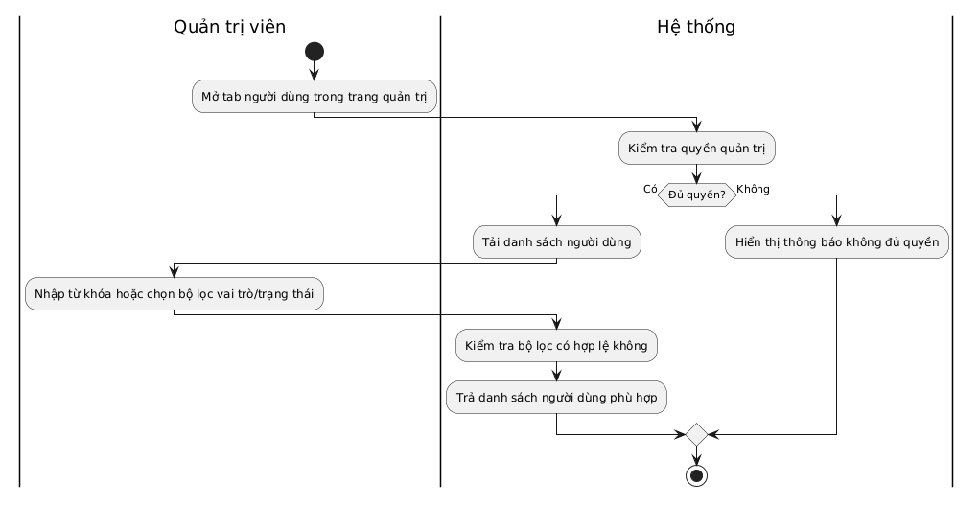
- Sơ đồ activity xem danh sách người dùng.

Lược đồ sequence:
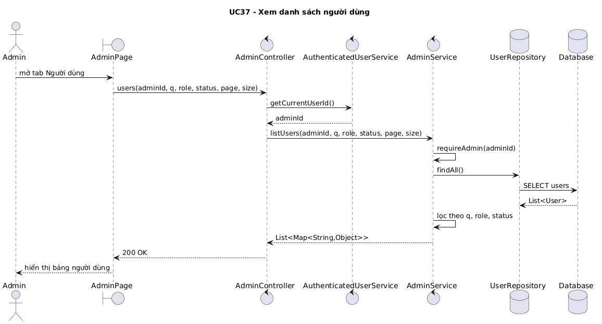
- Sequence diagram xem danh sách người dùng.
- Chức năng xóa người dùng
Class Diagram:
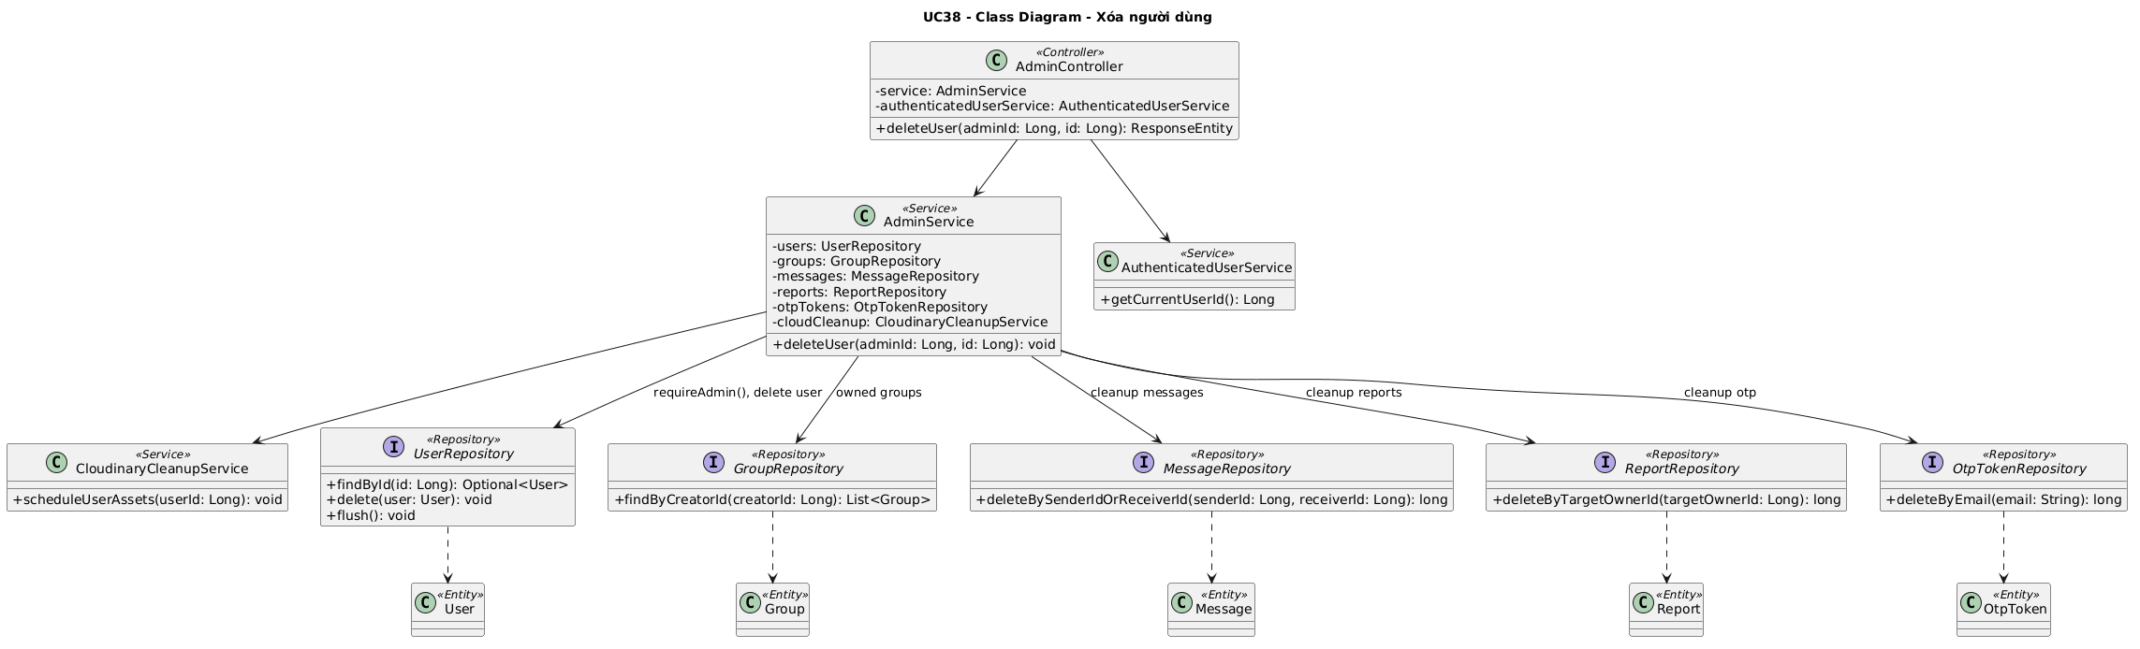
- Class diagram chức năng xóa người dùng
Đặc tả chi tiết usecase
Trường | Nội dung
Name of Use Case | Xóa người dùng
Use Case ID | UC38
Brief Description | Admin xóa tài khoản người dùng khỏi hệ thống khi tài khoản vi phạm hoặc không còn hợp lệ.
Actor(s) | Admin
Trigger | Admin chọn xóa tài khoản trong danh sách người dùng.
Flow of Events | Basic Flow:  1. Admin mở danh sách người dùng.  2. Admin chọn tài khoản cần xóa.  3. Hệ thống hiển thị xác nhận thao tác.  4. Admin xác nhận xóa tài khoản.  5. Hệ thống kiểm tra quyền quản trị và ràng buộc an toàn.  6. Hệ thống dọn dữ liệu liên quan theo quy tắc nghiệp vụ.  7. Hệ thống xóa tài khoản khỏi cơ sở dữ liệu.  8. Danh sách người dùng được cập nhật.  Alternate Flows:  - Admin hủy xác nhận: Tài khoản được giữ nguyên.  - Không được xóa tài khoản quản trị hoặc chính mình: Hệ thống từ chối thao tác.  - Tài khoản không tồn tại: Hệ thống thông báo lỗi.
Pre-Conditions | Admin đã đăng nhập; tài khoản mục tiêu tồn tại.
Post-Condition | Tài khoản mục tiêu bị xóa và không còn truy cập hệ thống.
- Bảng đặc tả chức năng xóa người dùng

Sơ đồ activity:
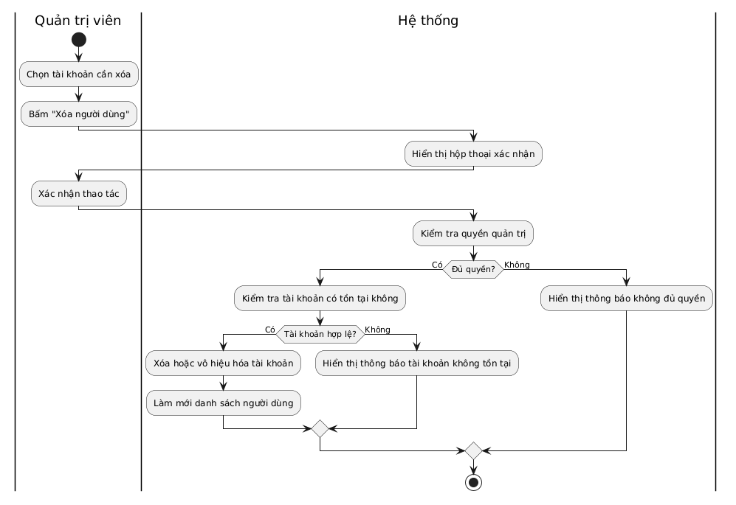
- Sơ đồ activity xóa người dùng.
Lược đồ sequence:
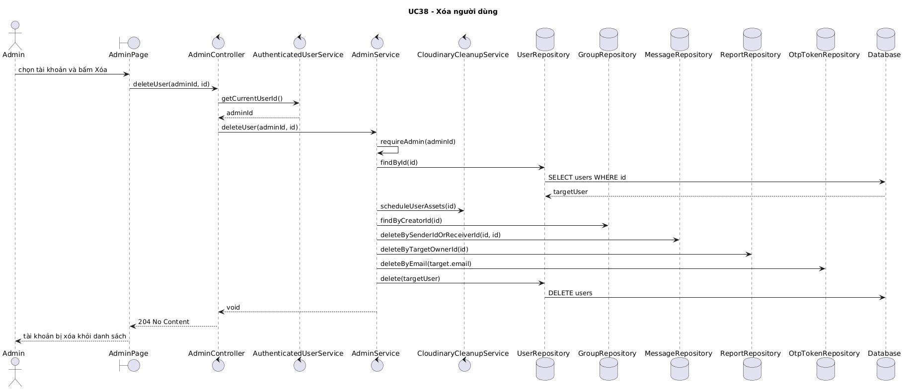
- Sequence diagram xóa người dùng.
- Chức năng khóa người dùng
Class Diagram:
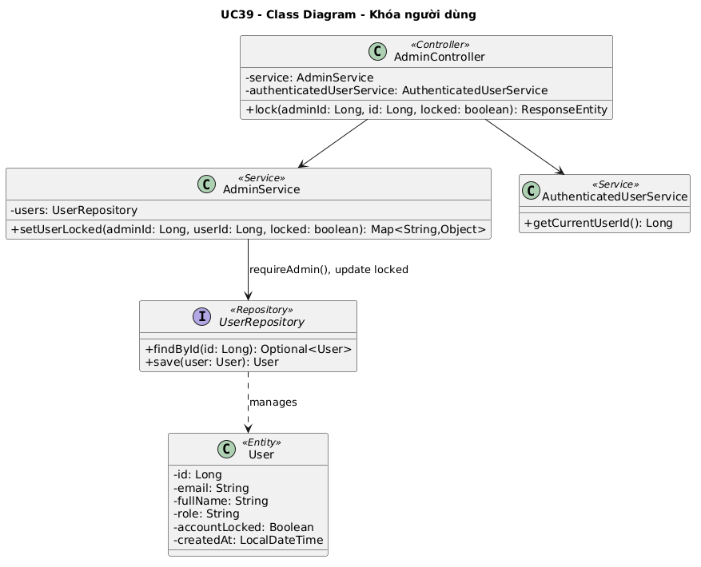
- Class diagram chức năng khóa người dùng

Đặc tả chi tiết usecase
Trường | Nội dung
Name of Use Case | Khóa người dùng
Use Case ID | UC39
Brief Description | Admin khóa hoặc mở khóa tài khoản người dùng để kiểm soát truy cập khi phát sinh vi phạm.
Actor(s) | Admin
Trigger | Admin thay đổi trạng thái khóa của tài khoản trong trang quản trị.
Flow of Events | Basic Flow:  1. Admin mở danh sách người dùng.  2. Admin chọn tài khoản cần khóa hoặc mở khóa.  3. Hệ thống kiểm tra quyền quản trị.  4. Hệ thống kiểm tra ràng buộc an toàn đối với tài khoản mục tiêu.  5. Hệ thống cập nhật trạng thái khóa của tài khoản.  6. Giao diện hiển thị trạng thái mới của người dùng.  Alternate Flows:  - Không được khóa tài khoản quản trị hoặc chính mình: Hệ thống từ chối thao tác.  - Tài khoản không tồn tại: Hệ thống thông báo lỗi.  - Lỗi cập nhật trạng thái: Hệ thống giữ nguyên trạng thái cũ.
Pre-Conditions | Admin đã đăng nhập; tài khoản mục tiêu tồn tại.
Post-Condition | Trạng thái khóa của tài khoản được cập nhật; tài khoản bị khóa không thể đăng nhập hoặc sử dụng hệ thống theo quy định.
- Bảng đặc tả chức năng khóa người dùng
Sơ đồ activity:
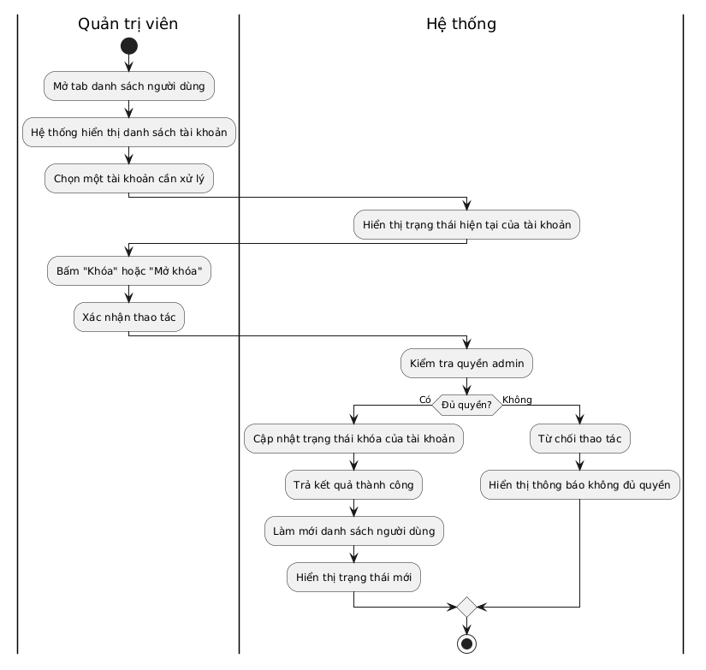
- Sơ đồ activity khóa người dùng.

Lược đồ sequence:
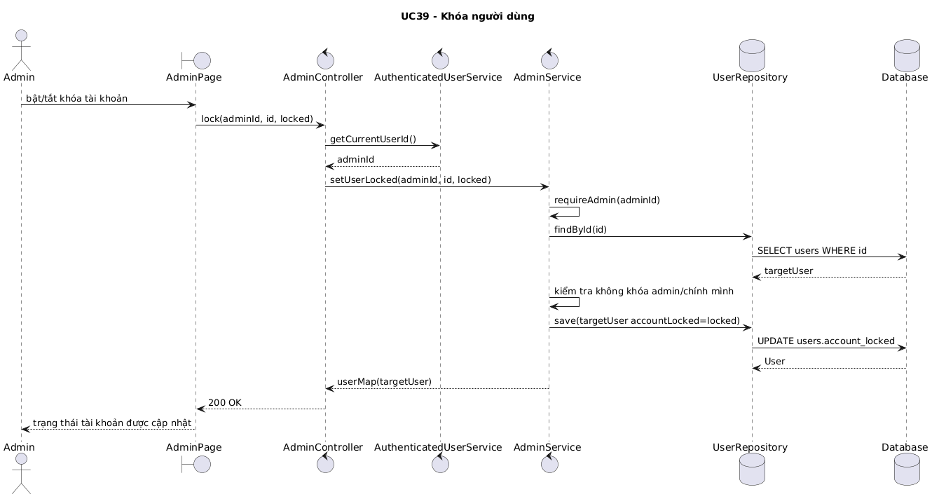
- Sequence diagram khóa người dùng.

